
Proyecto Final
Ingeniería en Sistemas de Información
2025
Sistema de Gestión Integral - Librería

Comisión N°: 502
Integrantes
- 47932 – Paiano Krenz, Alex Daniel
- 48100 – Nasatsky, Mijael Ariel
- 48165 – Glocer, Martín Gabriel
Profesores:
- Bressano, Mario

Introducción. 5
Objetivos del negocio. 5
Objetivos principales 5
Objetivos secundarios 5
Organigrama 5
Matriz FODA 6
Fortalezas. 6
Oportunidades. 6
Debilidades. 7
Amenazas. 7
Análisis de los principales procesos 8
Recepción de pedidos 8
Reparto semanal 10
Ventas 12
Objetivo principal 14
Objetivos secundarios 14
Abstract 21
Entorno tecnológico 22
Recursos humanos 22
Tecnología necesaria 22
Funciones incluídas y excluidas 24
Funciones incluidas 24
Funciones excluidas 24
Diagrama de Gantt 26
Análisis de factibilidad. 29
Factibilidad operacional. 29
Factibilidad técnica. 30
Factibilidad legal. 32
Factibilidad económico financiera. 34
Elección de una alternativa. 36
Flujos de caja del proyecto. 37
Cálculo del Valor Actual Neto (VAN) 38
Cálculo de la Tasa Interna de Retorno (TIR) 38
Definición de precios y formas de pago. 39
Contrato de servicio. 41
Diagrama entidad-relación. 48
Metodología. 49
Cálculo del tamaño del sistema. 50
Diagrama de Gantt. 52
Análisis de riesgos. 54
Casos de Uso 59
CUR-001 - Gestionar Clientes. 59
CUU-001 - Crear Cliente. 60
CUU-002 - Editar Cliente. 61
CUU-003 - Inhabilitar Cliente. 62
CUU-004 - Seguimiento de Cliente. 63
CUR-002 - Gestionar Libros y Series. 64
CUU-001 - Crear libro. 65
CUU-002 - Editar libro. 66
CUU-003 - Inhabilitar libro. 67
CUU-004 - Crear Serie. 68
CUU-005 - Editar Serie. 69
CUU-006 - Inhabilitar Serie. 70
CUR-003 - Gestionar Proveedores. 71
CUU-001 - Crear Proveedor. 72
CUU-002 - Editar Proveedor. 73
CUU-003 - Inhabilitar Proveedor. 74
CUU-004 - Registrar Deuda con Proveedor. 75
CUU-005 - Registrar Pago a Proveedor. 76
CUU-006 - Consultar Deuda con Proveedores. 77
CUU-007 - Registrar Pedido a Proveedor. 78
CUR-004 - Gestionar Inventario. 79
CUU-001 - Registrar movimiento de stock. 80
CUU-002 - Transferir Stock entre Sucursales. 81
CUR-005 - Gestionar Empleados. 82
CUU-001 - Crear Empleado. 83
CUU-002 - Editar Empleado. 84
CUU-003 - Inhabilitar Empleado. 85
CUU-004 - Asignar Rol a Empleado. 86
CUR-006 - Gestionar Repartos. 87
CUU-001 - Crear Ruta de Reparto 88
CUU-002 - Asignar Venta a Ruta 89
CUU-003 - Actualizar Estado de Entrega 90
CUU-004 - Optimizar ruta. 91
CUR-007 - Gestionar Finanzas. 92
CUU-001 - Registrar Venta Presencial. 94
CUU-002 - Registrar Venta Online. 95
CUU-003 - Registrar Gasto. 96
CUU-004 - Generar Factura de Venta. 97
CUU-005 - Generar Reporte de Ventas. 99
CUU-006 - Generar Reporte de Stock. 100
CUU-007 - Generar Balance Financiero. 101
CUU-008 - Registrar Pago de Cliente. 102
CUU-009 - Registrar Cierre de Caja. 103
Diagramas de Secuencia. 104
CUR-001 - Gestionar Clientes. 104
CUU-001 - Crear Cliente. 104
CUU-002 - Editar Cliente. 105
CUU-003 - Inhabilitar Cliente. 106
CUU-004 - Seguimiento de Cliente. 107
CUR-002 - Gestionar Libros y Series. 108
CUU-001 - Crear libro. 108
CUU-002 - Editar libro. 109
CUU-003 - Inhabilitar libro. 110
CUU-004 - Crear Serie. 111
CUU-005 - Editar Serie. 112
CUU-006 - Inhabilitar Serie. 113
CUR-003 - Gestionar Proveedores. 114
CUU-001 - Crear Proveedor. 114
CUU-002 - Editar Proveedor. 115
CUU-003 - Inhabilitar Proveedor. 116
CUU-004 - Registrar Deuda con Proveedor. 117
CUU-005 - Registrar Pago a Proveedor. 118
CUU-006 - Consultar Deuda con Proveedores. 119
CUU-007 - Registrar Pedido a Proveedor. 120
CUR-004 - Gestionar Inventario. 121
CUU-001 - Registrar movimiento de stock. 121
CUU-002 - Transferir Stock entre Sucursales. 122
CUR-005 - Gestionar Empleados. 123
CUU-001 - Crear Empleado. 123
CUU-002 - Editar Empleado. 124
CUU-003 - Inhabilitar Empleado. 125
CUU-004 - Asignar Rol a Empleado. 126
CUR-006 - Gestionar Repartos. 127
CUU-001 - Crear Ruta de Reparto. 127
CUU-002 - Asignar Venta a Ruta. 128
CUU-003 - Actualizar Estado de Entrega. 129
CUU-004 - Optimizar ruta. 130
CUR-007 - Gestionar Finanzas. 131
CUU-001 - Registrar Venta Presencial. 131
CUU-002 - Registrar Venta Online. 132
CUU-003 - Registrar Gasto. 133
CUU-004 - Generar Factura de Venta. 134
CUU-005 - Generar Reporte de Ventas. 135
CUU-006 - Generar Reporte de Stock. 136
CUU-007 - Generar Balance Financiero. 137
CUU-008 - Registrar Pago de Cliente. 138
CUU-008 - Registrar Cierre de Caja. 139
Máquina de Estado. 140
Máquina de Estado: Ruta de Reparto. 140
Máquina de Estado: Parada de Entrega. 141
Máquina de Estado: Parada de Entrega. 142
Máquina de Estado: Venta. 143
Diagrama de Despliegue. 144
Anexo. 145
Ley 25.326 - Protección de los datos personales. 145
Ley 11.723 - Régimen Legal de la Propiedad Intelectual. 166
Ley 25.140 - Convenio de Berna. 183
Ley 25.036 - Ley de Software. 260
Decreto 165/1994. 263

Introducción.
La librería es un negocio dedicado a la venta de libros y artículos japoneses. Está ubicada en la provincia de Santa Fe, con locales en Rosario y en Funes. A lo largo de sus más de 30 años de vida, se ha consolidado como un espacio de referencia para lectores habituales.
Además de la venta presencial, ofrece repartos semanales a domicilio en toda la ciudad, a través de un servicio propio de cadetes, lo que permite llegar a un público más amplio sin necesidad de que los clientes se trasladen.
A pesar del éxito en la atención al cliente y del buen volumen de ventas, actualmente enfrenta desafíos importantes relacionados con la gestión operativa, ya que no cuenta con un sistema digital que integre sus procesos. Este proyecto busca resolver esas limitaciones y profesionalizar su funcionamiento.

Objetivos del negocio.

Objetivos principales
- Ser el principal proveedor de libros de la ciudad, destacándose por la excelencia de los servicios ofertados y la capacidad de adaptarse a las necesidades de los clientes.
- Asegurar la rentabilidad y sostenibilidad del negocio mediante una gestión eficiente de ventas y atención al cliente.
- Ofrecer un catálogo actualizado, diverso y accesible, garantizando la disponibilidad de nuevos lanzamientos y reposiciones frecuentes.

Objetivos secundarios
- Expandir las ventas a todo el país mediante nuevas estrategias y presencia digital.
- Fomentar la lectura como hábito cultural.
- Crear una comunidad activa de lectores y coleccionistas.
- Proporcionar las mejores condiciones de trabajo a los empleados, promoviendo un ambiente laboral saludable y motivador.
- Desarrollar estrategias de fidelización, mediante sistemas de abono, descuentos exclusivos y reservadas anticipadas con clientes frecuentes.
- Explorar nuevas líneas de producto para diversificar las fuentes de ingreso.

Organigrama
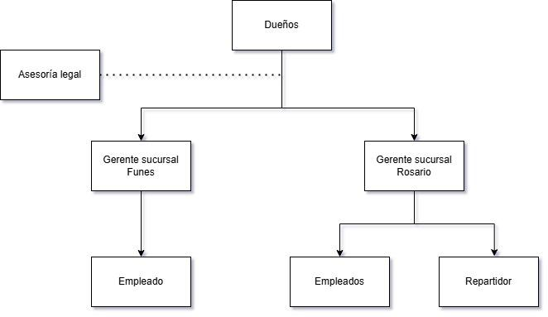

Matriz FODA

Fortalezas.
- Empresa con más de 30 años de trayectoria en el mercado, con reconocimiento y fidelidad de una base sólida de clientes.
- Equipo de trabajo joven predispuesto a adoptar nuevas metodologías de trabajo y herramientas digitales, facilitando procesos de transformación.
- Capacidad financiera para afrontar períodos de bajas ventas sin comprometer su funcionamiento.
- Especialización de nicho, con amplios conocimientos en el rubro, lo que permite captar un público específico y altamente comprometido con este tipo de productos.

Oportunidades.
- Precio estándar entre competidores, lo que posibilita destacar a través de beneficios diferenciales como atención, envíos rápidos o regalos.
- Posibilidad de expandir el catálogo con artículos relacionados.
- Mercado en constante crecimiento, al haber cada vez más ofertas de títulos.
- Crecimiento sostenido del público objetivo.
- Implementar envíos fuera de la ciudad.
- Posibilidad de absorber nuevo público en eventos masivos realizados en la región.

Debilidades.
- El uso limitado de herramientas de control y planificación ha llevado a un manejo financiero poco optimizado, afectando la capacidad de inversión para el crecimiento.
- La ausencia de un sistema integral centralizado implica riesgos frecuentes de errores manuales, pérdida de información clave y procesos lentos o desorganizados.
- La dependencia de terceros para el abastecimiento semanal desde otras provincias puede ocasionar demoras y afectar el cumplimiento con los clientes.
- El seguimiento por planillas impide automatizar la comunicación, detectar patrones de compra y realizar acciones de marketing segmentadas.

Amenazas.
- Nuevos emprendimientos con plataformas modernas y procesos digitales pueden captar mercado con mayor eficiencia y visibilidad online.
- Condiciones económicas que impactan directamente en el consumo de bienes no esenciales como lo son los libros.
- Aumento de la lectura digital o de plataformas de suscripción en línea.

Análisis de los principales procesos

Recepción de pedidos
Cada viernes se realiza el pedido a proveedores junto con el pago correspondiente. Cada sucursal elabora su propio pedido semanal en base a su demanda específica.
La recepción de la mercadería se efectúa el viernes de la semana siguiente, momento en el cual se inicia el proceso de verificación, clasificación y almacenamiento del stock recibido. Es importante destacar que la recepción de mercadería es exclusivamente en la sucursal central, donde se recibe el pedido semanal proveniente de los distintos distribuidores. Este pedido puede contener títulos solicitados por ambas sucursales.
Una vez recibido el pedido, el personal procede a realizar un control físico de la mercadería, verificando que coincida con las órdenes realizadas. Luego, se inicia la clasificación: los ejemplares que ingresan por primera vez o que tienen demanda activa se colocan directamente en las estanterías disponibles para la venta. En cambio, los ejemplares repetidos o con menor rotación se almacenan en el depósito.
Cada unidad almacenada en el depósito es registrada en un archivo Excel, donde se especifica el título, cantidad y ubicación dentro del depósito. Este archivo actúa como sistema de control para conocer rápidamente el stock disponible no expuesto al público, lo cual es clave ante consultas, reposiciones o preparación de envíos entre sucursales.
Al día siguiente a la recepción, se realiza la distribución de libros hacia la sucursal de Funes. Es importante destacar que este proceso descentralizado en la solicitud pero centralizado en la recepción requiere una buena coordinación entre ambas sucursales para asegurar que la disponibilidad del stock sea coherente con la demanda local y que las reposiciones lleguen a tiempo. El control manual mediante archivos Excel y la dependencia de personal capacitado hacen que este proceso funcione, aunque presenta limitaciones para escalar o automatizar tareas.
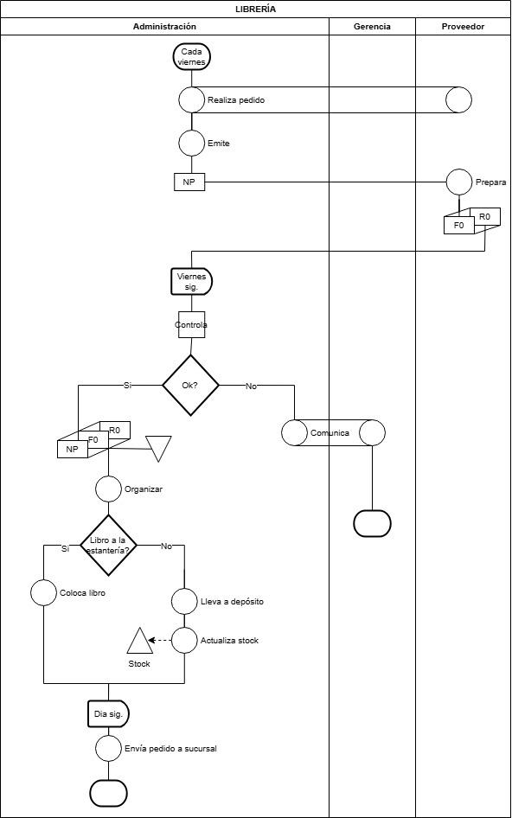

Reparto semanal
Cada sábado, una vez finalizado el proceso de control y clasificación de la mercadería recibida el día anterior, el repartidor se presenta en la sucursal central para recibir la información correspondiente a los repartos del día. Esta información incluye una lista de clientes a los que se les deben entregar productos, junto con sus direcciones y, en algunos casos, observaciones especiales (como pagos pendientes o requerimientos específicos).
El orden de los repartos se organiza de manera manual, priorizando la cercanía geográfica entre las direcciones para optimizar el recorrido y reducir tiempos y costos de traslado. Esta decisión está tomada previamente por el personal administrativo.
Al llegar a cada domicilio, si el cliente se encuentra presente, se realiza la entrega del pedido correspondiente. El repartidor anota el pago recibido en caso de corresponder (efectivo o transferencia), registra la confirmación de la entrega en una planilla física y continúa con la siguiente entrega. En caso de ausencia del cliente, el pedido no se deja en el domicilio y se continúa con el siguiente reparto programado, dejando constancia de la visita fallida.
Una vez que el repartidor completa el recorrido de entregas, retorna al local con los pagos recolectados y la planilla con el registro completo de la jornada.
En la librería, el personal de caja verifica los datos de la planilla, recibe el dinero correspondiente, y procede a:
- Actualizar los saldos de cada cliente, en caso de haber pagos pendientes.
- Registrar la venta como confirmada.
- Actualizar el stock, restando los productos efectivamente entregados.
- Almacenar la planilla como respaldo físico de la operación.
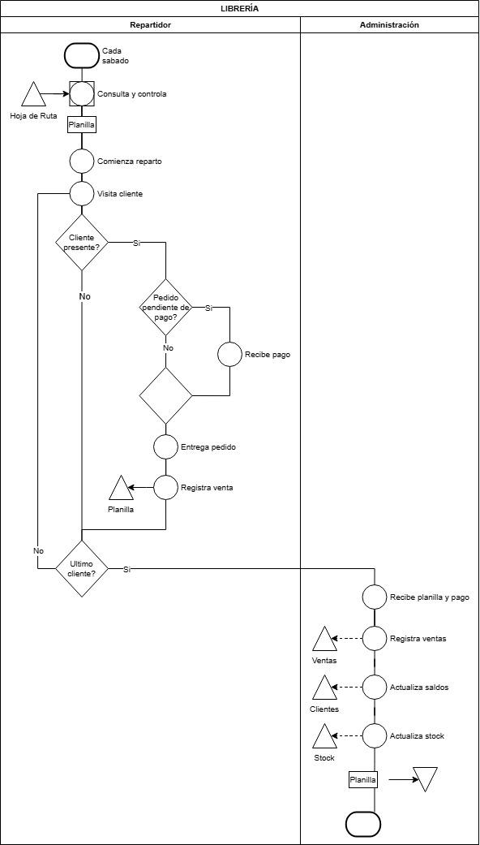

Ventas
Actualmente, las ventas se realizan de manera presencial o por consulta directa en redes sociales o teléfono. Ante una consulta, el personal debe buscar físicamente en las estanterías del local el ejemplar solicitado. En caso de no encontrarlo, se consulta el archivo Excel que actúa como inventario para verificar si hay unidades disponibles en el depósito. Si se encuentra stock, se retira el libro manualmente y se actualiza el archivo Excel restando una unidad. Una vez concretada la venta, se registra manualmente en otro archivo Excel, detallando la operación. Cabe destacar que la librería no cuenta con tienda online, por lo que todas las ventas se realizan de forma presencial.
Este proceso genera demoras, margen de error y dependencia total de la disponibilidad y memoria del personal presente, dificultando el acceso rápido a la información de stock.
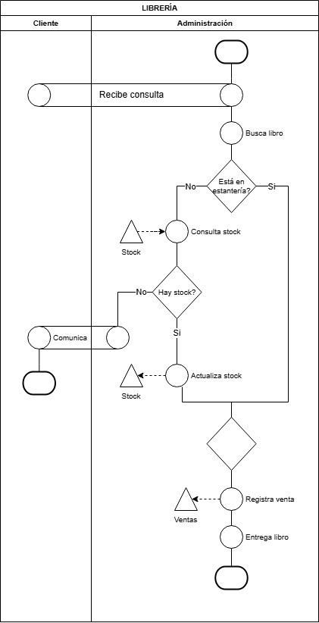
Análisis de problemas
El principal inconveniente identificado en el funcionamiento es la falta de un sistema integral de gestión. Actualmente, no se cuenta con una herramienta informática unificada para el control de stock, ventas, clientes o cobranzas, lo cual implica que todos estos procesos se realizan de forma manual. Esta modalidad incrementa significativamente el riesgo de errores, genera demoras en la atención al cliente, principalmente por la necesidad de buscar físicamente los productos, y dificulta la toma de decisiones estratégicas debido a la falta de métricas y reportes consolidados.
No es una buena práctica registrar ventas, movimientos financieros, gestión de stock o repartos en papel o en planillas sueltas. Tanto las deudas de los clientes como los saldos a favor son anotados manualmente, lo que obliga a realizar cálculos individuales y propicia errores involuntarios que afectan la confiabilidad de la información.
El control de stock se gestiona mediante hojas de cálculo con actualizaciones manuales, sin sincronización entre sucursales. Esta modalidad genera inconsistencias en los registros, dificulta conocer con precisión la disponibilidad y ubicación de los productos, y provoca retrasos y errores en los procesos de reposición y traslado entre locales.
Asimismo, la falta de trazabilidad en ventas y cobros al no existir un sistema que relacione automáticamente productos, stock y pagos, deriva en una pérdida de control sobre los saldos y deudas, dificulta el seguimiento por producto o por cliente y aumenta el riesgo de pérdidas económicas o desbalances.
En cuanto al cierre diario de caja, este se realiza mediante la comparación manual entre lo ingresado por medios de pago (efectivo, transferencias, tarjetas) y el dinero presente en caja. Esta metodología no solo es propensa a errores humanos, sino que tampoco genera un historial digital que permita auditorías, análisis financieros o una evaluación del desempeño económico.
La gestión de clientes frecuentes se realiza también mediante planillas, sin el respaldo de herramientas que permitan segmentar usuarios o personalizar las comunicaciones.
La planificación de repartos a domicilio se organiza visualmente y sin apoyo tecnológico. La falta de un sistema de optimización de rutas o seguimiento de entregas fallidas genera recorridos ineficientes, incrementa tiempos y costos, y requiere un esfuerzo administrativo adicional para actualizar manualmente el estado de cada entrega. Además, cuando el repartidor confirma la venta de un pedido pendiente de pago, el stock del local y el saldo del cliente no se actualiza automáticamente, generando posibles inconsistencias.
Análisis de objetivos
Este proyecto tiene como objetivo la creación de un sistema de gestión para una librería. La plataforma permitirá digitalizar y optimizar los procesos clave del negocio, incluyendo la gestión de stock, ventas, clientes frecuentes, cobranzas y logística de entregas a domicilio.
El sistema posibilitará el control en tiempo real del inventario en ambas sucursales, eliminando la necesidad de registros manuales y hojas de cálculo que actualmente generan errores, demoras e inconsistencias. También permitirá automatizar la gestión de ventas, asegurando que cada operación actualice automáticamente el stock y los saldos, y registre información relevante para su trazabilidad.
A su vez, se desarrollará un módulo para la administración de clientes con abono, permitiendo segmentarlos, realizar comunicaciones personalizadas y gestionar de forma eficiente deudas o saldos a favor. Se incorporará también la digitalización del cierre diario de caja, comparando automáticamente ingresos físicos y electrónicos, y generando reportes históricos para análisis financiero y control interno.
En cuanto al reparto, el sistema integrará un planificador de rutas inteligentes que optimice los recorridos según cercanía y reduzca tiempos y costos operativos, vinculando entregas con el stock y ventas correspondientes. También se permitirá registrar entregas fallidas y facilitar su posterior reprogramación.

Objetivo principal
- Desarrollar e implementar un sistema integral de gestión con el fin de optimizar la administración de stock, ventas, cobranzas y repartos. Brindar herramientas de análisis y métricas que permitan visualizar el desempeño del negocio para facilitar la toma de decisiones en base a datos precisos.

Objetivos secundarios
- Diseñar una interfaz sencilla e intuitiva que facilite el uso del sistema.
- Centralizar la información de clientes para mejorar las estrategias de fidelización, segmentación y comunicación personalizada.
- Implementar un módulo de planificación de entregas con optimización de rutas.
- Implementar una herramienta basada en inteligencia artificial, utilizando algoritmos de aprendizaje automático para analizar el historial de ventas, las tendencias del mercado, eventos relevantes y factores estacionales con el fin de predecir la demanda futura.
- Mejorar la toma de decisiones proporcionando información y estadísticas valiosas.

Propuesta de alternativas de solución

Como se mencionó, actualmente la librería no cuenta con un sistema web implementado y todas las operaciones relacionadas con ventas, control de stock y gestión de clientes se realizan manualmente a través de archivos locales, por lo tanto, se llevó a cabo una búsqueda de sistemas web genéricos que pudieran adaptarse a las necesidades específicas del negocio. No obstante, la oferta de soluciones web integrales y accesibles que cubran todos los requerimientos funcionales resultó ser escasa, al tratarse de sistemas internos de cada empresa.
Dentro de las posibles opciones encontradas, la alternativa más cercana fue un sistema web genérico para “Librería Azul”, el cual ofrece funcionalidades similares a las deseadas, como gestión de stock, ventas y registro de clientes. Aunque no se trata de una solución exacta ni completamente personalizada, permite tener una base comparativa útil para definir los lineamientos del sistema a desarrollar.
A continuación, se muestran imágenes del sistema “Librería Azul”.

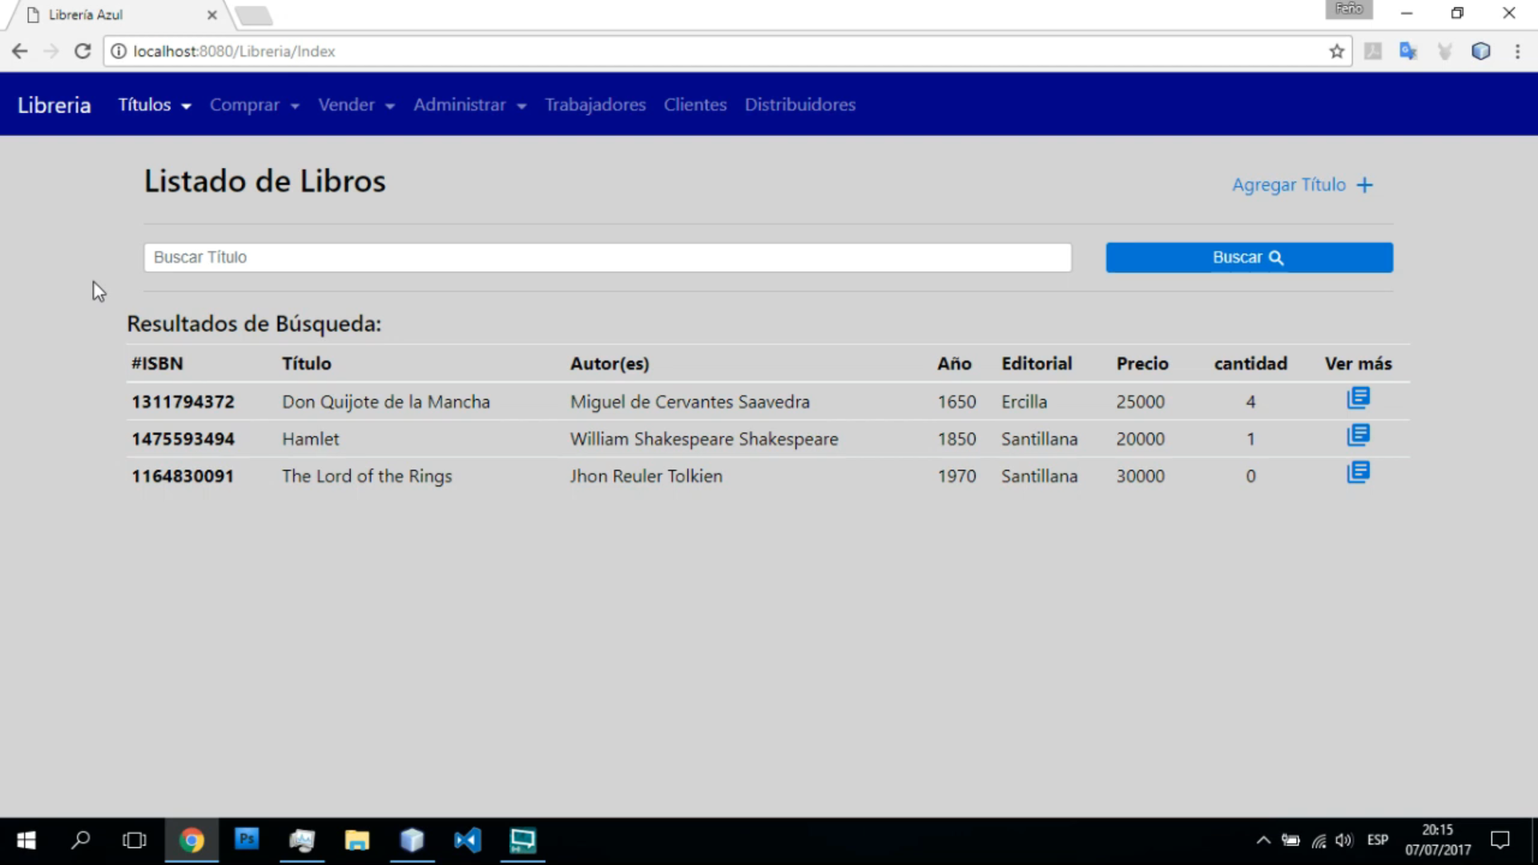

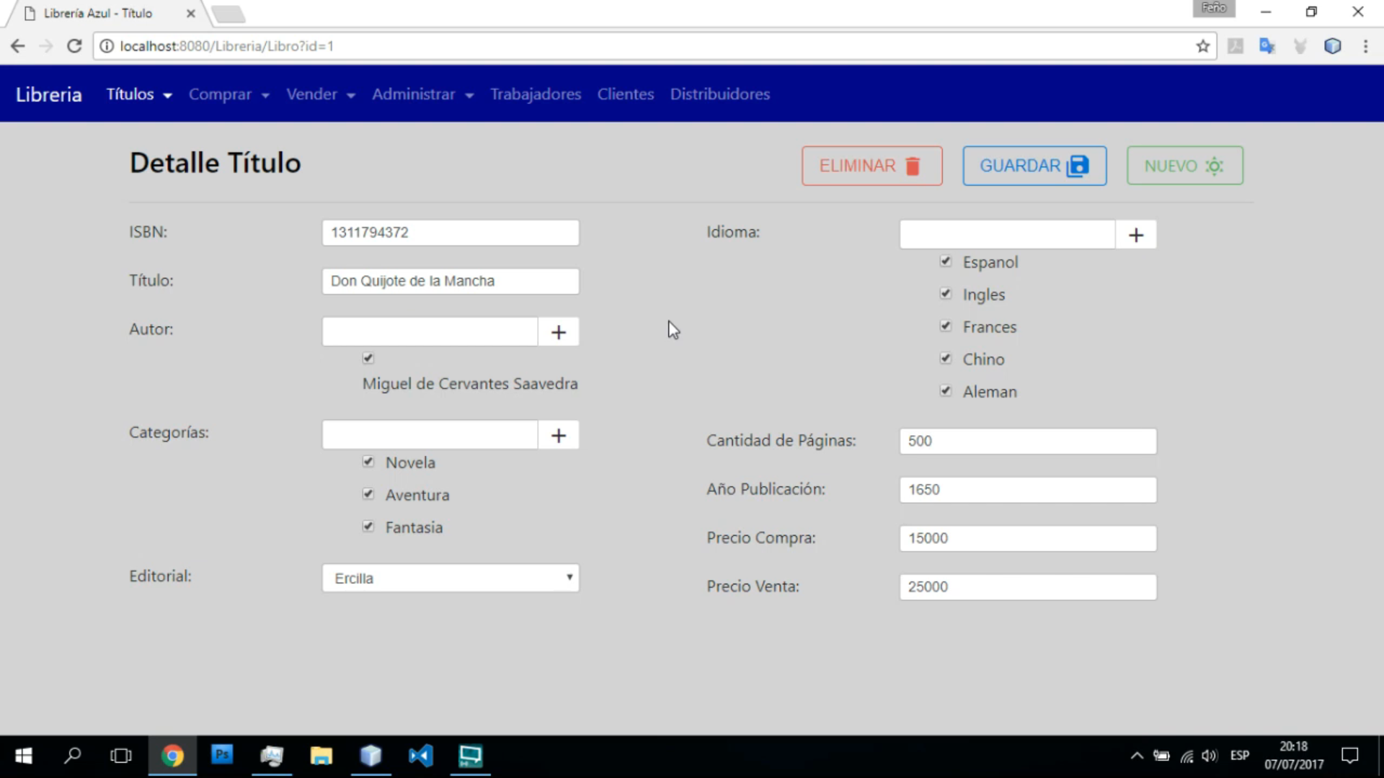

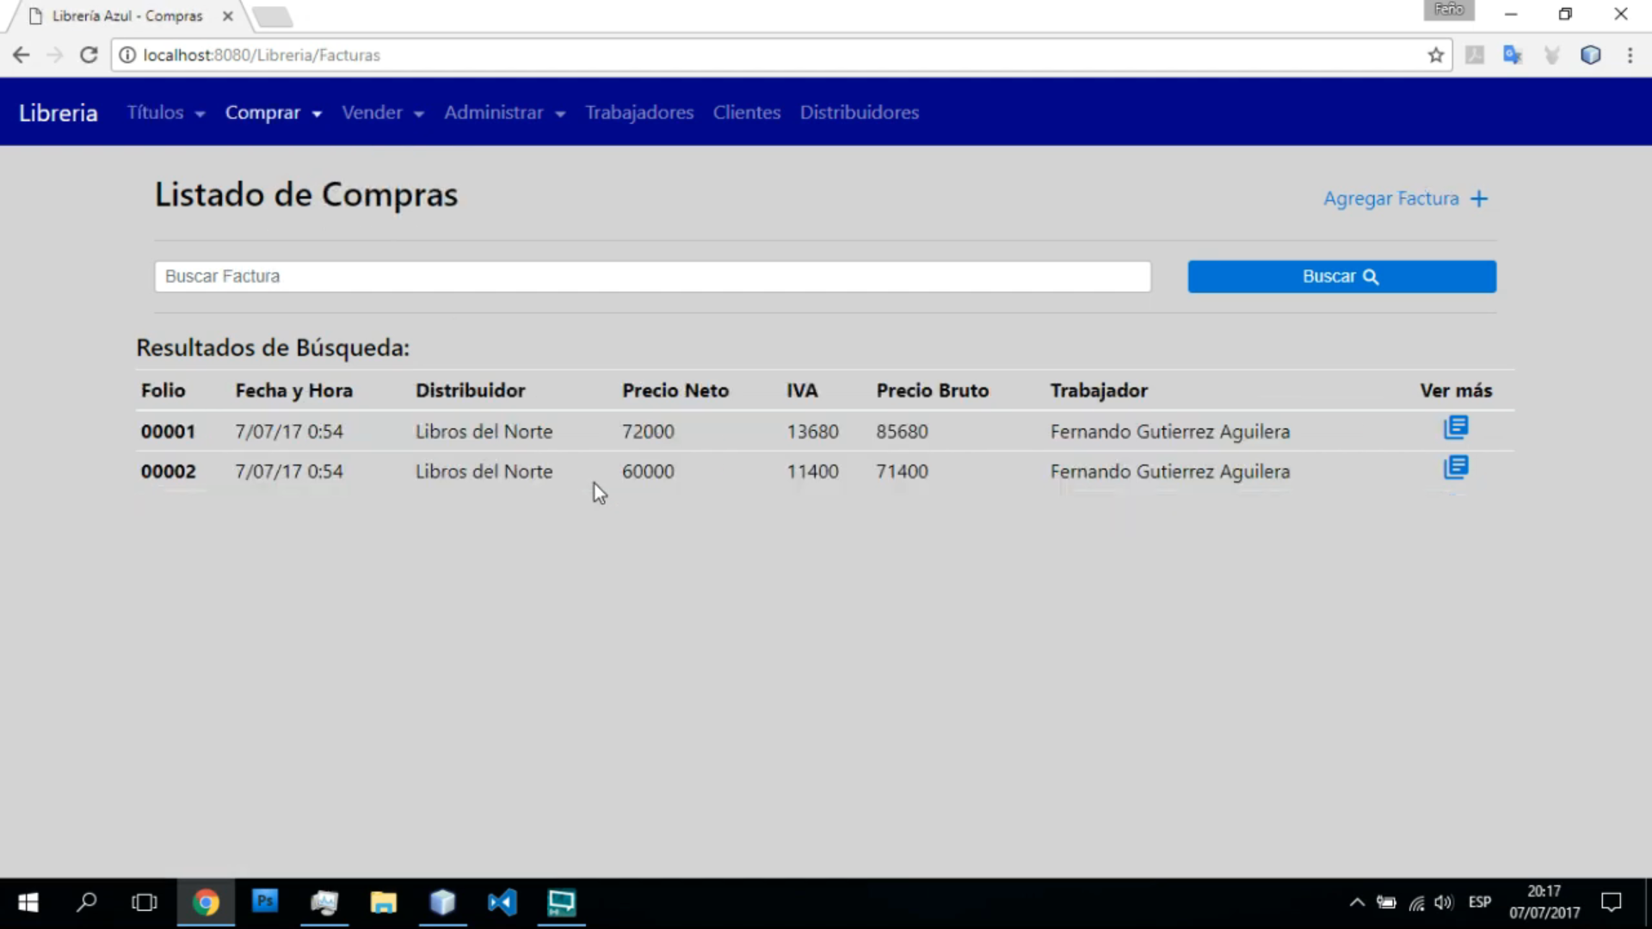

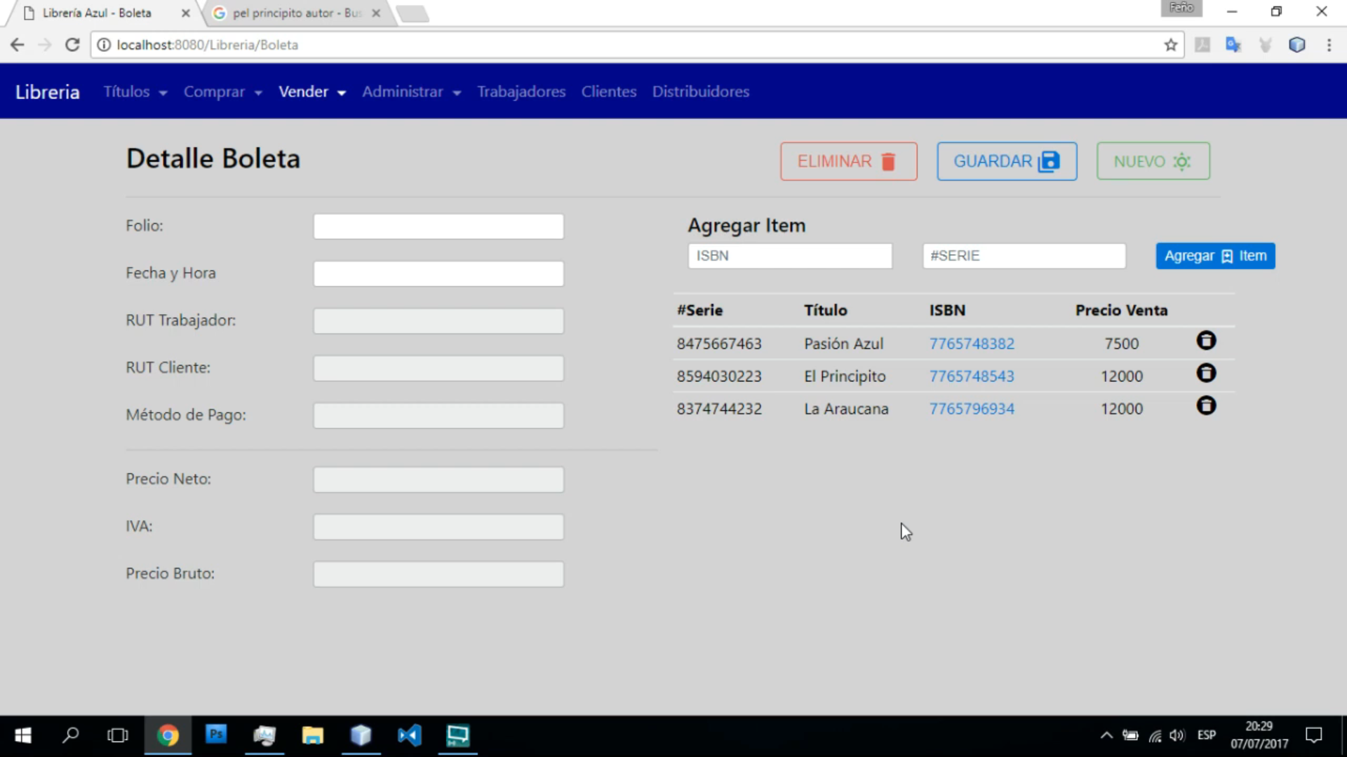
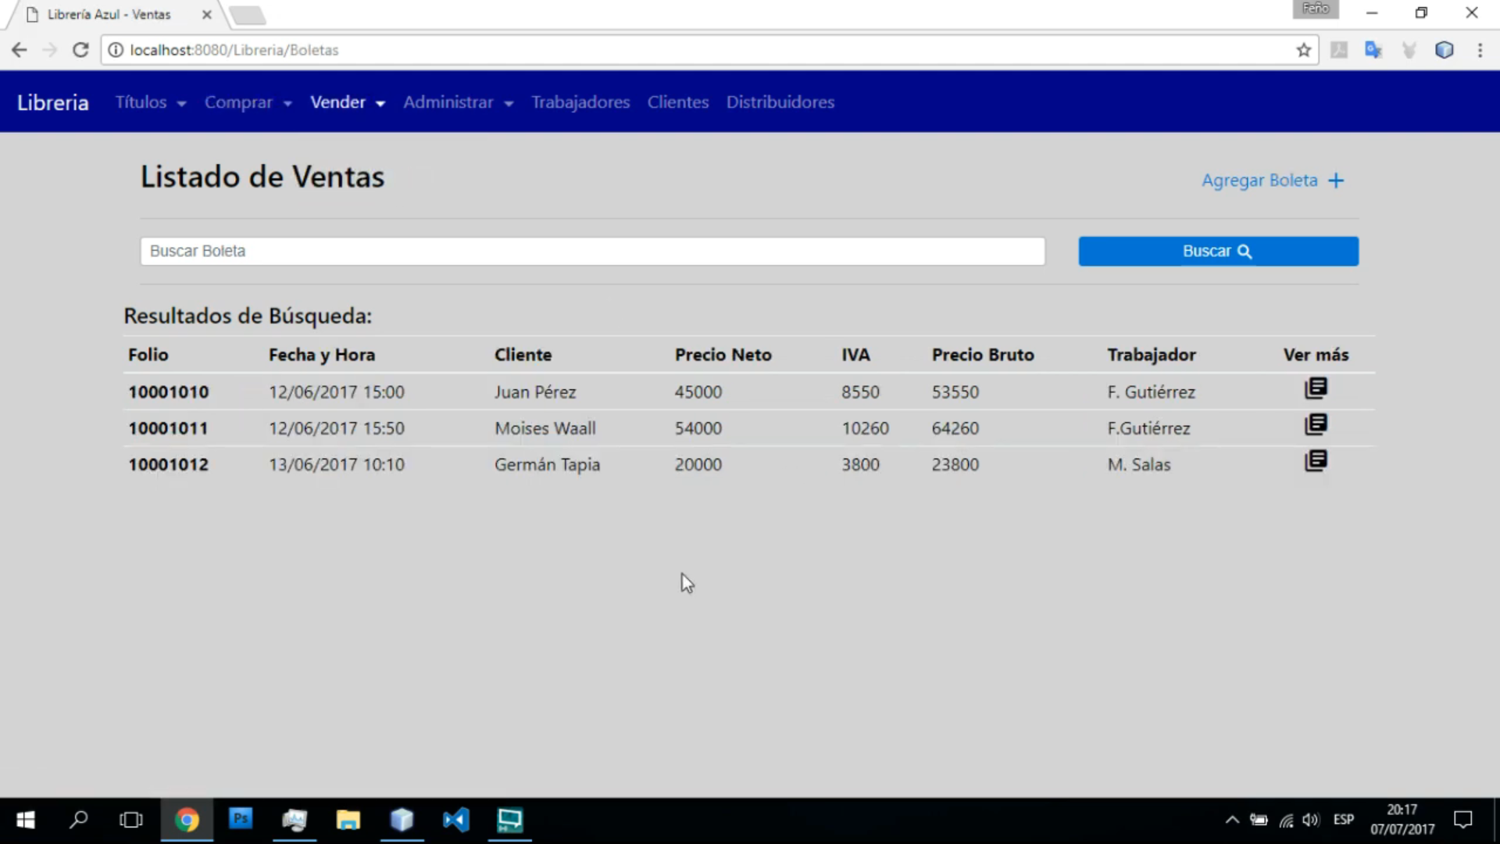
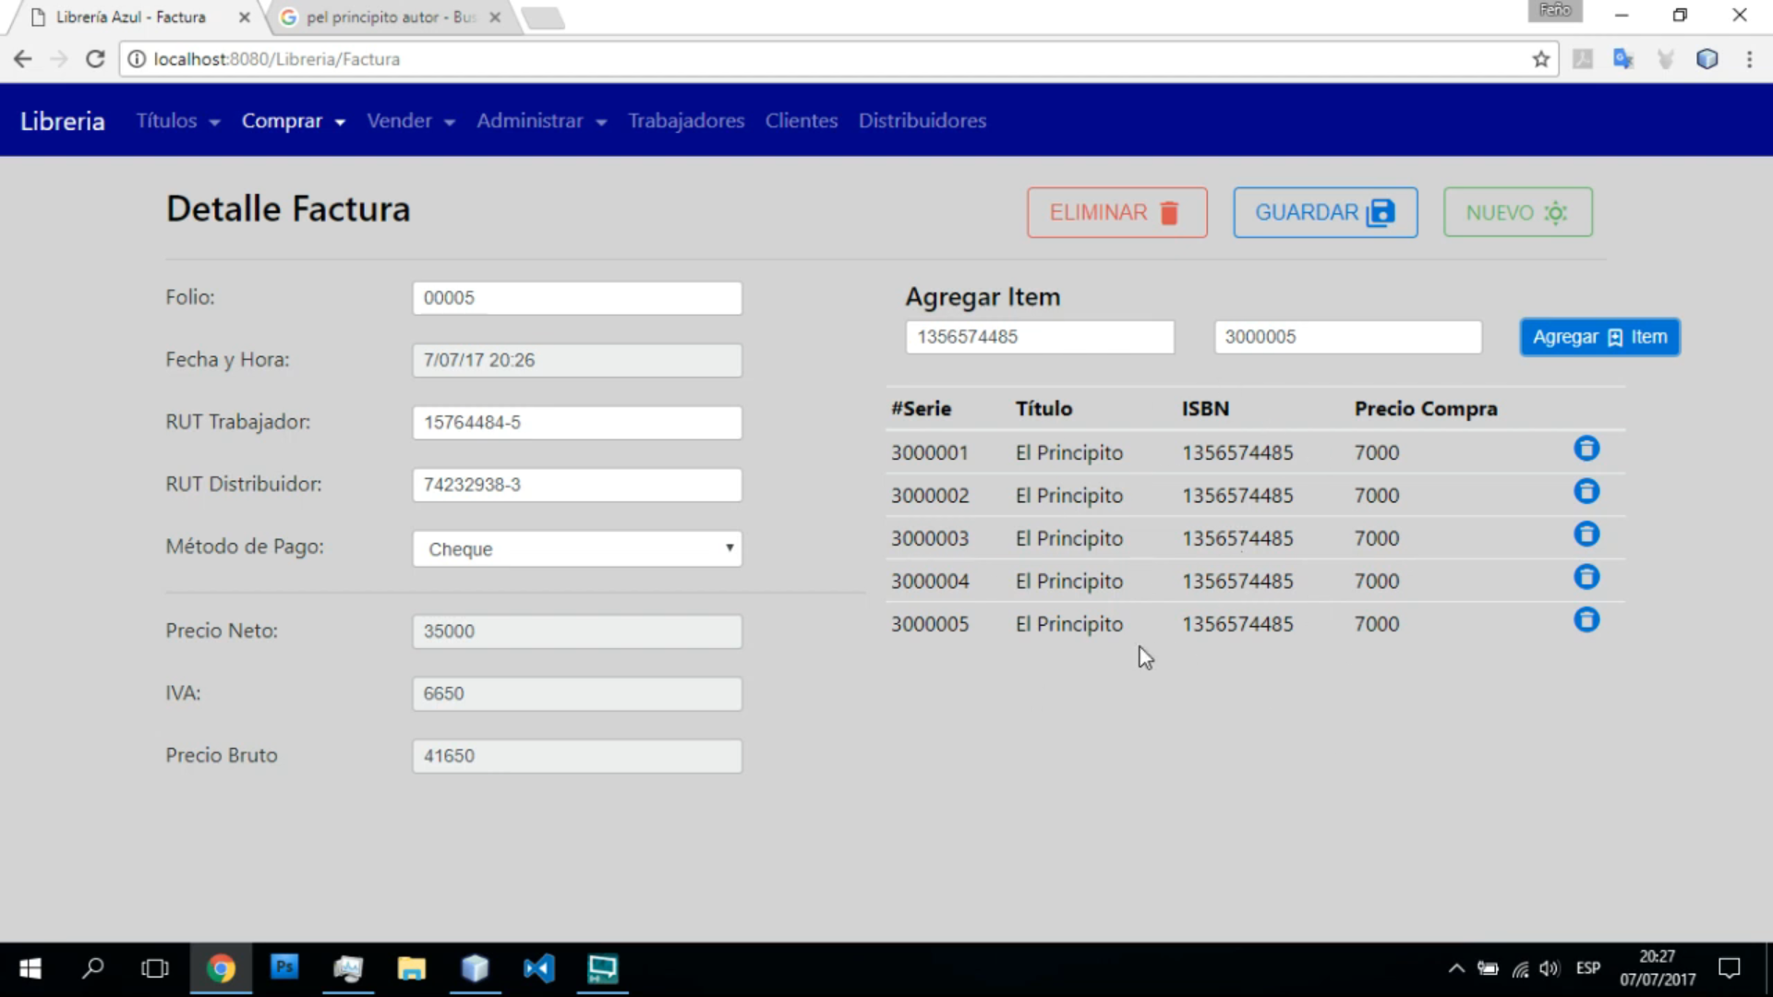

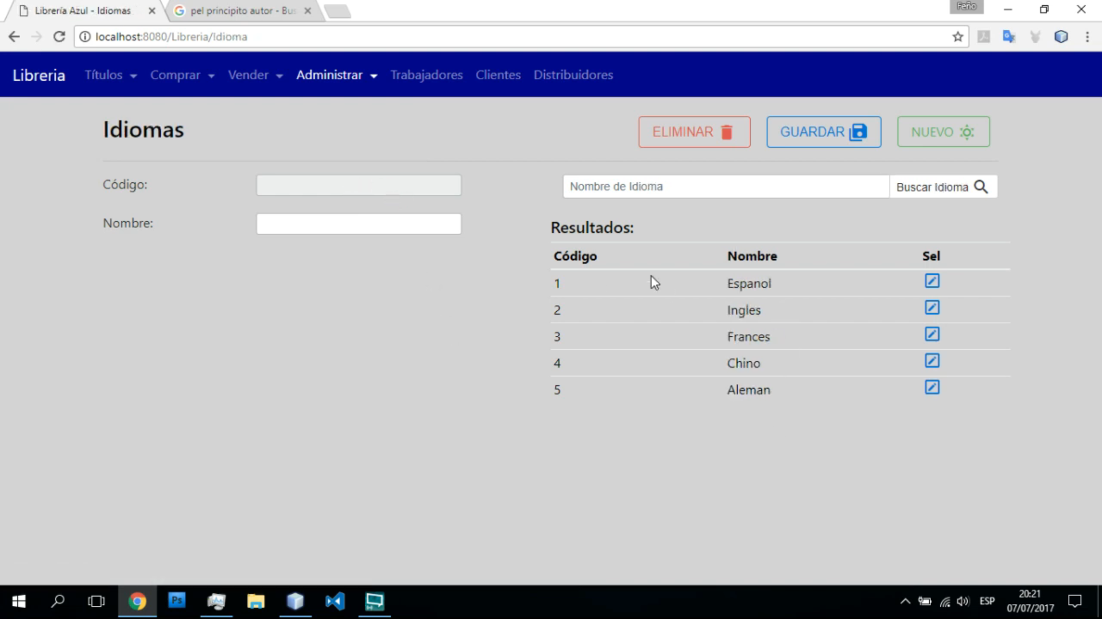
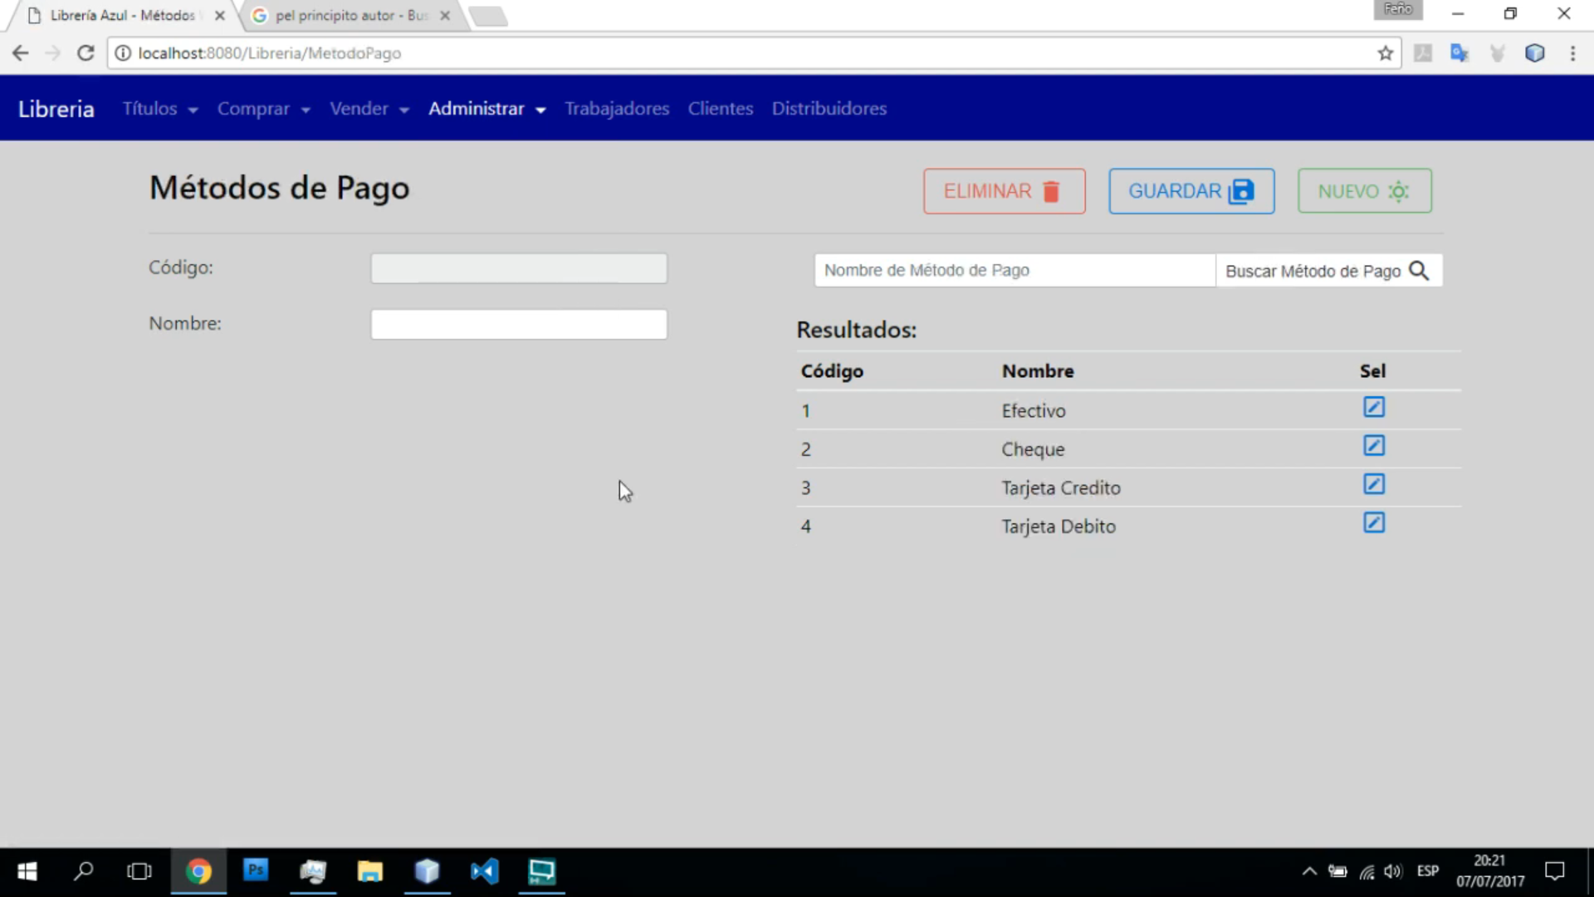
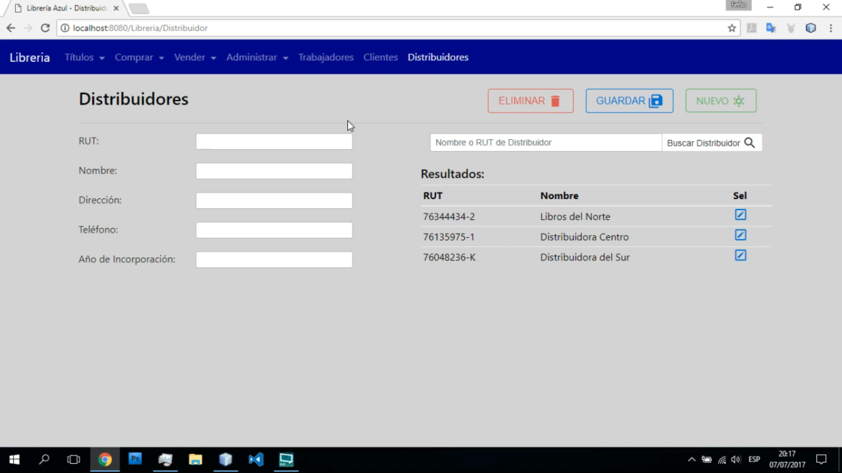
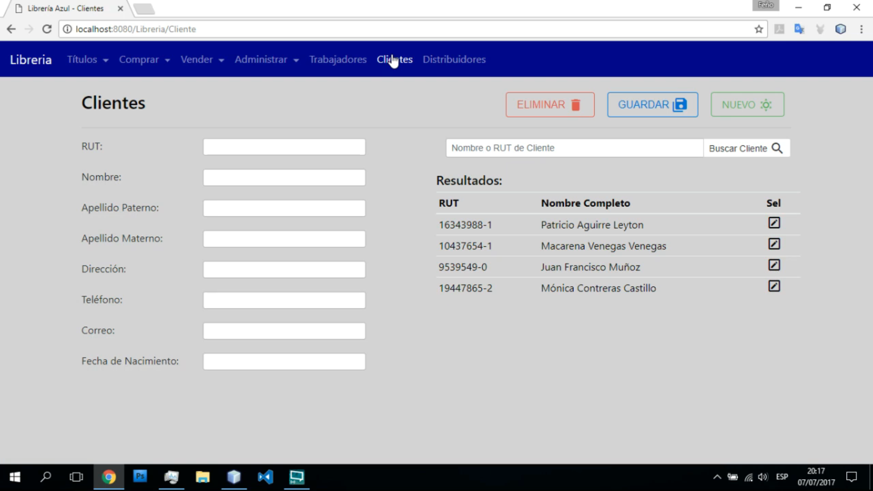

Funciones | La Librería | “Librería Azul”
Gestión de stock | Si | Si
Gestión de ventas | Si | Si
Gestión de clientes | Si | Si
Gestión de pedidos | Si | Si
Gestión de repartos | Si | No
Optimización de rutas | Si | No
Gestión de distribuidores | No | Si
Reportes e informes | Si | No
Tipo de sistema | Web | Web
Requiere conexión | Si | Si
Tienda Online | Si | No

Abstract

Este proyecto aborda las problemáticas de gestión de una librería local que actualmente opera directamente sin sistema, a pesar de contar con dos sucursales y un gran volumen de movimiento. Los principales desafíos identificados incluyen la falta de un control de stock eficiente, lo que obliga a realizar conteos manuales y dificulta conocer la ubicación exacta de los libros, especialmente con ventas que se mantienen estables con un inventario en crecimiento.

La gestión de clientes con abono se realiza mediante hojas de cálculo, limitando la capacidad de segmentación, el seguimiento de compras y de deudas o saldos a favor.

Para solucionar estas deficiencias, se propone el desarrollo e implementación de un sistema integral de gestión web. Este sistema permitirá digitalizar y optimizar las operaciones clave de la librería. En primer lugar, se implementará un módulo de gestión de stock en tiempo real para ambas sucursales, facilitando el seguimiento preciso de la disponibilidad y ubicación de cada libro, minimizando errores y optimizando la reposición, para evitar procesos engorrosos a la hora de recibir una consulta, realizar una venta o enviar libros entre sucursales, ya que estarían todos los datos a disposición.

En segundo lugar, se desarrollará un sistema de gestión de clientes, el cual permitirá llevar un registro de los clientes, sus compras, pagos, y deudas, además de segmentarlos según sus intereses. El sistema generará métricas valiosas sobre el comportamiento de los clientes y los libros más vendidos, proporcionando información clave para la toma de decisiones estratégicas, ya que actualmente no se tiene ningún seguimiento, y todas las decisiones se basan en suposiciones sin datos.

Finalmente, dado que la librería realiza repartos a domicilio en toda la ciudad mediante cadetes propios, se integrará un sistema inteligente de planificación de rutas basado en Inteligencia Artificial. Este módulo optimizará las rutas de entrega, reduciendo costos operativos y mejorando la eficiencia del servicio de reparto, ya que, proporcionando solamente las direcciones se evitará hacer recorridos más largos.

Utilizando algoritmos de aprendizaje automático, se podría analizar el histórico de ventas, tendencias del mercado, eventos especiales realizados en la ciudad y hasta factores estacionales para predecir la demanda futura de cada libro. Esto permitiría optimizar los niveles de stock en cada sucursal, evitando tanto la falta de ejemplares como el exceso de inventario.

Entorno tecnológico

Actualmente, el entorno tecnológico es muy básico y está limitado a las necesidades operativas mínimas del negocio. La empresa cuenta con una computadora y una notebook, divididas en cada local. Desde estas máquinas se gestionan los distintos archivos de trabajo, como planillas de stock, ventas, pedidos y registros de clientes, los cuales se almacenan localmente en cada dispositivo, sin respaldo en la nube ni acceso compartido entre sucursales. Esto dificulta la sincronización y actualización de la información, generando duplicaciones o inconsistencias.

Además, cada local dispone de un teléfono móvil, utilizado principalmente para responder mensajes y llamadas de clientes o para la coordinación interna. No existe una infraestructura tecnológica centralizada, ni servidores propios, ni bases de datos. Tampoco se utilizan herramientas de gestión empresarial.

Recursos humanos

La estructura de Recursos Humanos es pequeña, con una organización simple pero funcional para las necesidades actuales del negocio. Cada sucursal está gestionada directamente por sus respectivos dueños, un matrimonio que divide sus responsabilidades entre ambas sedes. No están presentes de forma permanente, por lo que las tareas diarias recaen en los empleados.

Cada local cuenta con al menos un empleado que se encarga de múltiples funciones: atención al cliente, recepción y control de mercadería, organización del stock, gestión de ventas, actualización de planillas y colaboración en la preparación de envíos.

Se cuenta con un repartidor fijo que realiza las entregas a domicilio.

Si bien se trata de un equipo reducido, el personal cumple múltiples funciones de manera flexible, lo que requiere un alto grado de organización, compromiso y comunicación entre los distintos actores. No existen departamentos diferenciados ni jerarquías formales más allá del rol de los dueños, lo cual refleja una estructura horizontal y operativamente concentrada.

Tecnología necesaria

Para acompañar el proceso de modernización y dar soporte a un sistema integral de gestión, será necesario incorporar una infraestructura tecnológica más robusta y adecuada a las necesidades actuales y futuras del negocio.

En primer lugar, se requiere actualizar los equipos informáticos existentes, asegurando que ambas sucursales cuenten con computadoras en condiciones óptimas de funcionamiento, con acceso estable a internet, para poder operar sistemas en la nube y facilitar la sincronización de datos entre sedes. Será fundamental incorporar servicios de almacenamiento en la nube para centralizar los archivos críticos del negocio, evitando la fragmentación actual por almacenamiento local.

El corazón del entorno tecnológico será un sistema de gestión integral (ERP). Este sistema estará alojado en un servidor cloud, y respaldado por una base de datos relacional que resguarde toda la información clave del negocio. Además, se contempla la implementación de un panel web que pueda ser utilizado por el repartidor para acceder a su hoja de ruta, registrar entregas y dejar constancia de intentos de entrega fallidos.

Se requerirán teléfonos celulares con sistemas operativos actualizados, conexión a internet para los repartidores y computadoras renovadas con versiones de sistemas operativos actualizados.

Funciones incluídas y excluidas

El nuevo sistema apunta a resolver las falencias detectadas mediante un entorno moderno, ágil y funcional que unifique todas las funciones necesarias.

Funciones incluidas
Tienda online:
- Plataforma web pública donde los clientes pueden consultar el stock disponible actualizado, horarios, ubicación y medios de contacto.

Gestión de stock:
- Control de stock actualizado por sucursal.
- Registro de ingresos en tiempo real al recibir los pedidos semanales.
- Registro de egresos en tiempo real al realizar un movimiento.

Ventas:
- Registro de cada venta en tiempo real.
- Asociación automática con cliente y forma de pago.
- Registro de saldos a favor y deudas de clientes.
- Generación de reportes por producto, cliente y período de tiempo.

Gestión de clientes:
- Creación y edición de clientes.
- Registro de historial de compras y deudas.
- Asociación de pedidos con cuentas corrientes.
- Envío automatizado de avisos personalizados cuando ingresan productos de una colección seguida por el cliente.

Repartos:
- Generación de planillas de reparto.
- Optimización básica de rutas por cercanía.
- Confirmación de entrega por parte del repartidor.
- Registro de entregas fallidas.

Estadísticas y reportes:
- Generación de reportes de ventas, stock y cuentas corrientes.
- Balance económico mensual por sucursal.
- Seguimiento de rendimiento de ventas por producto.
- Indicadores clave para la toma de decisiones.

Funciones excluidas
Gestión de proveedores:
- No se incluye la automatización de compras ni el seguimiento de órdenes con proveedores más allá del registro interno.

Desarrollo de aplicaciones móvil:
- El sistema será exclusivamente web, accesible desde navegadores.

Diagrama de Gantt

El cronograma de actividades detallado para el proyecto se representa en un diagrama de Gantt. Para facilitar la visualización y comprensión del flujo de trabajo, se han estructurado las actividades en cinco etapas principales. Constituye la planificación estratégica del proyecto y está sujeto a posibles ajustes según el avance del proyecto, los desafíos técnicos que pudieran surgir y la disponibilidad del equipo de trabajo durante la implementación.

- Planificación inicial. Definir objetivos, alcances y plan preliminar del proyecto (2 semanas).
- Coordinar horarios y fechas para la reunión (1 día).
- Reunión de equipo (2 días).
- Definir objetivos y alcances (2 días).
- Documentar conclusiones (2 días).

- Investigación y análisis de sistemas similares. Tomar referencias útiles (4 semanas).
- Análisis de la organización. Identificar y recopilar información (5 días).
- Análisis de problemas y objetivos (7 días)
- Investigar sistemas similares (5 días).
- Documentar conclusiones (2 días).

- Estudio de viabilidad (5 semanas).
- Análisis de factibilidad. Evaluar viabilidad económica y operativa (15 días).
- Definición de políticas de precios (5 días).
- Elaboración de presupuesto (5 días).

- Planificación técnica y diseño preliminar (18 semanas).
- Análisis de datos (20 días).
- Definición de metodología de desarrollo (5 días).
- Cálculo del tamaño del sistema (10 días).
- Análisis de riesgos (20 días).
- Diseño preliminar del sistema (30 días).
- Documentación de la planificación (3 días).

- Implementación y pruebas (25 semanas).
- Prototipo (10 días).
- Codificación (80 días).
- Pruebas (20 días).
- Elaboración de manuales (5 días).
- Capacitación (5 días).
- Seguridad (8 días).
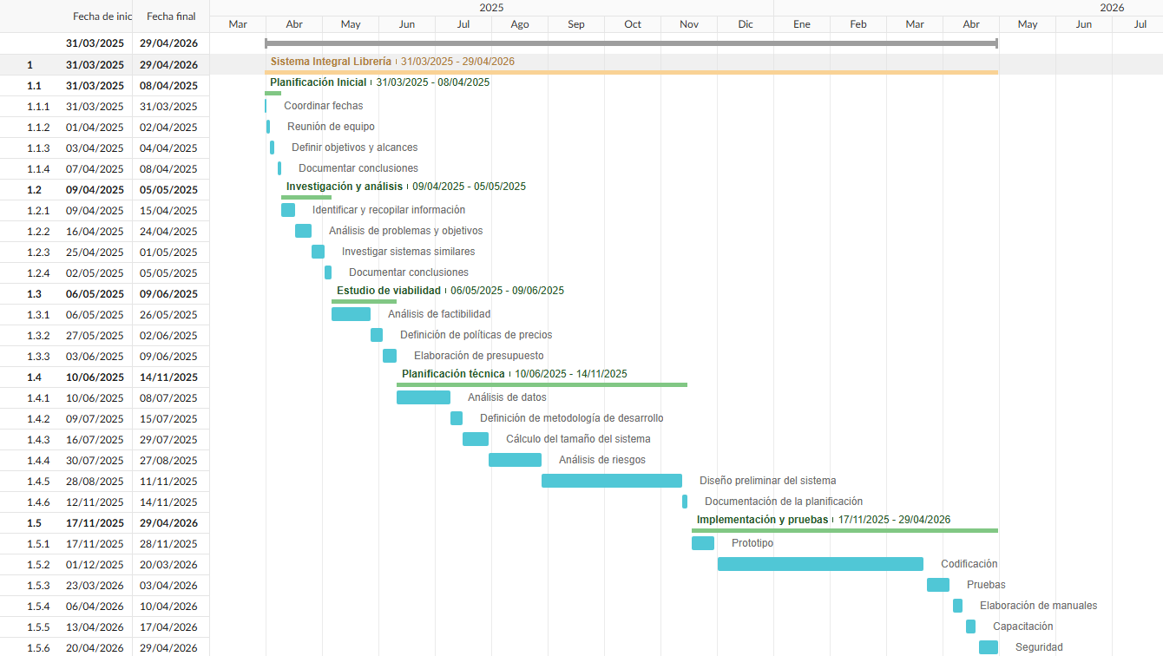

Análisis de factibilidad.

Factibilidad operacional.
La factibilidad operacional evalúa si el sistema propuesto puede ser implementado y utilizado eficazmente dentro de la estructura actual de la librería, sin afectar negativamente el flujo de trabajo diario ni la atención al cliente. Actualmente, la librería cuenta con una estructura operativa sencilla y funcional, con personal que, si bien trabaja con herramientas manuales como archivos Excel y registros físicos, ha demostrado predisposición para adoptar nuevas metodologías que mejoren su desempeño. Esta apertura al cambio es clave para asegurar una transición fluida hacia un sistema digital integral.
La implementación del sistema web permitirá automatizar tareas críticas como el control de stock, la gestión de ventas y de cuentas corrientes de clientes, así como la planificación de repartos. Estas mejoras no solo optimizan los tiempos operativos y reducen errores humanos, sino que también facilitarán el acceso a información actualizada en tiempo real, permitiendo una toma de decisiones más ágil. Además, se contempla un plan de capacitación con el fin de garantizar que cada usuario pueda adaptarse fácilmente a las funciones específicas del sistema según sus tareas habituales. Esto minimizará el impacto inicial del cambio tecnológico y asegurará una integración progresiva en la dinámica diaria de trabajo.
El sistema transformará significativamente la forma en que se gestionan las operaciones cotidianas. Actualmente, muchas tareas se realizan de forma reactiva: el control de stock depende de verificaciones físicas, la disponibilidad de productos requiere revisar manualmente estanterías y planillas, y la atención al cliente se ve limitada por la falta de información consolidada y accesible en tiempo real. Con el nuevo sistema, se logrará una gestión más proactiva, ya que los empleados podrán consultar en segundos el estado del stock, las deudas de los clientes o el estado de los repartos. Esto reducirá los tiempos de atención, aumentará la precisión en la toma de decisiones y mejorará la experiencia general tanto para el personal como para los clientes. Asimismo, al centralizar la información entre sucursales y automatizar tareas clave, el sistema permitirá detectar inconsistencias operativas con mayor rapidez, contribuyendo a una mayor trazabilidad y control sobre cada aspecto de la operación.
Por todo lo mencionado, se considera que la factibilidad operacional del sistema propuesto es alta y tendrá un impacto significativo, siempre y cuando se respeten los tiempos de capacitación y adaptación previstos, y se realice un acompañamiento adecuado durante la etapa de puesta en marcha.

Factibilidad técnica.
La factibilidad técnica analiza si los recursos tecnológicos actuales y potenciales de la librería son suficientes y adecuados para desarrollar, implementar y mantener el sistema web propuesto. Este análisis contempla no solo la infraestructura disponible, sino también la conectividad de red, la preparación del personal y la capacidad del sistema para escalar a futuro.
Actualmente, la librería cuenta con una infraestructura tecnológica básica. En la sucursal de Rosario se utiliza una computadora de escritorio, mientras que en la de Funes se emplea una notebook con hardware limitado y notable antigüedad. Ambas estaciones se destinan a tareas administrativas generales y a la gestión de información mediante archivos Excel, lo cual representa el núcleo actual de sus operaciones digitales. A esto se suman los teléfonos celulares de cada local, que se usan exclusivamente para responder consultas a través de redes sociales o llamadas, pero no están integrados en ningún proceso interno de gestión.
Dado que el sistema propuesto será una aplicación web, su implementación no requiere la instalación de software adicional, ni el despliegue de servidores físicos dentro de la empresa. Solo será necesario disponer de navegadores actualizados y una conexión estable a internet, lo que representa una ventaja importante considerando la infraestructura limitada de la librería. Este enfoque permite que el sistema sea accesible desde ambas sucursales con una configuración mínima y sin intervenciones técnicas complejas. Si bien las computadoras actuales podrían ser utilizadas, se recomienda el reemplazo de la notebook en la sucursal de Funes para garantizar un desempeño fluido. Los celulares, por su parte, no serán utilizados como herramientas principales de carga de datos, dado que no se contempla una aplicación móvil nativa; sin embargo, podrían acceder a la interfaz web.
Con respecto a la conectividad, es fundamental contar con un servicio de internet estable en ambas sedes. Aunque actualmente la red Wi-Fi en cada local es de uso doméstico, sería suficiente siempre que se garantice una velocidad mínima y la estabilidad durante la jornada laboral. Dado que todos los datos estarán alojados en la nube, esta conexión será clave para sincronizar la información en tiempo real y permitir el trabajo simultáneo entre sucursales.
El desarrollo del sistema se llevará a cabo utilizando tecnologías web modernas. En el backend se utilizará Laravel (PHP), un framework robusto y ampliamente adoptado que facilita la creación de aplicaciones seguras y escalables. Para el frontend se usará Vue.js, una librería de JavaScript reactiva y flexible que permite construir interfaces de usuario dinámicas y eficientes. La comunicación entre el servidor y el cliente se gestionará mediante Inertia.js, lo que asegura una experiencia fluida sin recargar páginas completas. Esta combinación tecnológica no solo permite un desarrollo ágil, sino que también garantiza mantenibilidad y facilidad de incorporación de nuevas funcionalidades a futuro
Por último, se ha proyectado el desarrollo del sistema con una arquitectura modular y escalable. Esto permitirá incorporar futuras funcionalidades, como predicciones de demanda basadas en inteligencia artificial o nuevos módulos administrativos, sin necesidad de rediseñar el sistema por completo. La estructura del código estará documentada y organizada siguiendo buenas prácticas de desarrollo, asegurando la mantenibilidad a largo plazo y la posibilidad de evolución del producto en función de nuevas necesidades.
La factibilidad técnica del sistema es alta, ya que los requerimientos tecnológicos son accesibles, no se requiere equipamiento especializado ni inversión en servidores, y el sistema se ajusta a las capacidades actuales del negocio con un margen de escalabilidad para su crecimiento futuro.

Factibilidad legal.
La factibilidad legal refiere a la evaluación del cumplimiento normativo del sistema propuesto en relación con las leyes vigentes en materia de derechos de autor, protección de datos personales, licencias de software, propiedad intelectual y otros aspectos jurídicos relevantes para el desarrollo e implementación de un sistema informático de uso interno.
En primer lugar, al tratarse de un sistema web destinado al uso exclusivo de los empleados y responsables de la librería, no se identifican regulaciones específicas que restrinjan su desarrollo o puesta en funcionamiento. El sistema no recopila información sensible ni de menores, y no exhibe contenido público, por lo que su utilización está exenta de restricciones comerciales o éticas relacionadas con la exposición de datos personales a terceros o al público general.
En materia de protección de datos personales, el sistema deberá garantizar que toda la información de los clientes (como nombre, historial de compras o deudas) sea gestionada conforme a la Ley 25.326 de Protección de Datos Personales. Esto implica que los datos deberán almacenarse de forma segura, contar con acceso restringido, y permitir su corrección o eliminación en caso de solicitud expresa del titular. Se establecerán políticas claras de manejo de datos y privacidad en los términos y condiciones del sistema.
Respecto a los componentes tecnológicos utilizados, el sistema será desarrollado íntegramente con herramientas y librerías de software libre o con licencias compatibles para uso comercial. Esto asegura el cumplimiento con el régimen de Derecho de Autor (Ley 11.723) y las normativas internacionales como el Convenio de Berna (Ley 25.140). Esto incluye tanto el framework backend como las bibliotecas frontend y bases de datos.
El código fuente desarrollado por el equipo será registrado como propiedad intelectual de la librería, garantizando así la titularidad legal del producto final. Se elaborará un contrato formal entre las partes, estableciendo los derechos y obligaciones del cliente y del equipo de desarrollo, incluyendo la cesión de derechos de autor, los límites de uso del sistema y las condiciones para futuras modificaciones o distribución. Todo esto queda bajo el cumplimiento de la Ley 25.036 de Software y el Decreto 165/94.
En cuanto a la seguridad de la información, el sistema implementará mecanismos de autenticación y autorización, uso de protocolos seguros (como HTTPS) y cifrado de datos sensibles. Estas medidas son fundamentales para garantizar la confidencialidad e integridad de la información operativa de la empresa y cumplir con las mejores prácticas en ciberseguridad.
Por último, se incluirán términos y condiciones de uso del sistema, donde se establecerán las responsabilidades de cada parte, el alcance funcional del software, el tratamiento de datos personales, las condiciones de mantenimiento, el soporte técnico, las cláusulas de confidencialidad y la resolución de conflictos legales ante posibles desacuerdos.

Factibilidad económico financiera.
La factibilidad económico-financiera se encarga de analizar si la librería posee los recursos necesarios, o si estos son accesibles, para afrontar los costos asociados al desarrollo, implementación y mantenimiento del sistema de gestión web propuesto. Se contempla tanto la inversión inicial como los gastos operativos anuales, así como una estimación del retorno de beneficios a mediano plazo.
Inversión inicial.
Concepto | Descripción | Cant. | Precio unit. | Precio final
Estación de trabajo | Notebook | 1 | USD $250 | USD $250
Equipamiento de oficina | Lector de códigos | 2 | USD $ 45 | USD $ 90
Equipamiento de oficina | Mouse y teclado | 1 | USD $ 25 | USD $ 25
Total |  |  |  | USD $ 365
Insumos operativos y de infraestructura - Costos mensuales.
Concepto | Descripción | Precio final
Servidor | Mensual | USD $ 20
Mantenimiento | Mensual | USD $ 20
Total |  | USD $ 40
Insumos operativos y de infraestructura - Costos anuales.
Concepto | Descripción | Precio final
DNS | Anual | USD $ 5
SSL | Anual | USD $ 5
Dominio | Anual | USD $ 15
Total |  | USD $ 25
Costos de desarrollo.
Se debe tener en cuenta que los miembros del equipo tendrán diversos roles.

Concepto | Cant. horas | Precio por hora | Precio final
Líder de proyecto | 140 | USD $50 | USD $7.000
Desarrollador | 300 | USD $58 | USD $17.400
Analista funcional | 100 | USD $36 | USD $3.600
Diseñador UX/UI | 90 | USD $41 | USD $3.690
QA | 50 | USD $45 | USD $2.250
Total |  |  | USD $33.940
Ingresos Proyectados y Margen de Ganancia.
Considerando los costos de desarrollo del software y la inversión inicial en equipamiento, se establece una proyección de ingresos que permitirá no solo recuperar la inversión, sino también generar una ganancia razonable para el equipo de desarrollo.
Para estimar un precio de venta para el software que incluya un margen de ganancia, se toma como base el costo total de desarrollo y la inversión inicial en equipamiento.
- Costo Total de Desarrollo: USD $33.940
- Inversión Inicial en Equipamiento: USD $365
Costo Total del Proyecto (para el equipo desarrollador): USD $33.940 (Desarrollo) + USD $365 (Equipamiento) = USD $34.305.
Precio de venta con porcentaje de ganancia.
Precio de venta del software = Costo total del proyecto / (1 - margen de ganancia)
Precio de venta del software = USD $34.305 / (1 - 0.15)
Precio de venta del software = USD $34.305 / 0.88
Precio de Venta del Software (12% de ganancia) = USD $38.982,95
Este precio de venta incluye tanto la cobertura de los costos de desarrollo y equipamiento como un margen de ganancia para el equipo. Es importante destacar que este es un valor de referencia para el software en sí, y los costos operativos anuales (servidor, mantenimiento, DNS, SSL, dominio) se consideran gastos continuos para la librería una vez implementado el sistema. Este costo no contempla el agregado de nuevas funcionalidades.

Elección de una alternativa.
Luego de evaluar distintas opciones, se ha decidido avanzar con el desarrollo de un sistema de gestión web a medida para la librería, en lugar de adoptar soluciones comerciales existentes, como sistemas de escritorio genéricos o plataformas online similares. Esta decisión responde a una serie de factores estratégicos, operativos y técnicos que hacen que la alternativa propia represente la mejor opción para cubrir las necesidades reales del negocio.

En primer lugar, el sistema propuesto está diseñado específicamente para abordar procesos internos clave que ninguna plataforma genérica contempla integralmente. Esto incluye la gestión de stock entre sucursales, la organización manual del depósito, el control de ventas y saldos en planillas, y la planificación de repartos semanales, aspectos que son centrales en el funcionamiento actual de la librería y no pueden ser sustituidos por soluciones orientadas únicamente al comercio electrónico.

Al tratarse de una aplicación web desarrollada con tecnologías modernas y de uso libre, el sistema garantiza accesibilidad desde cualquier sucursal sin depender de instalaciones locales, ofreciendo escalabilidad, flexibilidad y menor mantenimiento a largo plazo. Esto representa una mejora notable frente al modelo actual basado en archivos Excel distribuidos y no sincronizados, con todos los riesgos que eso implica en términos de errores, lentitud y pérdida de información. Además, permitirá a los empleados acceder al sistema desde cualquier lugar y en cualquier momento, algo muy importante para llevar un control o realizar consultas cuando se lo requiera, caso contrario a lo que sucede actualmente.

Otro aspecto clave es la posibilidad de automatizar tareas críticas como el registro de ventas, el control de stock, el seguimiento de deudas y la actualización de saldos, tareas que actualmente se realizan de forma manual, lo que incrementa la carga operativa diaria y genera una alta dependencia del conocimiento del personal. El nuevo sistema busca precisamente reducir esa carga, minimizar errores humanos y estandarizar procesos.

En términos de toma de decisiones, la plataforma propuesta incluirá herramientas de análisis y generación de informes que permitirán identificar los libros más vendidos, gestionar mejor la reposición de stock y conocer el estado financiero del negocio con mayor precisión. Esta capacidad analítica representa una ventaja competitiva que no se puede alcanzar con soluciones comerciales prediseñadas.

Una gran diferenciación con respecto a los sistemas genéricos o ya existentes es la funcionalidad basada en inteligencia artificial para predecir la demanda de libros según el comportamiento histórico, lo cual aportará una capa de valor estratégico para planificar compras y distribución con antelación. No solo eso, otra ventaja es la optimización de rutas de reparto también basada en inteligencia artificial.

Flujos de caja del proyecto.
Para estimar los beneficios anuales, consideraremos los ahorros o ingresos generados por el sistema. Basándonos en el análisis de factibilidad y el objetivo de un sistema de gestión integral, los beneficios provendrán de
- Reducción de errores manuales y pérdida de información.
- Optimización de rutas de reparto (reducción de costos de combustible y tiempo).
- Mejora en la gestión de inventario y compras (evitando sobrestock o faltantes).
- Eficiencia en la gestión de clientes y cobranzas.
- Toma de decisiones basada en datos precisos.
Es razonable suponer que un sistema que resuelve tantos problemas operativos generará ahorros significativos. Considerando que el sistema automatiza procesos manuales, optimiza la logística y permite una mejor gestión financiera, se estimó un ahorro/beneficio anual de $12.000 USD. Este valor debe ser validado con la gerencia de la librería como un retorno esperado de la inversión, considerando un período de evaluación de 5 años para el sistema.
Teniendo en cuenta los costos operativos anuales del sistema,
- Servidor: $20/mes * 12 meses = $240 USD/año
- Mantenimiento: $20/mes * 12 meses = $240 USD/año
- DNS: $5 USD/año
- SSL: $5 USD/año
- Dominio: $15 USD/año
Total costos operativos anuales = $240 + $240 + $5 + $5 + $15 = $505 USD
Flujo de caja neto anual (FCt): FCt = Ahorros Anuales Estimados - Costos Operativos Anuales FCt = $12.000 USD - $505 USD = $11.495 USD.

Se estima una vida útil de 5 años para el sistema, período en el cual se proyectan los flujos de caja positivos. Se usa una tasa del 12% anual, que representa el costo de oportunidad del capital para la librería, es decir, la rentabilidad mínima que la empresa espera obtener de sus inversiones para considerarlas atractivas.

Cálculo del Valor Actual Neto (VAN)
El VAN es un indicador de rentabilidad de la inversión que compara el valor presente de los flujos de caja futuros con la inversión inicial. Un VAN positivo significa que el proyecto es económicamente atractivo, ya que los beneficios futuros, traídos al día de hoy, superan el costo de la inversión.

$VAN=\sum_{t=1}^{n}{}\frac{FC_{t}}{{(1+r)}^{t}}-I_{O}$,

donde
- $FC_{t}$ es el el flujo de caja neto en el período t ($11.995 USD para cada año)
- $r$ es la tasa de descuento (0.12)
- $t$ es el período de tiempo (años 1, 2, 3, 4 y 5)
- $I_{o}$ es la inversión inicial (-$38.982,95 USD)
- $n$ es el número total de períodos (5 años)

Lo que genera un $VAN$ de $2.453.24 USD.

Dado que el valor es positivo, el proyecto es financieramente atractivo para la librería, ya que, indica que, a una tasa de descuento del 12%, el proyecto generará un valor adicional de $2.453,24 USD por encima de la recuperación de la inversión y la rentabilidad esperada.

Cálculo de la Tasa Interna de Retorno (TIR)
La TIR es la tasa de descuento que hace que el VAN de un proyecto sea igual a cero. Representa la rentabilidad anual que se espera que el proyecto genere. Es un indicador útil para comparar la rentabilidad de diferentes inversiones. Un proyecto es considerado atractivo si su TIR es mayor que la tasa de descuento o el costo de oportunidad del capital.

$TIR=\sum_{t=1}^{n}{}\frac{FC_{t}}{{(1+TIR)}^{t}}-I_{O}$,

Lo que dice que la TIR del proyecto es aproximadamente del 13.91%. Esto significa que es superior a la tasa de descuento del 12% que se considera como costo de oportunidad. El proyecto no solo recuperará la inversión inicial, sino que también generará una rentabilidad anual del 13.91%.

Estos resultados sugieren que la inversión en el sistema es una decisión financiera sólida que contribuirá positivamente a la rentabilidad y eficiencia.

Definición de precios y formas de pago.
La definición del precio del sistema web para la gestión integral de la librería se basa en un análisis detallado de los recursos técnicos, humanos y operativos necesarios para su desarrollo, implementación y mantenimiento. Esta estructura busca establecer una relación costo–beneficio justa y sostenible, tanto para el equipo desarrollador como para la librería.

Las inversiones iniciales de pago único corresponden a inversiones necesarias para garantizar que la infraestructura tecnológica de la empresa esté en condiciones de utilizar el sistema desde el momento de su implementación. Debido a que solo se requiere actualizar con urgencia una estación de trabajo, se requerirá una nueva notebook/PC de escritorio con equipamiento de oficina. Esto cubre los requerimientos mínimos para las dos sucursales, permitiendo el uso del sistema por parte del personal.

Los insumos operativos y de infraestructura aseguran la operatividad continua y segura del sistema web. Estos se dividirán en pagos mensuales y anuales que permitirán mantener en funcionamiento la aplicación web, garantizar la seguridad de los datos y asegurar un soporte técnico mínimo.

Los costos de desarrollo estimados tienen en cuenta la participación de distintos perfiles profesionales divididos dentro del equipo de trabajo y la duración proyectada del proyecto según el cronograma acordado.
Para establecer el costo por hora en dólares de los distintos perfiles profesionales involucrados en el proyecto, se adoptó una metodología basada en los honorarios mensuales recomendados por el Consejo de Profesionales de Ciencias Informáticas (CPCI) de la Provincia de Córdoba. Estos valores fueron actualizados a abril de 2025 y se encuentran disponibles en el sitio web oficial del CPCI, https://cpcipc.org.ar/honorarios-recomendados/.
Se consideró una conversión a dólares estadounidenses (USD) aplicando la cotización oficial del dólar del día 6 de junio, que fue de $1200 ARS por USD, según la fuente ambito.com.ar.
El cálculo se realizó de la siguiente manera:
($ Hora x Demanda) * (Horas estimadas) / cotización del dólar ($1170) = Valor por hora en USD
Resultados:
- Director de Proyecto: ($ 60.839,71 * 140 hs) / 1200 = $10.696,15 USD
- Desarrollador Full Stack: ($ 70.177,19 * 300 hs) / 1200 = $17.994,15 USD
- Analista Funcional Senior: ($ 44.068,04 * 100 hs) / 1200 = $3.766,50 USD
- Diseñador UI/UX: ($ 49.335,09 * 90 hs) / 1200 = $3.795,00 USD
- Analista QA: ($ 54.140,46 * 50 hs) / 1200 = $2.313,70 USD
Esta metodología nos permitió obtener una conversión realista de los valores locales a dólares, considerando tanto el tiempo estimado de trabajo mensual como la cotización vigente al momento del cálculo.
La librería podrá optar por alguna de las siguientes modalidades de pago, que se ven acordadas en el contrato de servicio:
- Pago anticipado: Abono total antes de comenzar el desarrollo del sistema.
- Pago mensual: Pagos fraccionados durante el período de desarrollo, distribuídos en cuotas acordadas según los hitos del proyecto.
- Pago al finalizar: Un único pago al momento de la entrega final del sistema.

Contrato de servicio.
CONTRATO DE DESARROLLO DE SOFTWARE

Entre:

Marmial Devs (en adelante, "El Proveedor"), con domicilio en Zeballos 1341, Rosario, Santa Fe y LA LIBRERÍA (en adelante, "El Cliente"), con domicilio en San José 1672, Rosario, Santa Fe, con locales en Rosario y Funes.

CONSIDERANDO QUE:

El Cliente desea adquirir un software a medida para la gestión integral de sus operaciones, denominado "Sistema de Gestión Integral Librería".

El Proveedor es un equipo especializado en Ingeniería en Sistemas de Información con la capacidad y el compromiso de desarrollar y entregar el software conforme a las especificaciones y términos aquí establecidos.

LAS PARTES ACUERDAN LO SIGUIENTE:

1. Objeto del Contrato

El presente contrato tiene por objeto el desarrollo, implementación y puesta en marcha de un software específico (en adelante, "El Software") para la gestión integral de las operaciones de "LA LIBRERÍA", según las especificaciones funcionales y técnicas detalladas en el Anexo I del presente contrato.

2. Descripción del Software

El Software, es una aplicación web diseñada para digitalizar y optimizar los procesos clave del negocio de El Cliente.

2.1. Funciones y Módulos Incluidos:

El Software incluirá, pero no se limitará a, los siguientes módulos y funciones principales:

- Tienda Online: Plataforma web pública donde los clientes pueden consultar el stock disponible actualizado, horarios, ubicación y medios de contacto.

- Gestión de Stock: Control de stock actualizado por sucursal, registro de ingresos en tiempo real al recibir pedidos semanales y registro de egresos en tiempo real al realizar una venta.
- Ventas: Registro de cada venta en tiempo real, asociación automática con cliente y forma de pago, registro de saldos a favor y deudas de clientes, y generación de reportes por producto, cliente y período de tiempo.

- Gestión de Clientes: Creación y edición de clientes, registro de historial de compras y deudas, asociación de pedidos con cuentas corrientes, registro de preferencias o intereses, y envío automatizado de avisos personalizados cuando ingresan productos de una colección seguida por el cliente.

- Repartos: Generación de planillas de reparto, optimización de rutas por cercanía, confirmación de entrega por parte del repartidor y registro de entregas fallidas. Se incluirá una funcionalidad basada en inteligencia artificial para la optimización de rutas de reparto.

- Estadísticas y Reportes: Generación de reportes de ventas, stock y cuentas corrientes, balance económico mensual por sucursal, seguimiento de rendimiento de ventas por producto e indicadores clave para la toma de decisiones. Se integrará una herramienta basada en inteligencia artificial para predecir la demanda futura, proporcionando información y estadísticas valiosas para la toma de decisiones.

2.2. Características Generales:

Interfaz de Usuario: Diseñada para ser sencilla, intuitiva y facilitar el uso del sistema.

Accesibilidad: Compatible con múltiples dispositivos y navegadores, siendo exclusivamente web.

Escalabilidad: Capacidad de crecimiento conforme las necesidades futuras del Cliente.

2.3. Funciones Excluidas (Limitaciones):

El Software no incluirá las siguientes funcionalidades:

Gestión de Proveedores: No se incluye la automatización de compras ni el seguimiento de órdenes con proveedores más allá del registro interno.

Desarrollo de Aplicaciones Móviles Nativas: El sistema será exclusivamente web, accesible desde navegadores.

3. Pautas de Trabajo del Equipo

El Proveedor asignará un equipo especializado para el desarrollo de El Software. Las reuniones de seguimiento se llevarán a cabo una vez cada quince días para mostrar avances del proyecto. El Cliente designará un representante para coordinarse con el equipo de El Proveedor.

4. Plazos de Entrega

El cronograma de actividades preliminar del proyecto se detalla en el diagrama de Gantt adjunto en el Anexo II, y se establecen los siguientes hitos clave:

Inicio del Proyecto: 31 de marzo de 2025.

Entrega de Prototipo: 28 de noviembre de 2025.

Entrega Final del Software (Fin de Codificación): 20 de marzo de 2026.

Período de Pruebas y Ajustes (Fin de Capacitación y Seguridad): 29 de abril de 2026.

5. Precio del Software

El costo total por el análisis, diseño, desarrollo y puesta en producción de El Software, incluyendo un margen de ganancia para El Proveedor, asciende a:

Precio de Venta del Software: $38.982,95 USD.

Costo de Funcionalidades Adicionales (no incluidas en el alcance inicial):

Como adicional, los costos de módulos o funciones extra que El Cliente solicite y no estén detallados en este contrato se establecerán en función de su complejidad y tiempo de desarrollo.

6. Formas de Pago

Los pagos se realizan en moneda dólar estadounidense (USD). En caso de no poder realizar los pagos en la moneda detallada, se aceptarán pagos en pesos argentinos (ARS) con un valor cambiario a convenir en la fecha de realización del movimiento.

El Proveedor emitirá las facturas correspondientes a cada hito de pago. El Cliente se compromete a realizar los pagos dentro de los 7 días hábiles posteriores a la recepción de cada factura.

Al momento de la firma del presente contrato, El Cliente seleccionará una de las siguientes modalidades de pago para el precio total del Software:
Modalidad 1: Pago Anticipado: Abono total del precio del Software antes de comenzar el desarrollo del sistema.
Modalidad 2: Pago Mensual: Pagos fraccionados a lo largo del período de desarrollo, distribuidos en cuotas acordadas según los hitos del proyecto. Las fechas y montos específicos de cada cuota se detallarán en una cláusula adicional o en el momento de la elección de esta modalidad.
Modalidad 3: Pago al Finalizar: Un único pago del precio total del Software al momento de la entrega final y aceptación del sistema por parte del Cliente.
[ ] El Cliente selecciona la Modalidad 1: Pago Anticipado.
[ ] El Cliente selecciona la Modalidad 2: Pago Mensual.
[ ] El Cliente selecciona la Modalidad 3: Pago al Finalizar.
7. Garantías

El Proveedor garantiza que El Software funcionará conforme a las especificaciones acordadas durante un período de 3 meses desde la fecha de entrega final. Durante este período de garantía, El Proveedor se compromete a corregir, sin costo adicional, cualquier defecto o fallo en el software que no sea resultado del mal uso por parte de El Cliente.

8. Soporte y Expansiones Post-Implementación

El Proveedor no ofrecerá un servicio de mantenimiento mensual recurrente para El Software. Sin embargo, durante los próximos 6 meses posteriores a la fecha de entrega final de El Software, para futuras consultas, soporte puntual o el desarrollo de posibles expansiones del sistema (como la adición de nuevas funcionalidades, integraciones o adaptaciones), El Cliente se beneficiará de un descuento del 10% sobre las tarifas estándar de consultoría y desarrollo de El Proveedor. Este descuento se aplicará a cualquier trabajo adicional solicitado por El Cliente fuera del alcance del presente contrato dentro de dicho período de 6 meses.

9. Confidencialidad

Ambas partes acuerdan mantener la confidencialidad de toda la información y documentación intercambiada durante el desarrollo del proyecto, incluyendo pero no limitándose a la información operativa del negocio del Cliente y el código fuente de El Software.

10. Código de Programación y Derechos de Propiedad Intelectual

El código de programación desarrollado para el proyecto será propiedad exclusiva de El Cliente ("LA LIBRERÍA"). Todos los derechos de propiedad intelectual asociados al código y a cualquier otro material producido durante el proyecto serán igualmente propiedad de El Cliente. Esta propiedad intelectual incluye, pero no se limita a, el código fuente, algoritmos, diseños, documentación técnica y cualquier otra creación derivada del desarrollo del software.

El Proveedor acuerda no utilizar, copiar, distribuir ni revelar el código de programación ni ningún otro material relacionado con El Software a terceros sin el consentimiento expreso por escrito de El Cliente. El Cliente tendrá el derecho exclusivo de utilizar, modificar, distribuir y/o comercializar El Software a otras entidades, brindando la oportunidad de generar ingresos adicionales mediante la licencia o venta del mismo a otras empresas del sector.

Todo lo anterior se regirá por la Ley 11.723 de Régimen Legal de la Propiedad Intelectual, la Ley 25.036 de Software y el Decreto 165/94, así como el Convenio de Berna (Ley 25.140).

11. Responsabilidad Legal y Protección de Datos Personales

En caso de que el software desarrolle y gestione datos personales, El Proveedor y El Cliente se comprometen a cumplir con todas las normativas aplicables en materia de protección de datos personales, incluida la Ley 25.326 de Protección de Datos Personales. El Cliente será el principal responsable ante la ley por el cumplimiento de estas normativas una vez el sistema esté en operación, asegurando que se implementen todas las medidas necesarias para proteger los datos personales de los usuarios.

12. Resolución de Conflictos

Cualquier disputa o desacuerdo que surja en relación con este contrato será resuelto mediante mediaciones o, en última instancia, en los Tribunales Ordinarios de Rosario de la Justicia en la provincia de Santa Fe.

13. Terminación del Contrato

Este contrato puede ser terminado por cualquiera de las partes con un preaviso de 30 días, siempre que exista una causa justificada.

En testimonio de conformidad, las partes firman el presente contrato en dos (2) ejemplares de un mismo tenor y a un solo efecto, en la fecha y lugar indicados a continuación.

Lugar y Fecha: Rosario, Santa Fe, Argentina, DD/MM/AAAA.

POR EL PROVEEDOR: POR EL CLIENTE:

Firma Firma

ANEXO I: ESPECIFICACIONES FUNCIONALES Y TÉCNICAS DEL SOFTWARE "SISTEMA DE GESTIÓN INTEGRAL - LIBRERÍA"

El presente Anexo detalla el alcance funcional y las características técnicas principales del Software "Sistema de Gestión Integral - Librería", así como las funcionalidades que explícitamente se excluyen del desarrollo inicial. Estas especificaciones definen el compromiso de desarrollo por parte de El Proveedor para El Cliente.

Funciones | La Librería
Gestión de stock | Si
Gestión de ventas | Si
Gestión de clientes | Si
Gestión de pedidos | Si
Gestión de repartos | Si
Optimización de rutas | Si
Gestión de distribuidores | No
Reportes e informes | Si
Tipo de sistema | Web
Requiere conexión | Si
Tienda Online | Si

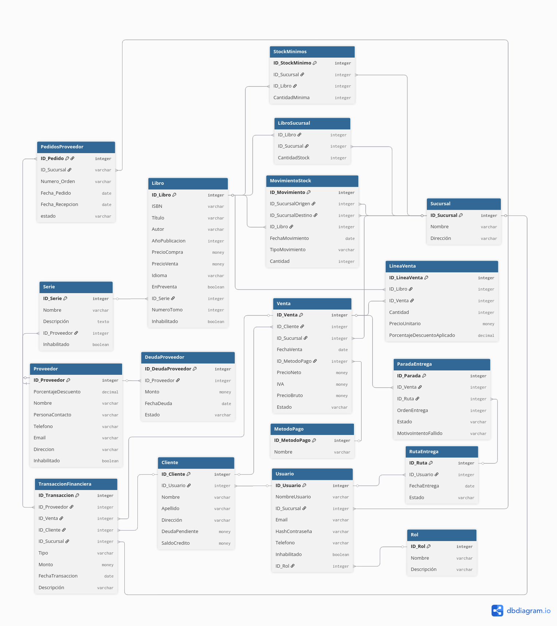
Diagrama entidad-relación.

Metodología.
La metodología de desarrollo elegida para este proyecto es Scrum. Esta decisión se basa en su capacidad para adaptarse a los requisitos dinámicos de un proyecto, fomentando una estrecha colaboración y la entrega continua de valor, aspectos que se alinean con los objetivos de la librería.
Naturaleza Cambiante de los Requisitos: El desarrollo de un sistema para una organización en funcionamiento puede implicar la aparición de nuevos requisitos o cambios a lo largo del proceso. Scrum es una metodología ágil diseñada para ser altamente receptiva a estos cambios, garantizando que el equipo pueda ajustar el desarrollo de forma continua
Colaboración y Retroalimentación: Scrum promueve la colaboración constante a través de roles y eventos bien definidos. Esto es crucial para mantener una comunicación fluida entre los desarrolladores y la gestión del proyecto, asegurando que el producto final se ajuste a las necesidades del negocio.
Entregas Iterativas e Incrementales: Mediante el uso de Sprints, Scrum permite la entrega de incrementos funcionales del sistema en ciclos cortos. Esto no solo proporciona valor de manera temprana, sino que también permite la identificación de posibles errores o la necesidad de ajustes en una etapa temprana del proyecto.
Enfoque en la Calidad: Cada elemento de trabajo en Scrum debe cumplir con una "Definición de Terminado" antes de considerarse completo, lo que asegura un enfoque riguroso en la calidad del código y el cumplimiento de los estándares.

Cálculo del tamaño del sistema.
Para determinar la magnitud y complejidad del sistema, se utilizará la metodología de puntos de función (PF). Es una herramienta que mide el tamaño funcional de un sistema, lo que ayuda la planificación, asignación de recursos y seguimiento del progreso del proyecto. Para realizar este cálculo, se asignan valores de PF a cada funcionalidad en función de su nivel de dificultad.
- Bajo - 2 PF: Funcionalidades simples que requieren poca lógica.
- Medio - 4 PF: Funcionalidades moderadamente complejas que involucran cierta lógica y procesamiento.
- Alto - 6 PF: Funcionalidades muy complejas que requieren una cantidad significativa de lógica, cálculos o interacciones.
La estimación para las funcionalidades del sistema será:
Funcionalidad | Dificultad | PF
ABM de Sucursales | Bajo | 2
ABM de Clientes | Medio | 4
ABM de Proveedores | Bajo | 2
ABM de Libros y Series | Alto | 6
Gestión de Inventario por Sucursal | Medio | 4
Registro de Ventas | Alto | 6
Gestión de Rutas de Entrega | Medio | 4
Optimización de Rutas de Entrega | Alto | 6
Procesamiento de Descuentos por Proveedor | Medio | 4
Gestión de Deudas de Clientes | Medio | 4
Gestión de Deudas de Proveedores | Medio | 4
Registro de Transacciones Financieras | Medio | 4
Generación de Reportes y Estadísticas | Alto | 6
Total de Puntos de Función |  | 56
El valor total de 56 PF representa el tamaño funcional del sistema, y es un indicador de su complejidad general. Esta cifra se utilizará como una base sólida para la elaboración del cronograma del proyecto y la asignación de esfuerzos en el diagrama de Gantt.
Al dividir el total de 56 PF entre las 13 funcionalidades principales identificadas, se obtiene un promedio de aproximadamente 4.3 PF por funcionalidad. Este valor promedio se sitúa directamente en el rango de "complejidad media" de la escala (4 PF).
Por lo tanto, la interpretación de 56 PF indica que el sistema tiene un alcance funcional de complejidad media y es gestionable. Esto confirma que el proyecto está bien definido y es factible de ser desarrollado con los recursos y el tiempo planificados.

Diagrama de Gantt.
El valor de 56 Puntos de Función, que representa la complejidad funcional de la solución, ha sido la base para confirmar el rumbo del Diagrama de Gantt hecho que detalla las fases y duraciones estimadas para cada actividad. La duración de estas fases es proporcional a la complejidad del sistema y se ajusta a un calendario de proyecto realista.
La duración de cada fase, especialmente la de Desarrollo, se ha ajustado de manera proporcional para reflejar el tamaño del sistema. El total de PF se correlaciona con el cronograma, y su alineación indica un equilibrio adecuado entre el alcance y el tiempo, lo que sugiere la viabilidad de la implementación. Por ejemplo, la fase de desarrollo, es un resultado directo de la estimación de 56 PF y refleja el compromiso de entregar un Producto Mínimo Viable (MVP) en un marco de tiempo gestionable, permitiendo un monitoreo y ajustes continuos en cada etapa del proyecto.
Las duraciones se extienden para reflejar un ritmo acorde. El proyecto continúa planificado para terminar en marzo de 2026, ya que la realidad concuerda con lo planificado. El cronograma actual refleja de manera consistente este ritmo de trabajo. Además, en el mejor de los casos, si el trabajo se desarrolla de forma más fluida de lo esperado, existe la posibilidad de adelantar lo planificado.
Se adaptaron los próximos pasos del cronograma a las nuevas consideraciones y la eficiencia actual del equipo, manteniendo el mismo plazo final. El proyecto está firmemente planificado para concluir en la fecha prevista, con la flexibilidad de ajustarse a las circunstancias sin comprometer el objetivo final.
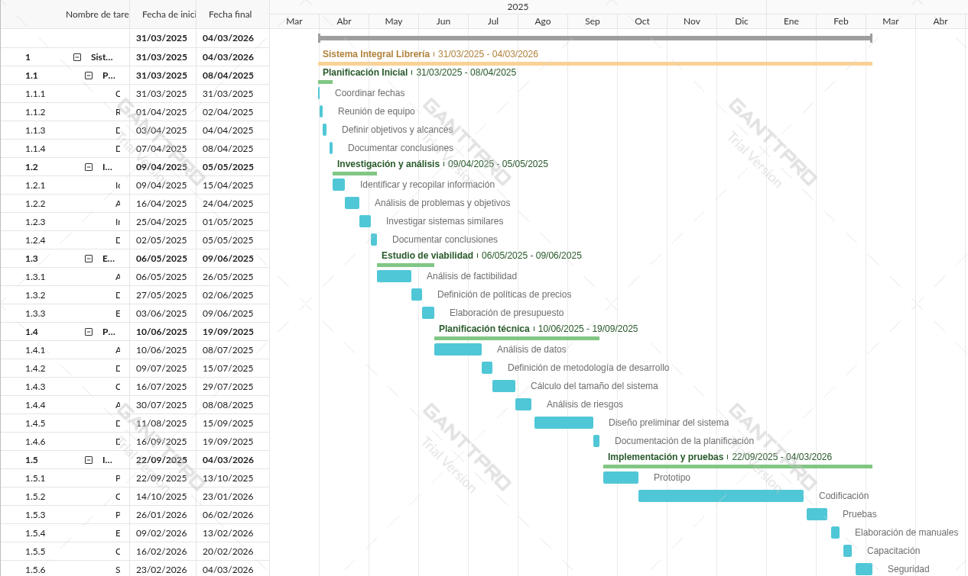

Análisis de riesgos.
En esta etapa se identifican, valoran y planifican estrategias de tratamiento para los riesgos que podrían impactar el proyecto de la librería. Los riesgos se clasifican en función de su probabilidad e impacto. Utilizando una escala de 0 a 5 para probabilidad e impacto, los riesgos identificados son:
ID | Riesgo | Probabilidad | Impacto | Severidad
001 | Divulgación de datos del cliente. | 2 | 4 | 8
002 | Falla en el algoritmo de optimización de rutas. | 3 | 2 | 6
003 | Errores por carga de datos manual. | 4 | 3 | 12
004 | Baja de los servidores cloud. | 1 | 5 | 5
005 | Interrupción en el suministro. | 3 | 5 | 15
006 | Baja o nula conectividad en los repartidores. | 4 | 3 | 12
007 | Phishing a empleados | 3 | 4 | 12

Planes de contingencia.
Riesgo de errores por carga de datos manual
Identificador | Descripción
Especificación | Errores en el registro de ventas, movimientos de stock o datos de clientes, generando inconsistencia.
Disparadores | El personal ingresa datos incorrectos de manera recurrente o se detectan inconsistencias en reportes de ventas o stock.
Contingencia | Se implementa un sistema de reversión de movimientos para deshacer transacciones y corregir datos.
Recuperación | El equipo de administración deberá corregir los datos manualmente y registrar los cambios en el sistema, asegurando que los registros históricos reflejan la corrección.
Continuidad de negocio | El negocio puede continuar operando mientras se corrigen los datos.

Riesgo de divulgación de datos de clientes
Identificador | Descripción
Especificación | Robo o acceso no autorizado a información personal y financiera de los clientes, como nombres, direcciones y estados de deuda.
Disparadores | Un cliente reporta que su información fue comprometida o se detecta un acceso no autorizado a la base de datos.
Contingencia | Se suspenderán temporalmente los accesos comprometidos, se notificará a los clientes afectados y se implementarán parches de seguridad para aislar la vulnerabilidad.
Recuperación | Se restaurará la base de datos a la última versión segura. Se contactará a los clientes afectados para informarles la situación y las medidas tomadas.
Continuidad de negocio | El negocio continúa registrando movimientos de forma manual mientras se restaura la base de datos, para luego ser cargados al sistema una vez operativo.

Riesgo de falla en el algoritmo de optimización de rutas.
Identificador | Descripción
Especificación | El algoritmo de optimización de rutas no funciona correctamente, lo que lleva a rutas de reparto ineficientes, pérdida de tiempo y costos.
Disparadores | El repartidor informa que la ruta generada por el sistema es ilógica o ineficiente.
Contingencia | El sistema permitirá al repartidor organizar las paradas de entrega manualmente, basándose en su experiencia y conocimiento
Recuperación | El equipo analizará los datos de las rutas reportadas para identificar el error en el algoritmo y aplicar las correcciones necesarias.
Continuidad de negocio | El servicio de reparto continuará operando de manera normal utilizando el método de planificación manual.

Riesgo de interrupción en el suministro
Identificador | Descripción
Especificación | Pérdida de la capacidad para operar eficazmente, afectando la continuidad de las operaciones y la capacidad de respuesta.
Disparadores | Un corte de energía eléctrica o del servicio de internet, que deja inoperables los equipos impidiendo el acceso al sistema.
Contingencia | Se implementará un plan que permita al personal usar dispositivos móviles con datos para continuar con las operaciones críticas.
Recuperación | El equipo de administración deberá corregir los datos manualmente y registrar los cambios en el sistema, asegurando que los registros históricos reflejan la corrección.
Continuidad de negocio | El negocio puede continuar operando mientras se corrigen los datos.

Riesgo de baja o nula conectividad móvil
Identificador | Descripción
Especificación | El repartidor pierde la conexión a internet y no puede acceder o actualizar la planilla de reparto digital en tiempo real.
Disparadores | Un repartidor en su ruta no puede sincronizar la información de una entrega o visualizar la lista de clientes.
Contingencia | El repartidor usará planillas de papel de respaldo con los datos de los clientes y registrará las transacciones manualmente, que se cargarán en el sistema luego.
Recuperación | El sistema se actualizará con los datos de las planillas físicas una vez que el repartidor recupere la conectividad.
Continuidad de negocio | El reparto puede continuar con normalidad, aunque con un proceso manual.

Riesgo de phishing a empleados
Identificador | Descripción
Especificación | Un empleado es víctima de un ataque de phishing, revelando sus credenciales de acceso al sistema y comprometiendo la seguridad de los datos.
Disparadores | Se detecta un acceso inusual a una cuenta de empleado o una actividad sospechosa en el sistema.
Contingencia | Se ha implementado un sistema de autenticación multifactor para todas las cuentas. Además, se capacitará al personal sobre los riesgos de phishing y la importancia de la seguridad.
Recuperación | Se deshabilitará inmediatamente la cuenta comprometida y se restablecerán las credenciales.
Continuidad de negocio | El resto de las operaciones del sistema continuarán con normalidad mientras se aísla la cuenta comprometida.

Riesgo de baja de los servidores Cloud
Identificador | Descripción
Especificación | Baja de los servidores o de la base de datos, lo que imposibilitaba el uso total del sistema.
Disparadores | El servicio en la nube contratado sufre un incidente que provoca la caída de sus servidores, dejando el sistema inoperable por un cierto tiempo.
Contingencia | El servicio contratado cuenta con servidores redundantes y varias instancias de la aplicación corriendo simultáneamente, por lo que las peticiones pasarían a hacerse a otro de los servidores en ejecución.
Recuperación | El riesgo no supone la detención del negocio, ya que el sistema tiene una arquitectura que permite su recuperación automática e inmediata.
Continuidad de negocio | El negocio puede continuar sin problemas.

Casos de Uso

CUR-001 - Gestionar Clientes.
Caso de Uso Resumen - Gestionar clientes.
Nivel | Estructura | Alcance | Caja | Instanciación | Interacción
Resumen | Sin-estructurar | Sistema | Negra | Real | Semántico

Meta del caso de uso: Desde la creación de los clientes, pasando por la gestión de deudas y saldos a favor, hasta su seguimiento o inhabilitación.

ACTORES
Primario: Administrador.
Otros: Cliente, empleado, repartidor.

PRECONDICIONES (de negocio): Se cuenta con la información necesaria de los clientes a gestionar.
PRECONDICIONES (de sistema): <omitido>

DISPARADOR: El administrador o empleado desea gestionar la información de un cliente.

FLUJO DE SUCESOS:

CAMINO BÁSICO:
- El administrador desea registrar un nuevo cliente. Invocando a <CUU-001 Crear Cliente>.
- El Administrador desea llevar a cabo el seguimiento de los clientes, invocando a <CUU-004 Seguimiento de cliente>, para todos los que desee.

CAMINOS ALTERNATIVOS:
2.a <durante> El administrador desea editar la información de un cliente.
*.a <CUU-002 Editar Cliente>
2.b <durante> El administrador desea inhabilitar un cliente.
*.a <CUU-003 Inhabilitar Cliente>

POSTCONDICIONES (de negocio)
Éxito: <omitido>
Fracaso: <omitido>
Éxito alternativo: <omitido>

POSTCONDICIONES (de Sistema)
Éxito: La base de datos se ha actualizado correctamente con la información del cliente.
Fracaso: La base de datos no pudo ser actualizada y la información del cliente no fue gestionada.
Éxito alternativo: El registro del cliente fue editado o inhabilitado en el sistema.

CUU-001 - Crear Cliente.
Caso de Uso Usuario - Crear cliente.
Nivel | Estructura | Alcance | Caja | Instanciación | Interacción
Usuario | Sin-estructurar | Sistema | Negra | Real | Semántico

Meta del caso de uso: Creación de un cliente.

ACTORES
Primario: Cliente.
Otros: Administrador.

PRECONDICIONES (de negocio): El cliente ha proporcionado sus datos para ser registrado en el sistema.
PRECONDICIONES (de sistema): <omitido>

DISPARADOR: El cliente desea consumir productos de la librería.

FLUJO DE SUCESOS:

CAMINO BÁSICO:
- El administrador accede al panel de gestión de clientes. El sistema muestra los clientes existentes y un formulario para el registro.
- El administrador ingresa los datos del cliente en el formulario. El sistema registra el cliente.

CAMINOS ALTERNATIVOS:
1.a <durante> El cliente se registra digitalmente.
1.a.1 El cliente accede a la página web de la librería y navega a la sección de registro. El sistema muestra un formulario para el registro.
1.a.2 El cliente completa un formulario con sus datos y lo envía. El sistema registra los datos del cliente.

POSTCONDICIONES (de negocio)
Éxito: <omitido>
Fracaso: <omitido>
Éxito alternativo: <omitido>

POSTCONDICIONES (de Sistema)
Éxito: El cliente fue registrado correctamente en el sistema.
Fracaso: El cliente no fue registrado en el sistema.
Éxito alternativo: <omitido>

CUU-002 - Editar Cliente.
Caso de Uso Usuario - Editar Cliente.
Nivel | Estructura | Alcance | Caja | Instanciación | Interacción
Usuario | Sin-estructurar | Sistema | Negra | Real | Semántico

Meta del caso de uso: Editar la información de un usuario.

ACTORES
Primario: Administrador.
Otros: Cliente.

PRECONDICIONES (de negocio): <omitido>
PRECONDICIONES (de sistema): El cliente se encuentra cargado en el sistema.

DISPARADOR: El administrador desea actualizar los datos de un cliente.

FLUJO DE SUCESOS:

CAMINO BÁSICO:
- El administrador desea ver el listado de clientes en el sistema e ingresa el nombre o un identificador por cada usuario. El sistema muestra los clientes que coincidan con la búsqueda.
- El administrador selecciona el cliente correspondiente. El sistema muestra los datos y las transacciones del cliente.
- El administrador edita los datos correspondientes. El sistema registra los cambios.

CAMINOS ALTERNATIVOS:

POSTCONDICIONES (de negocio)
Éxito: <omitido>
Fracaso: <omitido>
Éxito alternativo: <omitido>

POSTCONDICIONES (de Sistema)
Éxito: Los datos del cliente fueron actualizados correctamente en el sistema.
Fracaso: Los datos del cliente no fueron actualizados.
Éxito alternativo: <omitido>

CUU-003 - Inhabilitar Cliente.
Caso de Uso Usuario - Inhabilitar Cliente.
Nivel | Estructura | Alcance | Caja | Instanciación | Interacción
Usuario | Sin-estructurar | Sistema | Negra | Real | Semántico

Meta del caso de uso: Inhabilitar un usuario.

ACTORES
Primario: Administrador.
Otros: Cliente.

PRECONDICIONES (de negocio): El administrador sabe qué cliente quiere inhabilitar.
PRECONDICIONES (de sistema): El cliente se encuentra cargado en el sistema.

DISPARADOR: El administrador desea inhabilitar a un cliente.

FLUJO DE SUCESOS:

CAMINO BÁSICO:
- El administrador accede a la gestión de clientes. El sistema muestra una lista de clientes.
- El administrador ingresa el nombre o identificador del cliente. El sistema muestra los clientes que coinciden.
- El administrador selecciona el cliente y lo inhabilita. El sistema registra la baja del usuario.

CAMINOS ALTERNATIVOS:
3.a <durante> El cliente tiene deudas pendientes.
3.a.1 El sistema muestra un mensaje de error indicando que no se puede inhabilitar el usuario.
3.a.2 El caso de uso finaliza.

POSTCONDICIONES (de negocio)
Éxito: <omitido>
Fracaso: <omitido>
Éxito alternativo: <omitido>

POSTCONDICIONES (de Sistema)
Éxito: El cliente fue inhabilitado del sistema.
Fracaso: No se pudo inhabilitar el cliente.
Éxito alternativo: <omitido>

CUU-004 - Seguimiento de Cliente.
Caso de Uso Usuario - Seguimiento de Cliente
Nivel | Estructura | Alcance | Caja | Instanciación | Interacción
Usuario | Sin-estructurar | Sistema | Negra | Real | Semántico

Meta del caso de uso: Ver los datos e historial de un cliente.

ACTORES
Primario: Administrador.
Otros: Cliente.

PRECONDICIONES (de negocio): <omitido>
PRECONDICIONES (de sistema): El cliente se encuentra cargado en el sistema.

DISPARADOR: El administrador desea realizar el seguimiento de un cliente.

FLUJO DE SUCESOS:

CAMINO BÁSICO:
- El administrador desea ver el listado de clientes en el sistema. El sistema muestra una pantalla en la que se debe ingresar el nombre o un identificador único por cada cliente.
- El administrador ingresa el nombre o un identificador. El sistema muestra los clientes que coincidan con la búsqueda.
- El administrador selecciona el cliente correspondiente. El sistema muestra una pantalla con todos los datos del cliente y su historial de ventas.

CAMINOS ALTERNATIVOS:

POSTCONDICIONES (de negocio)
Éxito: Los datos del cliente fueron listados.
Fracaso: El cliente deseado no se encontró.
Éxito alternativo: <omitido>

POSTCONDICIONES (de Sistema)
Éxito: <omitido>
Fracaso: <omitido>
Éxito alternativo: <omitido>

CUR-002 - Gestionar Libros y Series.
Caso de Uso Resumen - Gestionar libros y series.
Nivel | Estructura | Alcance | Caja | Instanciación | Interacción
Resumen | Sin-estructurar | Sistema | Negra | Real | Semántico

Meta del caso de uso: Gestionar el catálogo de libros y series, incluyendo la carga, edición, inhabilitación y la asociación con proveedores.

ACTORES
Primario: Administrador.
Otros: Proveedor.

PRECONDICIONES (de negocio): <omitido>
PRECONDICIONES (de sistema): <omitido>

DISPARADOR: El administrador o empleado desea gestionar la información de un cliente.

FLUJO DE SUCESOS:

CAMINO BÁSICO:
- El administrador desea cargar un nuevo libro, invocando a <CUU-001 - Crear Libro>.
- El administrador desea cargar una nueva serie, invocando a <CUU-004 - Crear Serie>
- El administrador desea asignar un proveedor a una serie, invocando a <CUU-007 - Asignar Proveedor a Serie>.

CAMINOS ALTERNATIVOS:
1.a <después> El administrador desea editar un libro existente.
*.a <CUU-005 - Editar Libro>.
1.b <después> El administrador desea deshabilitar un libro.
*.b <CUU-006 - Inhabilitar Libro>.

POSTCONDICIONES (de negocio)
Éxito: <omitido>
Fracaso: <omitido>
Éxito alternativo: <omitido>

POSTCONDICIONES (de Sistema)
Éxito: Se creó un libro
Fracaso: La base de datos no pudo ser actualizada y la información del cliente no fue gestionada.
Éxito alternativo: El registro del cliente fue creado, editado o inhabilitado en el sistema de acuerdo a la acción realizada.

CUU-001 - Crear libro.
Caso de Uso Usuario - Crear libro.
Nivel | Estructura | Alcance | Caja | Instanciación | Interacción
Usuario | Sin-estructurar | Sistema | Negra | Real | Semántico

Meta del caso de uso: Cargar un nuevo libro en el catálogo.

ACTORES
Primario: Administrador.
Otros: Proveedor.

PRECONDICIONES (de negocio): La librería ha recibido un nuevo libro de un proveedor.
PRECONDICIONES (de sistema): El proveedor del libro se encuentra registrado. La serie a la que pertenece el libro se encuentra registrada.

DISPARADOR: El administrador desea agregar un nuevo libro al sistema.

FLUJO DE SUCESOS:

CAMINO BÁSICO:
- El administrador accede a la gestión de libros y selecciona crear un nuevo libro. El sistema muestra los libros existentes y un formulario para la creación de libros.
- El administrador completa el formulario, indicando stock y asignando proveedor y serie. El sistema registra el libro y lo asocia a la sucursal.

CAMINOS ALTERNATIVOS:

POSTCONDICIONES (de negocio)
Éxito: <omitido>
Fracaso: <omitido>
Éxito alternativo: <omitido>

POSTCONDICIONES (de Sistema)
Éxito: Se creó correctamente el libro y se asoció a la sucursal correspondiente.
Fracaso: No se crea el libro.
Éxito alternativo: <omitido>

CUU-002 - Editar libro.
Caso de Uso Usuario - Editar libro.
Nivel | Estructura | Alcance | Caja | Instanciación | Interacción
Usuario | Sin-estructurar | Sistema | Negra | Real | Semántico

Meta del caso de uso: Editar los datos de un libro existente en el catálogo.

ACTORES
Primario: Administrador.
Otros: Proveedor, serie.

PRECONDICIONES (de negocio): <omitido>
PRECONDICIONES (de sistema): El libro se encuentra cargado en el sistema.

DISPARADOR: El administrador desea actualizar la información de un libro.

FLUJO DE SUCESOS:

CAMINO BÁSICO:
- El administrador accede a la gestión de libros. El sistema muestra una lista de libros.
- El administrador busca el libro que desea editar por su ISBN o título. El sistema muestra la información actual del libro.
- El administrador modifica los datos deseados. El sistema registra los nuevos datos.

CAMINOS ALTERNATIVOS:

POSTCONDICIONES (de negocio)
Éxito: <omitido>
Fracaso: <omitido>
Éxito alternativo: <omitido>

POSTCONDICIONES (de Sistema)
Éxito: El registro del libro en la base de datos ha sido actualizado con los nuevos datos.
Fracaso: El registro del libro no pudo ser modificado.
Éxito alternativo: <omitido>

CUU-003 - Inhabilitar libro.
Caso de Uso Usuario - Inhabilitar libro.
Nivel | Estructura | Alcance | Caja | Instanciación | Interacción
Usuario | Sin-estructurar | Sistema | Negra | Real | Semántico

Meta del caso de uso: Marcar un libro como descontinuado para que ya no esté disponible para la venta, manteniendo su historial.

ACTORES
Primario: Administrador.
Otros: Proveedor, serie.

PRECONDICIONES (de negocio): El administrador sabe qué libro quiere inhabilitar .
PRECONDICIONES (de sistema): El libro se encuentra cargado en el sistema.

DISPARADOR: El administrador desea descontinuar un libro.

FLUJO DE SUCESOS:

CAMINO BÁSICO:
- El administrador accede a la gestión de libros. El sistema muestra una lista de libros de series existentes.
- El administrador busca el libro que desea inhabilitar por su ISBN o título. El sistema muestra la información del libro y la opción para deshabilitarlo.
- El administrador presiona el botón de descontinuar. El sistema deshabilita el registro del libro.

CAMINOS ALTERNATIVOS:

POSTCONDICIONES (de negocio)
Éxito: <omitido>
Fracaso: <omitido>
Éxito alternativo: <omitido>

POSTCONDICIONES (de Sistema)
Éxito: Se actualizó el estado del libro correctamente.
Fracaso: No se pudo modificar el registro del libro.
Éxito alternativo: <omitido>

CUU-004 - Crear Serie.
Caso de Uso Usuario - Crear Serie.
Nivel | Estructura | Alcance | Caja | Instanciación | Interacción
Usuario | Sin-estructurar | Sistema | Negra | Real | Semántico

Meta del caso de uso: Crear una nueva serie.

ACTORES
Primario: Administrador.
Otros:

PRECONDICIONES (de negocio): <omitido>
PRECONDICIONES (de sistema): El proveedor se encuentra cargado en el sistema.

DISPARADOR: El administrador desea registrar una nueva serie.

FLUJO DE SUCESOS:

CAMINO BÁSICO:
- El administrador accede a la gestión de series. El sistema muestra un listado de series existentes.
- El administrador selecciona crear una nueva serie. El sistema muestra un formulario para la creación de series.
- El administrador completa el formulario. El sistema registra la nueva serie.

CAMINOS ALTERNATIVOS:

POSTCONDICIONES (de negocio)
Éxito: <omitido>
Fracaso: <omitido>
Éxito alternativo: <omitido>

POSTCONDICIONES (de Sistema)
Éxito: Se ha creado una nueva serie
Fracaso: No se pudo crear una nueva serie.
Éxito alternativo: <omitido>

CUU-005 - Editar Serie.
Caso de Uso Usuario - Editar Serie.
Nivel | Estructura | Alcance | Caja | Instanciación | Interacción
Usuario | Sin-estructurar | Sistema | Negra | Real | Semántico

Meta del caso de uso: Modificar la información de una serie existente.

ACTORES
Primario: Administrador.
Otros:

PRECONDICIONES (de negocio): <omitido>
PRECONDICIONES (de sistema): La serie y el proveedor se encuentran cargados en el sistema.

DISPARADOR: El administrador desea modificar la información de una serie.

FLUJO DE SUCESOS:

CAMINO BÁSICO:
- El administrador accede a la sección de gestión de series. El sistema muestra un listado de series existentes.
- El administrador busca la serie que desea editar por su nombre o identificador. El sistema muestra la información actual de la serie.
- El administrador modifica los datos deseados. El sistema actualiza el registro de la serie.

CAMINOS ALTERNATIVOS:

POSTCONDICIONES (de negocio)
Éxito: <omitido>
Fracaso: <omitido>
Éxito alternativo: <omitido>

POSTCONDICIONES (de Sistema)
Éxito: Se ha actualizado la información de la serie
Fracaso: No se pudo actualizar la información de la serie.
Éxito alternativo: <omitido>

CUU-006 - Inhabilitar Serie.
Caso de Uso Usuario - Inhabilitar Serie.
Nivel | Estructura | Alcance | Caja | Instanciación | Interacción
Usuario | Sin-estructurar | Sistema | Negra | Real | Semántico

Meta del caso de uso: Inhabilitar una serie existente.

ACTORES
Primario: Administrador.
Otros:

PRECONDICIONES (de negocio): <omitido>
PRECONDICIONES (de sistema): La serie ya se encuentra cargada en el sistema.

DISPARADOR: El administrador desea inhabilitar una serie.

FLUJO DE SUCESOS:

CAMINO BÁSICO:
- El administrador accede a la sección de gestión de series. El sistema muestra un listado de series existentes.
- El administrador busca y selecciona la serie que desea inhabilitar por su nombre o identificador. El sistema muestra la información de la serie y la opción para desactivarla.
- El administrador presiona el botón de deshabilitar. El sistema deshabilita el registro de la serie y los libros asociados.

CAMINOS ALTERNATIVOS:

POSTCONDICIONES (de negocio)
Éxito: <omitido>
Fracaso: <omitido>
Éxito alternativo: <omitido>

POSTCONDICIONES (de Sistema)
Éxito: Se ha inhabilitado la serie y sus libros asociados.
Fracaso: No se pudo inhabilitar la serie.
Éxito alternativo: <omitido>

CUR-003 - Gestionar Proveedores.
Caso de Uso Resumen - Gestión de proveedores.
Nivel | Estructura | Alcance | Caja | Instanciación | Interacción
Resumen | Sin-estructurar | Sistema | Negra | Real | Semántico

Meta del caso de uso: Administrar la información de los proveedores, incluyendo su creación, la asociación con series, el registro de gastos y su inhabilitación.

ACTORES
Primario: Administrador.
Otros: Proveedor.

PRECONDICIONES (de negocio): El administrador conoce los datos del proveedor.
PRECONDICIONES (de sistema): <omitido>

DISPARADOR: Se registra un nuevo proveedor.

FLUJO DE SUCESOS:

CAMINO BÁSICO:
- El administrador desea registrar un nuevo proveedor, invocando a <CUU-001 - Crear Proveedor>.
- El administrador desea registrar una deuda a un proveedor, invocando a <CUU-004 - Registrar Deuda con Proveedor>.
- El administrador desea registrar un pago a un proveedor, invocando a <CUU-005 - Registrar Pago a Proveedor>.
- El administrador desea consultar las deudas con proveedores, invocando a <CUU-006 - Consultar Deuda con Proveedores>.
- El administrador desea registrar un pedido realizado, invocando a <CUU-007 - Registrar Pedido a Proveedor>.

CAMINOS ALTERNATIVOS:
1.a <durante> El administrador desea editar la información de un proveedor.
*.a <CUU-002 - Editar Proveedor>.
1.b <durante> El administrador desea dar de baja un proveedor.
*.b <CUU-003 - Inhabilitar Proveedor>.

POSTCONDICIONES (de negocio)
Éxito: <omitido>
Fracaso: <omitido>
Éxito alternativo: <omitido>

POSTCONDICIONES (de Sistema)
Éxito: Se creó correctamente el proveedor.
Fracaso: No se creó correctamente el proveedor.
Éxito alternativo: <omitido>

CUU-001 - Crear Proveedor.
Caso de Uso Usuario - Crear proveedor.
Nivel | Estructura | Alcance | Caja | Instanciación | Interacción
Usuario | Sin-estructurar | Sistema | Negra | Real | Semántico

Meta del caso de uso: Crear un nuevo proveedor.

ACTORES
Primario: Administrador.
Otros:

PRECONDICIONES (de negocio): El Administrador conoce los datos del proveedor.
PRECONDICIONES (de sistema): <omitido>

DISPARADOR: Se compran productos a un nuevo proveedor.

FLUJO DE SUCESOS:

CAMINO BÁSICO:
- El administrador accede a la sección de gestión de proveedores. El sistema muestra un formulario para cargar un nuevo proveedor.
- El administrador completa un formulario con los datos del nuevo proveedor. El sistema registra un nuevo proveedor.

CAMINOS ALTERNATIVOS:

POSTCONDICIONES (de negocio)
Éxito: <omitido>
Fracaso: <omitido>
Éxito alternativo: <omitido>

POSTCONDICIONES (de Sistema)
Éxito: El proveedor fue registrado
Fracaso: El proveedor no fue registrado
Éxito alternativo: <omitido>

CUU-002 - Editar Proveedor.
Caso de Uso Usuario - Editar proveedor.
Nivel | Estructura | Alcance | Caja | Instanciación | Interacción
Usuario | Sin-estructurar | Sistema | Negra | Real | Semántico

Meta del caso de uso: Editar la información de un proveedor.

ACTORES
Primario: Administrador.
Otros: Proveedor.

PRECONDICIONES (de negocio): <omitido>
PRECONDICIONES (de sistema): El proveedor se encuentra cargado en el sistema.

DISPARADOR: El administrador desea modificar los datos de un proveedor.

FLUJO DE SUCESOS:

CAMINO BÁSICO:
- El administrador accede a la sección de gestión de proveedores. El sistema muestra un listado de proveedores existentes.
- El administrador busca el proveedor que desea editar por su nombre o identificador. El sistema muestra la información actual del proveedor.
- El administrador modifica los datos deseados. El sistema registra los cambios.

CAMINOS ALTERNATIVOS:

POSTCONDICIONES (de negocio)
Éxito: <omitido>
Fracaso: <omitido>
Éxito alternativo: <omitido>

POSTCONDICIONES (de Sistema)
Éxito: Los datos del proveedor fueron actualizados.
Fracaso: Los datos del proveedor no fueron actualizados.
Éxito alternativo: <omitido>

CUU-003 - Inhabilitar Proveedor.
Caso de Uso Usuario - Inhabilitar proveedor.
Nivel | Estructura | Alcance | Caja | Instanciación | Interacción
Usuario | Sin-estructurar | Sistema | Negra | Real | Semántico

Meta del caso de uso: Deshabilitar un proveedor para que no esté activo en el sistema, manteniendo su historial de deudas y series asociadas.

ACTORES
Primario: Administrador.
Otros:

PRECONDICIONES (de negocio): <omitido>
PRECONDICIONES (de sistema): El proveedor se encuentra cargado en el sistema y no se tienen deudas pendientes.

DISPARADOR: El administrador desea dejar de trabajar con un proveedor.

FLUJO DE SUCESOS:

CAMINO BÁSICO:
- El administrador accede a la sección de gestión de proveedores. El sistema muestra un listado de proveedores existentes.
- El administrador busca y selecciona el proveedor que desea inhabilitar por su nombre o identificador. El sistema muestra la información del proveedor y la opción para inhabilitarlo.
- El administrador presiona el botón de inhabilitar. El sistema inhabilita el registro del proveedor.

CAMINOS ALTERNATIVOS:
3.a <durante> El proveedor tiene deudas pendientes.
3.a.1 El sistema muestra un mensaje de error y no permite continuar con la inhabilitación.
3.a.2 El caso de uso finaliza.

POSTCONDICIONES (de negocio)
Éxito: <omitido>
Fracaso: <omitido>
Éxito alternativo: <omitido>

POSTCONDICIONES (de Sistema)
Éxito: Se inhabilita el registro del proveedor de la base de datos.
Fracaso: El registro del proveedor no pudo ser inhabilitado.
Éxito alternativo: <omitido>

CUU-004 - Registrar Deuda con Proveedor.
Caso de Uso Usuario - Registrar Deuda con Proveedor.
Nivel | Estructura | Alcance | Caja | Instanciación | Interacción
Usuario | Sin-estructurar | Sistema | Negra | Real | Semántico

Meta del caso de uso: Registrar una nueva deuda con un proveedor.

ACTORES
Primario: Administrador.
Otros: Proveedor.

PRECONDICIONES (de negocio): El administrador conoce el monto de la deuda a registrar.
PRECONDICIONES (de sistema): El proveedor al que se le asignará la deuda se encuentra cargado en el sistema.

DISPARADOR: El administrador hace un pedido.

FLUJO DE SUCESOS:

CAMINO BÁSICO:
- El administrador accede a la sección de gestión de proveedores. El sistema muestra un listado de proveedores.
- El administrador busca y selecciona el proveedor al que se le va a registrar la deuda. El sistema muestra un formulario.
- El administrador ingresa los detalles de la deuda. El sistema registra la deuda.

CAMINOS ALTERNATIVOS:

POSTCONDICIONES (de negocio)
Éxito: <omitido>
Fracaso: <omitido>
Éxito alternativo: <omitido>

POSTCONDICIONES (de Sistema)
Éxito: Se ha creado un nuevo registro en la base de datos con la deuda del proveedor y se ha actualizado su saldo total.
Fracaso: No se pudo crear el registro de la deuda.
Éxito alternativo: <omitido>

CUU-005 - Registrar Pago a Proveedor.
Caso de Uso Usuario - Registrar Pago a Proveedor.
Nivel | Estructura | Alcance | Caja | Instanciación | Interacción
Usuario | Sin-estructurar | Sistema | Negra | Real | Semántico

Meta del caso de uso: Registrar el pago de una deuda a un proveedor.

ACTORES
Primario: Administrador.
Otros: Proveedor.

PRECONDICIONES (de negocio): El administrador conoce el monto del pago.
PRECONDICIONES (de sistema): Existe una deuda pendiente con el proveedor en el sistema.

DISPARADOR: El administrador desea saldar una deuda con un proveedor.

FLUJO DE SUCESOS:

CAMINO BÁSICO:
- El administrador accede a la sección de gestión de pagos. El sistema muestra las deudas con proveedores.
- El administrador busca al proveedor al que se le va a pagar. El sistema muestra las deudas pendientes con ese proveedor.
- El administrador selecciona las deudas que desea pagar. El sistema registra la transacción de egreso.

CAMINOS ALTERNATIVOS:

POSTCONDICIONES (de negocio)
Éxito: <omitido>
Fracaso: <omitido>
Éxito alternativo: <omitido>

POSTCONDICIONES (de Sistema)
Éxito: Se ha registrado una nueva transacción de egreso y el estado de la deuda del proveedor ha sido actualizado.
Fracaso: No se pudo actualizar el registro de la deuda o registrar la transacción.
Éxito alternativo: <omitido>

CUU-006 - Consultar Deuda con Proveedores.
Caso de Uso Usuario - Consultar Deuda con Proveedores.
Nivel | Estructura | Alcance | Caja | Instanciación | Interacción
Usuario | Sin-estructurar | Sistema | Negra | Real | Semántico

Meta del caso de uso: Consultar las deudas pendientes con los proveedores.

ACTORES
Primario: Administrador.
Otros: Proveedor.

PRECONDICIONES (de negocio): <omitido>
PRECONDICIONES (de sistema): Existen deudas registradas con proveedores en el sistema.

DISPARADOR: El administrador desea conocer sus deudas con proveedores.

FLUJO DE SUCESOS:

CAMINO BÁSICO:
- El administrador accede a la sección de gestión de proveedores. El sistema muestra una lista de proveedores.
- El administrador filtra para ver los proveedores con deudas pendientes. El sistema muestra una lista de proveedores con deudas.

CAMINOS ALTERNATIVOS:

POSTCONDICIONES (de negocio)
Éxito: El administrador conoce sus deudas pendientes.
Fracaso: <omitido>
Éxito alternativo: <omitido>

POSTCONDICIONES (de Sistema)
Éxito: <omitido>
Fracaso: <omitido>
Éxito alternativo: <omitido>

CUU-007 - Registrar Pedido a Proveedor.
Caso de Uso Usuario - Registrar Pedido a Proveedor.
Nivel | Estructura | Alcance | Caja | Instanciación | Interacción
Usuario | Sin-estructurar | Sistema | Negra | Real | Semántico

Meta del caso de uso: Registrar un pedido realizado en la web de un proveedor para un seguimiento interno.

ACTORES
Primario: Administrador.
Otros: Proveedor.

PRECONDICIONES (de negocio): El administrador ha realizado un pedido de productos a un proveedor externo.
PRECONDICIONES (de sistema): El proveedor debe estar registrado en el sistema.

DISPARADOR: El administrador desea registrar una orden de pedido para un seguimiento interno.

FLUJO DE SUCESOS:

CAMINO BÁSICO:
- El administrador accede a la sección de gestión de proveedores. El sistema muestra un listado de proveedores.
- El administrador selecciona el proveedor e ingresa los datos correspondientes. El sistema registra el nuevo pedido.

CAMINOS ALTERNATIVOS:
2.a <después> Se recibe el pedido en la sucursal central.
2.a.1 El administrador registra la recepción del pedido. invocando a <CUU-001 - Registrar movimiento de stock>.

POSTCONDICIONES (de negocio)
Éxito: <omitido>
Fracaso: <omitido>
Éxito alternativo: <omitido>

POSTCONDICIONES (de Sistema)
Éxito: Se registra la orden en el sistema.
Fracaso: <omitido>
Éxito alternativo: <omitido>

CUR-004 - Gestionar Inventario.
Caso de Uso Resumen - Gestionar inventario.
Nivel | Estructura | Alcance | Caja | Instanciación | Interacción
Resumen | Sin-estructurar | Sistema | Negra | Real | Semántico

Meta del caso de uso: Gestionar el inventario de la librería, incluyendo el registro de movimientos de stock y transferencias entre sucursales.

ACTORES
Primario: Administrador, Empleado.
Otros: Libro, sucursal.

PRECONDICIONES (de negocio): <omitido>
PRECONDICIONES (de sistema): Los libros y sucursales se encuentran cargados en el sistema.

DISPARADOR: El empleado necesita registrar un cambio en el inventario o realizar un traspaso de libros entre sucursales.

FLUJO DE SUCESOS:

CAMINO BÁSICO:
- El administrador o empleado desea registrar un movimiento de stock, invocando a <CUU-001 - Registrar movimiento de stock>.
- El administrador o empleado desea transferir stock entre sucursales, invocando a <CUU-002 - Transferir Stock entre Sucursales>.

CAMINOS ALTERNATIVOS:

POSTCONDICIONES (de negocio)
Éxito: <omitido>
Fracaso: <omitido>
Éxito alternativo: <omitido>

POSTCONDICIONES (de Sistema)
Éxito: El inventario de la librería está actualizado y todos los movimientos y transferencias están correctamente registrados.
Fracaso: El movimiento de inventario no se registró correctamente.
Éxito alternativo: <omitido>

CUU-001 - Registrar movimiento de stock.
Caso de Uso Usuario - Registrar movimiento de stock.
Nivel | Estructura | Alcance | Caja | Instanciación | Interacción
Usuario | Sin-estructurar | Sistema | Negra | Real | Semántico

Meta del caso de uso: Registrar un movimiento de stock para un libro en una sucursal.

ACTORES
Primario: Empleado.
Otros: Libro, sucursal.

PRECONDICIONES (de negocio): <omitido>
PRECONDICIONES (de sistema): El libro y la sucursal se encuentran cargados en el sistema.

DISPARADOR: El empleado desea registrar un cambio en la cantidad de stock de un libro.

FLUJO DE SUCESOS:

CAMINO BÁSICO:
- El empleado accede a la sección de gestión de stock. El sistema muestra un formulario para registrar movimientos.
- El empleado selecciona el libro, cantidad y el tipo de movimiento a registrar. El sistema registra los datos.

CAMINOS ALTERNATIVOS:

POSTCONDICIONES (de negocio)
Éxito: El stock registrado del libro coincide con el stock físico y se ha registrado el movimiento.
Fracaso: <omitido>
Éxito alternativo: <omitido>

POSTCONDICIONES (de Sistema)
Éxito: Se registró el movimiento y se actualizó la cantidad de stock en cada sucursal.
Fracaso: No se registra el movimiento ni se actualiza el stock.
Éxito alternativo: <omitido>

CUU-002 - Transferir Stock entre Sucursales.
Caso de Uso Usuario - Transferir Stock entre Sucursales.
Nivel | Estructura | Alcance | Caja | Instanciación | Interacción
Usuario | Sin-estructurar | Sistema | Negra | Real | Semántico

Meta del caso de uso: Transferir stock de un libro de una sucursal a otra.

ACTORES
Primario: Empleado.
Otros: Libro, sucursal.

PRECONDICIONES (de negocio): <omitido>
PRECONDICIONES (de sistema): El libro y las sucursales se encuentran cargados en el sistema.

DISPARADOR: Un empleado necesita mover stock de un libro de una sucursal a otra.

FLUJO DE SUCESOS:

CAMINO BÁSICO:
- El empleado accede a la sección de gestión de stock. El sistema muestra los libros con la cantidad de stock por sucursal.
- El empleado selecciona el libro a transferir, la cantidad y las sucursales de origen y destino. El sistema registra los datos y actualiza la cantidad de stock para ambas sucursales.

CAMINOS ALTERNATIVOS:

POSTCONDICIONES (de negocio)
Éxito: <omitido>
Fracaso: <omitido>
Éxito alternativo: <omitido>

POSTCONDICIONES (de Sistema)
Éxito: Se registran los movimientos y se actualiza el stock para ambas sucursales.
Fracaso: No se registra el movimiento ni se actualiza el stock.
Éxito alternativo: <omitido>

CUR-005 - Gestionar Empleados.
Caso de Uso Resumen - Gestionar Empleados.
Nivel | Estructura | Alcance | Caja | Instanciación | Interacción
Resumen | Sin-estructurar | Sistema | Negra | Real | Semántico

Meta del caso de uso: Administrar la información de los empleados de la librería, incluyendo la creación y baja de nuevos usuarios y asignación de roles.
ACTORES
Primario: Administrador.
Otros: Empleado.

PRECONDICIONES (de negocio): <omitido>
PRECONDICIONES (de sistema): <omitido>

DISPARADOR: El administrador necesita gestionar al personal de la librería.

FLUJO DE SUCESOS:

CAMINO BÁSICO:
- El administrador desea crear un nuevo empleado, invocando a <CUU-001 - Crear Empleado>.
- El administrador desea asignar un rol a un empleado, invocando a <CUU-004 - Asignar Rol a Empleado>.

CAMINOS ALTERNATIVOS:
1.a <durante> El administrador desea editar la información de un empleado.
*.a <CUU-002 - Editar Empleado>.
1.b <durante> El administrador desea dar de baja un empleado.
*.b <CUU-003 - Inhabilitar Empleado>.

POSTCONDICIONES (de negocio)
Éxito: <omitido>
Fracaso: <omitido>
Éxito alternativo: <omitido>

POSTCONDICIONES (de Sistema)
Éxito: Se ha registrado un nuevo empleado.
Fracaso: <omitido>
Éxito alternativo: Se ha inhabilitado un empleado.

CUU-001 - Crear Empleado.
Caso de Uso Usuario - Crear Empleado.
Nivel | Estructura | Alcance | Caja | Instanciación | Interacción
Usuario | Sin-estructurar | Sistema | Negra | Real | Semántico

Meta del caso de uso: Crear un nuevo empleado.

ACTORES
Primario: Administrador..
Otros:

PRECONDICIONES (de negocio): El Administrador conoce los datos del empleado.
PRECONDICIONES (de sistema): Los roles de empleados están cargados.

DISPARADOR: Se contrata un nuevo empleado para la librería.

FLUJO DE SUCESOS:

CAMINO BÁSICO:
- El administrador accede a la sección de gestión de empleados. El sistema muestra un formulario para cargar un nuevo empleado.
- El administrador completa un formulario con los datos del nuevo empleado, asignando rol y sucursal. El sistema registra un nuevo empleado.

CAMINOS ALTERNATIVOS:

POSTCONDICIONES (de negocio)
Éxito: <omitido>
Fracaso: <omitido>
Éxito alternativo: <omitido>

POSTCONDICIONES (de Sistema)
Éxito: Se registra un nuevo empleado.
Fracaso: No se pudo registrar un nuevo empleado.
Éxito alternativo: <omitido>

CUU-002 - Editar Empleado.
Caso de Uso Usuario - Editar Empleado.
Nivel | Estructura | Alcance | Caja | Instanciación | Interacción
Usuario | Sin-estructurar | Sistema | Negra | Real | Semántico

Meta del caso de uso: Editar la información de un empleado.

ACTORES
Primario: Administrador.
Otros: Proveedor.

PRECONDICIONES (de negocio): <omitido>
PRECONDICIONES (de sistema): El empleado se encuentra cargado en el sistema.

DISPARADOR: El administrador desea modificar los datos de un proveedor.

FLUJO DE SUCESOS:

CAMINO BÁSICO:
- El administrador accede a la sección de gestión de empleados. El sistema muestra un listado de empleados existentes.
- El administrador busca el empleado que desea editar por su nombre o identificador. El sistema muestra la información actual del empleado.
- El administrador modifica los datos deseados. El sistema registra los cambios.

CAMINOS ALTERNATIVOS:

POSTCONDICIONES (de negocio)
Éxito: <omitido>
Fracaso: <omitido>
Éxito alternativo: <omitido>

POSTCONDICIONES (de Sistema)
Éxito: Los datos del empleado fueron actualizados.
Fracaso: Los datos del empleado no fueron actualizados.
Éxito alternativo: <omitido>

CUU-003 - Inhabilitar Empleado.
Caso de Uso Usuario - Inhabilitar empleado.
Nivel | Estructura | Alcance | Caja | Instanciación | Interacción
Usuario | Sin-estructurar | Sistema | Negra | Real | Semántico

Meta del caso de uso: Inhabilitar un empleado del sistema.

ACTORES
Primario: Administrador.
Otros:

PRECONDICIONES (de negocio): <omitido>
PRECONDICIONES (de sistema): El empleado se encuentra cargado en el sistema y no tiene rutas asignadas a su nombre.

DISPARADOR: El administrador desea dar de baja a un empleado.

FLUJO DE SUCESOS:

CAMINO BÁSICO:
- El administrador accede a la sección de gestión de empleados. El sistema muestra una lista de empleados.
- El administrador busca el empleado que desea inhabilitar por su nombre o identificador. El sistema muestra la información del empleado y la opción para inhabilitarlo.
- El administrador presiona el botón de inhabilitar. El sistema registra la inhabilitación del empleado.

CAMINOS ALTERNATIVOS:
2.a <durante> El empleado tiene rutas de reparto asignadas a su nombre.
2.a.1 El sistema muestra un mensaje de error y no permite continuar con la inhabilitación. El caso de uso finaliza.

POSTCONDICIONES (de negocio)
Éxito: <omitido>
Fracaso: <omitido>
Éxito alternativo: <omitido>

POSTCONDICIONES (de Sistema)
Éxito: Se ha inhabilitado el empleado.
Fracaso: No se pudo inhabilitar el empleado.
Éxito alternativo: <omitido>

CUU-004 - Asignar Rol a Empleado.
Caso de Uso Usuario - Asignar Rol a Empleado.
Nivel | Estructura | Alcance | Caja | Instanciación | Interacción
Usuario | Sin-estructurar | Sistema | Negra | Real | Semántico

Meta del caso de uso: Asignar un rol a un empleado.

ACTORES
Primario: Administrador..
Otros: Empleado.

PRECONDICIONES (de negocio): <omitido>
PRECONDICIONES (de sistema): El empleado y los roles se encuentran registrados en el sistema.

DISPARADOR: El administrador desea definir el rol de un empleado.

FLUJO DE SUCESOS:

CAMINO BÁSICO:
- El administrador accede a la sección de gestión de empleados del sistema. El sistema muestra una lista de los empleados.
- El administrador selecciona el empleado al que desea asignarle un rol y el rol deseado. El sistema registra los cambios.

CAMINOS ALTERNATIVOS:

POSTCONDICIONES (de negocio)
Éxito: <omitido>
Fracaso: <omitido>
Éxito alternativo: <omitido>

POSTCONDICIONES (de Sistema)
Éxito: El empleado tiene un nuevo rol asignado.
Fracaso: El rol del empleado no pudo ser modificado.
Éxito alternativo: <omitido>

CUR-006 - Gestionar Repartos.
Caso de Uso Resumen - Gestionar Repartos.
Nivel | Estructura | Alcance | Caja | Instanciación | Interacción
Resumen | Sin-estructurar | Sistema | Negra | Real | Semántico

Meta del caso de uso: Administrar el ciclo de vida de un reparto, desde su creación y optimización hasta el registro del estado de las entregas por parte del repartidor.

ACTORES
Primario: Empleado, Repartidor.
Otros: Cliente, venta.

PRECONDICIONES (de negocio): <omitido>
PRECONDICIONES (de sistema): Los productos y las ventas pendientes de entrega están cargadas en el sistema.

DISPARADOR: Llega el día de entregar pedidos pendientes.

FLUJO DE SUCESOS:

CAMINO BÁSICO:
- El administrador desea crear una nueva ruta de reparto, invocando a <CUU-001 - Crear Ruta de Reparto>.
- El repartidor desea actualizar el estado de una entrega, invocando a <CUU-004 Actualizar Estado de Entrega>.

CAMINOS ALTERNATIVOS:
1.a <después> El administrador desea incluir una venta adicional en una ruta ya generada,
*.a <CUU-002 - Asignar Venta a Ruta>.
1.b <después> El administrador desea optimizar la secuencia de la ruta,
*.b <CUU-003 - Optimizar Ruta>.

POSTCONDICIONES (de negocio)
Éxito: <omitido>
Fracaso: <omitido>
Éxito alternativo: <omitido>

POSTCONDICIONES (de Sistema)
Éxito: Se ha actualizado correctamente el estado de la entrega.
Fracaso: <omitido>
Éxito alternativo: <omitido>

CUU-001 - Crear Ruta de Reparto
Caso de Uso Usuario - Crear Ruta de Reparto
Nivel | Estructura | Alcance | Caja | Instanciación | Interacción
Usuario | Sin-estructurar | Sistema | Negra | Real | Semántico

Meta del caso de uso: Crear una nueva ruta de reparto.

ACTORES
Primario: Empleado.
Otros: Repartidor, cliente, venta.

PRECONDICIONES (de negocio): <omitido>
PRECONDICIONES (de sistema): El empleado repartidor se encuentra cargado en el sistema. Hay ventas pendientes de entrega cargadas.

DISPARADOR: El administrador organiza las ventas para ser entregadas por el repartidor.

FLUJO DE SUCESOS:

CAMINO BÁSICO:
- El administrador accede a la sección de gestión de repartos. El sistema muestra las ventas pendientes de entrega.
- El administrador selecciona al repartidor al que se le asignará la ruta y las ventas que desea incluir. El sistema crea un nuevo registro de ruta de entrega.

CAMINOS ALTERNATIVOS:

POSTCONDICIONES (de negocio)
Éxito: <omitido>
Fracaso: <omitido>
Éxito alternativo: <omitido>

POSTCONDICIONES (de Sistema)
Éxito: Se ha creado una nueva ruta de reparto y ha sido asignada a un repartidor para su ejecución.
Fracaso: No se pudo crear la ruta de reparto.
Éxito alternativo: <omitido>

CUU-002 - Asignar Venta a Ruta
Caso de Uso Usuario - Asignar Venta a Ruta.
Nivel | Estructura | Alcance | Caja | Instanciación | Interacción
Usuario | Sin-estructurar | Sistema | Negra | Real | Semántico

Meta del caso de uso: Asignar una venta a una ruta de reparto existente.

ACTORES
Primario: Empleado.
Otros: Repartidor, cliente, venta.

PRECONDICIONES (de negocio): <omitido>
PRECONDICIONES (de sistema): La venta y la ruta de reparto se encuentran cargadas en el sistema. La venta no tiene asignada otra ruta de reparto.

DISPARADOR: El administrador desea incluir una venta pendiente en una ruta de reparto ya creada.

FLUJO DE SUCESOS:

CAMINO BÁSICO:
- El administrador accede a la sección de gestión de repartos. El sistema muestra una lista de rutas de reparto existentes.
- El administrador selecciona una ruta de reparto a editar. El sistema muestra las ventas pendientes de ser entregadas.
- El administrador selecciona las ventas que desea incluir. El sistema asocia las ventas a la nueva ruta y la optimiza.

CAMINOS ALTERNATIVOS:

POSTCONDICIONES (de negocio)
Éxito: <omitido>
Fracaso: <omitido>
Éxito alternativo: <omitido>

POSTCONDICIONES (de Sistema)
Éxito: Las ventas seleccionadas han sido programadas para su entrega en la ruta de reparto elegida.
Fracaso: Las ventas no pudieron ser asignadas a la ruta.
Éxito alternativo: <omitido>

CUU-003 - Actualizar Estado de Entrega
Caso de Uso Usuario - Actualizar Estado de Entrega.
Nivel | Estructura | Alcance | Caja | Instanciación | Interacción
Usuario | Sin-estructurar | Sistema | Negra | Real | Semántico

Meta del caso de uso: Actualizar el estado de una parada de entrega.

ACTORES
Primario: Repartidor.
Otros: Cliente

PRECONDICIONES (de negocio): <omitido>
PRECONDICIONES (de sistema): La ruta de reparto se encuentra en progreso y la parada de entrega del cliente está registrada en el sistema.

DISPARADOR: El repartidor visita el domicilio del cliente para realizar la entrega.

FLUJO DE SUCESOS:

CAMINO BÁSICO:
- El repartidor accede a la ruta de reparto activa en su dispositivo móvil. El sistema muestra las paradas de esa ruta.
- El repartidor selecciona la parada de entrega del cliente y confirma la entrega. El sistema registra el nuevo estado de la parada.

CAMINOS ALTERNATIVOS:
3.a <durante> El repartidor no pudo completar la entrega.
3.a.1 El repartidor selecciona la opción "Entrega Fallida" y especifica el motivo. El sistema actualiza el estado de la parada de entrega y registra el motivo.
3.a.3 El caso de uso finaliza.

POSTCONDICIONES (de negocio)
Éxito: El repartidor sigue con la próxima entrega.
Fracaso: <omitido>
Éxito alternativo: <omitido>

POSTCONDICIONES (de Sistema)
Éxito: La entrega ha sido actualizada en la base de datos.
Fracaso: <omitido>
Éxito alternativo: <omitido>

CUU-004 - Optimizar ruta.
Caso de Uso Usuario - Optimización de una ruta de reparto.
Nivel | Estructura | Alcance | Caja | Instanciación | Interacción
Usuario | Sin-estructurar | Sistema | Negra | Real | Semántico

Meta del caso de uso: Optimizar la secuencia de una ruta de reparto existente.

ACTORES
Primario: Administrador..
Otros: Repartidor.

PRECONDICIONES (de negocio): <omitido>
PRECONDICIONES (de sistema): Una ruta de reparto se encuentra pendiente de ser empezada.

DISPARADOR: El administrador desea recalcular la ruta más eficiente para el repartidor.

FLUJO DE SUCESOS:

CAMINO BÁSICO:
- El administrador accede a la sección de gestión de repartos. El sistema muestra las rutas de reparto con sus estados.
- El administrador selecciona una ruta de reparto que desea optimizar y ejecuta el algoritmo. El sistema presenta y registra la nueva secuencia de paradas.

CAMINOS ALTERNATIVOS:
2.a <durante> La ruta seleccionada ya ha comenzado.
2.a.1 El sistema muestra un mensaje de error y no permite continuar con la optimización.
2.a.2 El caso de uso finaliza.

POSTCONDICIONES (de negocio)
Éxito: <omitido>
Fracaso: <omitido>
Éxito alternativo: <omitido>

POSTCONDICIONES (de Sistema)
Éxito: La ruta de reparto ha sido reordenada para mejorar la eficiencia y reducir el tiempo de entrega.
Fracaso: La ruta de reparto no pudo ser reordenada.
Éxito alternativo: <omitido>

CUR-007 - Gestionar Finanzas.
Caso de Uso Resumen - Gestionar Ventas.
Nivel | Estructura | Alcance | Caja | Instanciación | Interacción
Resumen | Sin-estructurar | Sistema | Negra | Real | Semántico

Meta del caso de uso: Administrar todos los movimientos financieros de la librería, incluyendo el registro de ventas, gastos, pagos de clientes y la generación de facturas y reportes para el control financiero y la toma de decisiones estratégicas.

ACTORES
Primario: Administrador.
Otros: Repartidor, cliente, venta.

PRECONDICIONES (de negocio): <omitido>
PRECONDICIONES (de sistema): Existen libros y clientes cargados en el sistema.

DISPARADOR: Una venta de libros ocurre.

FLUJO DE SUCESOS:

CAMINO BÁSICO:
- El empleado desea registrar una venta, invocando a <CUU-001 - Registrar Venta Presencial>.
- El sistema registra una venta online, invocando a <CUU-002 - Registrar Venta Online>.
- El administrador desea registrar un gasto, invocando a <CUU-003 - Registrar Gasto>.
- El empleado desea generar una factura de venta, invocando a <CUU-004 - Generar Factura de Venta>.
- El administrador desea generar un reporte de ventas, invnocanto a <CUU-005 - Generar Reporte de Ventas>.
- El administrador desea generar un reporte de stock, invocando a <CUU-006 - Generar Reporte de Stock>.
- El administrador desea generar un balance financiero, invocando a <CUU-007 - Generar Balance Financiero>.
- El empleado desea registrar un pago de un cliente, invocando a <CUU-008 - Registrar Pago de Cliente>.
- El empleado desea registrar el cierre de caja, invocando a <CUU-009 - Registrar Cierre de Caja>.

CAMINOS ALTERNATIVOS:

POSTCONDICIONES (de negocio)
Éxito: <omitido>
Fracaso: <omitido>
Éxito alternativo: <omitido>

POSTCONDICIONES (de Sistema)
Éxito: Se ha registrado una nueva venta y se ha generado la factura correspondiente..
Fracaso: La venta no pudo ser registrada o la factura no se pudo generar.
Éxito alternativo: <omitido>

CUU-001 - Registrar Venta Presencial.
Caso de Uso Usuario - Registrar Venta Presencial.
Nivel | Estructura | Alcance | Caja | Instanciación | Interacción
Usuario | Sin-estructurar | Sistema | Negra | Real | Semántico

Meta del caso de uso: Registrar una venta de libros.

ACTORES
Primario: Empleado.
Otros: Cliente.

PRECONDICIONES (de negocio): El cliente sabe los libros que desea comprar.
PRECONDICIONES (de sistema): El libro a vender se encuentra cargado en el sistema.

DISPARADOR: El cliente desea comprar un libro.

FLUJO DE SUCESOS:

CAMINO BÁSICO:
- El empleado accede a la sección de registro de ventas. El sistema muestra un formulario para una nueva venta.
- El empleado carga cada libro que el cliente quiere y los agrega a la venta. El sistema verifica la disponibilidad, lo agrega a la venta y calcula el precio.
- El empleado busca y selecciona al cliente. El sistema lo asigna a la venta.
- El empleado confirma la venta. El sistema registra la venta en la base de datos y actualiza el stock de los libros vendidos.

CAMINOS ALTERNATIVOS:
2.a <durante> No hay suficiente stock del libro en la sucursal.
2.a.1 El empleado agrega los siguientes libros. El sistema registra la modificación.
2.a.2 Continúa en el paso 3.
2.b.1 El cliente desiste.
2.b.2 El caso de uso finaliza.
3.a <durante> El cliente no se encuentra registrado.
3.a.1 El empleado invoca el caso de uso “< CUU-001 - Crear Cliente >”
3.a.2 Continúa en el paso 4 del camino básico.

POSTCONDICIONES (de negocio)
Éxito: <omitido>
Fracaso: <omitido>
Éxito alternativo: <omitido>

POSTCONDICIONES (de Sistema)
Éxito: La venta se ha registrado, y el stock y las finanzas del cliente han sido actualizados.
Fracaso: La transacción no se registra en la base de datos.
Éxito alternativo: <omitido>

CUU-002 - Registrar Venta Online.
Caso de Uso Usuario - Registrar Venta Online.
Nivel | Estructura | Alcance | Caja | Instanciación | Interacción
Usuario | Sin-estructurar | Sistema | Negra | Real | Semántico

Meta del caso de uso: Registrar una venta de libros.

ACTORES
Primario: Cliente.
Otros: Empleado.

PRECONDICIONES (de negocio): El cliente sabe los libros que desea comprar.
PRECONDICIONES (de sistema): El libro a vender se encuentra cargado en el sistema.

DISPARADOR: El cliente desea comprar un libro.

FLUJO DE SUCESOS:

CAMINO BÁSICO:
- El cliente añade los libros a su carrito. El sistema muestra el costo total y solicita datos.
- El cliente confirma la compra. El sistema registra la transacción, la venta y actualiza el stock de los libros vendidos.

CAMINOS ALTERNATIVOS:
1.a <durante> No hay suficiente stock del libro.
1.a.1 El cliente continúa la compra. El sistema registra la modificación.
1.a.2 Continúa en el paso 3.
1.b.1 El cliente desiste.
1.b.2 El caso de uso finaliza.
2.a <durante> El cliente no se encuentra registrado.
2.a.1 Invoca el caso de uso “< CUU-001 - Crear Cliente >”
2.a.2 El caso de uso finaliza.

POSTCONDICIONES (de negocio)
Éxito: <omitido>
Fracaso: <omitido>
Éxito alternativo: <omitido>

POSTCONDICIONES (de Sistema)
Éxito: La venta se ha registrado, y el stock y las finanzas del cliente han sido actualizados.
Fracaso: La transacción no se registra en la base de datos.
Éxito alternativo: <omitido>

CUU-003 - Registrar Gasto.
Caso de Uso Usuario - Registrar Gasto.
Nivel | Estructura | Alcance | Caja | Instanciación | Interacción
Usuario | Sin-estructurar | Sistema | Negra | Real | Semántico

Meta del caso de uso: Registrar un gasto.

ACTORES
Primario: Administrador..
Otros: Proveedor.

PRECONDICIONES (de negocio): El administrador conoce el monto del gasto.
PRECONDICIONES (de sistema): El proveedor al cual se desea registrar el gasto se encuentra cargado en el sistema.

DISPARADOR: El administrador desea registrar un gasto con un proveedor.

FLUJO DE SUCESOS:

CAMINO BÁSICO:
- El administrador accede a la sección de gestión de gastos del sistema. El sistema muestra los gastos registrados y la posibilidad de crear nuevos.
- El administrador ingresa los detalles del nuevo gasto. El sistema registra la información.

CAMINOS ALTERNATIVOS:

POSTCONDICIONES (de negocio)
Éxito: <omitido>
Fracaso: <omitido>
Éxito alternativo: <omitido>

POSTCONDICIONES (de Sistema)
Éxito: Se crea un nuevo registro en la tabla de transacciones financieras y en la tabla de deudas con el proveedor.
Fracaso: No se crea el registro del gasto.
Éxito alternativo: <omitido>

CUU-004 - Generar Factura de Venta.
Caso de Uso Usuario - Generar Factura de Venta.
Nivel | Estructura | Alcance | Caja | Instanciación | Interacción
Usuario | Sin-estructurar | Sistema | Negra | Real | Semántico

Meta del caso de uso: Generación de una factura de venta.

ACTORES
Primario: Empleado.
Otros: Cliente.

PRECONDICIONES (de negocio): <omitido>
PRECONDICIONES (de sistema): La venta se encuentra registrada en el sistema.

DISPARADOR: El empleado o repartidor desea entregar una factura al cliente.

FLUJO DE SUCESOS:

CAMINO BÁSICO:
- El empleado o repartidor accede a la sección de registro de ventas. El sistema muestra un listado de ventas.
- El empleado o repartidor busca y selecciona la venta de la que desea generar la factura. El sistema muestra los datos de la venta y sus asociaciones, generando un documento para descargar.

CAMINOS ALTERNATIVOS:

POSTCONDICIONES (de negocio)
Éxito: <omitido>
Fracaso: <omitido>
Éxito alternativo: <omitido>

POSTCONDICIONES (de Sistema)
Éxito: Se genera un documento de factura o comprobante basado en los datos de la venta seleccionada.
Fracaso: El documento de factura no pudo ser generado.
Éxito alternativo: <omitido>

CUU-005 - Generar Reporte de Ventas.
Caso de Uso Usuario - Generar Reporte de Ventas.
Nivel | Estructura | Alcance | Caja | Instanciación | Interacción
Usuario | Sin-estructurar | Sistema | Negra | Real | Semántico

Meta del caso de uso: Generar un reporte o informe de ventas para el análisis del negocio.

ACTORES
Primario: Administrador..
Otros:

PRECONDICIONES (de negocio): <omitido>
PRECONDICIONES (de sistema): Existen ventas registradas en el sistema

DISPARADOR: El administrador desea analizar las ventas.

FLUJO DE SUCESOS:

CAMINO BÁSICO:
- El administrador accede a la sección de reportes del sistema. El sistema solicita parámetros para generar el reporte.
- El administrador ingresa los datos. El sistema genera el reporte solicitado.

CAMINOS ALTERNATIVOS:

POSTCONDICIONES (de negocio)
Éxito: El administrador conoce el rendimiento de las ventas.
Fracaso: <omitido>
Éxito alternativo: <omitido>

POSTCONDICIONES (de Sistema)
Éxito: Se genera un informe de ventas en el formato solicitado, con los datos procesados del sistema.
Fracaso: El informe de ventas no pudo ser generado.
Éxito alternativo: <omitido>

CUU-006 - Generar Reporte de Stock.
Caso de Uso Usuario - Generar Reporte de Stock.
Nivel | Estructura | Alcance | Caja | Instanciación | Interacción
Usuario | Sin-estructurar | Sistema | Negra | Real | Semántico

Meta del caso de uso: Generar un reporte o informe del estado del stock.

ACTORES
Primario: Administrador..
Otros:

PRECONDICIONES (de negocio): <omitido>
PRECONDICIONES (de sistema): Existen libros con stock registrados en el sistema.

DISPARADOR: El administrador desea analizar el inventario.

FLUJO DE SUCESOS:

CAMINO BÁSICO:
- El administrador accede a la sección de reportes del sistema. El sistema solicita parámetros para generar el reporte.
- El administrador ingresa los datos. El sistema genera el reporte solicitado.

CAMINOS ALTERNATIVOS:

POSTCONDICIONES (de negocio)
Éxito: El administrador conoce el inventario.
Fracaso: <omitido>
Éxito alternativo: <omitido>

POSTCONDICIONES (de Sistema)
Éxito: Se genera un informe de stock en el formato solicitado, con los datos procesados del sistema.
Fracaso: El informe de ventas no pudo ser generado.
Éxito alternativo: <omitido>

CUU-007 - Generar Balance Financiero.
Caso de Uso Usuario - Generar Balance Financiero.
Nivel | Estructura | Alcance | Caja | Instanciación | Interacción
Usuario | Sin-estructurar | Sistema | Negra | Real | Semántico

Meta del caso de uso: Generar un reporte o balance financiero para el análisis económico del negocio.

ACTORES
Primario: Administrador..
Otros:

PRECONDICIONES (de negocio): <omitido>
PRECONDICIONES (de sistema): Existen transacciones financieras registradas en el sistema.

DISPARADOR: El administrador desea obtener un resumen económico del negocio.

FLUJO DE SUCESOS:

CAMINO BÁSICO:
- El administrador accede a la sección de reportes del sistema. El sistema solicita parámetros para generar el reporte.
- El administrador ingresa los datos. El sistema genera el reporte solicitado.

CAMINOS ALTERNATIVOS:

POSTCONDICIONES (de negocio)
Éxito: El administrador ha obtenido un panorama claro de la situación financiera del negocio para la toma de decisiones.
Fracaso: <omitido>
Éxito alternativo: <omitido>

POSTCONDICIONES (de Sistema)
Éxito: Se genera un informe financiero en el formato solicitado, con los datos procesados del sistema.
Fracaso: El informe financiero no pudo ser generado.
Éxito alternativo: <omitido>

CUU-008 - Registrar Pago de Cliente.
Caso de Uso Usuario - Registrar Pago de Cliente.
Nivel | Estructura | Alcance | Caja | Instanciación | Interacción
Usuario | Sin-estructurar | Sistema | Negra | Real | Semántico

Meta del caso de uso: Registrar un pago realizado por un cliente y actualizar su saldo.

ACTORES
Primario: Empleado.
Otros: Cliente.

PRECONDICIONES (de negocio): <omitido>
PRECONDICIONES (de sistema): El cliente se encuentra cargado en el sistema y tiene una deuda pendiente o un saldo a favor que se debe actualizar.

DISPARADOR: El cliente realiza un pago en la librería.

FLUJO DE SUCESOS:

CAMINO BÁSICO:
- El empleado accede a la sección de gestión de finanzas. El sistema muestra la lista de clientes.
- El empleado busca al cliente que realiza el pago y lo selecciona. El sistema muestra el estado de cuenta actual del cliente.
- El empleado ingresa el monto del pago recibido. El sistema registra el nuevo balance.

CAMINOS ALTERNATIVOS:

POSTCONDICIONES (de negocio)
Éxito: <omitido>
Fracaso: <omitido>
Éxito alternativo: <omitido>

POSTCONDICIONES (de Sistema)
Éxito: Se registró el movimiento financiero.
Fracaso: No se registró el movimiento financiero.
Éxito alternativo: <omitido>

CUU-009 - Registrar Cierre de Caja.
Caso de Uso Usuario - Registrar Cierre de Caja.
Nivel | Estructura | Alcance | Caja | Instanciación | Interacción
Usuario | Sin-estructurar | Sistema | Negra | Real | Semántico

Meta del caso de uso: Digitalizar el cierre diario de caja.

ACTORES
Primario: Empleado.
Otros: Administrador.

PRECONDICIONES (de negocio): <omitido>
PRECONDICIONES (de sistema): Las ventas y gastos del día deben haber sido registrados.

DISPARADOR: El empleado desea realizar el cierre de caja al final de la jornada.

FLUJO DE SUCESOS:

CAMINO BÁSICO:
- El empleado accede a la gestión de finanzas. El sistema muestra los movimientos del día.
- El empleado ingresa el conteo físico. El sistema compara con el monto registrado.
- El empleado confirma el cierre. El sistema genera un reporte del balance del día.

CAMINOS ALTERNATIVOS:

POSTCONDICIONES (de negocio)
Éxito: Se ha finalizado la jornada laboral con el balance del día cerrado y registrado.
Fracaso: <omitido>
Éxito alternativo: <omitido>

POSTCONDICIONES (de Sistema)
Éxito: Se registró el balance del día.
Fracaso: <omitido>
Éxito alternativo: <omitido>

Diagramas de Secuencia.

CUR-001 - Gestionar Clientes.

CUU-001 - Crear Cliente.
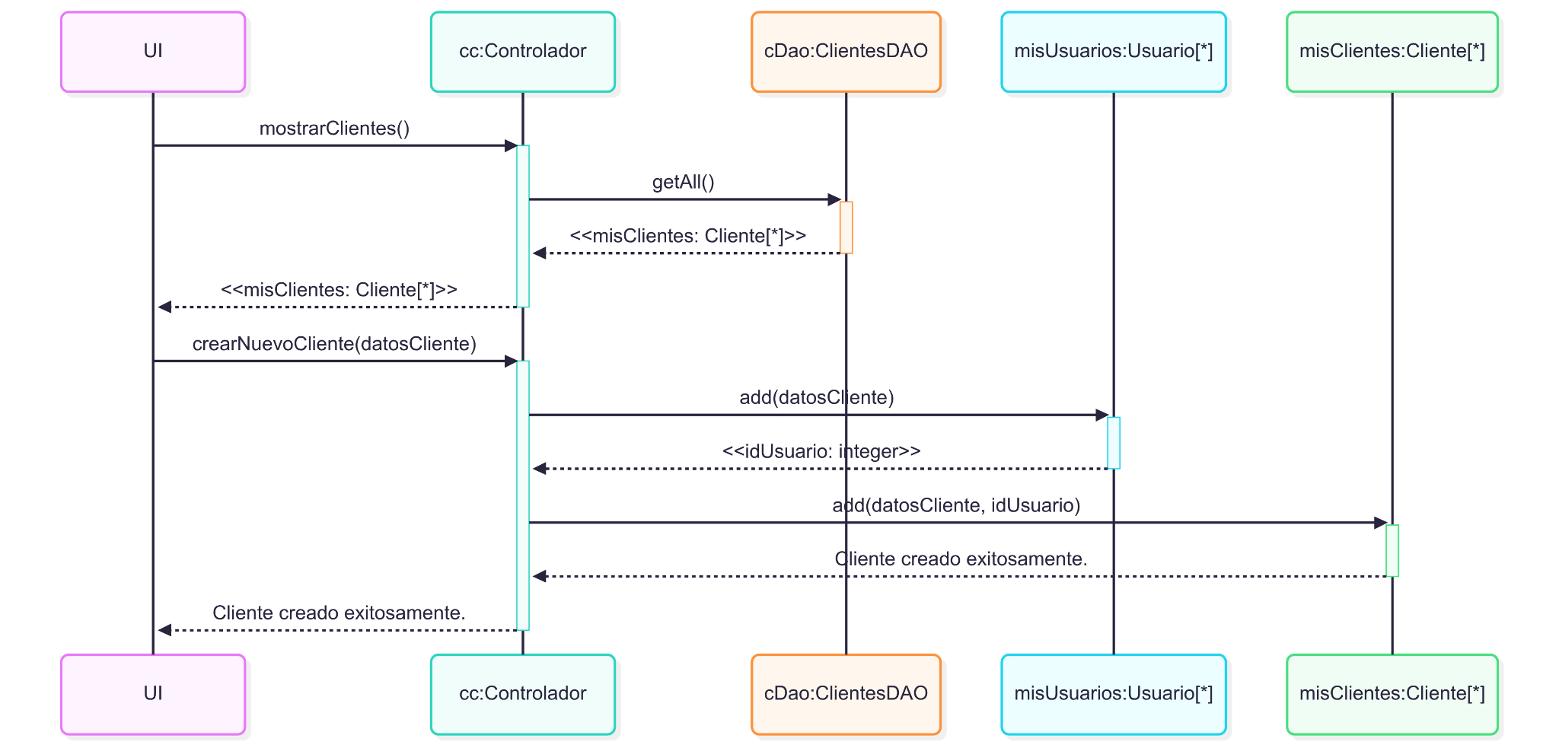

CUU-002 - Editar Cliente.
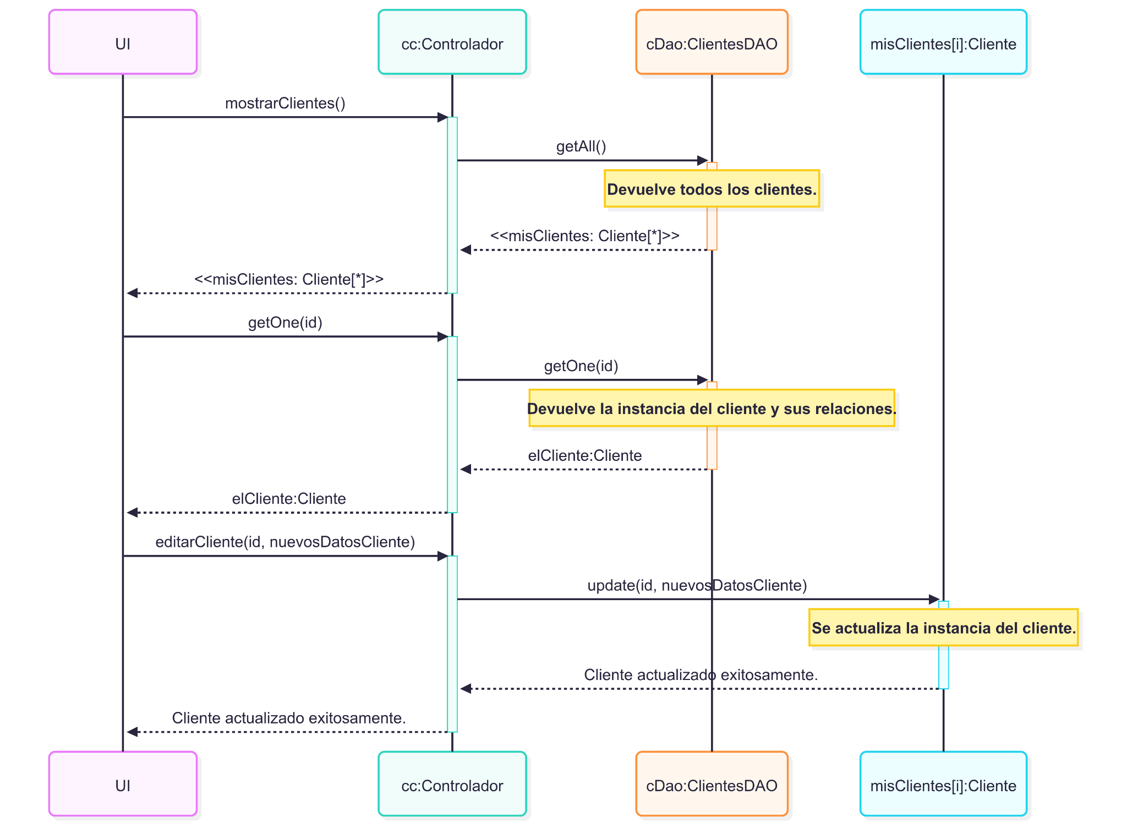

CUU-003 - Inhabilitar Cliente.
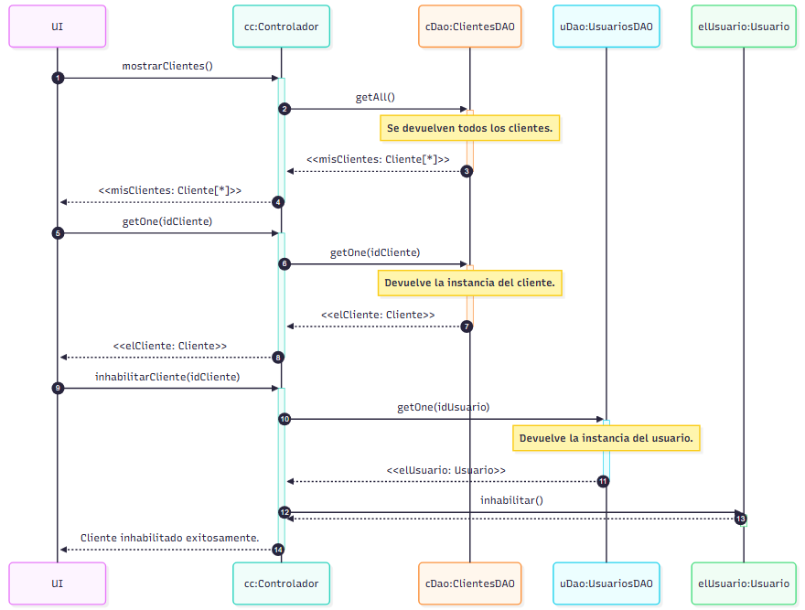

CUU-004 - Seguimiento de Cliente.
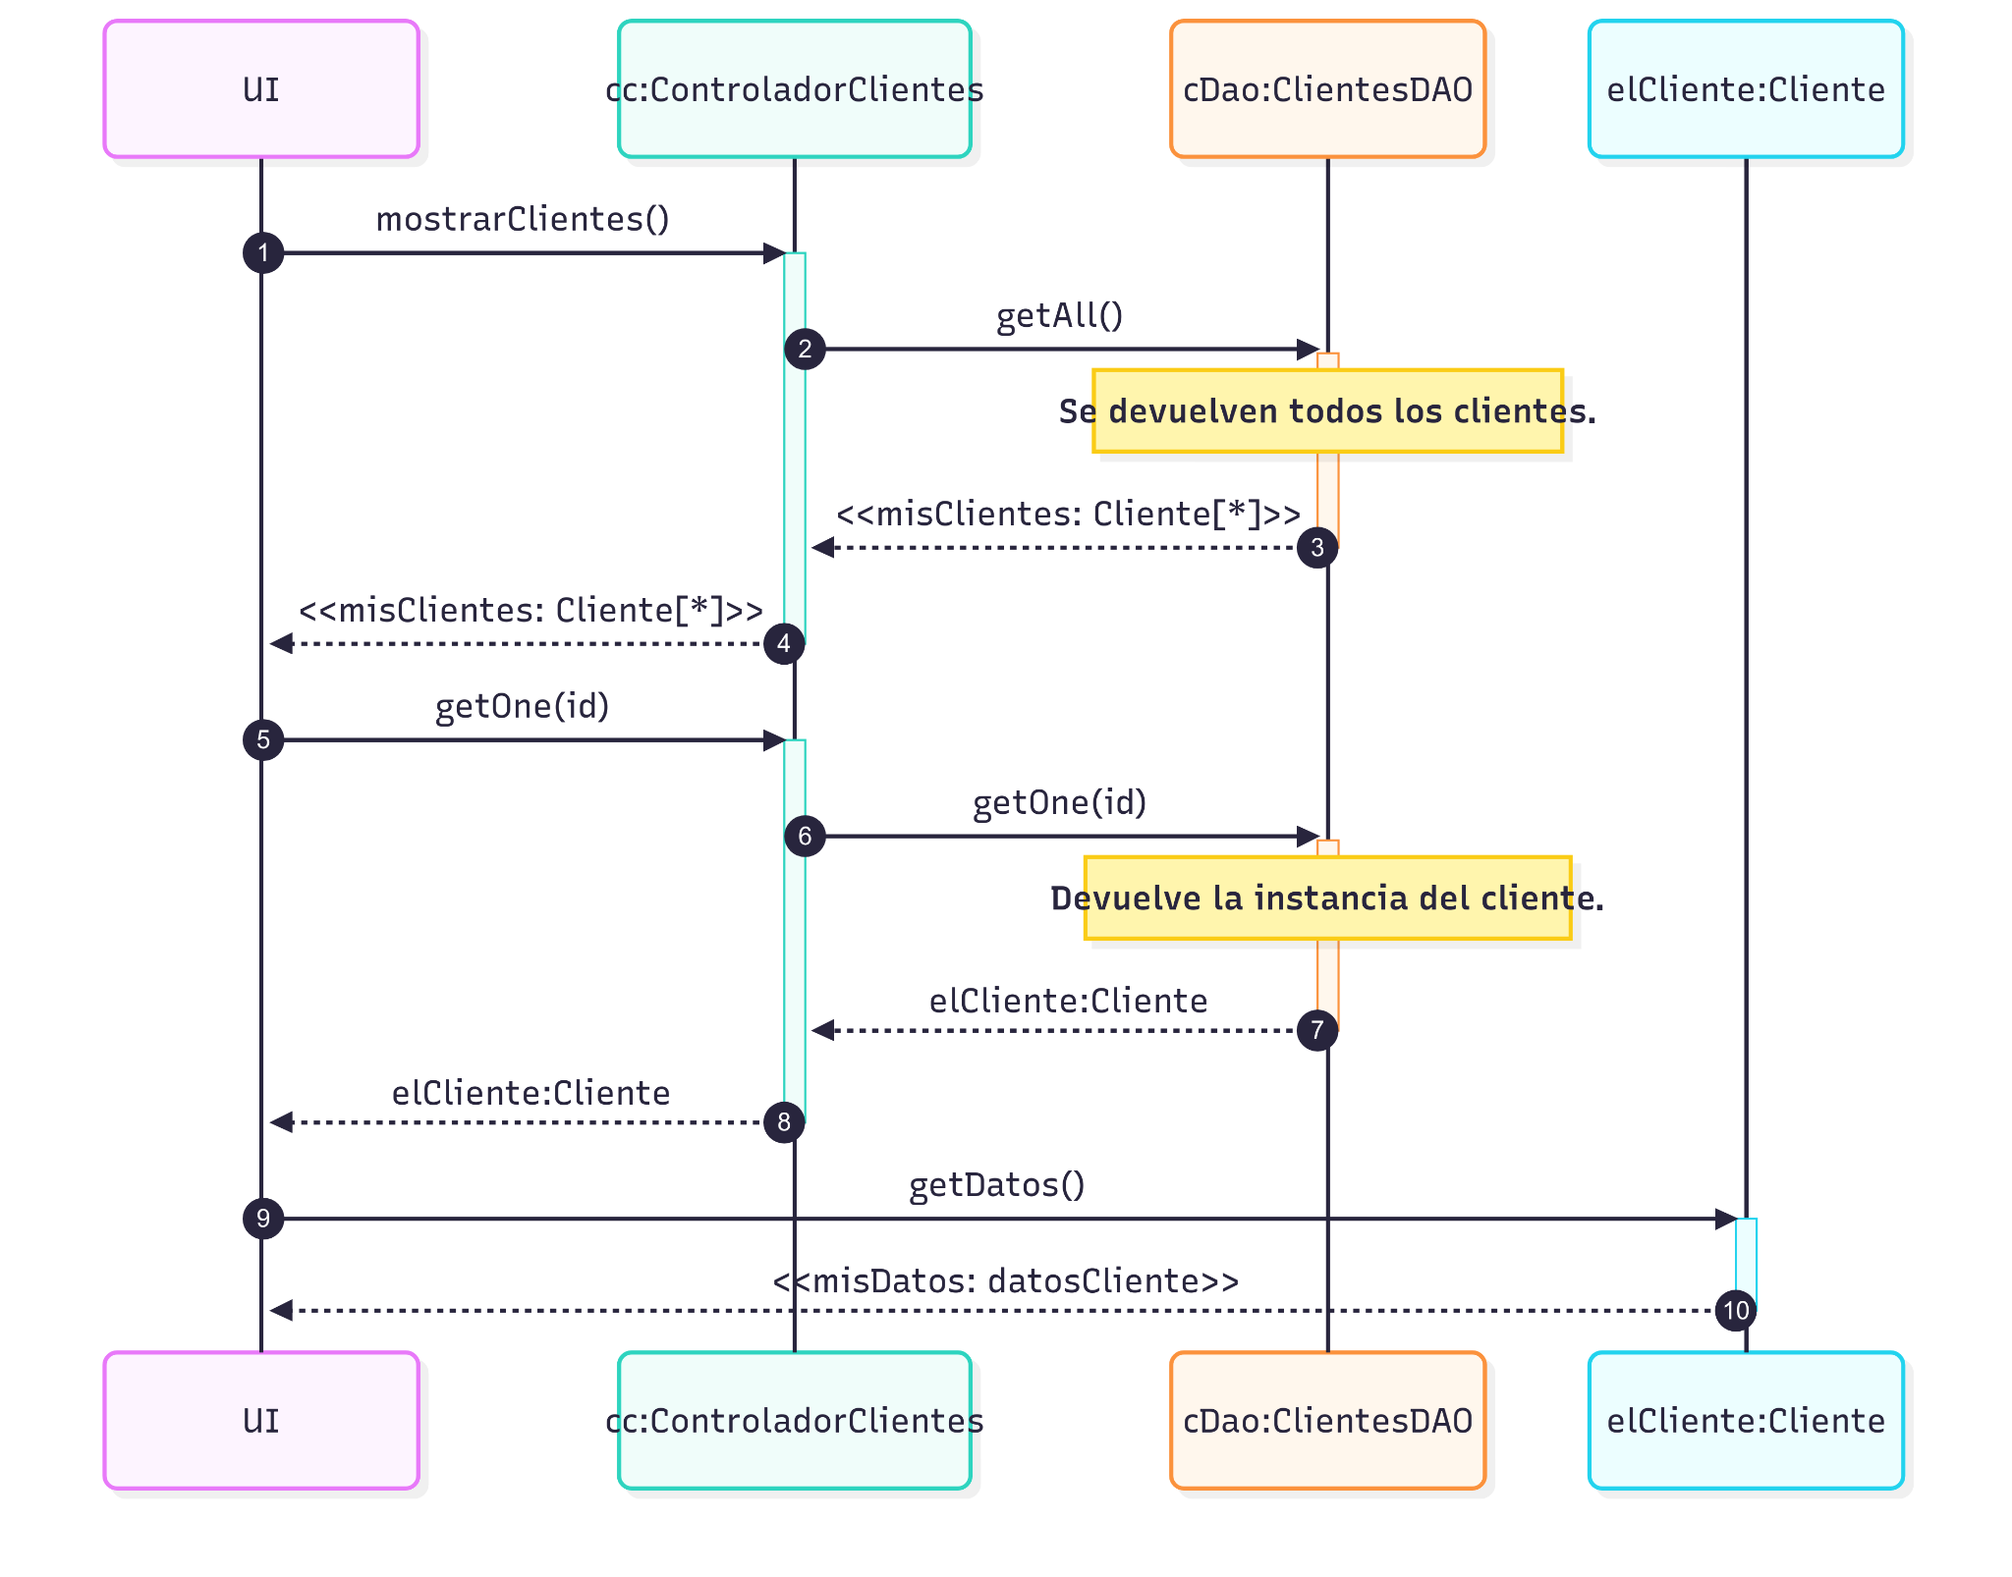

CUR-002 - Gestionar Libros y Series.

CUU-001 - Crear libro.
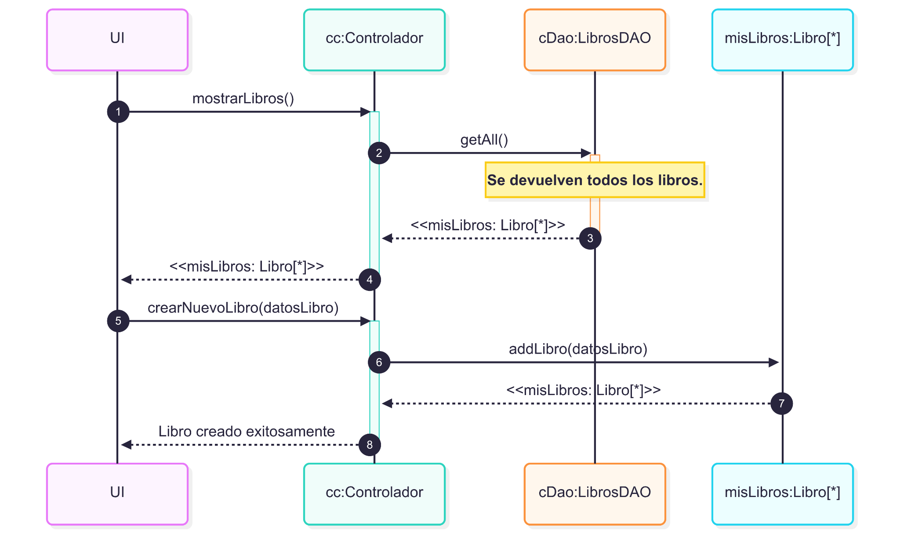

CUU-002 - Editar libro.
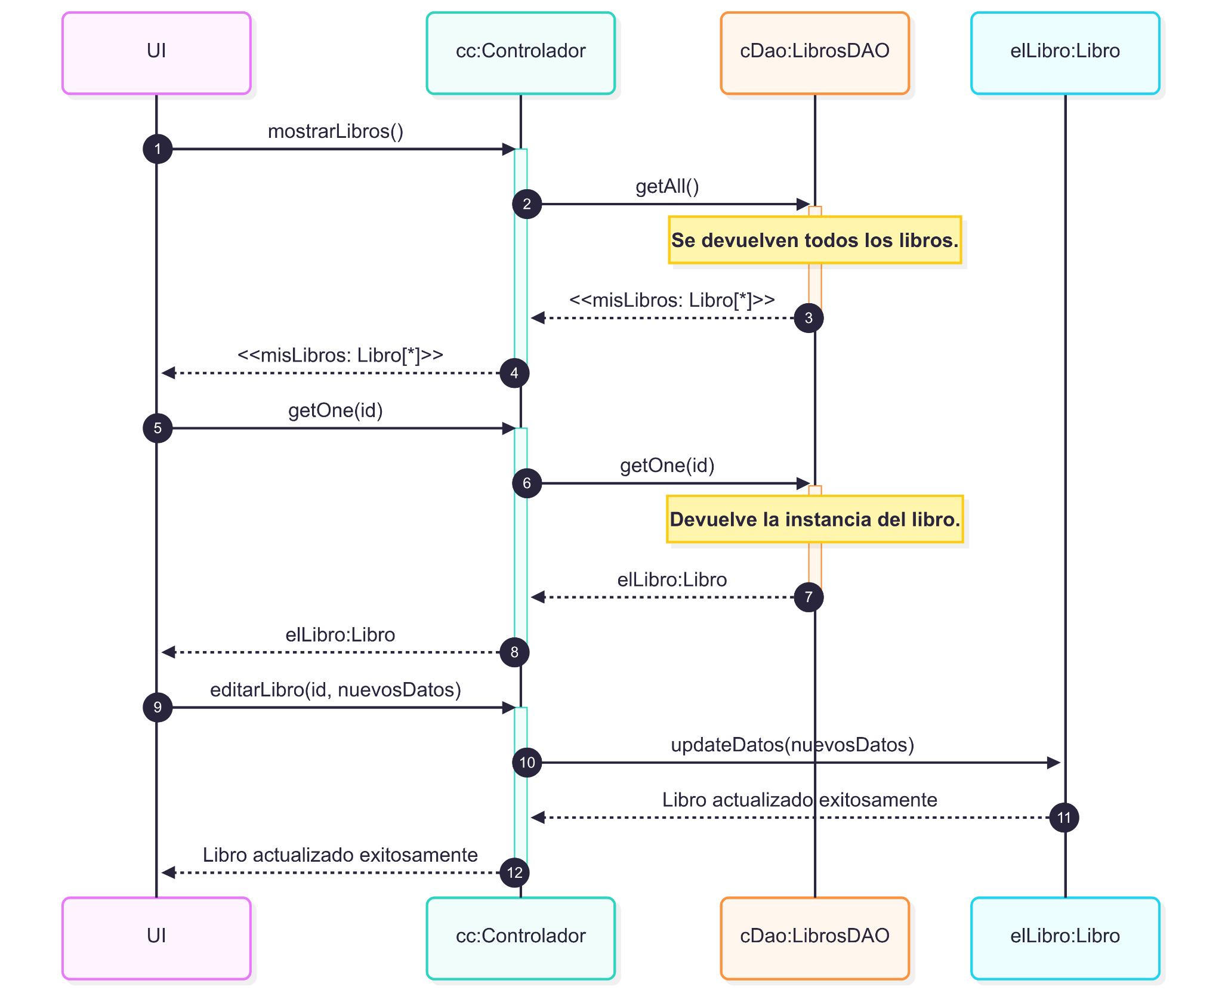

CUU-003 - Inhabilitar libro.
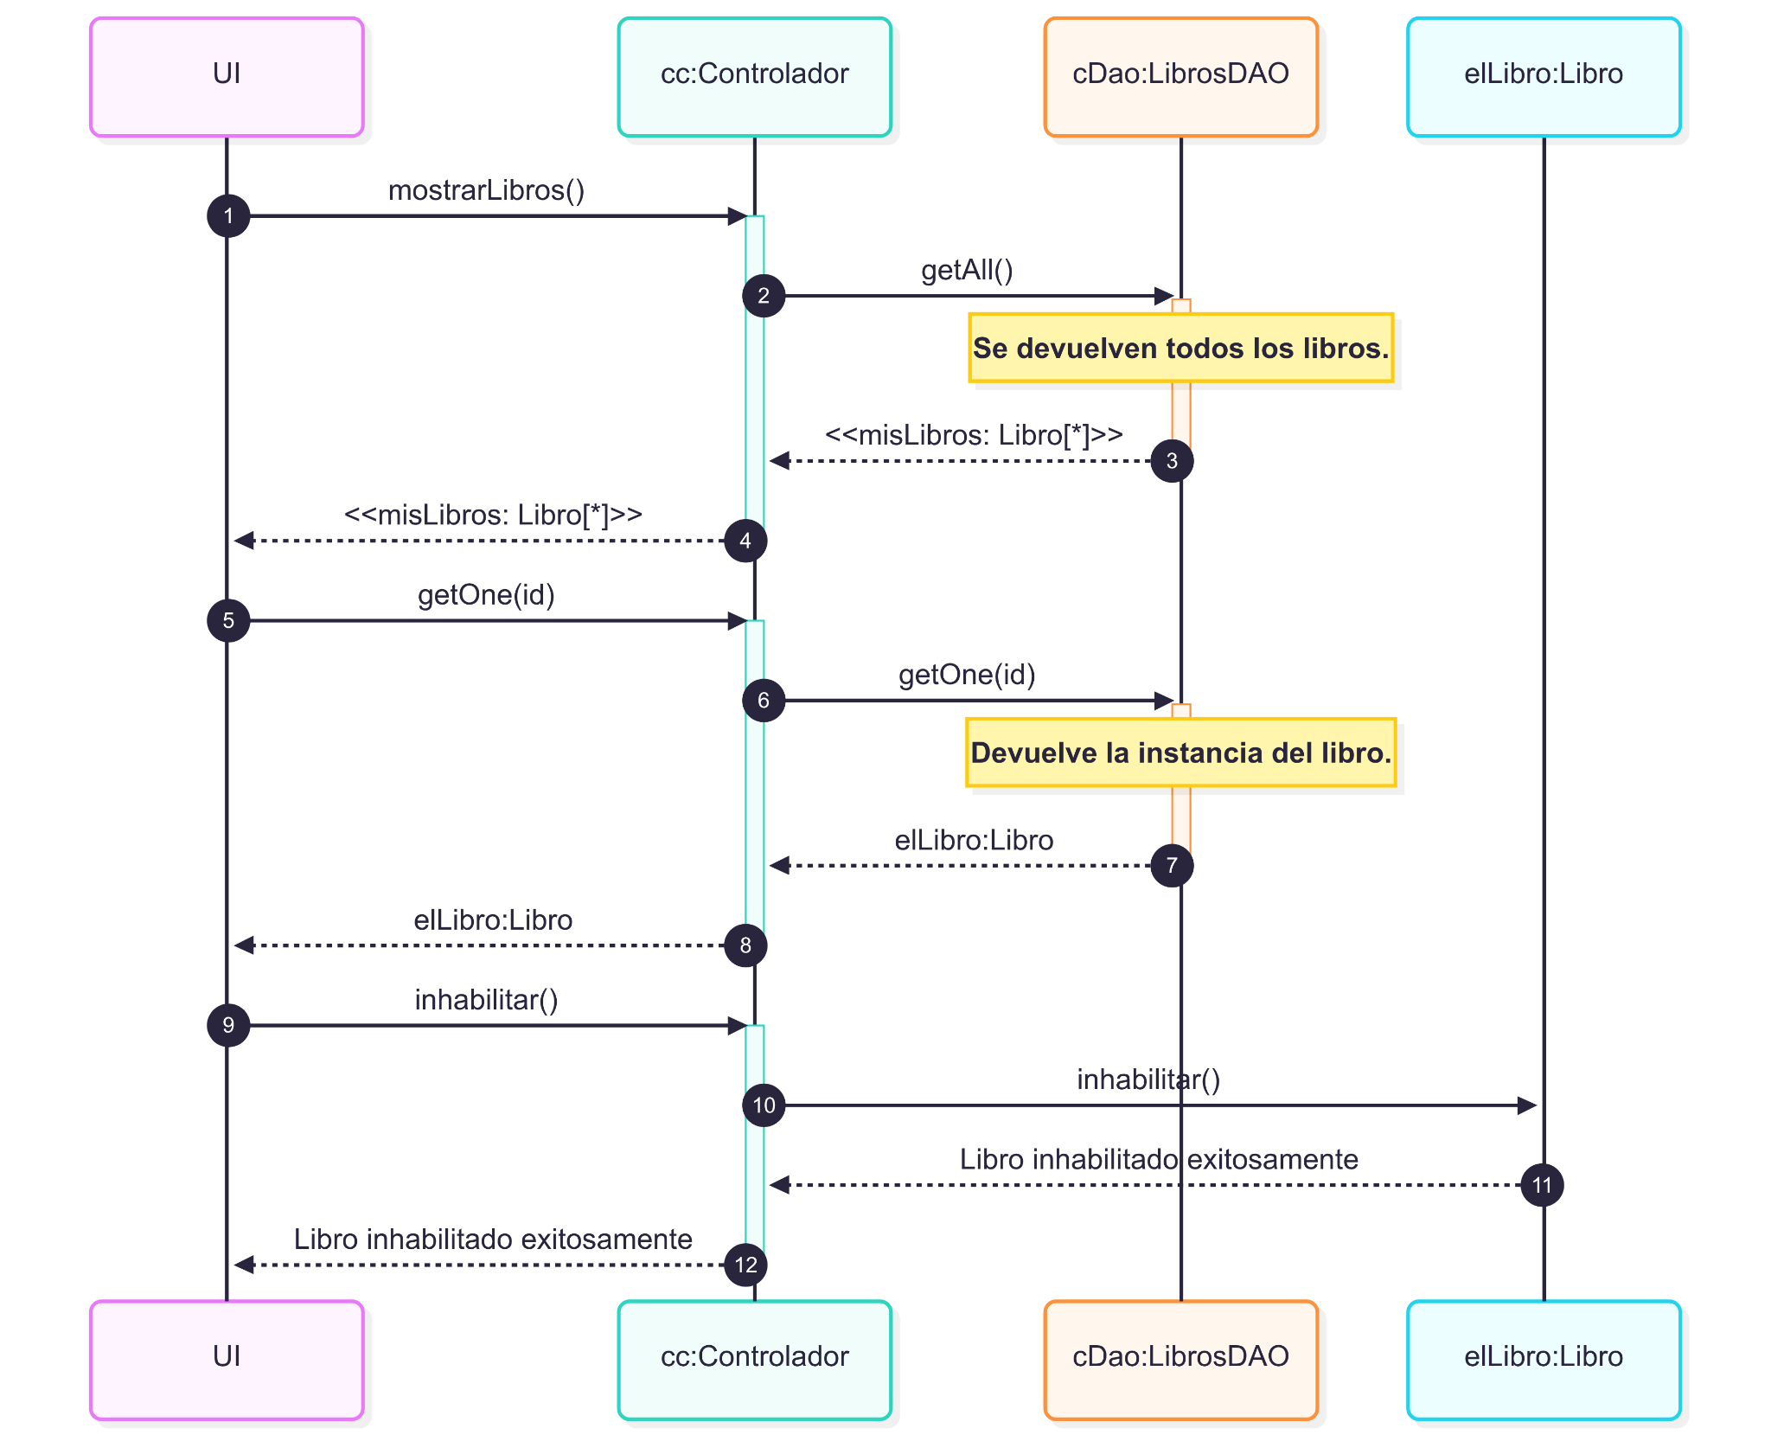

CUU-004 - Crear Serie.
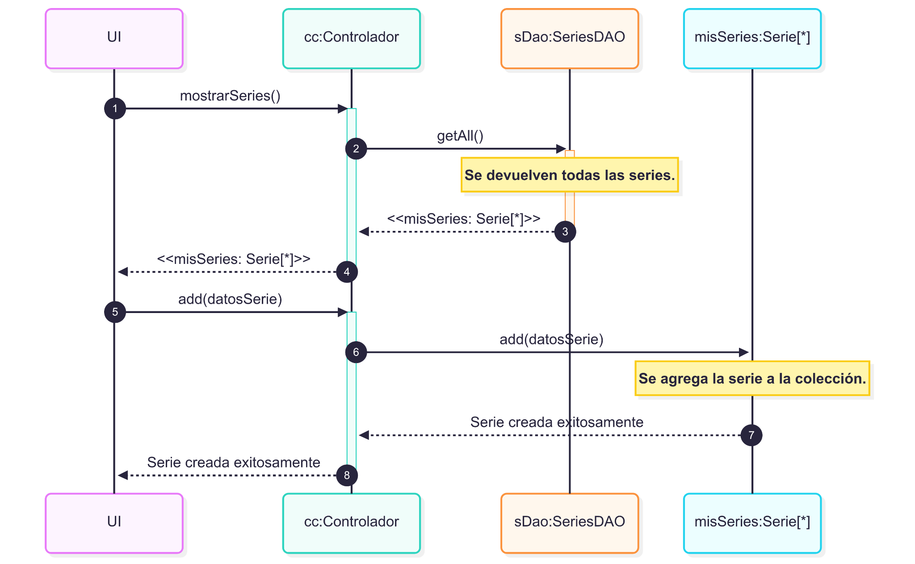

CUU-005 - Editar Serie.
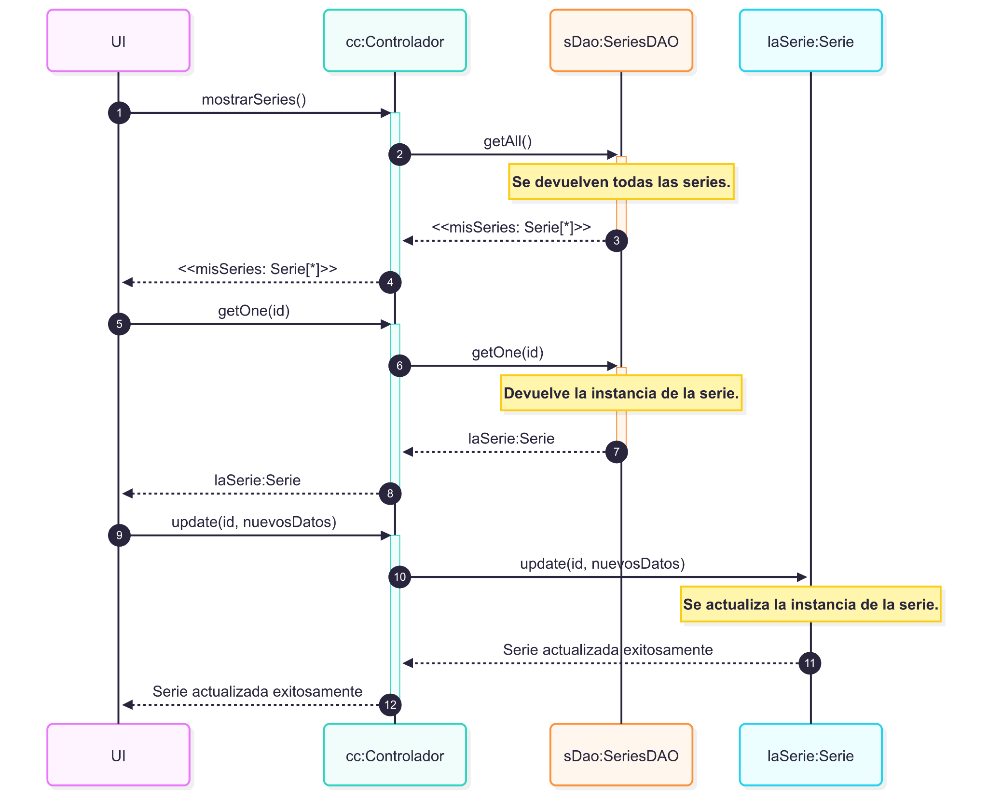

CUU-006 - Inhabilitar Serie.
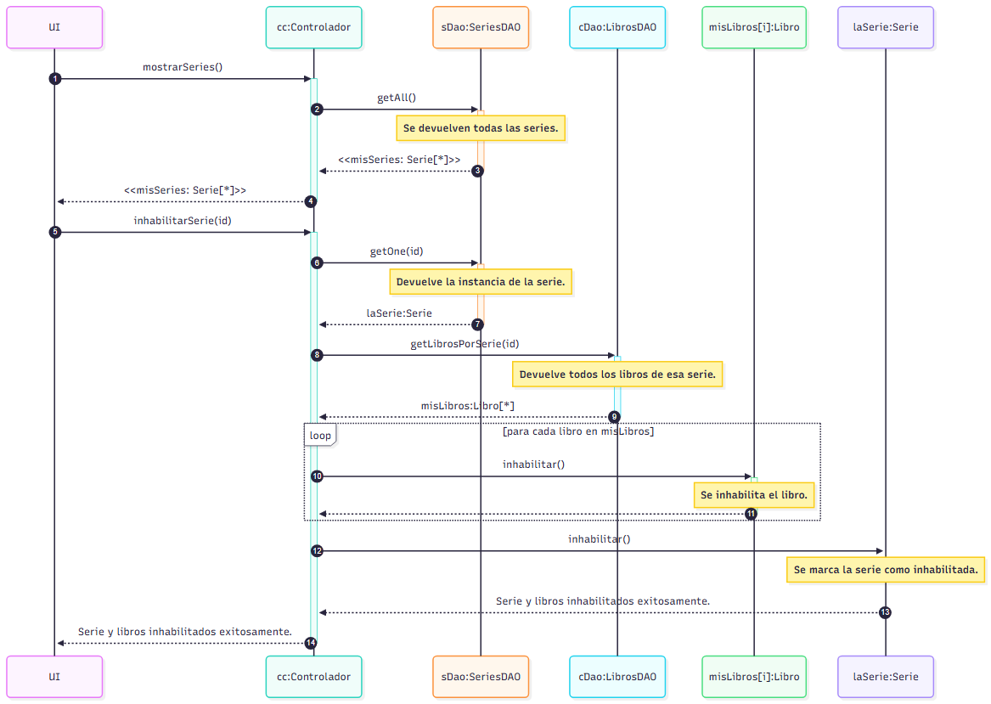

CUR-003 - Gestionar Proveedores.

CUU-001 - Crear Proveedor.
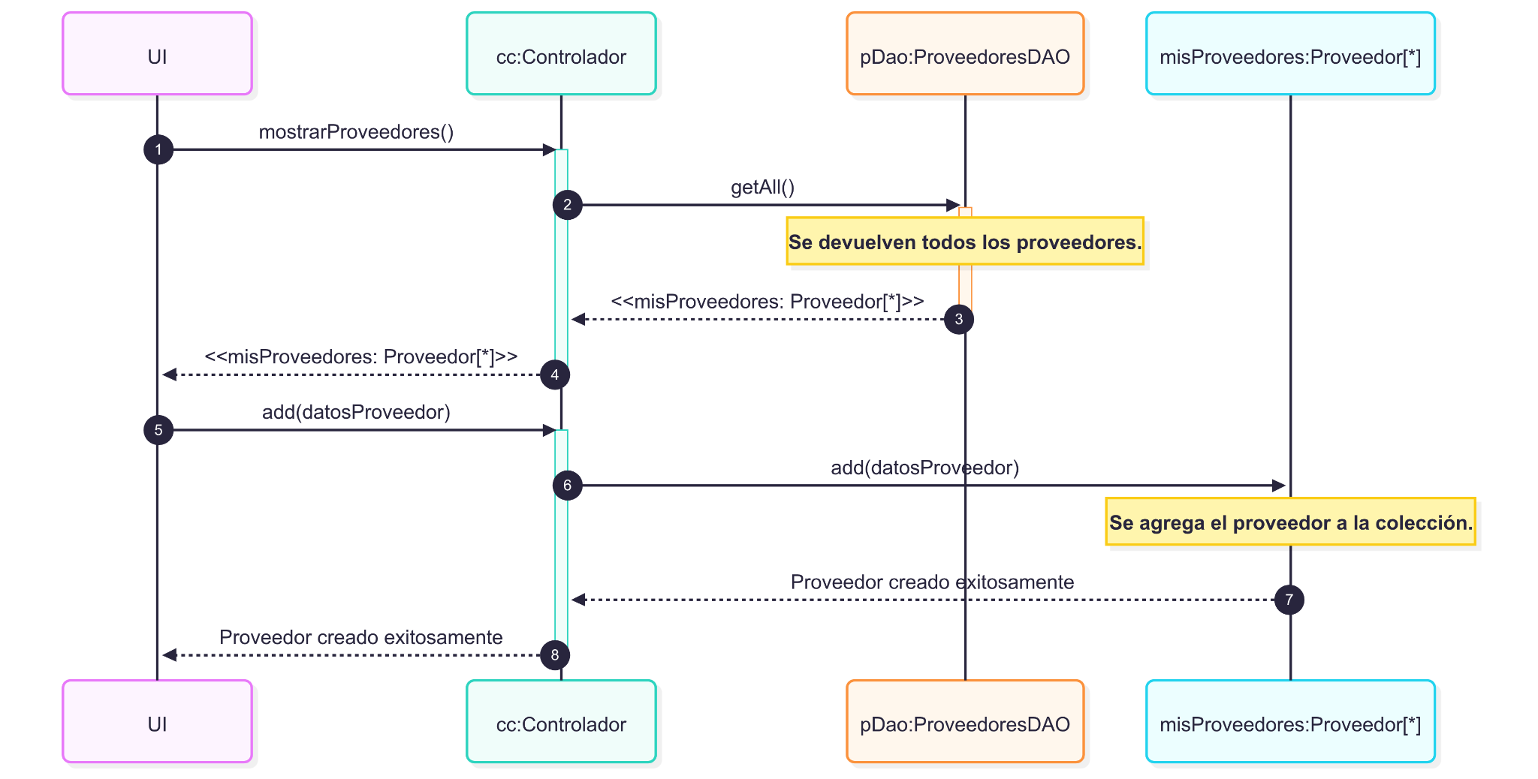

CUU-002 - Editar Proveedor.
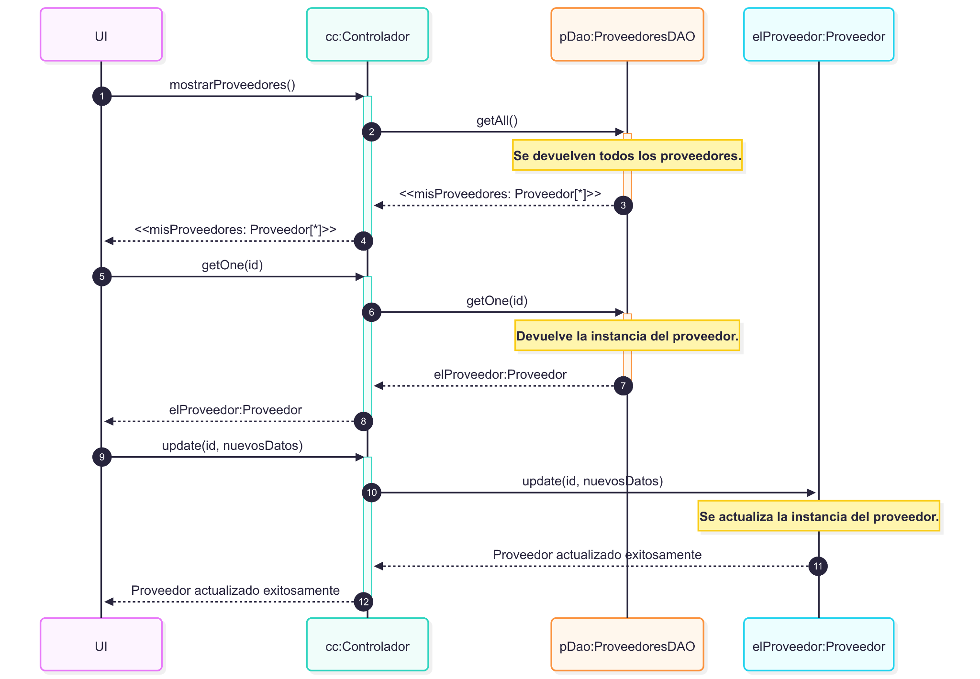

CUU-003 - Inhabilitar Proveedor.
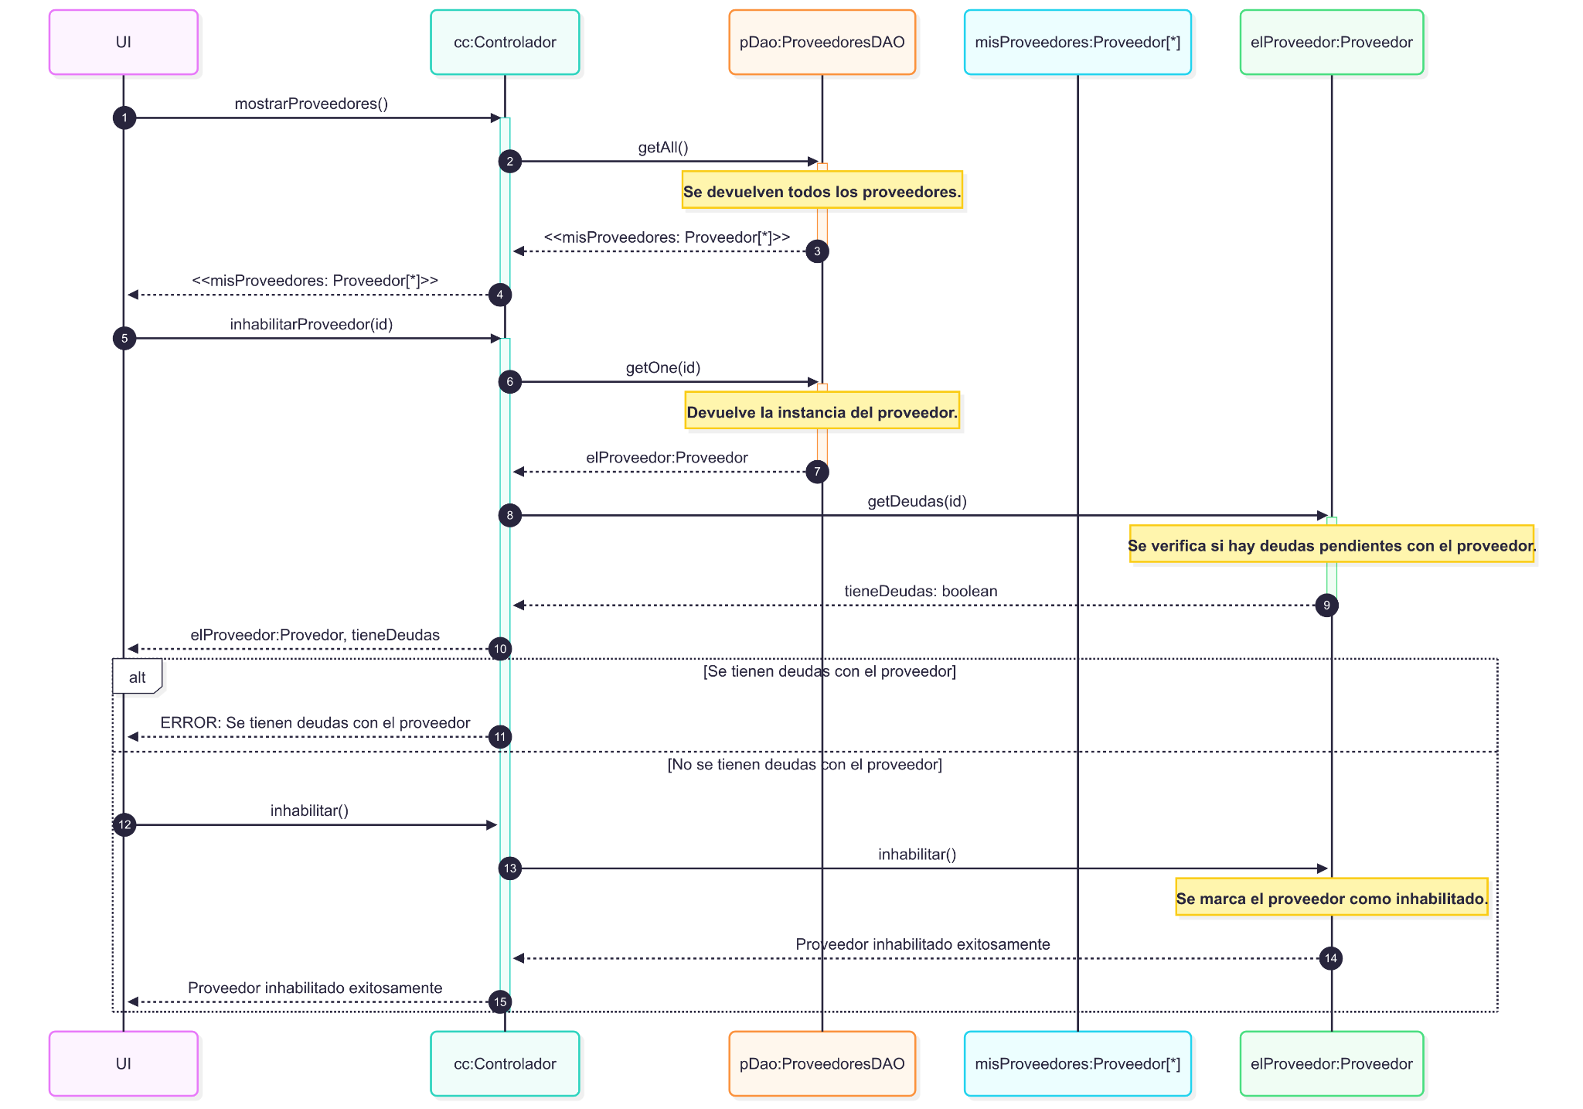

CUU-004 - Registrar Deuda con Proveedor.
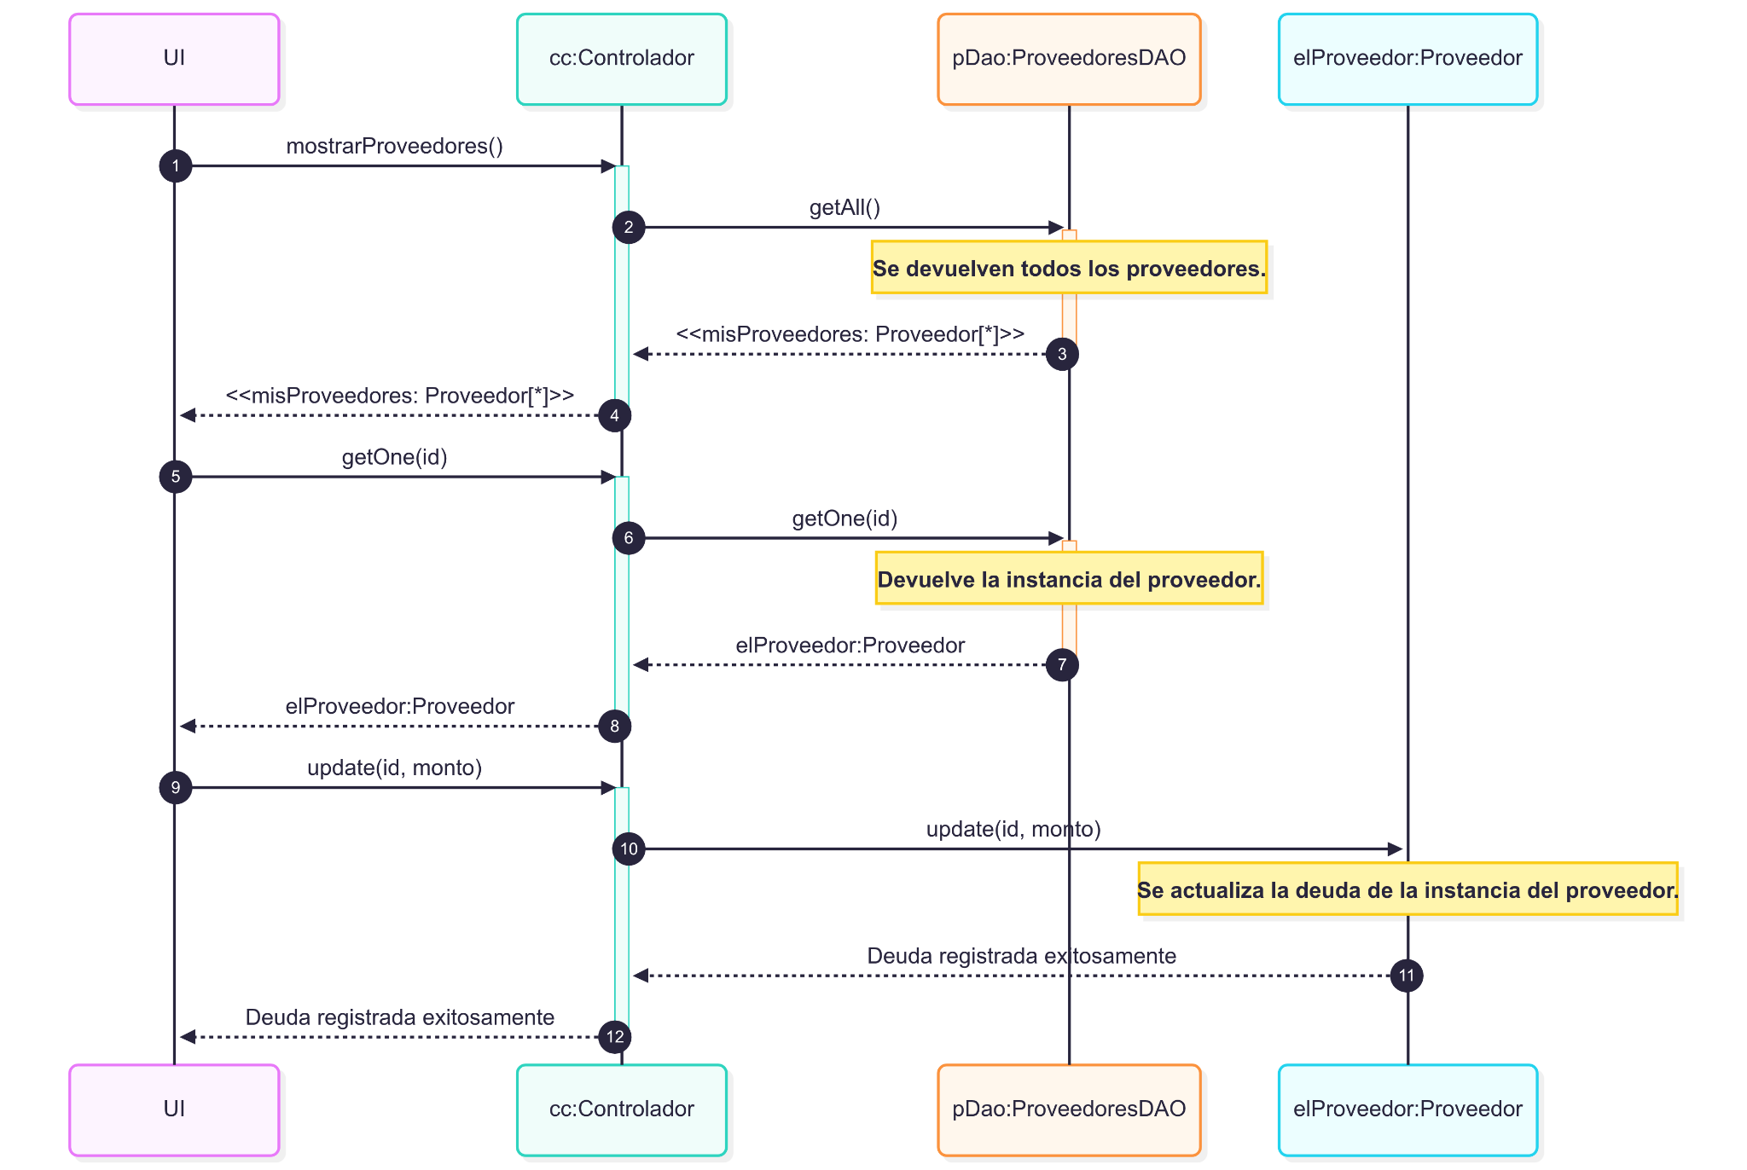

CUU-005 - Registrar Pago a Proveedor.
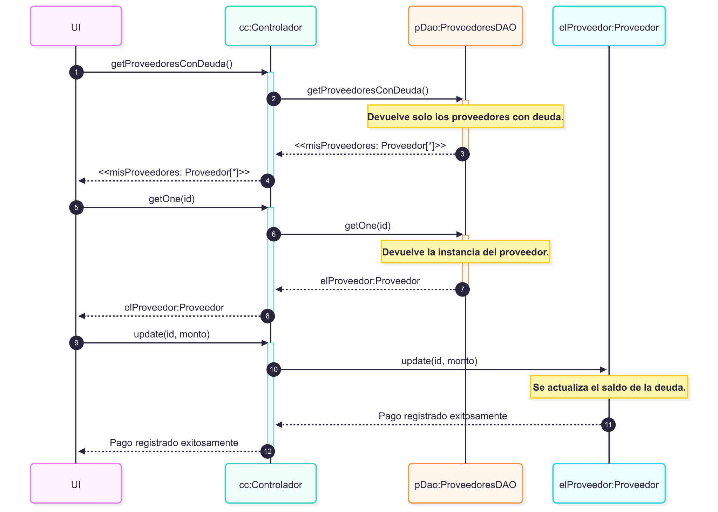

CUU-006 - Consultar Deuda con Proveedores.
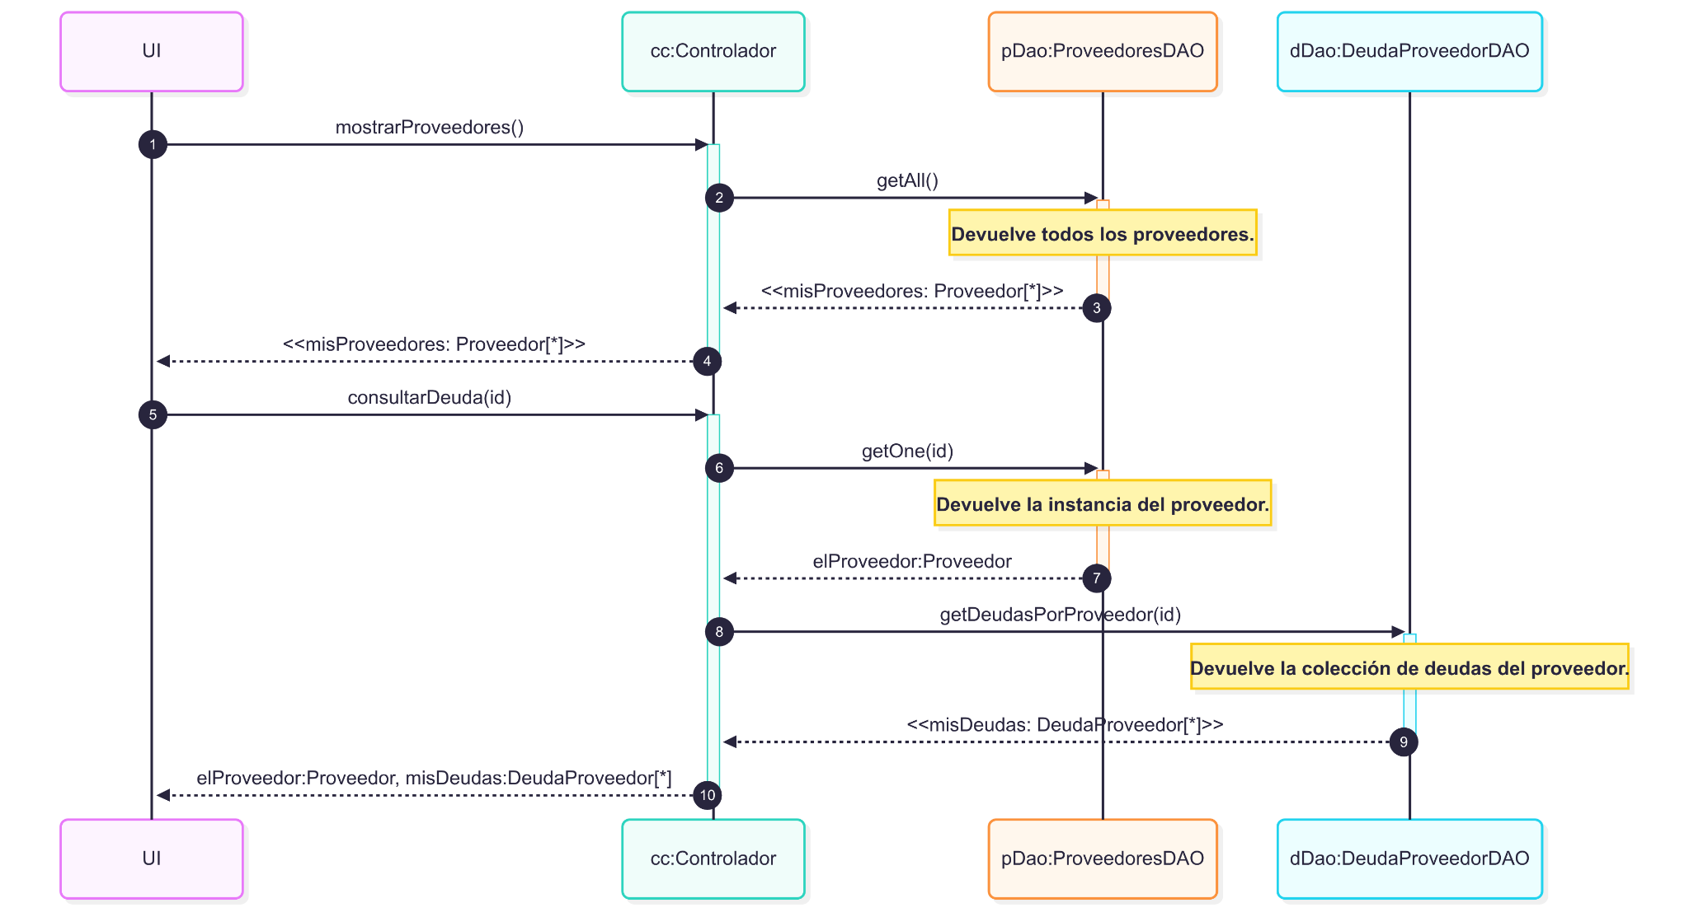

CUU-007 - Registrar Pedido a Proveedor.

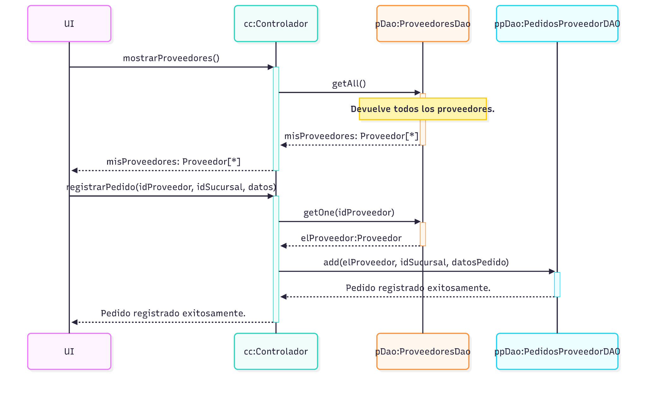

CUR-004 - Gestionar Inventario.

CUU-001 - Registrar movimiento de stock.
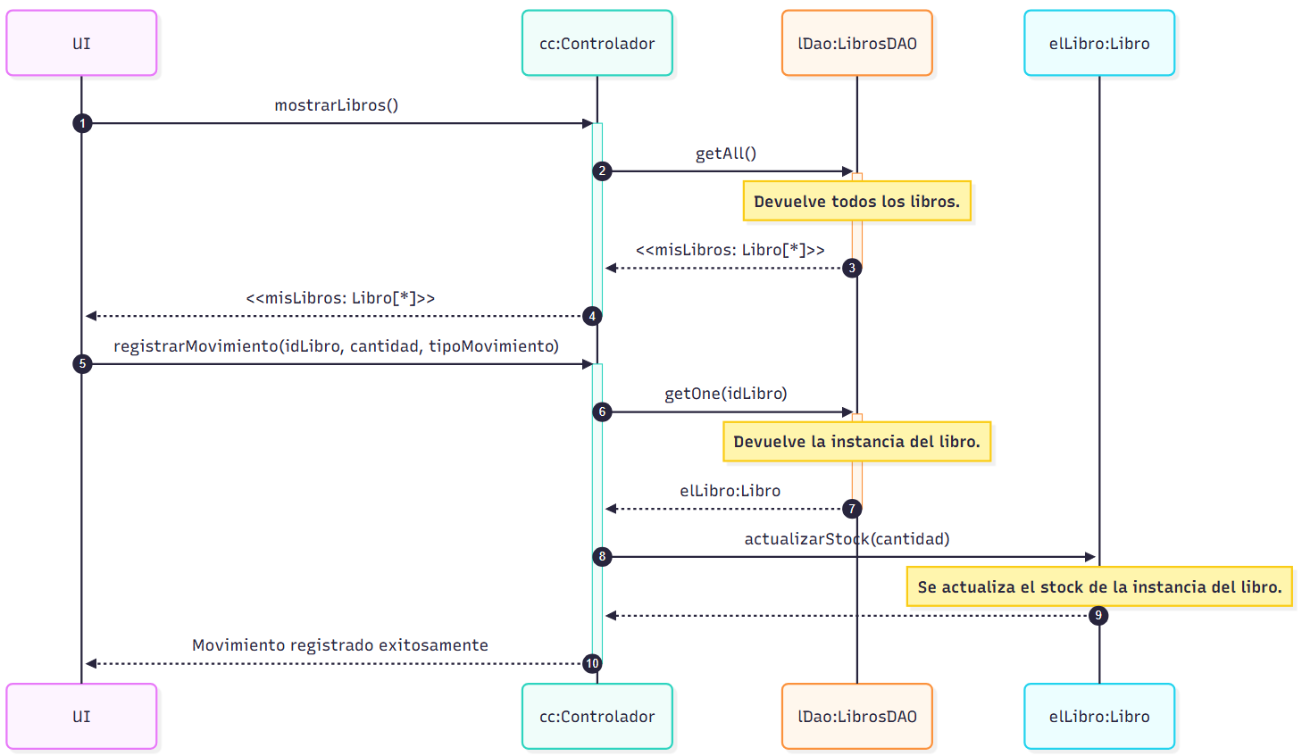

CUU-002 - Transferir Stock entre Sucursales.

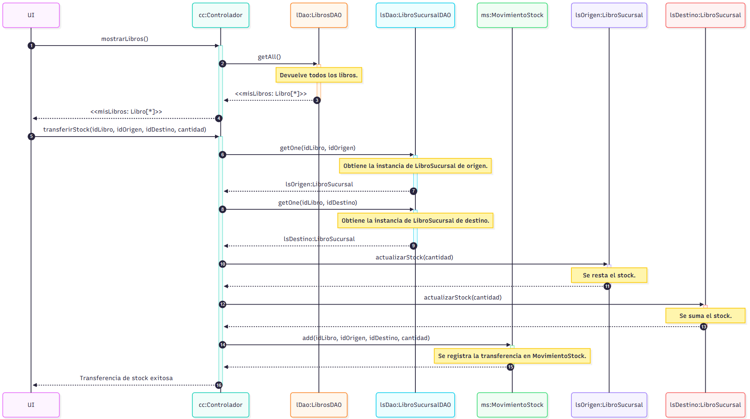

CUR-005 - Gestionar Empleados.

CUU-001 - Crear Empleado.
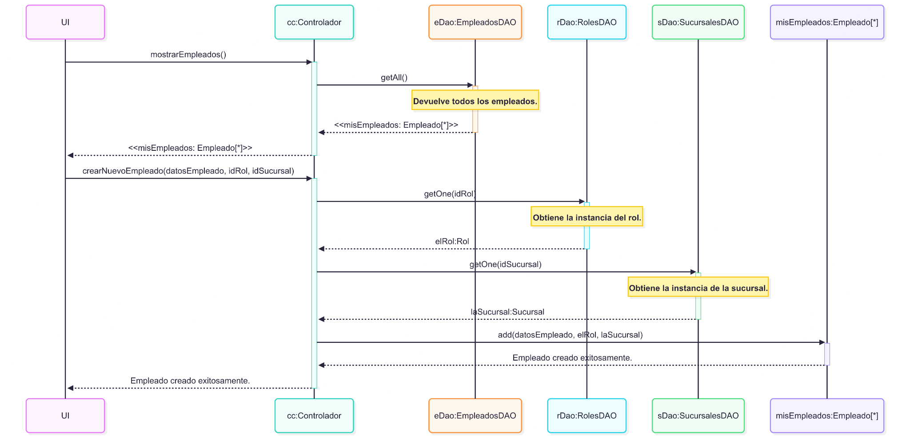

CUU-002 - Editar Empleado.
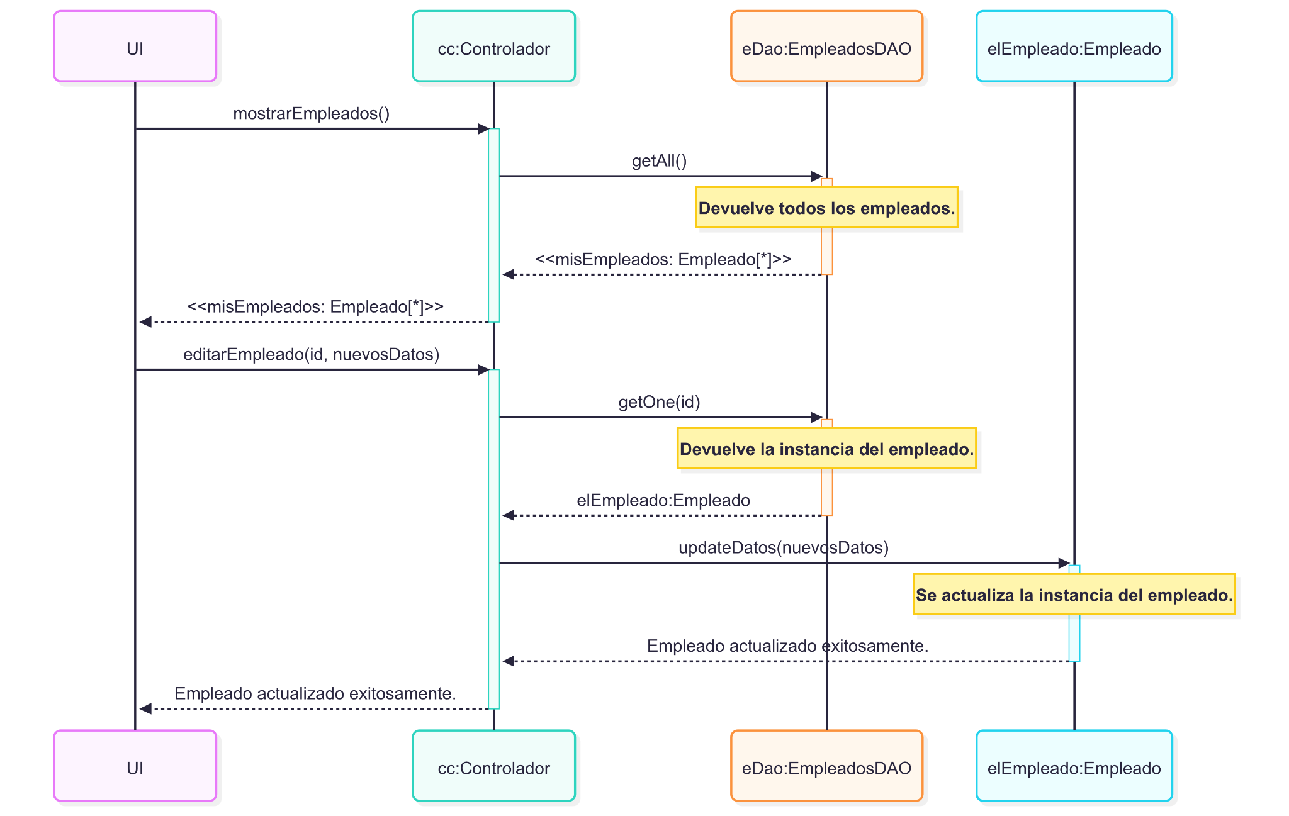

CUU-003 - Inhabilitar Empleado.
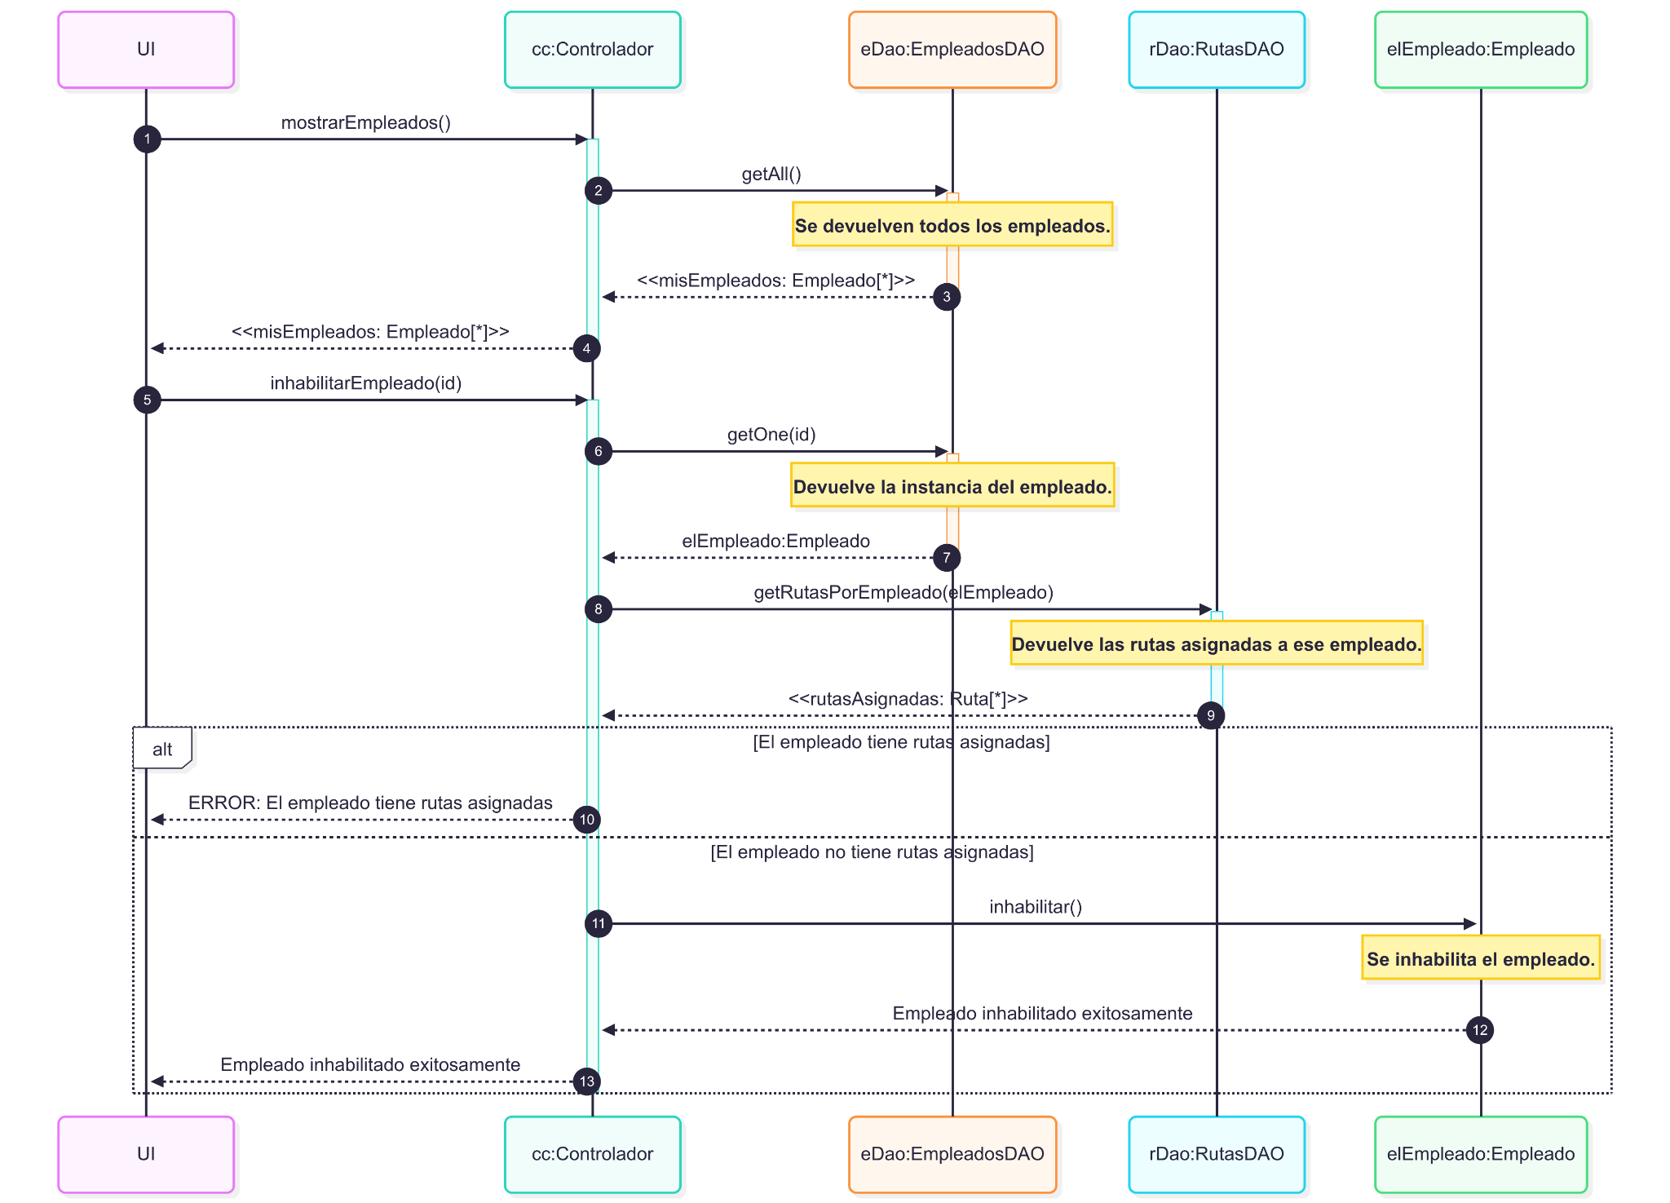

CUU-004 - Asignar Rol a Empleado.
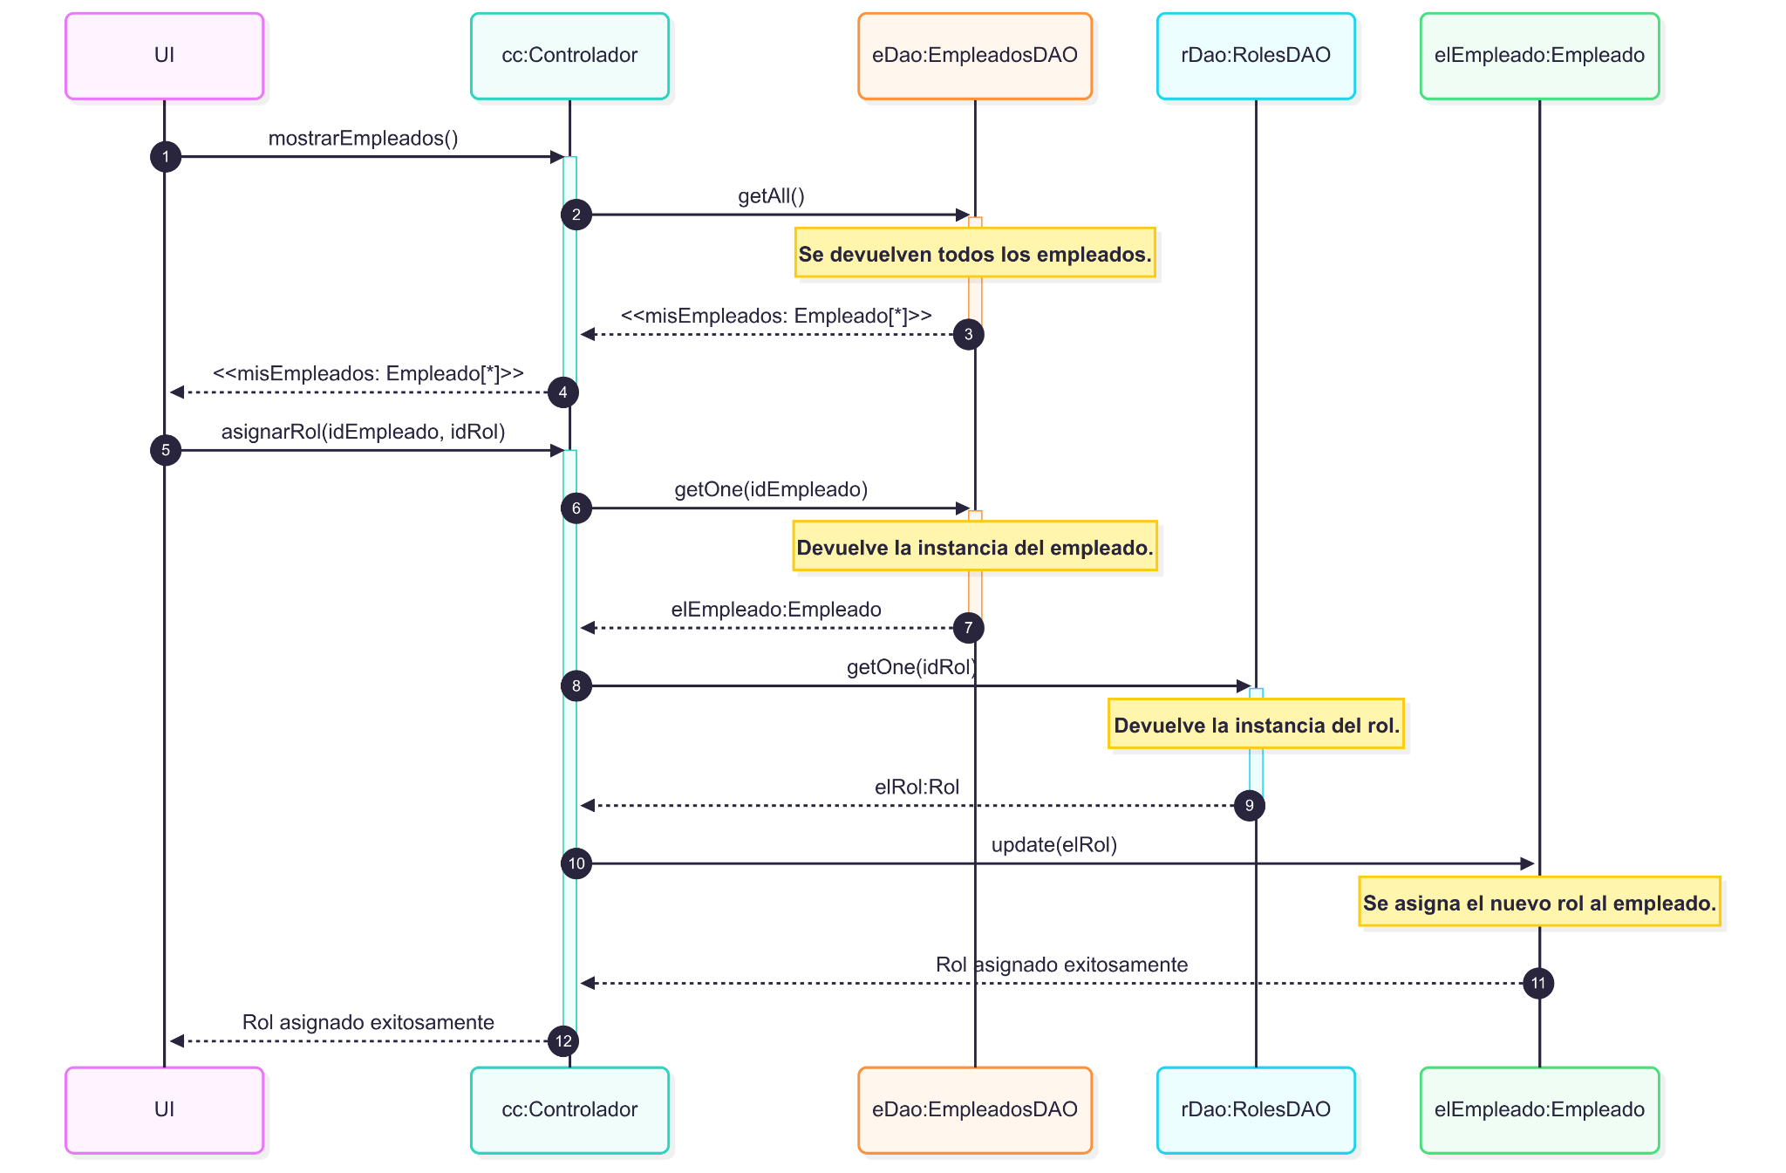

CUR-006 - Gestionar Repartos.

CUU-001 - Crear Ruta de Reparto.
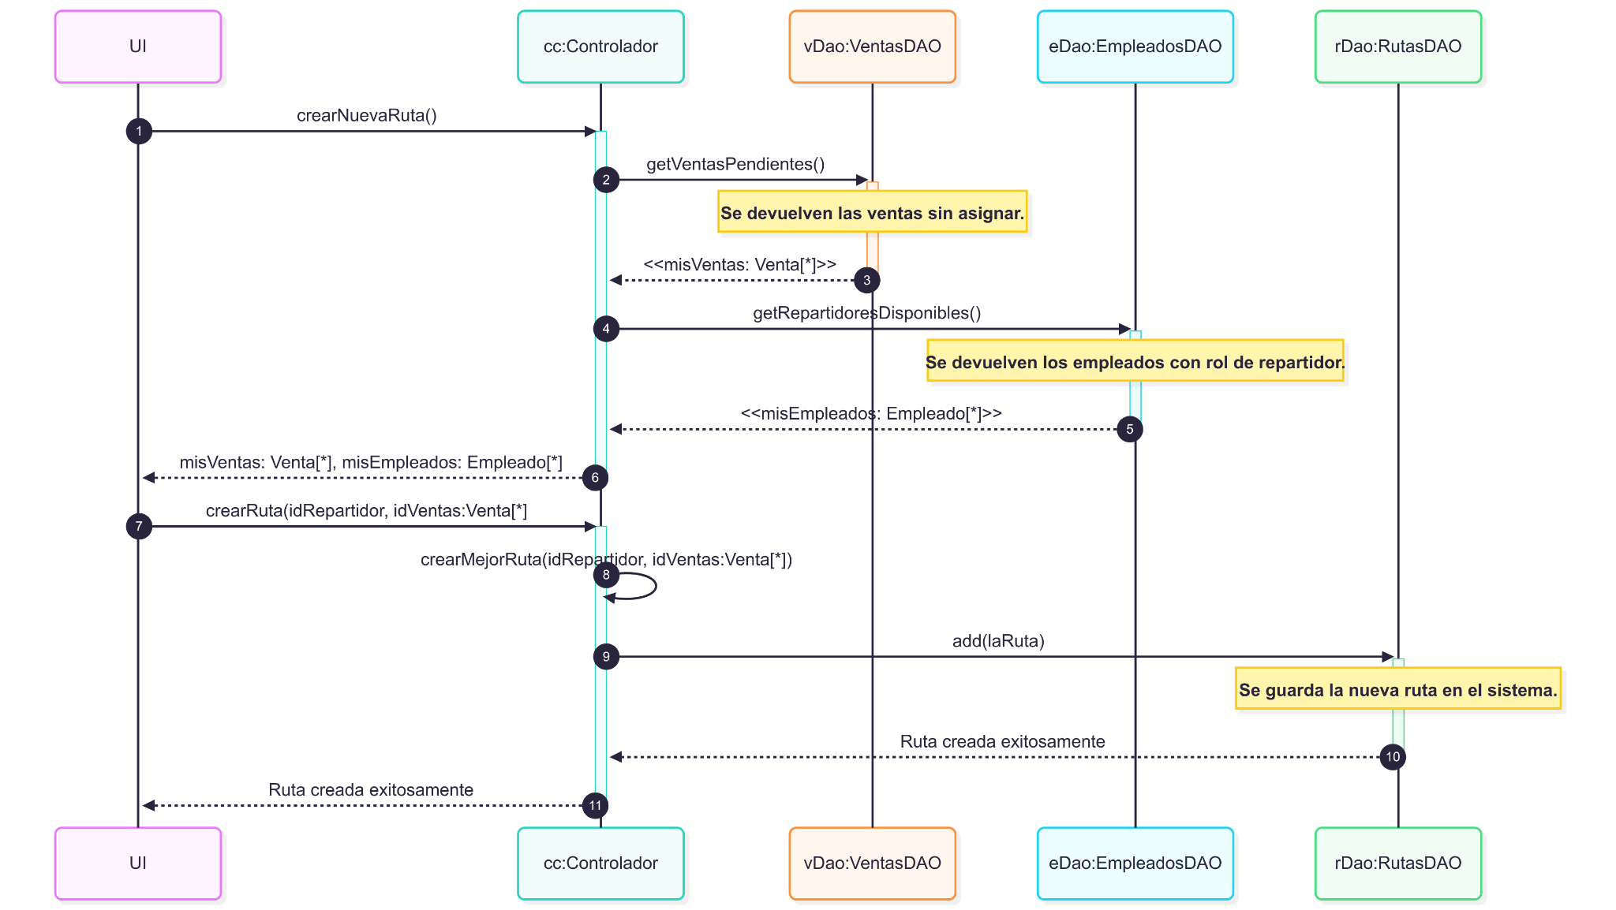

CUU-002 - Asignar Venta a Ruta.
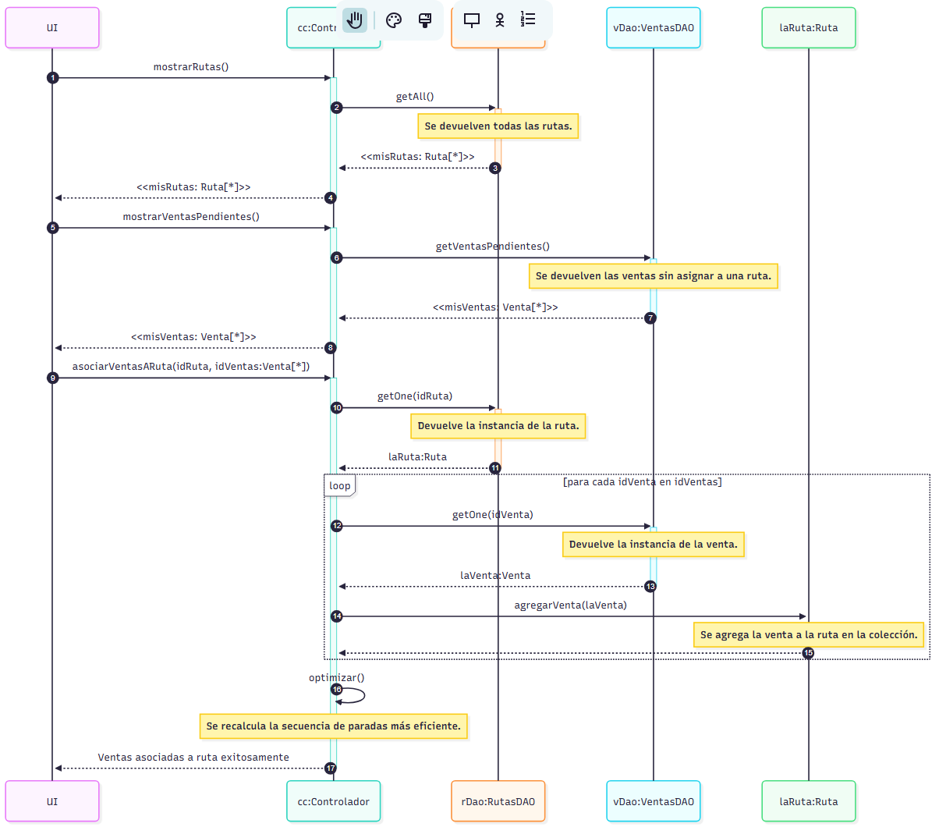

CUU-003 - Actualizar Estado de Entrega.
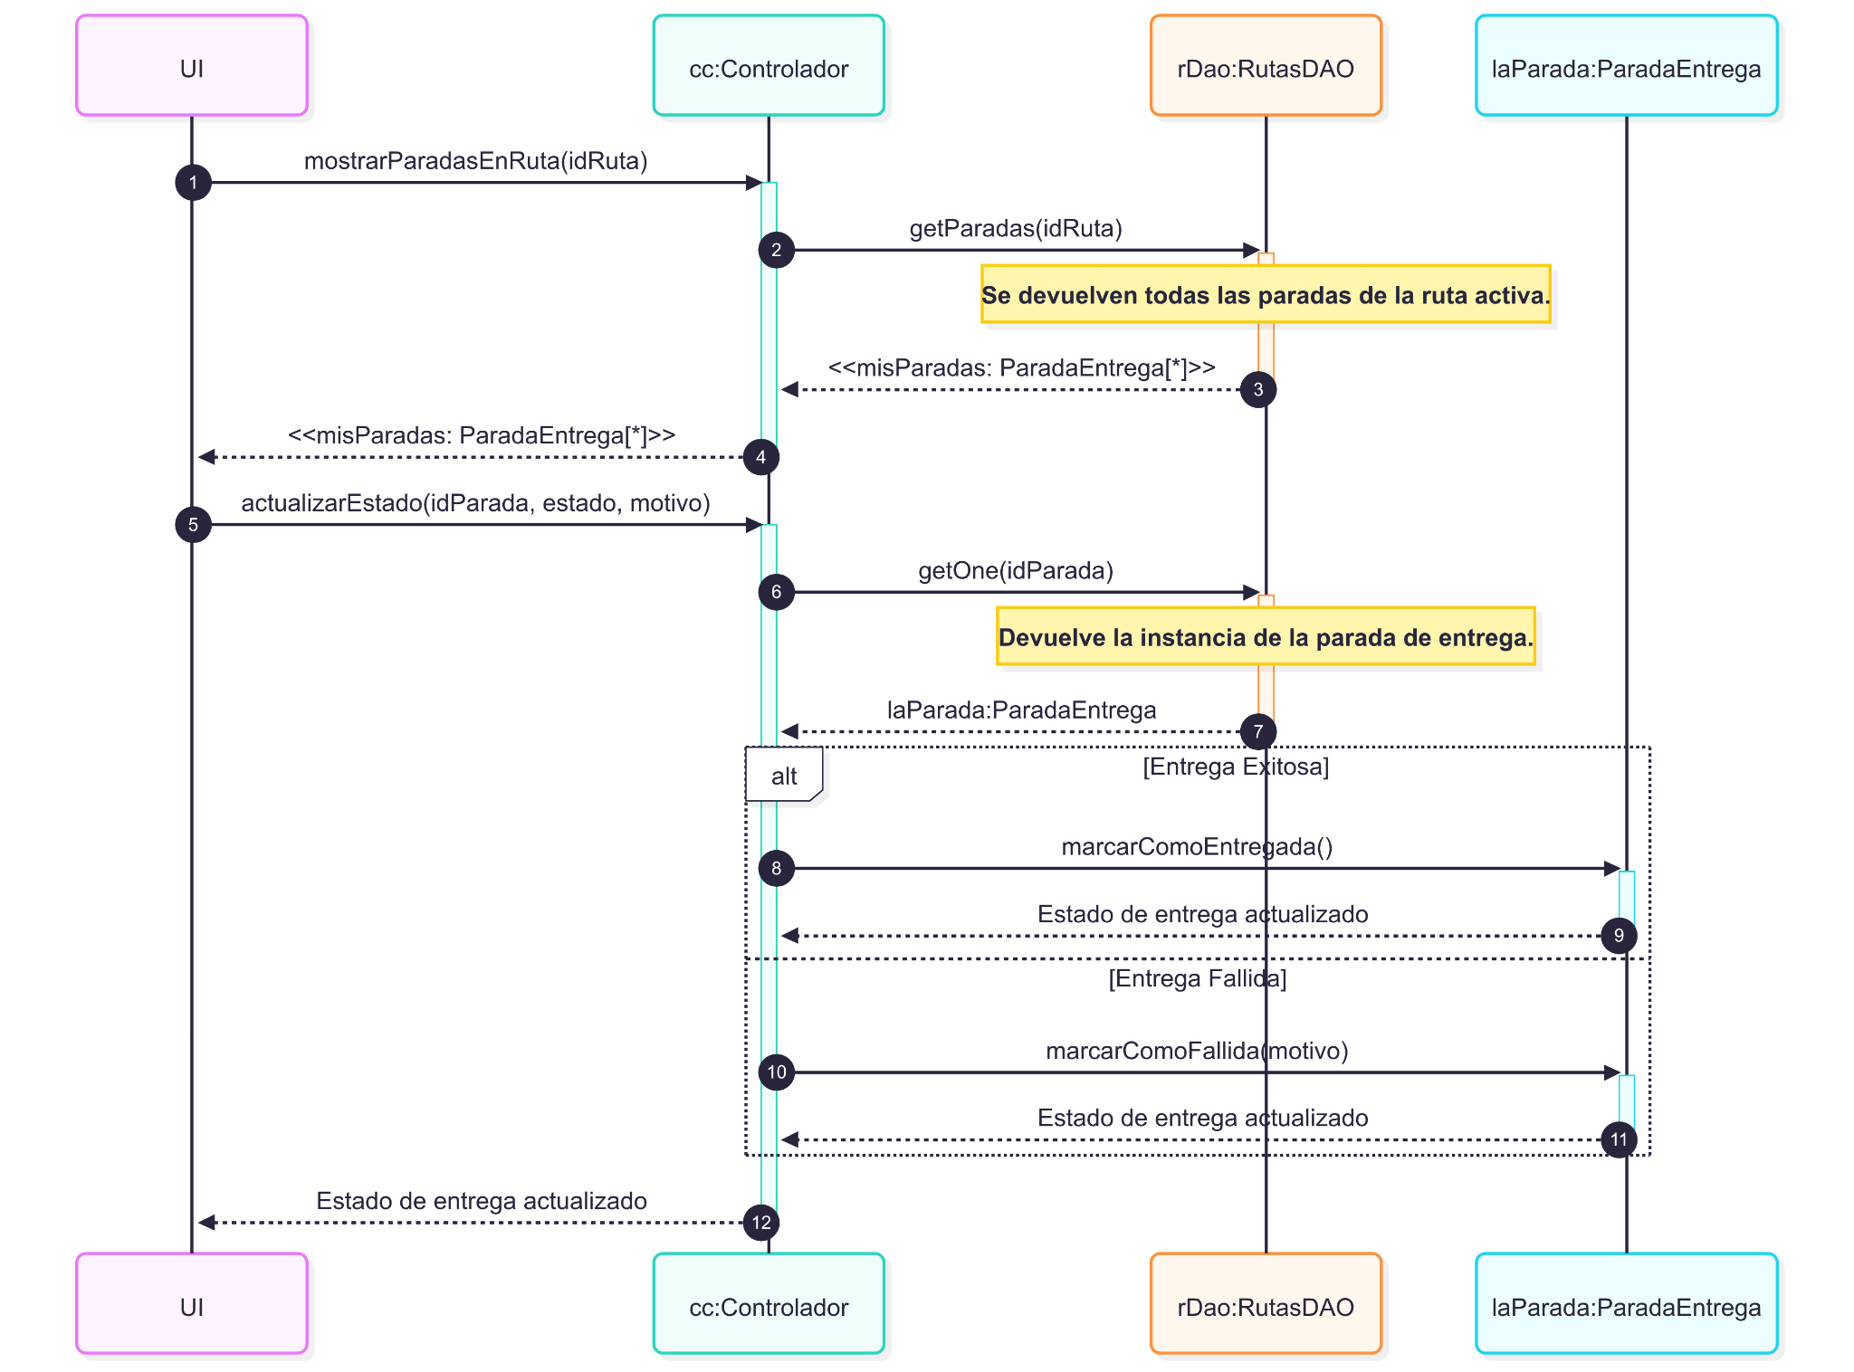

CUU-004 - Optimizar ruta.
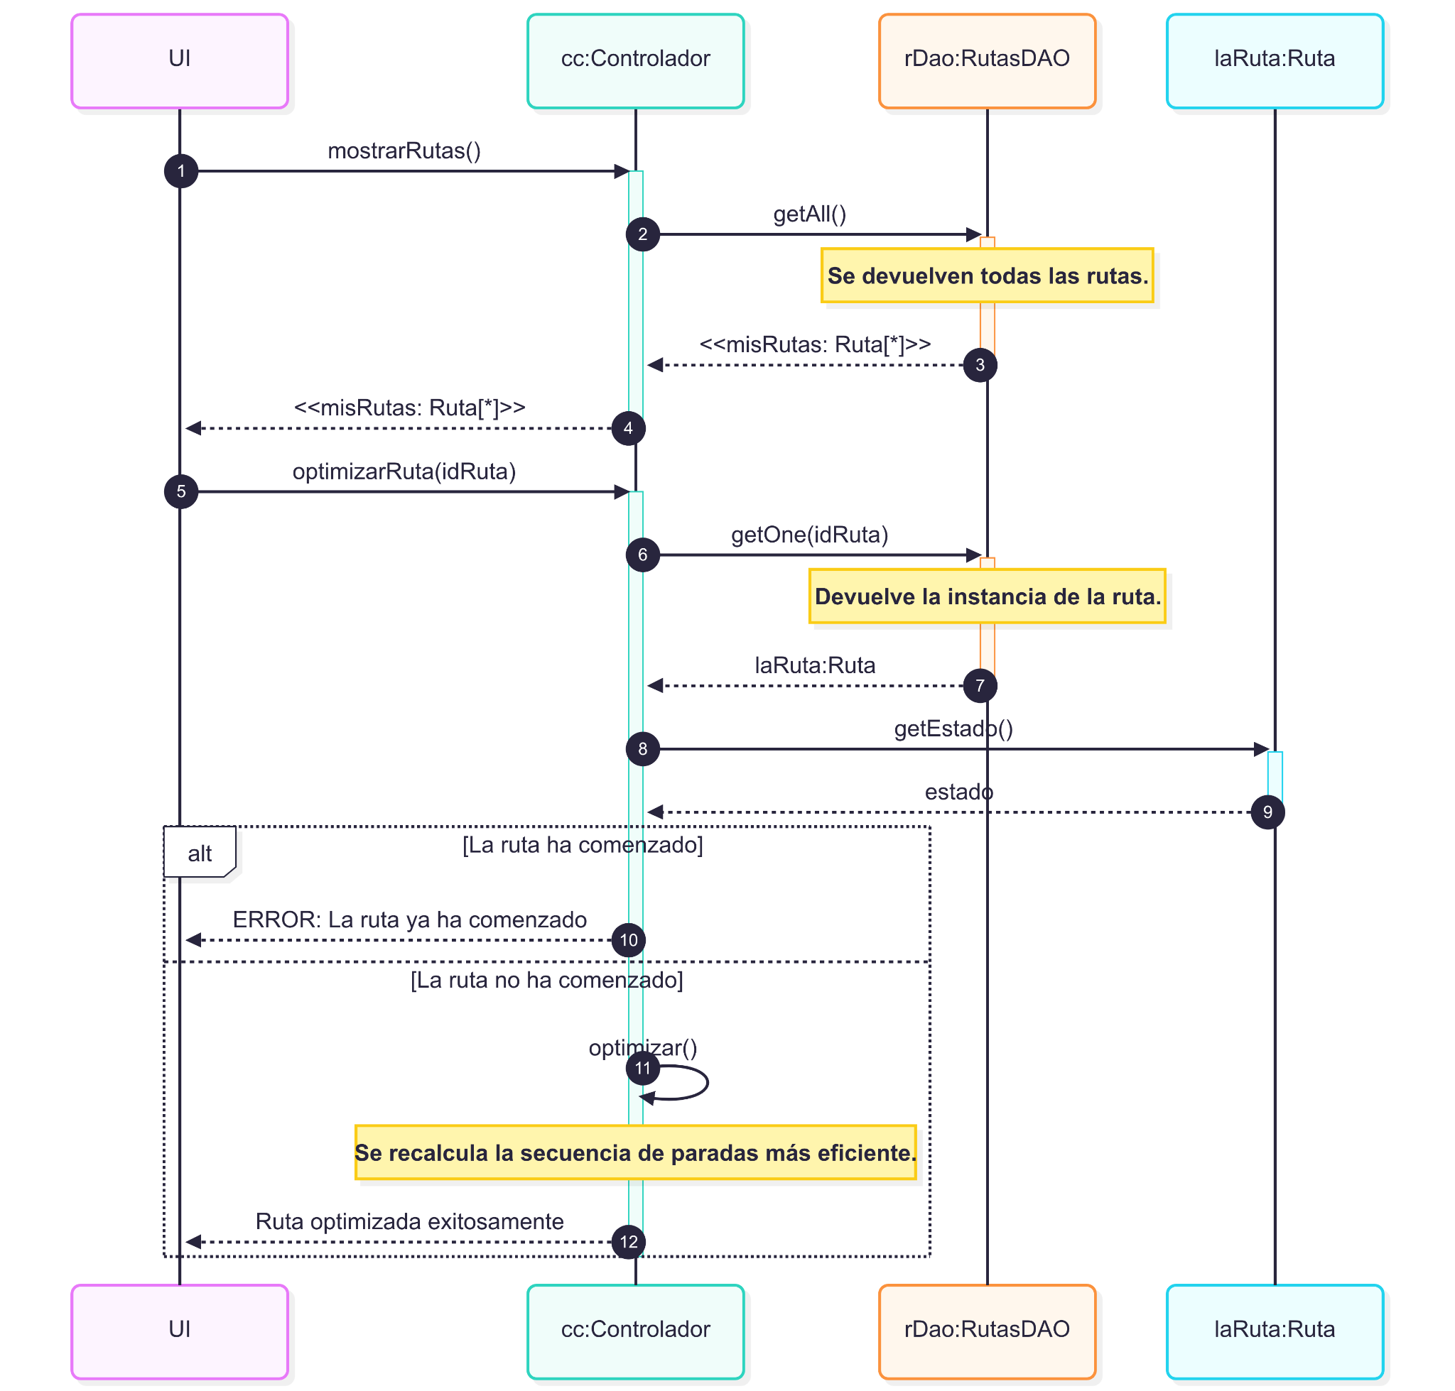

CUR-007 - Gestionar Finanzas.

CUU-001 - Registrar Venta Presencial.
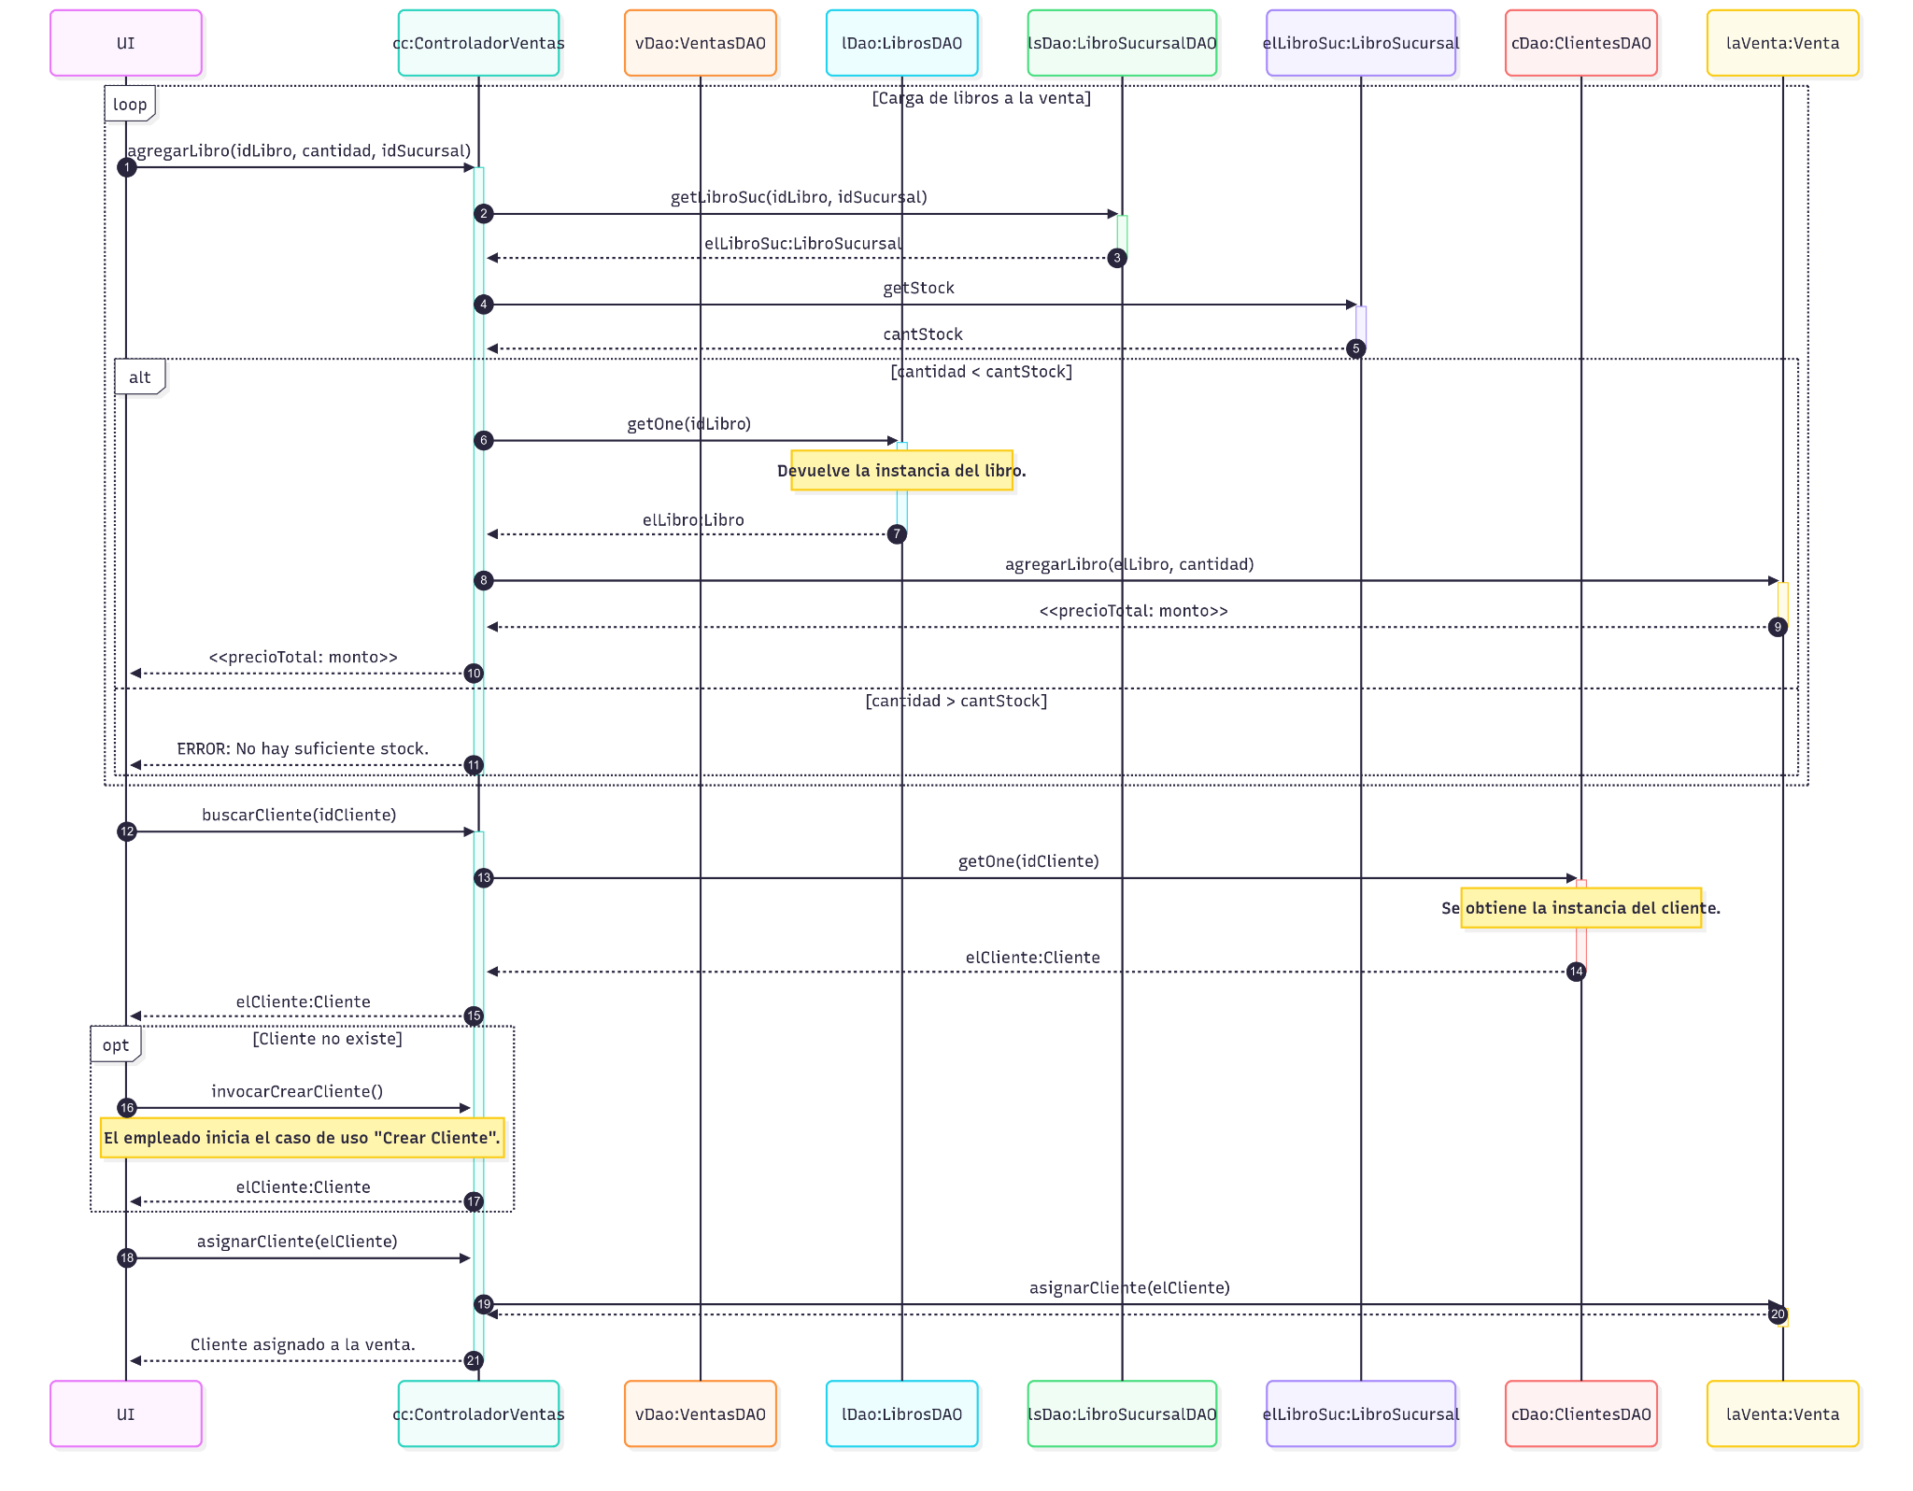

CUU-002 - Registrar Venta Online.
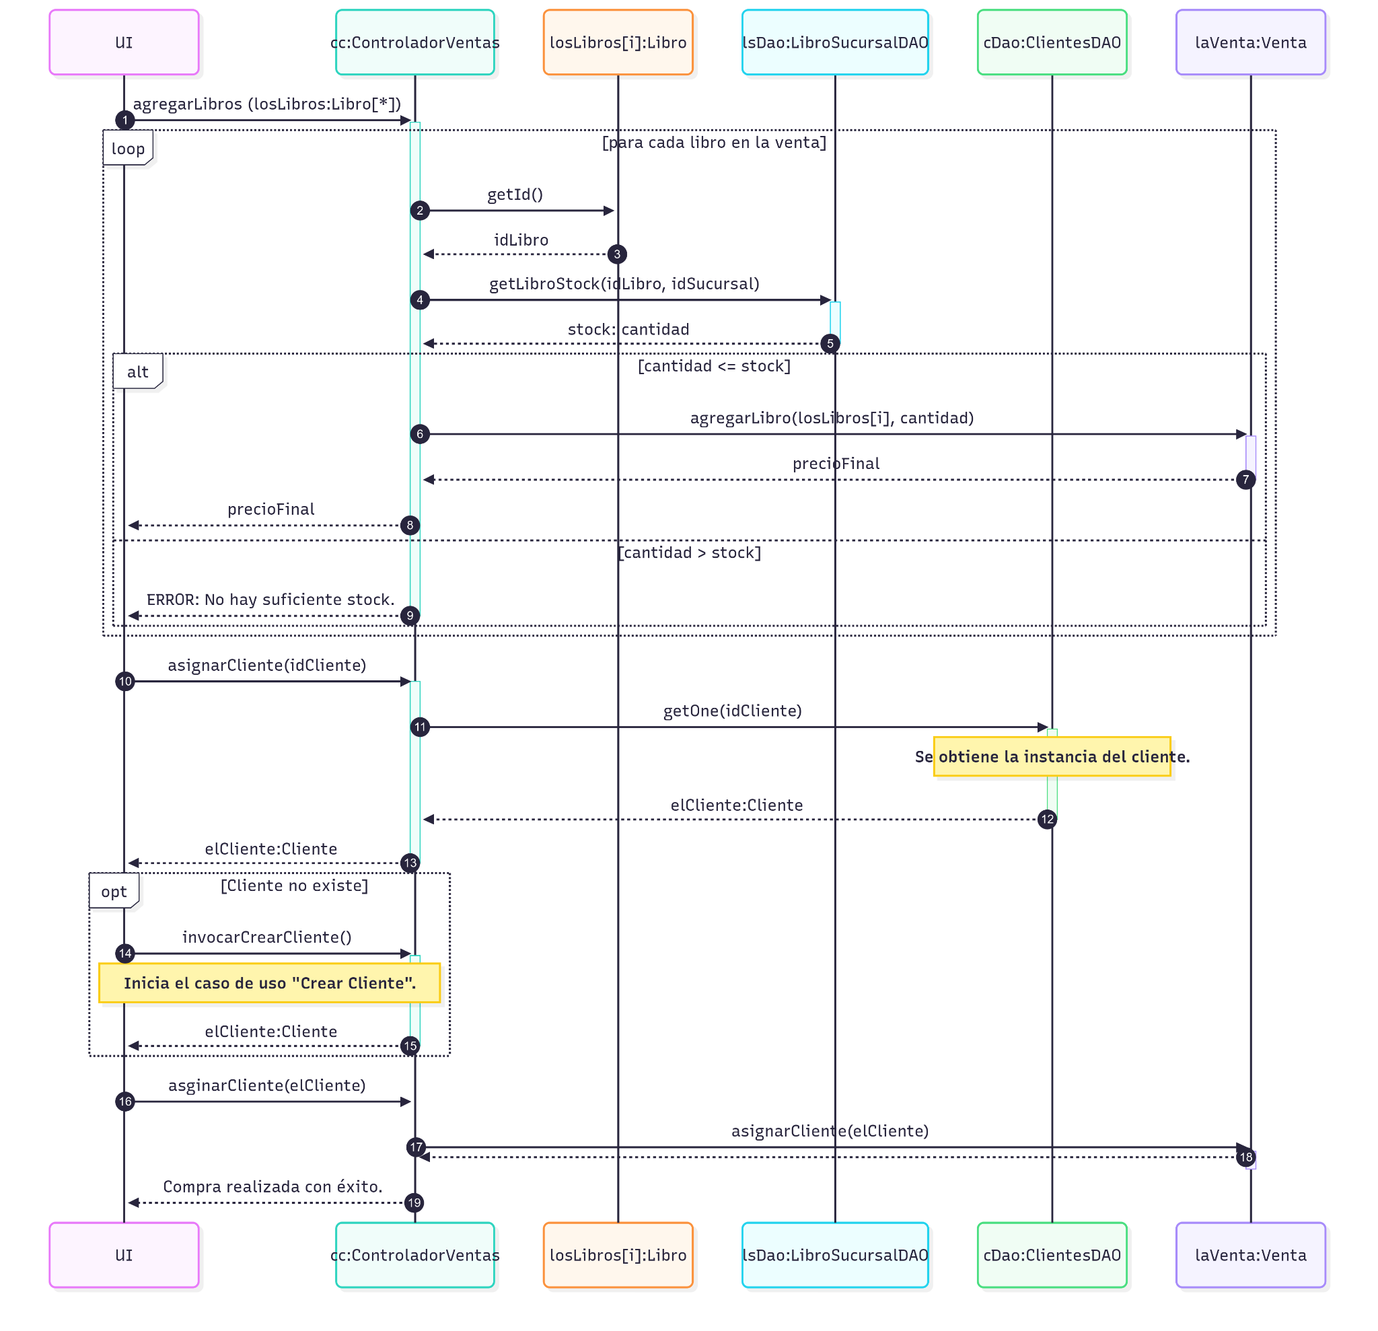

CUU-003 - Registrar Gasto.
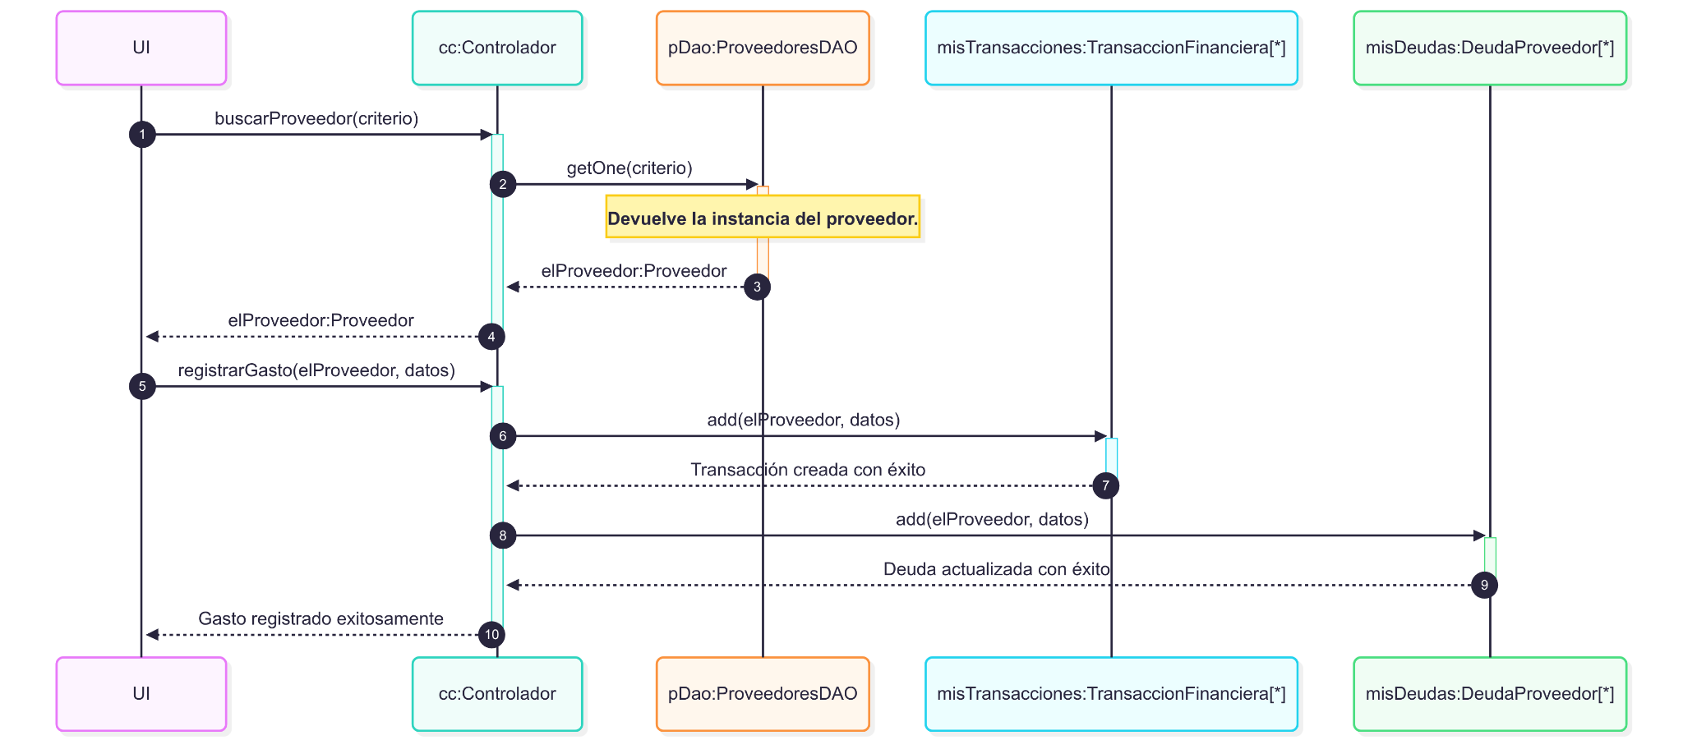

CUU-004 - Generar Factura de Venta.
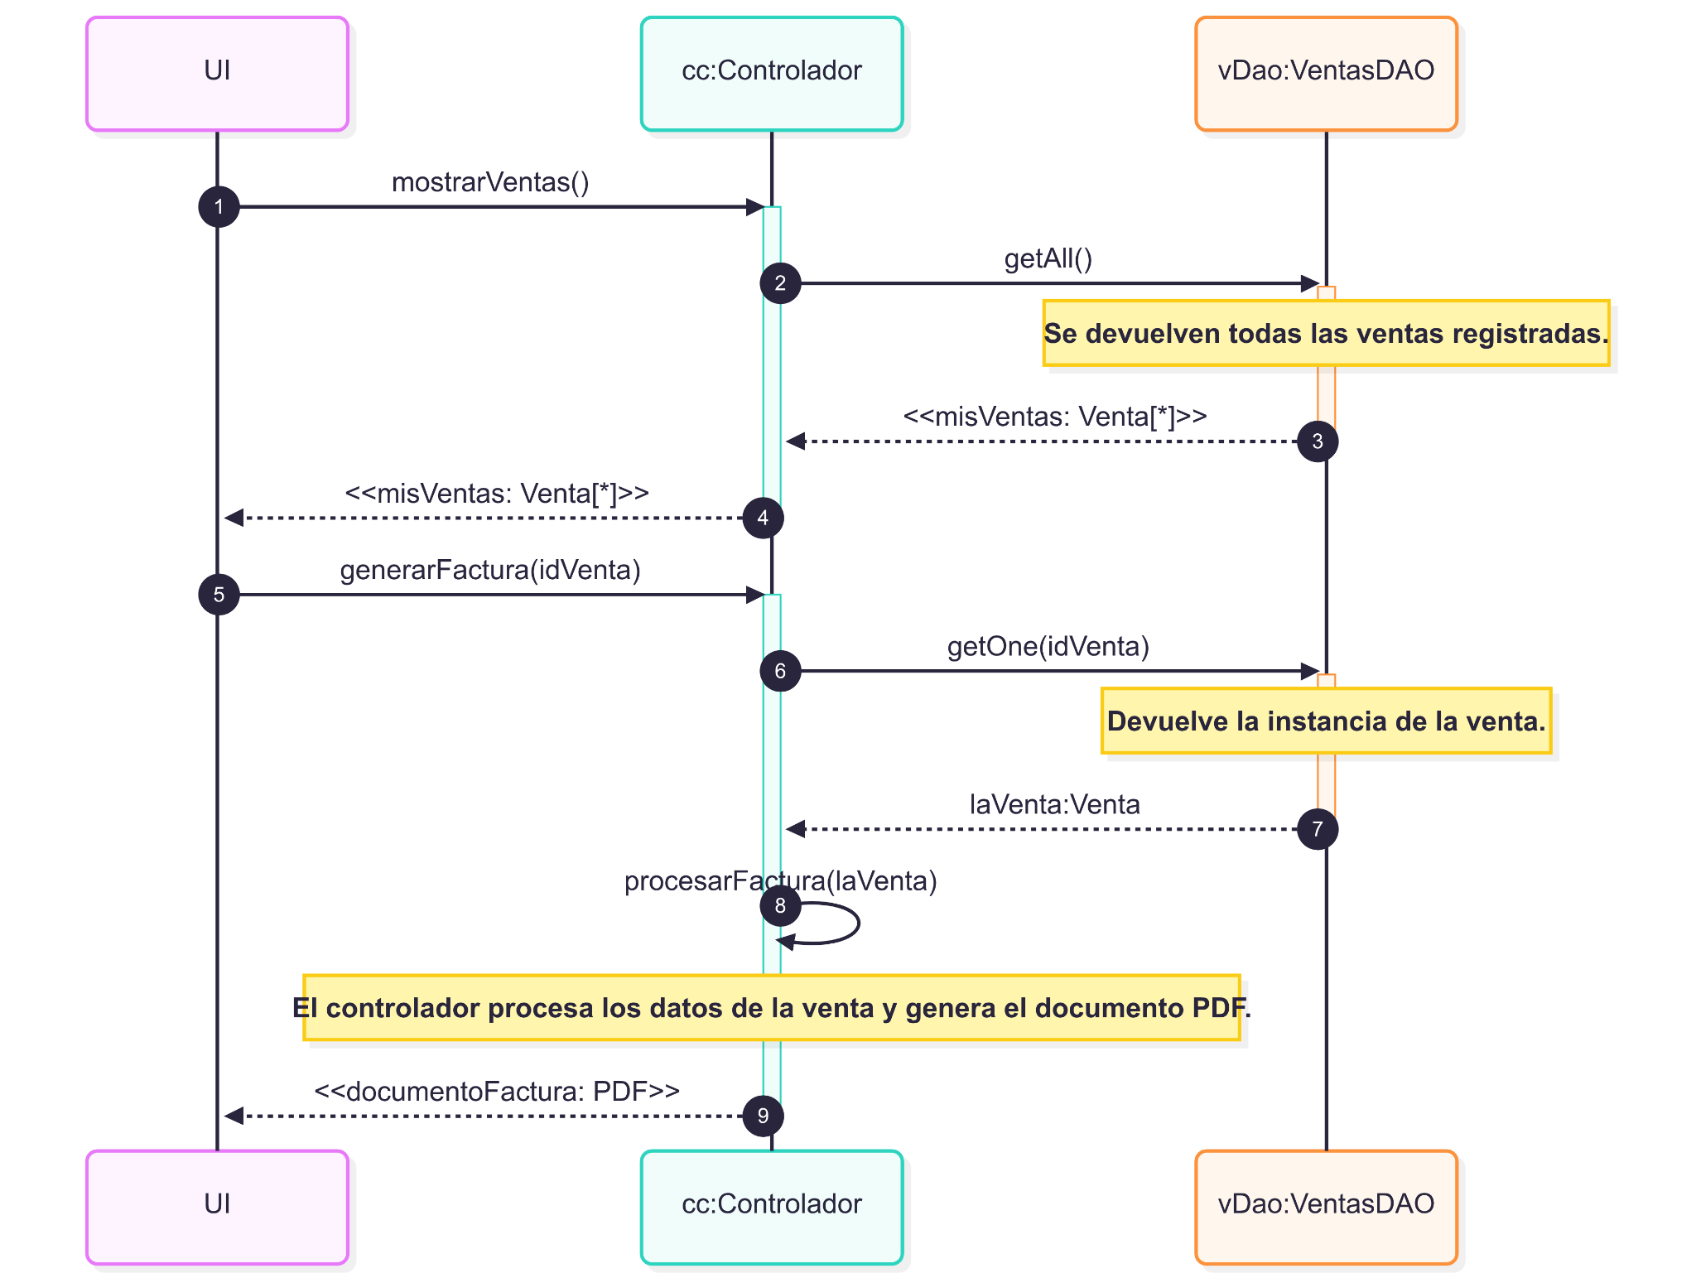

CUU-005 - Generar Reporte de Ventas.

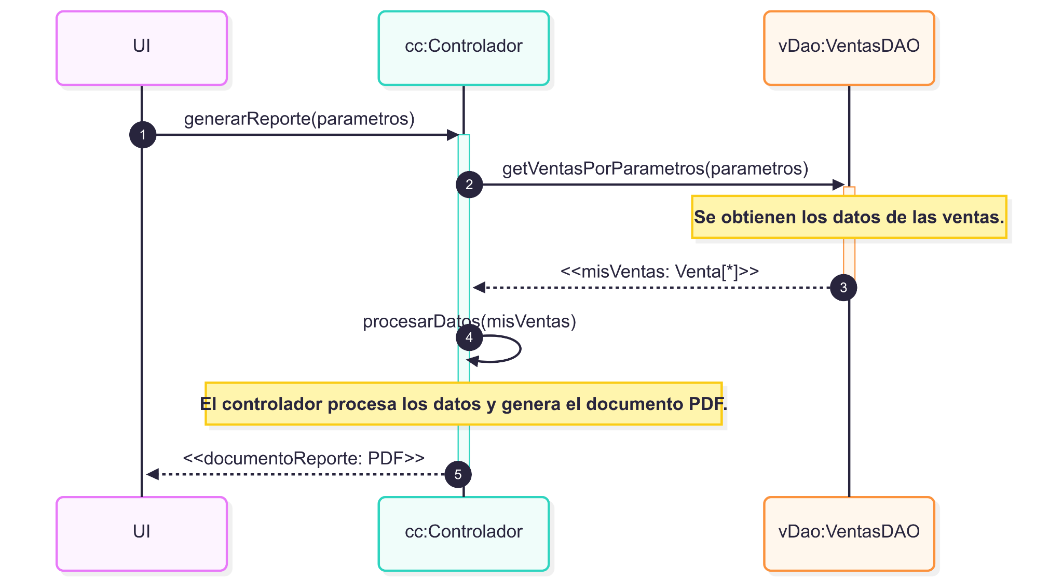

CUU-006 - Generar Reporte de Stock.

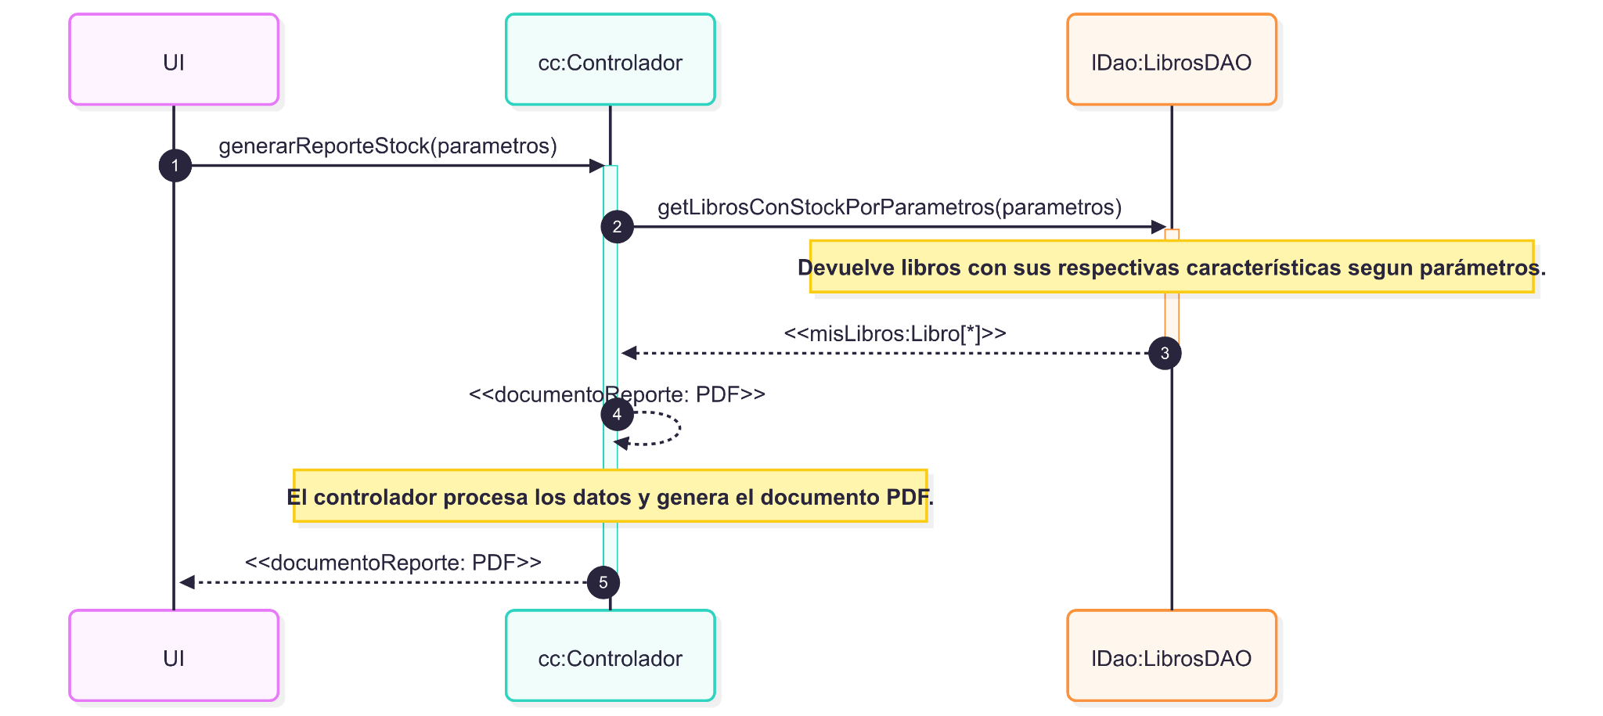

CUU-007 - Generar Balance Financiero.

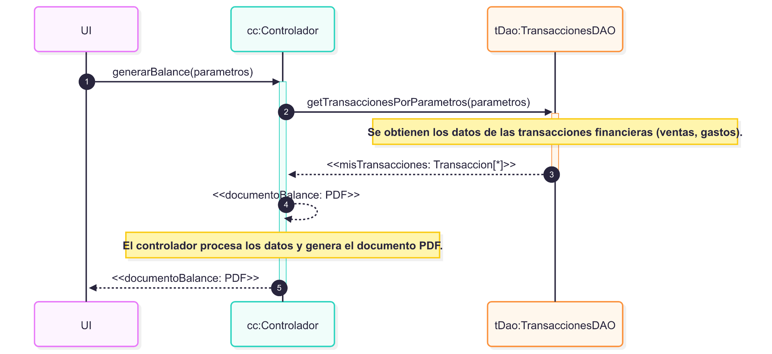

CUU-008 - Registrar Pago de Cliente.
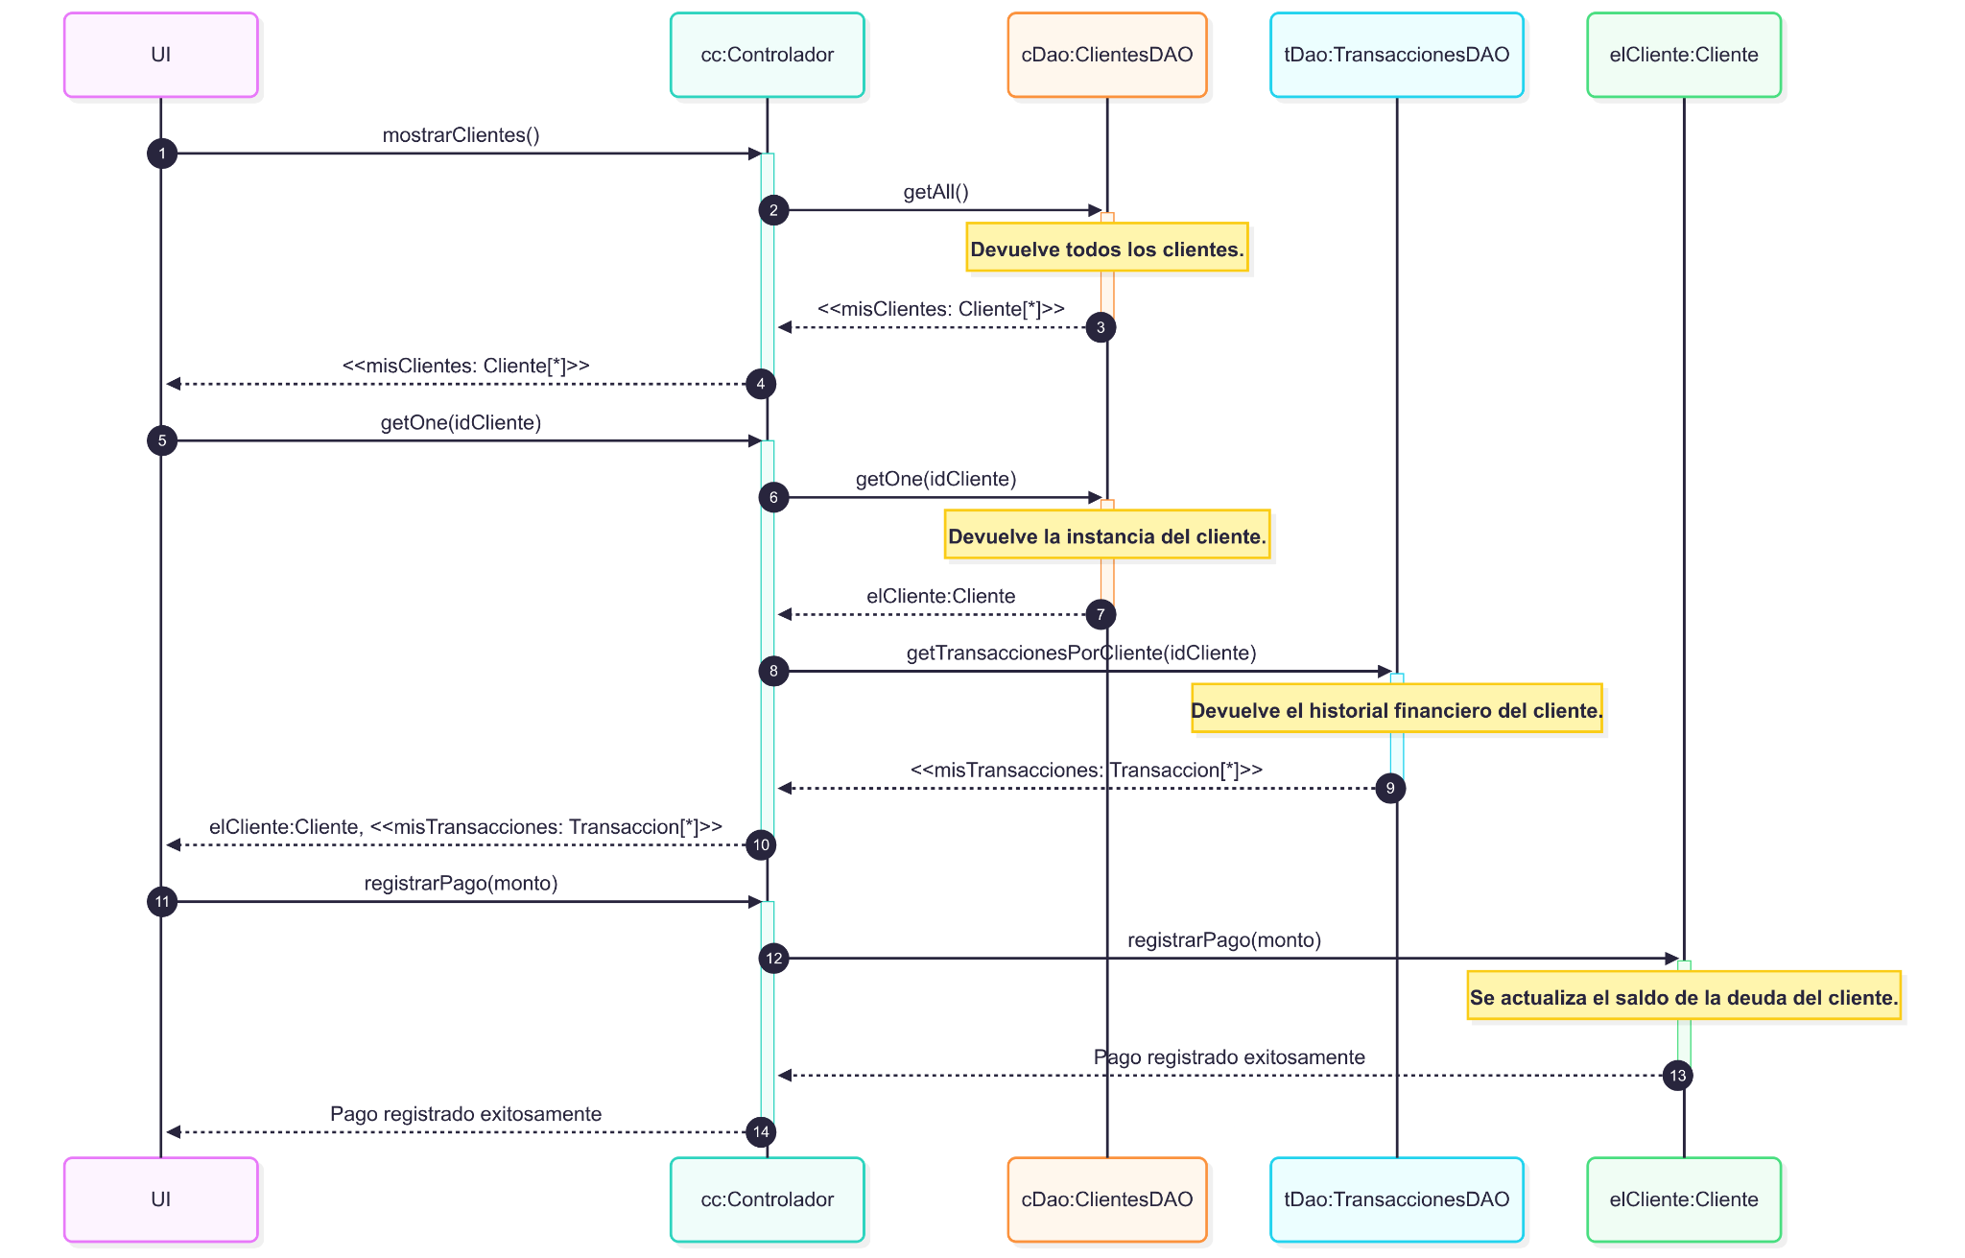

CUU-008 - Registrar Cierre de Caja.
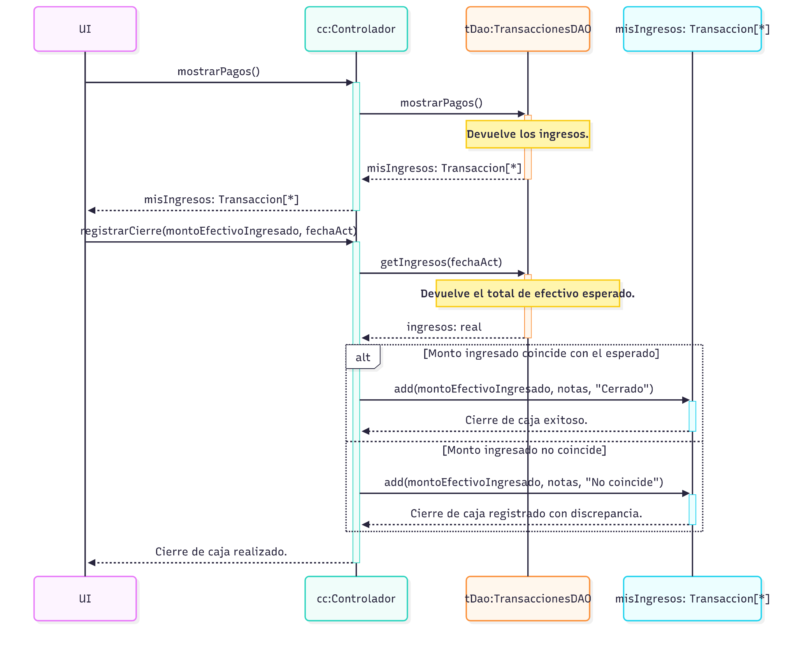

Máquina de Estado.

Máquina de Estado: Ruta de Reparto.
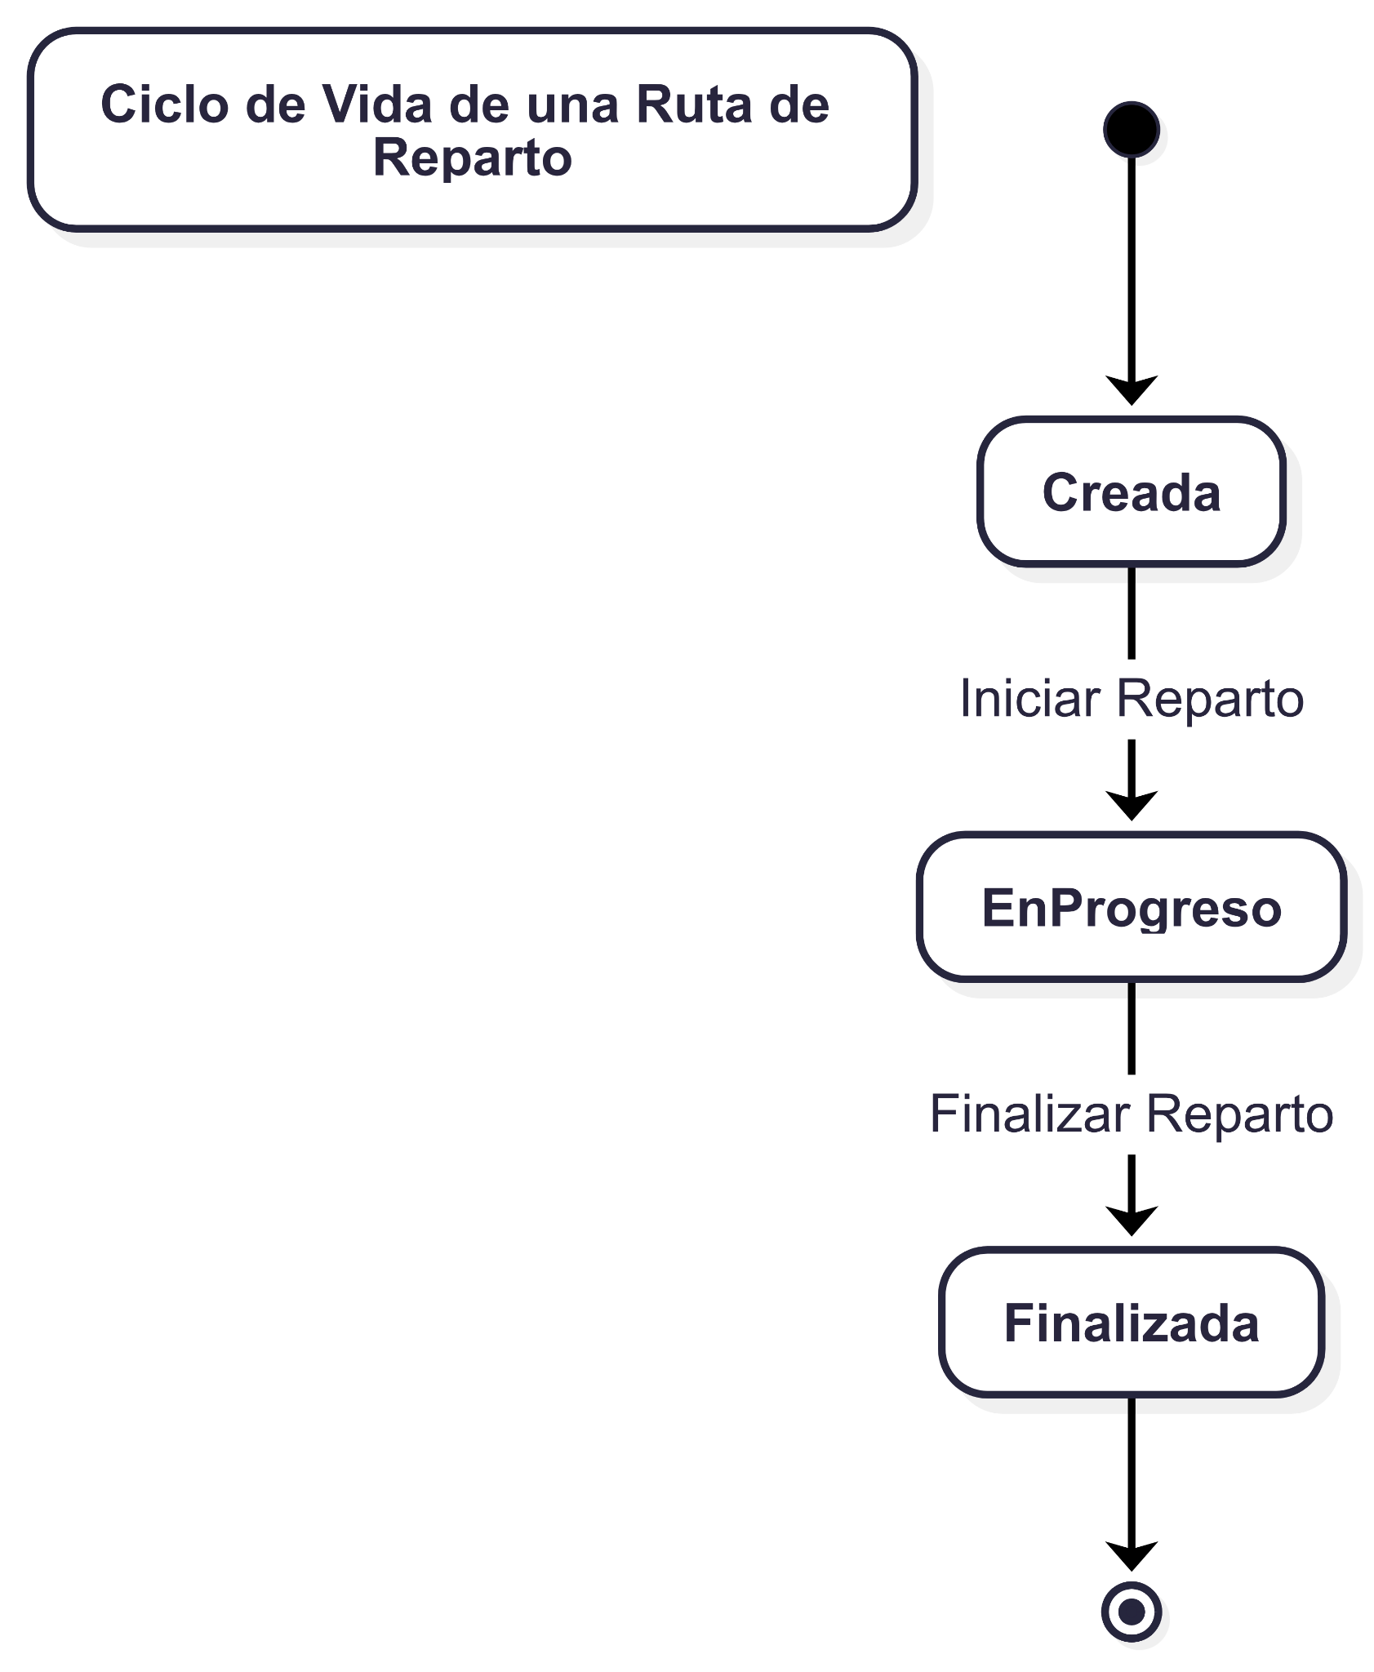

Máquina de Estado: Parada de Entrega.
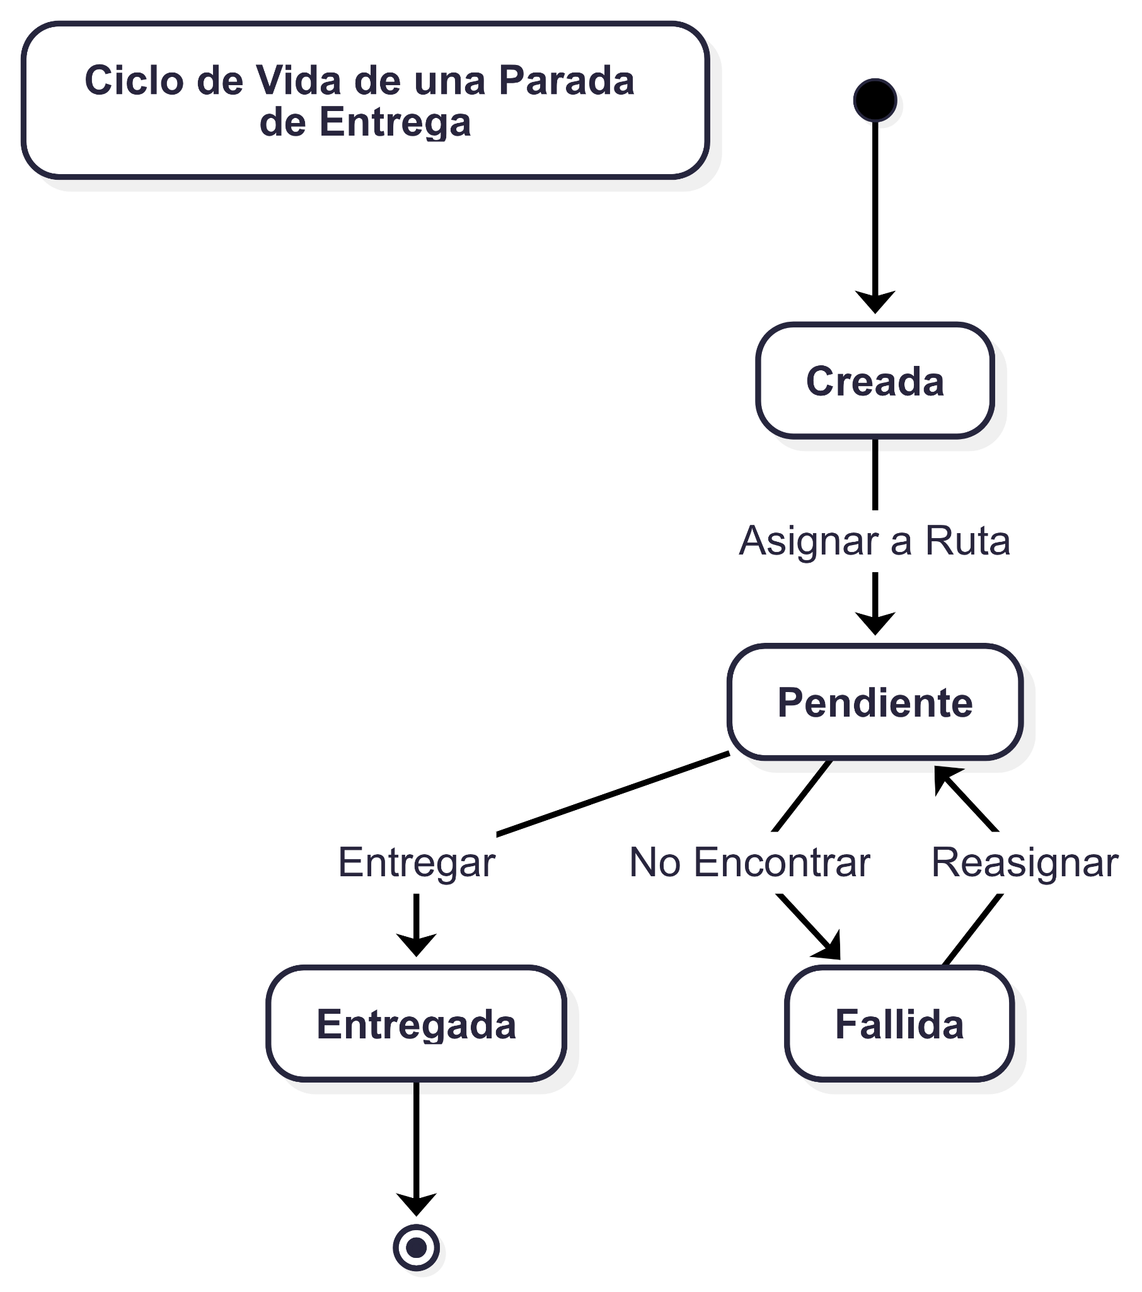

Máquina de Estado: Parada de Entrega.
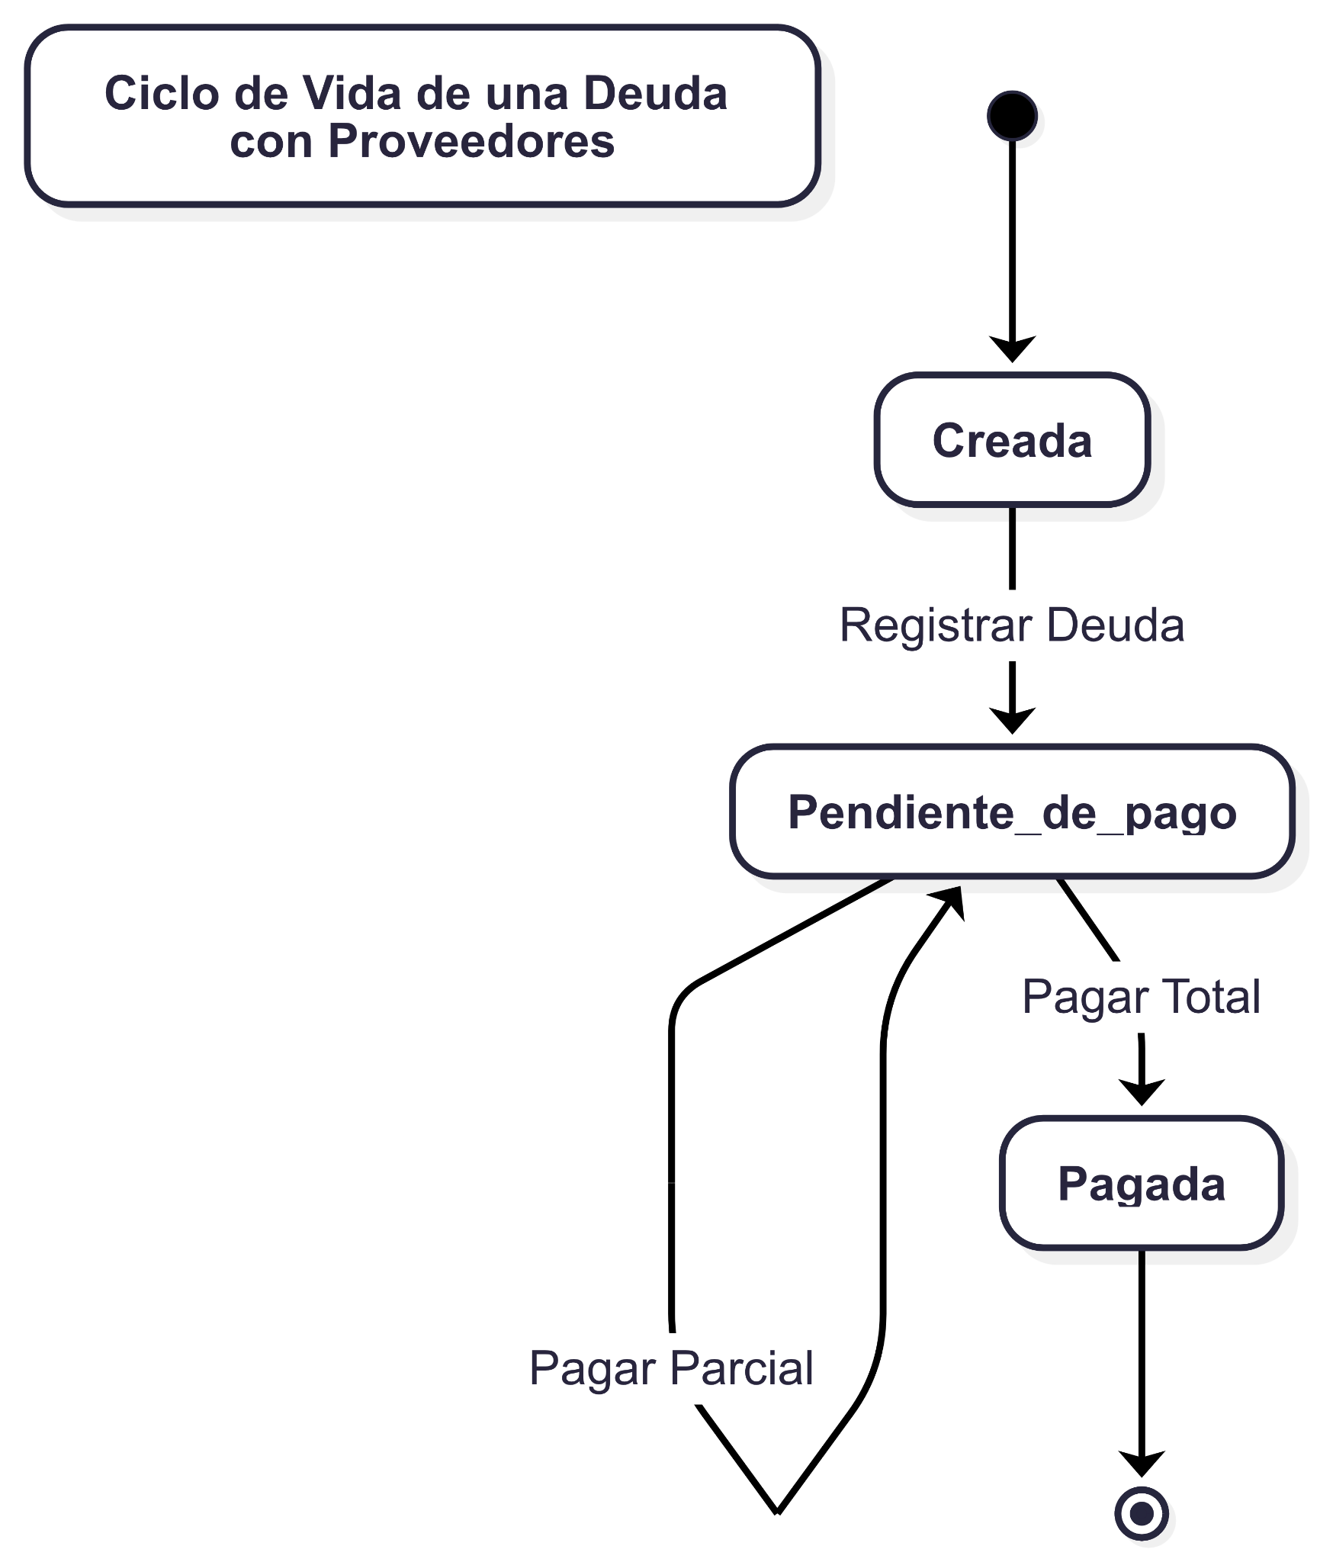

Máquina de Estado: Venta.
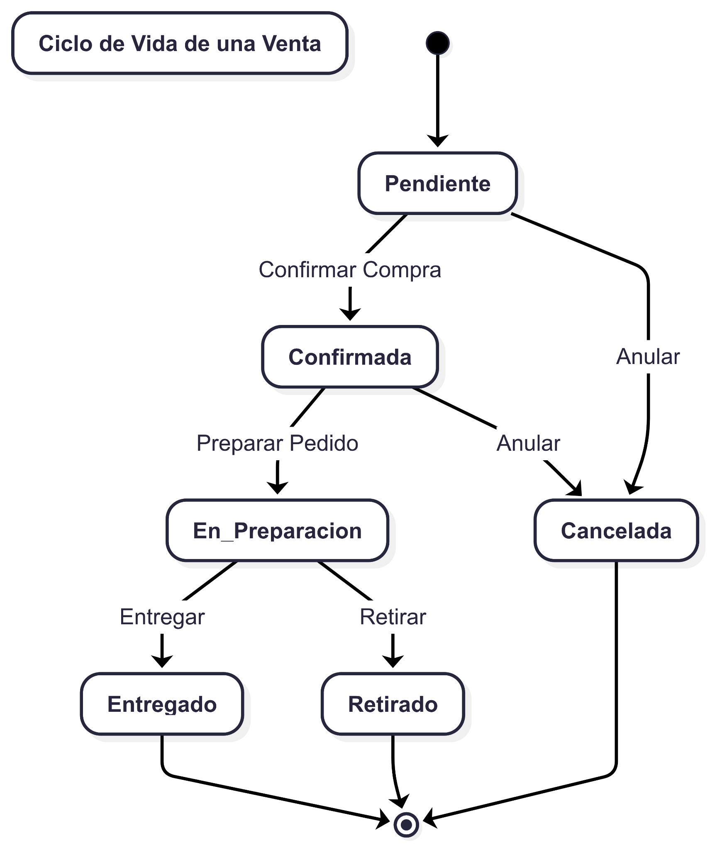

Diagrama de Despliegue.
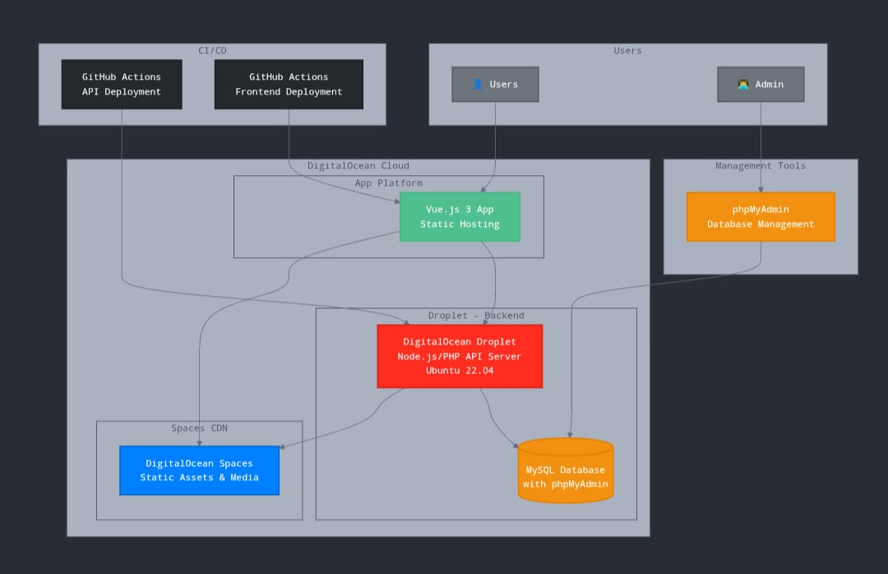

Anexo.

Ley 25.326 - Protección de los datos personales.
PROTECCION DE LOS DATOS PERSONALES

Ley 25.326

Disposiciones Generales. Principios generales relativos a la protección de datos. Derechos de los titulares de datos. Usuarios y responsables de archivos, registros y bancos de datos. Control. Sanciones. Acción de protección de los datos personales.

Sancionada: Octubre 4 de 2000.

Promulgada Parcialmente: Octubre 30 de 2000.

Ver Antecedentes Normativos

El Senado y Cámara de Diputados de la Nación Argentina reunidos en Congreso, etc. sancionan con fuerza de Ley:

Ley de Protección de los Datos Personales

Capítulo I

Disposiciones Generales

ARTICULO 1° — (Objeto).

La presente ley tiene por objeto la protección integral de los datos personales asentados en archivos, registros, bancos de datos, u otros medios técnicos de tratamiento de datos, sean éstos públicos, o privados destinados a dar informes, para garantizar el derecho al honor y a la intimidad de las personas, así como también el acceso a la información que sobre las mismas se registre, de conformidad a lo establecido en el artículo 43, párrafo tercero de la Constitución Nacional.

Las disposiciones de la presente ley también serán aplicables, en cuanto resulte pertinente, a los datos relativos a personas de existencia ideal.

En ningún caso se podrán afectar la base de datos ni las fuentes de información periodísticas.

ARTICULO 2° — (Definiciones).

A los fines de la presente ley se entiende por:

— Datos personales: Información de cualquier tipo referida a personas físicas o de existencia ideal determinadas o determinables.

— Datos sensibles: Datos personales que revelan origen racial y étnico, opiniones políticas, convicciones religiosas, filosóficas o morales, afiliación sindical e información referente a la salud o a la vida sexual.

— Archivo, registro, base o banco de datos: Indistintamente, designan al conjunto organizado de datos personales que sean objeto de tratamiento o procesamiento, electrónico o no, cualquiera que fuere la modalidad de su formación, almacenamiento, organización o acceso.

— Tratamiento de datos: Operaciones y procedimientos sistemáticos, electrónicos o no, que permitan la recolección, conservación, ordenación, almacenamiento, modificación, relacionamiento, evaluación, bloqueo, destrucción, y en general el procesamiento de datos personales, así como también su cesión a terceros a través de comunicaciones, consultas, interconexiones o transferencias.

— Responsable de archivo, registro, base o banco de datos: Persona física o de existencia ideal pública o privada, que es titular de un archivo, registro, base o banco de datos.

— Datos informatizados: Los datos personales sometidos al tratamiento o procesamiento electrónico o automatizado.

— Titular de los datos: Toda persona física o persona de existencia ideal con domicilio legal o delegaciones o sucursales en el país, cuyos datos sean objeto del tratamiento al que se refiere la presente ley.

— Usuario de datos: Toda persona, pública o privada que realice a su arbitrio el tratamiento de datos, ya sea en archivos, registros o bancos de datos propios o a través de conexión con los mismos.

— Disociación de datos: Todo tratamiento de datos personales de manera que la información obtenida no pueda asociarse a persona determinada o determinable.

Capítulo II

Principios generales relativos a la protección de datos

ARTICULO 3° — (Archivos de datos – Licitud).

La formación de archivos de datos será lícita cuando se encuentren debidamente inscriptos, observando en su operación los principios que establece la presente ley y las reglamentaciones que se dicten en su consecuencia.

Los archivos de datos no pueden tener finalidades contrarias a las leyes o a la moral pública.

ARTICULO 4° — (Calidad de los datos).

1. Los datos personales que se recojan a los efectos de su tratamiento deben ser ciertos, adecuados, pertinentes y no excesivos en relación al ámbito y finalidad para los que se hubieren obtenido.

2. La recolección de datos no puede hacerse por medios desleales, fraudulentos o en forma contraria a las disposiciones de la presente ley.

3. Los datos objeto de tratamiento no pueden ser utilizados para finalidades distintas o incompatibles con aquellas que motivaron su obtención.

4. Los datos deben ser exactos y actualizarse en el caso de que ello fuere necesario.

5. Los datos total o parcialmente inexactos, o que sean incompletos, deben ser suprimidos y sustituidos, o en su caso completados, por el responsable del archivo o base de datos cuando se tenga conocimiento de la inexactitud o carácter incompleto de la información de que se trate, sin perjuicio de los derechos del titular establecidos en el artículo 16 de la presente ley.

6. Los datos deben ser almacenados de modo que permitan el ejercicio del derecho de acceso de su titular.

7. Los datos deben ser destruidos cuando hayan dejado de ser necesarios o pertinentes a los fines para los cuales hubiesen sido recolectados.

ARTICULO 5° — (Consentimiento).

1. El tratamiento de datos personales es ilícito cuando el titular no hubiere prestado su consentimiento libre, expreso e informado, el que deberá constar por escrito, o por otro medio que permita se le equipare, de acuerdo a las circunstancias.

El referido consentimiento prestado con otras declaraciones, deberá figurar en forma expresa y destacada, previa notificación al requerido de datos, de la información descrita en el artículo 6° de la presente ley.

2. No será necesario el consentimiento cuando:

a) Los datos se obtengan de fuentes de acceso público irrestricto;

b) Se recaben para el ejercicio de funciones propias de los poderes del Estado o en virtud de una obligación legal;

c) Se trate de listados cuyos datos se limiten a nombre, documento nacional de identidad, identificación tributaria o previsional, ocupación, fecha de nacimiento y domicilio;

d) Deriven de una relación contractual, científica o profesional del titular de los datos, y resulten necesarios para su desarrollo o cumplimiento;

e) Se trate de las operaciones que realicen las entidades financieras y de las informaciones que reciban de sus clientes conforme las disposiciones del artículo 39 de la Ley 21.526.

ARTICULO 6° — (Información).

Cuando se recaben datos personales se deberá informar previamente a sus titulares en forma expresa y clara:

a) La finalidad para la que serán tratados y quiénes pueden ser sus destinatarios o clase de destinatarios;

b) La existencia del archivo, registro, banco de datos, electrónico o de cualquier otro tipo, de que se trate y la identidad y domicilio de su responsable;

c) El carácter obligatorio o facultativo de las respuestas al cuestionario que se le proponga, en especial en cuanto a los datos referidos en el artículo siguiente;

d) Las consecuencias de proporcionar los datos, de la negativa a hacerlo o de la inexactitud de los mismos;

e) La posibilidad del interesado de ejercer los derechos de acceso, rectificación y supresión de los datos.

ARTICULO 7° — (Categoría de datos).

1. Ninguna persona puede ser obligada a proporcionar datos sensibles.

2. Los datos sensibles sólo pueden ser recolectados y objeto de tratamiento cuando medien razones de interés general autorizadas por ley. También podrán ser tratados con finalidades estadísticas o científicas cuando no puedan ser identificados sus titulares.

3. Queda prohibida la formación de archivos, bancos o registros que almacenen información que directa o indirectamente revele datos sensibles. Sin perjuicio de ello, la Iglesia Católica, las asociaciones religiosas y las organizaciones políticas y sindicales podrán llevar un registro de sus miembros.

4. Los datos relativos a antecedentes penales o contravencionales sólo pueden ser objeto de tratamiento por parte de las autoridades públicas competentes, en el marco de las leyes y reglamentaciones respectivas.

ARTICULO 8° — (Datos relativos a la salud).

Los establecimientos sanitarios públicos o privados y los profesionales vinculados a las ciencias de la salud pueden recolectar y tratar los datos personales relativos a la salud física o mental de los pacientes que acudan a los mismos o que estén o hubieren estado bajo tratamiento de aquéllos, respetando los principios del secreto profesional.

ARTICULO 9° — (Seguridad de los datos).

1. El responsable o usuario del archivo de datos debe adoptar las medidas técnicas y organizativas que resulten necesarias para garantizar la seguridad y confidencialidad de los datos personales, de modo de evitar su adulteración, pérdida, consulta o tratamiento no autorizado, y que permitan detectar desviaciones, intencionales o no, de información, ya sea que los riesgos provengan de la acción humana o del medio técnico utilizado.

2. Queda prohibido registrar datos personales en archivos, registros o bancos que no reúnan condiciones técnicas de integridad y seguridad.

ARTICULO 10. — (Deber de confidencialidad).

1. El responsable y las personas que intervengan en cualquier fase del tratamiento de datos personales están obligados al secreto profesional respecto de los mismos. Tal obligación subsistirá aun después de finalizada su relación con el titular del archivo de datos.

2. El obligado podrá ser relevado del deber de secreto por resolución judicial y cuando medien razones fundadas relativas a la seguridad pública, la defensa nacional o la salud pública.

ARTICULO 11. — (Cesión).

1. Los datos personales objeto de tratamiento sólo pueden ser cedidos para el cumplimiento de los fines directamente relacionados con el interés legítimo del cedente y del cesionario y con el previo consentimiento del titular de los datos, al que se le debe informar sobre la finalidad de la cesión e identificar al cesionario o los elementos que permitan hacerlo.

2. El consentimiento para la cesión es revocable.

3. El consentimiento no es exigido cuando:

a) Así lo disponga una ley;

b) En los supuestos previstos en el artículo 5° inciso 2;

c) Se realice entre dependencias de los órganos del Estado en forma directa, en la medida del cumplimiento de sus respectivas competencias;

d) Se trate de datos personales relativos a la salud, y sea necesario por razones de salud pública, de emergencia o para la realización de estudios epidemiológicos, en tanto se preserve la identidad de los titulares de los datos mediante mecanismos de disociación adecuados;

e) Se hubiera aplicado un procedimiento de disociación de la información, de modo que los titulares de los datos sean inidentificables.

4. El cesionario quedará sujeto a las mismas obligaciones legales y reglamentarias del cedente y éste responderá solidaria y conjuntamente por la observancia de las mismas ante el organismo de control y el titular de los datos de que se trate.

ARTICULO 12. — (Transferencia internacional).

1. Es prohibida la transferencia de datos personales de cualquier tipo con países u organismos internacionales o supranacionales, que no propocionen niveles de protección adecuados.

2. La prohibición no regirá en los siguientes supuestos:

a) Colaboración judicial internacional;

b) Intercambio de datos de carácter médico, cuando así lo exija el tratamiento del afectado, o una investigación epidemiológica, en tanto se realice en los términos del inciso e) del artículo anterior;

c) Transferencias bancarias o bursátiles, en lo relativo a las transacciones respectivas y conforme la legislación que les resulte aplicable;

d) Cuando la transferencia se hubiera acordado en el marco de tratados internacionales en los cuales la República Argentina sea parte;

e) Cuando la transferencia tenga por objeto la cooperación internacional entre organismos de inteligencia para la lucha contra el crimen organizado, el terrorismo y el narcotráfico.

Capítulo III

Derechos de los titulares de datos

ARTICULO 13. — (Derecho de Información).

Toda persona puede solicitar información al organismo de control relativa a la existencia de archivos, registros, bases o bancos de datos personales, sus finalidades y la identidad de sus responsables.

El registro que se lleve al efecto será de consulta pública y gratuita.

ARTICULO 14. — (Derecho de acceso).

1. El titular de los datos, previa acreditación de su identidad, tiene derecho a solicitar y obtener información de sus datos personales incluidos en los bancos de datos públicos, o privados destinados a proveer informes.

2. El responsable o usuario debe proporcionar la información solicitada dentro de los diez días corridos de haber sido intimado fehacientemente.

Vencido el plazo sin que se satisfaga el pedido, o si evacuado el informe, éste se estimara insuficiente, quedará expedita la acción de protección de los datos personales o de hábeas data prevista en esta ley.

3. El derecho de acceso a que se refiere este artículo sólo puede ser ejercido en forma gratuita a intervalos no inferiores a seis meses, salvo que se acredite un interés legítimo al efecto.

4. El ejercicio del derecho al cual se refiere este artículo en el caso de datos de personas fallecidas le corresponderá a sus sucesores universales.

ARTICULO 15. — (Contenido de la información).

1. La información debe ser suministrada en forma clara, exenta de codificaciones y en su caso acompañada de una explicación, en lenguaje accesible al conocimiento medio de la población, de los términos que se utilicen.

2. La información debe ser amplia y versar sobre la totalidad del registro perteneciente al titular, aun cuando el requerimiento sólo comprenda un aspecto de los datos personales. En ningún caso el informe podrá revelar datos pertenecientes a terceros, aun cuando se vinculen con el interesado.

3. La información, a opción del titular, podrá suministrarse por escrito, por medios electrónicos, telefónicos, de imagen, u otro idóneo a tal fin.

ARTICULO 16. — (Derecho de rectificación, actualización o supresión).

1. Toda persona tiene derecho a que sean rectificados, actualizados y, cuando corresponda, suprimidos o sometidos a confidencialidad los datos personales de los que sea titular, que estén incluidos en un banco de datos.

2. El responsable o usuario del banco de datos, debe proceder a la rectificación, supresión o actualización de los datos personales del afectado, realizando las operaciones necesarias a tal fin en el plazo máximo de cinco días hábiles de recibido el reclamo del titular de los datos o advertido el error o falsedad.

3. El incumplimiento de esta obligación dentro del término acordado en el inciso precedente, habilitará al interesado a promover sin más la acción de protección de los datos personales o de hábeas data prevista en la presente ley.

4. En el supuesto de cesión, o transferencia de datos, el responsable o usuario del banco de datos debe notificar la rectificación o supresión al cesionario dentro del quinto día hábil de efectuado el tratamiento del dato.

5. La supresión no procede cuando pudiese causar perjuicios a derechos o intereses legítimos de terceros, o cuando existiera una obligación legal de conservar los datos.

6. Durante el proceso de verificación y rectificación del error o falsedad de la información que se trate, el responsable o usuario del banco de datos deberá o bien bloquear el archivo, o consignar al proveer información relativa al mismo la circunstancia de que se encuentra sometida a revisión.

7. Los datos personales deben ser conservados durante los plazos previstos en las disposiciones aplicables o en su caso, en las contractuales entre el responsable o usuario del banco de datos y el titular de los datos.

ARTICULO 17. — (Excepciones).

1. Los responsables o usuarios de bancos de datos públicos pueden, mediante decisión fundada, denegar el acceso, rectificación o la supresión en función de la protección de la defensa de la Nación, del orden y la seguridad públicos, o de la protección de los derechos e intereses de terceros.

2. La información sobre datos personales también puede ser denegada por los responsables o usuarios de bancos de datos públicos, cuando de tal modo se pudieran obstaculizar actuaciones judiciales o administrativas en curso vinculadas a la investigación sobre el cumplimiento de obligaciones tributarias o previsionales, el desarrollo de funciones de control de la salud y del medio ambiente, la investigación de delitos penales y la verificación de infracciones administrativas. La resolución que así lo disponga debe ser fundada y notificada al afectado.

3. Sin perjuicio de lo establecido en los incisos anteriores, se deberá brindar acceso a los registros en cuestión en la oportunidad en que el afectado tenga que ejercer su derecho de defensa.

ARTICULO 18. — (Comisiones legislativas).

Las Comisiones de Defensa Nacional y la Comisión Bicameral de Fiscalización de los Organos y Actividades de Seguridad Interior e Inteligencia del Congreso de la Nación y la Comisión de Seguridad Interior de la Cámara de Diputados de la Nación, o las que las sustituyan, tendrán acceso a los archivos o bancos de datos referidos en el artículo 23 inciso 2 por razones fundadas y en aquellos aspectos que constituyan materia de competencia de tales Comisiones.

ARTICULO 19. — (Gratuidad).

La rectificación, actualización o supresión de datos personales inexactos o incompletos que obren en registros públicos o privados se efectuará sin cargo alguno para el interesado.

ARTICULO 20. — (Impugnación de valoraciones personales).

1. Las decisiones judiciales o los actos administrativos que impliquen apreciación o valoración de conductas humanas, no podrán tener como único fundamento el resultado del tratamiento informatizado de datos personales que suministren una definición del perfil o personalidad del interesado.

2. Los actos que resulten contrarios a la disposición precedente serán insanablemente nulos.

Capítulo IV

Usuarios y responsables de archivos, registros y bancos de datos

ARTICULO 21. — (Registro de archivos de datos. Inscripción).

1. Todo archivo, registro, base o banco de datos público, y privado destinado a proporcionar informes debe inscribirse en el Registro que al efecto habilite el organismo de control.

2. El registro de archivos de datos debe comprender como mínimo la siguiente información:

a) Nombre y domicilio del responsable;

b) Características y finalidad del archivo;

c) Naturaleza de los datos personales contenidos en cada archivo;

d) Forma de recolección y actualización de datos;

e) Destino de los datos y personas físicas o de existencia ideal a las que pueden ser transmitidos;

f) Modo de interrelacionar la información registrada;

g) Medios utilizados para garantizar la seguridad de los datos, debiendo detallar la categoría de personas con acceso al tratamiento de la información;

h) Tiempo de conservación de los datos;

i) Forma y condiciones en que las personas pueden acceder a los datos referidos a ellas y los procedimientos a realizar para la rectificación o actualización de los datos.

3) Ningún usuario de datos podrá poseer datos personales de naturaleza distinta a los declarados en el registro.

El incumplimiento de estos requisitos dará lugar a las sanciones administrativas previstas en el capítulo VI de la presente ley.

ARTICULO 22. — (Archivos, registros o bancos de datos públicos).

1. Las normas sobre creación, modificación o supresión de archivos, registros o bancos de datos pertenecientes a organismos públicos deben hacerse por medio de disposición general publicada en el Boletín Oficial de la Nación o diario oficial.

2. Las disposiciones respectivas, deben indicar:

a) Características y finalidad del archivo;

b) Personas respecto de las cuales se pretenda obtener datos y el carácter facultativo u obligatorio de su suministro por parte de aquéllas;

c) Procedimiento de obtención y actualización de los datos;

d) Estructura básica del archivo, informatizado o no, y la descripción de la naturaleza de los datos personales que contendrán;

e) Las cesiones, transferencias o interconexiones previstas;

f) Organos responsables del archivo, precisando dependencia jerárquica en su caso;

g) Las oficinas ante las que se pudiesen efectuar las reclamaciones en ejercicio de los derechos de acceso, rectificación o supresión.

3. En las disposiciones que se dicten para la supresión de los registros informatizados se esta blecerá el destino de los mismos o las medidas que se adopten para su destrucción.

ARTICULO 23. — (Supuestos especiales).

1. Quedarán sujetos al régimen de la presente ley, los datos personales que por haberse almacenado para fines administrativos, deban ser objeto de registro permanente en los bancos de datos de las fuerzas armadas, fuerzas de seguridad, organismos policiales o de inteligencia; y aquellos sobre antecedentes personales que proporcionen dichos bancos de datos a las autoridades administrativas o judiciales que los requieran en virtud de disposiciones legales.

2. El tratamiento de datos personales con fines de defensa nacional o seguridad pública por parte de las fuerzas armadas, fuerzas de seguridad, organismos policiales o inteligencia, sin consentimiento de los afectados, queda limitado a aquellos supuestos y categoría de datos que resulten necesarios para el estricto cumplimiento de las misiones legalmente asignadas a aquéllos para la defensa nacional, la seguridad pública o para la represión de los delitos. Los archivos, en tales casos, deberán ser específicos y establecidos al efecto, debiendo clasificarse por categorías, en función de su grado de fiabilidad.

3. Los datos personales registrados con fines policiales se cancelarán cuando no sean necesarios para las averiguaciones que motivaron su almacenamiento.

ARTICULO 24. — (Archivos, registros o bancos de datos privados).

Los particulares que formen archivos, registros o bancos de datos que no sean para un uso exclusivamente personal deberán registrarse conforme lo previsto en el artículo 21.

ARTICULO 25. — (Prestación de servicios informatizados de datos personales).

1. Cuando por cuenta de terceros se presten servicios de tratamiento de datos personales, éstos no podrán aplicarse o utilizarse con un fin distinto al que figure en el contrato de servicios, ni cederlos a otras personas, ni aun para su conservación.

2. Una vez cumplida la prestación contractual los datos personales tratados deberán ser destruidos, salvo que medie autorización expresa de aquel por cuenta de quien se prestan tales servicios cuando razonablemente se presuma la posibilidad de ulteriores encargos, en cuyo caso se podrá almacenar con las debidas condiciones de seguridad por un período de hasta dos años.

ARTICULO 26. — (Prestación de servicios de información crediticia).

1. En la prestación de servicios de información crediticia sólo pueden tratarse datos personales de carácter patrimonial relativos a la solvencia económica y al crédito, obtenidos de fuentes accesibles al público o procedentes de informaciones facilitadas por el interesado o con su consentimiento.

2. Pueden tratarse igualmente datos personales relativos al cumplimiento o incumplimiento de obligaciones de contenido patrimonial, facilitados por el acreedor o por quien actúe por su cuenta o interés.

3. A solicitud del titular de los datos, el responsable o usuario del banco de datos, le comunicará las informaciones, evaluaciones y apreciaciones que sobre el mismo hayan sido comunicadas durante los últimos seis meses y y el nombre y domicilio del cesionario en el supuesto de tratarse de datos obtenidos por cesión.

4. Sólo se podrán archivar, registrar o ceder los datos personales que sean significativos para evaluar la solvencia económico-financiera de los afectados durante los últimos cinco años. Dicho plazo se reducirá a dos años cuando el deudor cancele o de otro modo extinga la obligación, debiéndose hace constar dicho hecho.

5. La prestación de servicios de información crediticia no requerirá el previo consentimiento del titular de los datos a los efectos de su cesión, ni la ulterior comunicación de ésta, cuando estén relacionados con el giro de las actividades comerciales o crediticias de los cesionarios.

ARTICULO 27. — (Archivos, registros o bancos de datos con fines de publicidad).

1. En la recopilación de domicilios, reparto de documentos, publicidad o venta directa y otras actividades análogas, se podrán tratar datos que sean aptos para establecer perfiles determinados con fines promocionales, comerciales o publicitarios; o permitan establecer hábitos de consumo, cuando éstos figuren en documentos accesibles al público o hayan sido facilitados por los propios titulares u obtenidos con su consentimiento.

2. En los supuestos contemplados en el presente artículo, el titular de los datos podrá ejercer el derecho de acceso sin cargo alguno.

3. El titular podrá en cualquier momento solicitar el retiro o bloqueo de su nombre de los bancos de datos a los que se refiere el presente artículo.

ARTICULO 28. — (Archivos, registros o bancos de datos relativos a encuestas).

1. Las normas de la presente ley no se aplicarán a las encuestas de opinión, mediciones y estadísticas relevadas conforme a Ley 17.622, trabajos de prospección de mercados, investigaciones científicas o médicas y actividades análogas, en la medida que los datos recogidos no puedan atribuirse a una persona determinada o determinable.

2. Si en el proceso de recolección de datos no resultara posible mantener el anonimato, se deberá utilizar una técnica de disociación, de modo que no permita identificar a persona alguna.

Capítulo V

Control

ARTICULO 29. — (Organo de Control).

1. El órgano de control deberá realizar todas las acciones necesarias para el cumplimiento de los objetivos y demás disposiciones de la presente ley. A tales efectos tendrá las siguientes funciones y atribuciones:

a) Asistir y asesorar a las personas que lo requieran acerca de los alcances de la presente y de los medios legales de que disponen para la defensa de los derechos que ésta garantiza;

b) Dictar las normas y reglamentaciones que se deben observar en el desarrollo de las actividades comprendidas por esta ley;

c) Realizar un censo de archivos, registros o bancos de datos alcanzados por la ley y mantener el registro permanente de los mismos;

d) Controlar la observancia de las normas sobre integridad y seguridad de datos por parte de los archivos, registros o bancos de datos. A tal efecto podrá solicitar autorización judicial para acceder a locales, equipos, o programas de tratamiento de datos a fin de verificar infracciones al cumplimiento de la presente ley;

e) Solicitar información a las entidades públicas y privadas, las que deberán proporcionar los antecedentes, documentos, programas u otros elementos relativos al tratamiento de los datos personales que se le requieran. En estos casos, la autoridad deberá garantizar la seguridad y confidencialidad de la información y elementos suministrados;

f) Imponer las sanciones administrativas que en su caso correspondan por violación a las normas de la presente ley y de las reglamentaciones que se dicten en su consecuencia;

g) Constituirse en querellante en las acciones penales que se promovieran por violaciones a la presente ley;

h) Controlar el cumplimiento de los requisitos y garantías que deben reunir los archivos o bancos de datos privados destinados a suministrar informes, para obtener la correspondiente inscripción en el Registro creado por esta ley.

2. (Punto vetado por art. 1° del Decreto N° 995/2000 B.O. 2/11/2000)

3. (Punto vetado por art. 1° del Decreto N° 995/2000 B.O. 2/11/2000)

El Director tendrá dedicación exclusiva en su función, encontrándose alcanzado por las incompatibilidades fijadas por ley para los funcionarios públicos y podrá ser removido por el Poder Ejecutivo por mal desempeño de sus funciones.

ARTICULO 30. — (Códigos de conducta).

1. Las asociaciones o entidades representativas de responsables o usuarios de bancos de datos de titularidad privada podrán elaborar códigos de conducta de práctica profesional, que establezcan normas para el tratamiento de datos personales que tiendan a asegurar y mejorar las condiciones de operación de los sistemas de información en función de los principios establecidos en la presente ley.

2. Dichos códigos deberán ser inscriptos en el registro que al efecto lleve el organismo de control, quien podrá denegar la inscripción cuando considere que no se ajustan a las disposiciones legales y reglamentarias sobre la materia.

Capítulo VI

Sanciones

ARTICULO 31. — (Sanciones administrativas).

1. Sin perjuicio de las responsabilidades administrativas que correspondan en los casos de responsables o usuarios de bancos de datos públicos; de la responsabilidad por daños y perjuicios derivados de la inobservancia de la presente ley, y de las sanciones penales que correspondan, el organismo de control podrá aplicar las sanciones de apercibimiento, suspensión, multa de mil pesos ($ 1.000.-) a cien mil pesos ($ 100.000.-), clausura o cancelación del archivo, registro o banco de datos.

2. La reglamentación determinará las condiciones y procedimientos para la aplicación de las sanciones previstas, las que deberán graduarse en relación a la gravedad y extensión de la violación y de los perjuicios derivados de la infracción, garantizando el principio del debido proceso.

ARTICULO 32. — (Sanciones penales).

1. Incorpórase como artículo 117 bis del Código Penal, el siguiente:

"1°. Será reprimido con la pena de prisión de un mes a dos años el que insertara o hiciera insertar a sabiendas datos falsos en un archivo de datos personales.

2°. La pena será de seis meses a tres años, al que proporcionara a un tercero a sabiendas información falsa contenida en un archivo de datos personales.

3°. La escala penal se aumentará en la mitad del mínimo y del máximo, cuando del hecho se derive perjuicio a alguna persona.

4°. Cuando el autor o responsable del ilícito sea funcionario público en ejercicio de sus funciones, se le aplicará la accesoria de inhabilitación para el desempeño de cargos públicos por el doble del tiempo que el de la condena".

2. Incorpórase como artículo 157 bis del Código Penal el siguiente:

"Será reprimido con la pena de prisión de un mes a dos años el que:

1°. A sabiendas e ilegítimamente, o violando sistemas de confidencialidad y seguridad de datos, accediere, de cualquier forma, a un banco de datos personales;

2°. Revelare a otro información registrada en un banco de datos personales cuyo secreto estuviere obligado a preservar por disposición de una ley.

Cuando el autor sea funcionario público sufrirá, además, pena de inhabilitación especial de uno a cuatro años".

Capítulo VII

Acción de protección de los datos personales

ARTICULO 33. — (Procedencia).

1. La acción de protección de los datos personales o de hábeas data procederá:

a) para tomar conocimiento de los datos personales almacenados en archivos, registros o bancos de datos públicos o privados destinados a proporcionar informes, y de la finalidad de aquéllos;

b) en los casos en que se presuma la falsedad, inexactitud, desactualización de la información de que se trata, o el tratamiento de datos cuyo registro se encuentra prohibido en la presente ley, para exigir su rectificación, supresión, confidencialidad o actualización.

ARTICULO 34. — (Legitimación activa).

La acción de protección de los datos personales o de hábeas data podrá ser ejercida por el afectado, sus tutores o curadores y los sucesores de las personas físicas, sean en línea directa o colateral hasta el segundo grado, por sí o por intermedio de apoderado.

Cuando la acción sea ejercida por personas de existencia ideal, deberá ser interpuesta por sus representantes legales, o apoderados que éstas designen al efecto.

En el proceso podrá intervenir en forma coadyuvante el Defensor del Pueblo.

ARTICULO 35. — (Legitimación pasiva).

La acción procederá respecto de los responsables y usuarios de bancos de datos públicos, y de los privados destinados a proveer informes.

ARTICULO 36. — (Competencia).

Será competente para entender en esta acción el juez del domicilio del actor; el del domicilio del demandado; el del lugar en el que el hecho o acto se exteriorice o pudiera tener efecto, a elección del actor.

Procederá la competencia federal:

a) cuando se interponga en contra de archivos de datos públicos de organismos nacionales, y

b) cuando los archivos de datos se encuentren interconectados en redes interjurisdicciones, nacionales o internacionales.

ARTICULO 37. — (Procedimiento aplicable).

La acción de hábeas data tramitará según las disposiciones de la presente ley y por el procedimiento que corresponde a la acción de amparo común y supletoriamente por las normas del Código Procesal Civil y Comercial de la Nación, en lo atinente al juicio sumarísimo.

ARTICULO 38. — (Requisitos de la demanda).

1. La demanda deberá interponerse por escrito, individualizando con la mayor precisión posible el nombre y domicilio del archivo, registro o banco de datos y, en su caso, el nombre del responsable o usuario del mismo.

En el caso de los archivos, registros o bancos públicos, se procurará establecer el organismo estatal del cual dependen.

2. El accionante deberá alegar las razones por las cuales entiende que en el archivo, registro o banco de datos individualizado obra información referida a su persona; los motivos por los cuales considera que la información que le atañe resulta discriminatoria, falsa o inexacta y justificar que se han cumplido los recaudos que hacen al ejercicio de los derechos que le reconoce la presente ley.

3. El afectado podrá solicitar que mientras dure el procedimiento, el registro o banco de datos asiente que la información cuestionada está sometida a un proceso judicial.

4. El Juez podrá disponer el bloqueo provisional del archivo en lo referente al dato personal motivo del juicio cuando sea manifiesto el carácter discriminatorio, falso o inexacto de la información de que se trate.

5. A los efectos de requerir información al archivo, registro o banco de datos involucrado, el criterio judicial de apreciación de las circunstancias requeridas en los puntos 1 y 2 debe ser amplio.

ARTICULO 39. — (Trámite).

1. Admitida la acción el juez requerirá al archivo, registro o banco de datos la remisión de la información concerniente al accionante. Podrá asimismo solicitar informes sobre el soporte técnico de datos, documentación de base relativa a la recolección y cualquier otro aspecto que resulte conducente a la resolución de la causa que estime procedente.

2. El plazo para contestar el informe no podrá ser mayor de cinco días hábiles, el que podrá ser ampliado prudencialmente por el juez.

ARTICULO 40. — (Confidencialidad de la información).

1. Los registros, archivos o bancos de datos privados no podrán alegar la confidencialidad de la información que se les requiere salvo el caso en que se afecten las fuentes de información periodística.

2. Cuando un archivo, registro o banco de datos público se oponga a la remisión del informe solicitado con invocación de las excepciones al derecho de acceso, rectificación o supresión, autorizadas por la presente ley o por una ley específica; deberá acreditar los extremos que hacen aplicable la excepción legal. En tales casos, el juez podrá tomar conocimiento personal y directo de los datos solicitados asegurando el mantenimiento de su confidencialidad.

ARTICULO 41. — (Contestación del informe).

Al contestar el informe, el archivo, registro o banco de datos deberá expresar las razones por las cuales incluyó la información cuestionada y aquellas por las que no evacuó el pedido efectuado por el interesado, de conformidad a lo establecido en los artículos 13 a 15 de la ley.

ARTICULO 42. — (Ampliación de la demanda).

Contestado el informe, el actor podrá, en el término de tres días, ampliar el objeto de la demanda solicitando la supresión, rectificación, confidencialidad o actualización de sus datos personales, en los casos que resulte procedente a tenor de la presente ley, ofreciendo en el mismo acto la prueba pertinente. De esta presentación se dará traslado al demandado por el término de tres días.

ARTICULO 43. — (Sentencia).

1. Vencido el plazo para la contestación del informe o contestado el mismo, y en el supuesto del artículo 42, luego de contestada la ampliación, y habiendo sido producida en su caso la prueba, el juez dictará sentencia.

2. En el caso de estimarse procedente la acción, se especificará si la información debe ser suprimida, rectificada, actualizada o declarada confidencial, estableciendo un plazo para su cumplimiento.

3. El rechazo de la acción no constituye presunción respecto de la responsabilidad en que hubiera podido incurrir el demandante.

4. En cualquier caso, la sentencia deberá ser comunicada al organismo de control, que deberá llevar un registro al efecto.

ARTICULO 44. — (Ambito de aplicación).

Las normas de la presente ley contenidas en los Capítulos I, II, III y IV, y artículo 32 son de orden público y de aplicación en lo pertinente en todo el territorio nacional.

Se invita a las provincias a adherir a las normas de esta ley que fueren de aplicación exclusiva en jurisdicción nacional.

La jurisdicción federal regirá respecto de los registros, archivos, bases o bancos de datos interconectados en redes de alcance interjurisdiccional, nacional o internacional.

ARTICULO 45. — El Poder Ejecutivo Nacional deberá reglamentar la presente ley y establecer el organismo de control dentro de los ciento ochenta días de su promulgación.

ARTICULO 46. — (Disposiciones transitorias).

Los archivos, registros, bases o bancos de datos destinados a proporcionar informes, existentes al momento de la sanción de la presente ley, deberán inscribirse en el registro que se habilite conforme a lo dispuesto en el artículo 21 y adecuarse a lo que dispone el presente régimen dentro del plazo que al efecto establezca la reglamentación.

(Nota Infoleg: por art. 2° del Decreto N° 1558/2001 B.O. 3/12/2001 se establece en CIENTO OCHENTA (180) días el plazo previsto en el presente artículo)

ARTICULO 47. — Los bancos de datos destinados a prestar servicios de información crediticia deberán eliminar y omitir el asiento en el futuro de todo dato referido a obligaciones y calificaciones asociadas de las personas físicas y jurídicas cuyas obligaciones comerciales se hubieran constituido en mora, o cuyas obligaciones financieras hubieran sido clasificadas con categoría 2, 3, 4 ó 5, según normativas del Banco Central de la República Argentina, en ambos casos durante el período comprendido entre el 1º de enero del año 2000 y el 10 de diciembre de 2003, siempre y cuando esas deudas hubieran sido canceladas o regularizadas al momento de entrada en vigencia de la presente ley o lo sean dentro de los 180 días posteriores a la misma. La suscripción de un plan de pagos por parte del deudor, o la homologación del acuerdo preventivo o del acuerdo preventivo extrajudicial importará la regularización de la deuda, a los fines de esta ley.

El Banco Central de la República Argentina establecerá los mecanismos que deben cumplir las Entidades Financieras para informar a dicho organismo los datos necesarios para la determinación de los casos encuadrados. Una vez obtenida dicha información, el Banco Central de la República Argentina implementará las medidas necesarias para asegurar que todos aquellos que consultan los datos de su Central de Deudores sean informados de la procedencia e implicancias de lo aquí dispuesto.

Toda persona que considerase que sus obligaciones canceladas o regularizadas están incluidas en lo prescripto en el presente artículo puede hacer uso de los derechos de acceso, rectificación y actualización en relación con lo establecido.

Sin perjuicio de lo expuesto en los párrafos precedentes, el acreedor debe comunicar a todo archivo, registro o banco de datos al que hubiera cedido datos referentes al incumplimiento de la obligación original, su cancelación o regularización.

(Artículo incorporado por art. 1° de la Ley N° 26.343 B.O. 9/1/2008)

ARTICULO 48. — Comuníquese al Poder Ejecutivo.

DADA EN LA SALA DE SESIONES DEL CONGRESO ARGENTINO, EN BUENOS AIRES, A LOS CUATRO DIAS DEL MES DE OCTUBRE DEL AÑO DOS MIL.

Ley 11.723 - Régimen Legal de la Propiedad Intelectual.

LEY 11.723 - REGIMEN LEGAL DE LA PROPIEDAD INTELECTUAL

El Senado y Cámara de Diputados de la Nación Argentina, Reunidos en Congreso, etc., sancionan con fuerza de

Ley:

Artículo 1° - A los efectos de la presente ley, las obras científicas, literarias y artísticas comprenden los escritos de toda naturaleza y extensión; las obras dramáticas, composiciones musicales, dramático-musicales; las cinematográficas, coreográficas y pantomímicas; las obras de dibujos, pintura, escultura, arquitectura; modelos y obras de arte o ciencia aplicadas al comercio o a la industria; los impresos, planos y mapas; los plásticos, fotografías, grabados y discos fonográficos, en fin: toda producción científica, literaria, artística o didáctica sea cual fuere el procedimiento de reproducción.

Art. 2° - El derecho de propiedad de una obra científica, literaria o artística, comprende para su autor la facultad de disponer de ella, de publicarla, de ejecutarla, de representarla, y exponerla en público, de enajenarla, de traducirla, de adaptarla o de autorizar su traducción y de reproducirla en cualquier forma.

Art. 3° - Al editor de una obra anónima o seudónima corresponderán, con relación a ella, los derechos y las obligaciones del autor, quien podrá recabarlos para sí justificando su personalidad. Los autores que empleen seudónimos, podrán registrarlos adquiriendo la propiedad de los mismos.

Art. 4° - Son titulares del derecho de propiedad intelectual:

a) El autor de la obra;

b) Sus herederos o derechohabientes;

c) Los que con permiso del autor la traducen, refunden, adaptan, modifican o transportan sobre la nueva obra intelectual resultante.

Art. 5° - La propiedad intelectual corresponde a los autores durante su vida y a sus herederos o derechohabientes, durante treinta años más. En los casos de colaboración debidamente autenticada, este término comenzará a correr desde la muerte del último coautor.

Para las obras póstumas, los términos comenzarán a correr desde la fecha de la muerte del autor y ellas permanecerán en el dominio privado de sus herederos o derechohabientes por el término de treinta años.

Si no hubiere herederos o derechohabientes del autor la propiedad de la obra corresponderá por quince años, a quien la edite autorizadamente. Si hubiere herederos o derechohabientes y el autor hubiese encargado a una tercera persona la publicación de la obra, la propiedad quedará en condominio entre los herederos y el editor.

Art. 6° - Los herederos o derechohabientes no podrán oponerse a que terceros reediten las obras del causante cuando dejen transcurrir más de diez años sin disponer su publicación.

Tampoco podrán oponerse los herederos o derechohabientes a que terceros traduzcan las obras del causante después de diez años de su fallecimiento.

En estos casos, si entre el tercero editor y los herederos o derechohabientes no hubiera acuerdo sobre las condiciones de impresión o la retribución pecuniaria, ambas serán fijadas por árbitros.

Art. 7° - Se consideran obras póstumas, además de las no publicadas en vida del autor, las que lo hubieran sido durante ésta, si el mismo autor a su fallecimiento las deja refundidas, adicionadas, anotadas o corregidas de una manera tal que merezcan reputarse como obras nuevas.

Art. 8° - La propiedad intelectual de las obras anónimas pertenecientes a instituciones, corporaciones o personas jurídicas durará treinta años, contados desde su primera publicación.

Art. 9° - Nadie tiene derecho a publicar, sin permiso de los autores o de sus derechohabientes, una producción científica, literaria, artística o musical que se haya anotado o copiado durante su lectura, ejecución o exposición públicas o privadas.

Art. 10. - Cualquiera puede publicar con fines didácticos o científicos, comentarios, críticas o notas referentes a las obras intelectuales incluyendo hasta mil palabras de obras literarias o científicas u ocho compases en las musicales y en todos los casos sólo las partes del texto indispensables a ese efecto.

Quedan comprendidas en esta disposición las obras docentes, de enseñanza, colecciones, antologías y otros semejantes.

Cuando las inclusiones de obras ajenas sean la parte principal de la nueva obra, podrán los tribunales fijar equitativamente en juicio sumario la cantidad proporcional que les corresponde a los titulares de los derechos de las obras incluidas.

Art. 11. - Cuando las partes o los tomos de una misma obra hayan sido publicados por separado en años distintos, los plazos establecidos por la presente ley corren para cada tomo o cada parte, desde el año de la publicación. Tratándose de obras publicadas parcial o periódicamente por entregas o folletines, los plazos establecidos en la presente ley corren a partir de la fecha de la última entrega de la obra.

Art. 12. - La propiedad intelectual se regirá por las disposiciones del derecho común, bajo las condiciones y limitaciones establecidas en la presente ley.

DE LAS OBRAS EXTRANJERAS

Art. 13. - Todas las disposiciones de esta ley, salvo las del artículo 57, son igualmente aplicables a las obras científicas, artísticas y literarias, publicadas en países extranjeros, sea cual fuere la nacionalidad de sus autores, siempre que pertenezcan a naciones que reconozcan el derecho de propiedad intelectual.

Art. 14. - Para asegurar la protección de la ley argentina, el autor de una obra extranjera sólo necesita acreditar el cumplimiento de las formalidades establecidas para su protección por las leyes del país en que se haya hecho la publicación, salvo lo dispuesto en el artículo 23, sobre contratos de traducción.

Art. 15. - La protección que la ley argentina acuerda a los autores extranjeros no se extenderá a un período mayor que el reconocido por las leyes del país donde se hubiere publicado la obra. Si tales leyes acuerdan una protección mayor regirán los términos de la presente ley.

DE LA COLABORACION

Art. 16. - Salvo convenios especiales los colaboradores de una obra disfrutan derechos iguales; los colaboradores anónimos de una compilación colectiva no conservan derecho de propiedad sobre su contribución de encargo y tendrán por representante legal al editor.

Art. 17. - No se considera colaboración la mera pluralidad de autores, sino en el caso en que la propiedad no pueda dividirse sin alterar la naturaleza de la obra. En las composiciones musicales con palabras, la música y la letra se consideran como dos obras distintas.

Art. 18. - El autor de un libreto o composición cualquiera puesta en música, será dueño exclusivo de vender o imprimir su obra literaria separadamente de la música, autorizando o prohibiendo la ejecución o representación pública de su libreto y el compositor podrá hacerlo igualmente con su obra musical, con independencia del autor del libreto.

Art. 19. - En el caso de que dos o varios autores hayan colaborado en una obra dramática o lírica, bastará para su representación pública la autorización concedida por uno de ellos, sin perjuicio de las acciones personales a que hubiere lugar.

Art. 20. - Salvo convenios especiales, los colaboradores en una obra cinematográfica tienen iguales derechos, considerándose tales al autor del argumento y al productor de la película.

Cuando se trate de una obra cinematográfica musical, en que haya colaborado un compositor, éste tiene iguales derechos que el autor del argumento y el productor de la película.

Art. 21. - Salvo convenios especiales:

El productor de la película cinematográfica tiene facultad para proyectarlas aún sin el consentimiento del autor del argumento o del compositor, sin perjuicio de los derechos que surgen de la colaboración.

El autor del argumento tiene la facultad exclusiva de publicarlo separadamente y sacar de él una obra literaria o artística de otra especie.

El compositor tiene la facultad exclusiva de publicar y ejecutar separadamente la música.

Art. 22. - El productor de la película cinematográfica, al exhibirla en público, debe mencionar su propio nombre, el del autor de la acción o argumento o aquel de los autores de las obras originales de las cuales se haya tomado el argumento de la obra cinematográfica, el del compositor, el del director artístico o adaptador y el de los intérpretes principales.

Art. 23. - El titular de un derecho de traducción tiene sobre ella el derecho de propiedad en las condiciones convenidas con el autor, siempre que los contratos de traducción se inscriban en el Registro Nacional de Propiedad Intelectual dentro del año de la publicación de la obra traducida.

La falta de inscripción del contrato de traducción trae como consecuencia la suspensión del derecho del autor o sus derechohabientes hasta el momento en que la efectúe recuperándose dichos derechos en el acto mismo de la inscripción, por el término y condiciones que correspondan, sin perjuicio de la validez de las traducciones hechas durante el tiempo en que el contrato no estuvo inscripto.

Art. 24. - El traductor de una obra que no pertenece al dominio privado sólo tiene propiedad sobre su versión y no podrá oponerse a que otros la traduzcan de nuevo.

Art. 25. - El que adapte, transporte, modifique o parodie una obra con la autorización del autor, tiene sobre su adaptación, transporte, modificación o parodia, el derecho de coautor, salvo convenio en contrario.

Art. 26. - El que adapte, transporte, modifique o parodie una obra que no pertenece al dominio privado, será dueño exclusivo de su adaptación, transporte, modificación o parodia, y no podrá oponerse a que otras adapten, transporten, modifiquen o parodien la misma obra.

DISPOSICIONES ESPECIALES

Art. 27. - Los discursos políticos o literarios y en general las conferencias sobre temas intelectuales, no podrán ser publicados si el autor no lo hubiere expresamente autorizado. Los discursos parlamentarios no podrán ser publicados con fines de lucro, sin la autorización del autor.

Exceptúase la información periodística.

Art. 28. - Los artículos no firmados, colaboraciones anónimas, reportajes, dibujos, grabados o informaciones en general que tengan un carácter original y propio, publicadas por un diario, revista u otras publicaciones periódicas por haber sido adquirido u obtenidos por éste o por una agencia de informaciones con carácter de exclusividad, serán considerados como de propiedad del diario, revista, u otras publicaciones periódicas, o de la agencia.

Las noticias de interés general podrán ser utilizadas, transmitidas o retransmitidas; pero cuando se publiquen en su versión original será necesario expresar la fuente de ellas.

Art. 29. - Los autores de colaboraciones firmadas en diarios, revistas y otras publicaciones periódicas son propietarios de su colaboración. Si las colaboraciones no estuvieren firmadas, sus autores sólo tienen derecho a publicarlas en colección, salvo pacto en contrario con el propietario del diario, revista o periódico.

Art. 30. - Los propietarios de las publicaciones a que se refiere el artículo anterior, para acogerse a los beneficios de esta ley, deberán efectuar la inscripción en el Registro Nacional de Propiedad Intelectual, depositando mensualmente tres colecciones de los ejemplares publicados.

Esta inscripción aprovecha a los titulares de las obras intelectuales contenidas en las publicaciones depositadas y pueden exigir del Registro Nacional de Propiedad Intelectual certificados o testimonios en la parte pertinente de las mismas que les interese.

Art. 31. - El retrato fotográfico de una persona no puede ser puesto en el comercio sin el consentimiento expreso de la persona misma, y muerta ésta, de su cónyuge e hijos o descendientes directos de éstos, o en su defecto del padre o la madre. Faltando el cónyuge, los hijos, el padre o la madre, o los descendientes directos de los hijos, la publicación es libre.

La persona que haya dado su consentimiento puede revocarlo reduciendo daños y perjuicios.

Es libre la publicación del retrato cuando se relacione con fines científicos, didácticos y en general culturales, o con hechos o acontecimientos de interés público o que hubieran desarrollado en público.

Art. 32. - El derecho de publicar las cartas pertenece al autor. Después de la muerte del autor es necesario el consentimiento de las personas mencionadas en el artículo que antecede y en el orden ahí indicado.

Art. 33. - Cuando las personas cuyo consentimiento sea necesario para la publicación del retrato fotográfico o de las cartas, sean varias, y haya desacuerdo entre ellas, resolverá la autoridad judicial.

Art. 34. - Para las obras fotográficas la duración del derecho de propiedad es de 20 años desde la primera publicación.

Sin perjuicio de las condiciones y protección de las obras originales reproducidas o adaptadas a películas, para las obras cinematográficas, la duración del derecho de propiedad es de 30 años desde la fecha de la primera publicación.

La fecha y el lugar de la publicación y el nombre o la marca del autor o del editor debe estar inscripta sobre la obra fotográfica o sobre la película, de lo contrario la reproducción de la obra fotográfica o cinematográfica no podrá ser motivo de la acción penal establecida en esta ley.

Art. 35. - El consentimiento a que se refiere el artículo 31 para la publicación del retrato no es necesario después de transcurridos 20 años de la muerte de la persona retratada.

Para la publicación de una carta, el consentimiento no es necesario después de transcurridos 20 años de la muerte del autor de la carta. Esto aun en el caso de que la carta sea objeto de protección como obra, en virtud de la presente ley.

Art. 36. - No podrá ejecutarse o publicarse en todo o en parte, obra alguna literaria, científica, o musical, sino con el título y en la forma confeccionada por su autor y con autorización de éste o su representante, haciéndose extensiva esta disposición a la música instrumental y a la de baile, así como a las audiciones públicas por transmisión a distancia, como las radiotelefónicas.

DE LA EDICION

Art. 37. - Habrá contrato de edición cuando el titular del derecho de propiedad sobre una obra intelectual, se obliga a entregarla a un editor y éste a reproducirla, difundirla y venderla.

Este contrato se aplica cualquiera sea la forma o sistema de reproducción o publicación.

Art. 38. - El titular conserva su derecho de propiedad intelectual, salvo que lo renunciare por el contrato de edición.

Puede traducir, transformar, refundir, etcétera, en obra y defenderla contra los defraudadores de su propiedad, aún contra el mismo editor.

Art. 39. - El editor solo tiene los derechos vinculados a la impresión, difusión y venta, sin poder alterar el texto y sólo podrá efectuar las correcciones de imprenta, si el autor se negare o no pudiere hacerlo.

Art. 40. - En el contrato deberá constar el número de ediciones y el de ejemplares de cada una de ellas, como también la retribución pecuniaria del autor o sus derechohabientes; considerándose siempre oneroso el contrato, salvo prueba en contrario. Si las anteriores condiciones no constaran se estará a los usos y costumbres del lugar del contrato.

Art. 41. - Si la obra pereciera en poder del editor de ser editada, éste deberá al autor o a sus derechohabientes como indemnización la regalía o participación que les hubiera correspondido en caso de edición. Si la obra pereciera en poder del autor o sus derechohabientes, éstos deberán la suma que hubieran percibido a cuenta de regalía y la indemnización de los daños y perjuicios causados.

Art. 42. - No habiendo plazo fijado para la entrega de la obra por el autor o sus derechohabientes o para su publicación por el editor, el tribunal lo fijará equitativamente en juicio sumario y bajo apercibimiento de la indemnización correspondiente.

Art. 43. - Si el contrato de edición tuviere plazo y al expirar éste el editor conservase ejemplares de la obra no vendidos, el titular podrá comprarlos a precio de costo, más un 10 % de bonificación. Si no hace el titular uso de este derecho, el editor podrá continuar la venta de dichos ejemplares en las condiciones del contrato fenecido.

Art. 44. - El contrato terminará cualquiera sea el plazo estipulado si las ediciones convenidas se agotaran.

DE LA REPRESENTACION

Art. 45. - Hay contrato de representación cuando el autor o sus derechohabientes entregan a un tercero o empresario y éste acepta, una obra teatral para su representación pública.

Art. 46. - Tratándose de obras inéditas que el tercero o empresario debe hacer representar por primera vez, deberá dar recibo de ella al autor o sus derechohabientes y les manifestará dentro de los treinta días de su presentación si es o no aceptada.

Toda obra aceptada debe ser representada dentro del año correspondiente a su presentación. No siéndolo, el autor tiene derecho a exigir como indemnización una suma igual a la regalía de autor correspondiente a veinte representaciones de una obra análoga.

Art. 47. - La aceptación de una obra no da derecho al aceptante a su reproducción o representación por otra empresa, o en otra forma que la estipulada, no pudiendo hacer copias fuera de las indispensables, ni venderlas, ni locarlas sin permiso del autor.

Art. 48. - El empresario es responsable, de la destrucción total o parcial del original de la obra y si por su negligencia ésta se perdiere, reprodujere o representare, sin autorización del autor o sus derechohabientes, deberá indemnizar los daños y perjuicios causados.

Art. 49. - El autor de una obra inédita aceptada por un tercero no puede mientras éste no la haya representado, hacerla representar por otro, salvo convención en contrario.

Art. 50. - A los efectos de esta ley se consideran como representación o ejecución pública, la transmisión radiotelefónica, exhibición cinematográfica, televisión o cualquier otro procedimiento de reproducción mecánica de toda obra literaria o artística.

DE LA VENTA

Art. 51. - El autor o sus derechohabientes pueden enajenar o ceder total o parcialmente su obra. Esta enajenación es válida sólo durante el término establecido por la ley y confiere a su adquirente el derecho a su aprovechamiento económico sin poder alterar su título, forma y contenido.

Art. 52. - Aunque el autor enajenare la propiedad de su obra, conserva sobre ella el derecho a exigir la fidelidad de su texto y título, en las impresiones, copias o reproducciones, como asimismo la mención de su nombre o seudónimo como autor.

Art. 53. - La enajenación o cesión de una obra literaria, científica o musical, sea total o parcial, debe inscribirse en el Registro Nacional de la Propiedad Intelectual, sin cuyo requisito no tendrá validez.

Art. 54. - La enajenación o cesión de una obra pictórica, escultórica, fotográfica o de artes análogas, salvo pacto en contrario, no lleva implícito el derecho de reproducción que permanece reservado al autor o sus derechohabientes.

Art. 55. - La enajenación de planos, croquis y trabajos semejantes, no da derecho al adquirente sino para la ejecución de la obra tenida en vista, no pudiendo enajenarlos, reproducirlos o servirse de ellos para otras obras.

Estos derechos quedan reservados a su autor, salvo pacto en contrario.

DE LOS INTERPRETES

Art. 56. - El intérprete de una obra literaria o musical, tiene el derecho de exigir una retribución por su interpretación difundida o retransmitida mediante la radiotelefonía, la televisión, o bien grabada o impresa sobre disco, película, cinta, hilo o cualquier otra substancia o cuerpo apto para la reproducción sonora o visual. No llegándose a un acuerdo, el monto de la retribución quedará establecido en juicio sumario por la autoridad judicial competente.

El intérprete de una obra literaria o musical está facultado para oponerse a la divulgación de su interpretación, cuando la reproducción de la misma sea hecha en forma tal que, pueda producir grave e injusto perjuicio a sus intereses artísticos.

Si la ejecución ha sido hecha por un coro o una orquesta, este derecho de oposición corresponde al director del coro o de la orquesta.

Sin perjuicio del derecho de propiedad perteneciente al autor, una obra ejecutada o representada en un teatro o en una sala pública, puede ser difundida o retransmitida mediante la radiotelefonía o la televisión, con el solo consentimiento del empresario organizador del espectáculo.

DEL REGISTRO DE OBRAS

Art. 57. - En el Registro Nacional de Propiedad Intelectual deberá depositar el editor de las obras comprendidas en el artículo 1°, tres ejemplares completos de toda obra publicada, dentro de los tres meses siguientes a su aparición. Si la edición fuera de lujo o no excediera de cien ejemplares, bastará con depositar un ejemplar.

El mismo término y condiciones regirán para las obras impresas en país extranjero, que tuvieren editor en la República y se contará desde el primer día de ponerse en venta en territorio argentino.

Para las pinturas, arquitecturas, esculturas, etcétera, consistirá el depósito en un croquis o fotografía del original, con las indicaciones suplementarias que permitan identificarlas.

Para las películas cinematográficas, el depósito consistirá en una relación del argumento, diálogos, fotografías y escenarios de sus principales escenas.

Art. 58. - El que se presente a inscribir una obra con los ejemplares o copias respectivas, será munido de un recibo provisorio, con los datos, fecha y circunstancias que sirven para identificar la obra, haciendo constar su inscripción.

Art. 59. - El Registro Nacional de Propiedad Intelectual hará publicaciones por diez días en el Boletín Oficial, indicando las obras entradas, título, autor, especie y demás datos especiales que las individualicen. Pasando un mes de la última publicación y no habiendo reclamo alguno, el Registro Nacional de Propiedad Intelectual otorgará el título de propiedad definitivo con un número de orden.

Art. 60. - Si hubiese algún reclamo dentro del plazo del mes indicado, se levantará un acta de exposición, de la que se dará traslado por cinco días al interesado, debiendo el director del Registro Nacional de Propiedad Intelectual, resolver el caso dentro de los diez días subsiguientes.

De la resolución podrá apelarse al ministerio respectivo, dentro de otros diez días y la resolución ministerial no será objeto de recurso alguno, salvo el derecho de quien se crea lesionado para iniciar el juicio correspondiente.

Art. 61. - El depósito de toda obra publicada es obligatorio para el editor. Si éste no lo hiciere será reprimido con una multa de diez veces el valor venal del ejemplar no depositado.

Art. 62. - El depósito de las obras, hecho por el editor, garantiza totalmente los derechos de autor sobre su obra y los del editor sobre su edición. Tratándose de obras no publicadas, el autor o sus derechohabientes pueden depositar una copia del manuscrito con la firma certificada del depositante.

Art. 63. - La falta de inscripción trae como consecuencia la suspensión del derecho del autor hasta el momento en que la efectúe, recuperándose dichos derechos en el acto mismo de la inscripción, por el término y condiciones que corresponda, sin perjuicio de la validez de las reproducciones, ediciones, ejecuciones y toda otra publicación hechas durante el tiempo en que la obra no estuvo inscripta.

No se admitirá el registro de una obra sin la mención de su "pie de imprenta". Se entiende por tal la fecha, lugar, edición y la mención del editor.

Art. 64. - Todas las reparticiones oficiales y las instituciones, asociaciones o personas que por cualquier concepto reciban subsidios del tesoro de la Nación, están obligados a entregar a la Biblioteca del Congreso Nacional, sin perjuicio de lo dispuesto en el artículo 57, el ejemplar correspondiente de las publicaciones que efectúen, en la forma y dentro de los plazos determinados en dicho artículo. Las reparticiones públicas están autorizadas a rechazar toda obra fraudulenta que se presente para su venta.

DEL REGISTRO DE PROPIEDAD INTELECTUAL

Art. 65. - El Registro llevará los libros necesarios para que toda obra inscripta tenga su folio correspondiente, donde constarán su descripción, título, nombre del autor, fecha de la presentación, y demás circunstancias que a ella se refieran, como ser los contratos de que fuera objeto y las decisiones de los tribunales sobre la misma.

Art. 66. - El Registro inscribirá todo contrato de edición, traducción, compraventa, cesión, participación, y cualquier otro vinculado con el derecho de propiedad intelectual, siempre que se hayan publicado las obras a que se refieren y no sea contrario a las disposiciones de esta ley.

Art. 67. - El Registro percibirá por la inscripción de toda obra los derechos o aranceles que fijará el Poder Ejecutivo mientras ellos no sean establecidos en la ley respectiva.

Art. 68. - El Registro estará bajo la dirección de un abogado que deberá reunir las condiciones requeridas por el artículo 70 de la Ley de organización de los tribunales y bajo la superintendencia del Ministerio de Justicia e Instrucción Pública.

FOMENTO DE LAS ARTES Y LETRAS

Art. 69. - Satisfechos los gastos que demande el cumplimiento de la presente ley, anualmente se dedicarán los fondos recaudados por su concepto en la forma y proporción siguientes:

a) El treinta y cinco por ciento (35 %) para la creación de premios de estímulo y becas de perfeccionamiento artístico, literario y científico dentro del país y en el extranjero, que serán otorgadas por el Poder Ejecutivo a propuesta de la comisión instituida por esta ley;

b) El diez por ciento (10 %) para el fomento y creación de bibliotecas populares, que será entregado a la Comisión de Bibliotecas Populares;

c) El diez por ciento (10 %) para la construcción y funcionamiento del Auditorium Nacional, cuya obra se hará por licitación pública, dirigida y controlada conjuntamente por la Comisión Nacional de Cultura y la Dirección de Arquitectura;

d) El veinte por ciento (20 %) para la creación del Instituto Cinematográfico Argentino, destinado a fomentar el arte y la industria cinematográfica nacional, la educación general y la propaganda del país en el exterior, mediante la producción de películas para el instituto y terceros. El instituto se construirá y administrará conforme a la reglamentación que dicte el Poder Ejecutivo. A los efectos artísticos, educativos y de propaganda en el exterior, el Poder Ejecutivo designará una junta de consejeros ad-honórem entregada por cinco miembros representantes de la Sociedad Argentina de Exhibidores Cinematográficos, escritores argentinos, Academia de Bellas Artes, Consejo Nacional de Educación y uno de los representantes nombrados por el Congreso de acuerdo al artículo 70 de esta ley. Dicha junta será presidida por el director técnico del Instituto Cinematográfico Argentino. Los materiales y maquinarias que sean necesarios introducir del extranjero, para la instalación de los talleres y estudios del Instituto, quedan exonerados del pago de derechos de aduana;

e) El diez por ciento (10 %) destinado a la creación del Instituto de Radiodifusión que organizará el Poder Ejecutivo;

f) El diez por ciento (10 %) para asegurar el funcionamiento del Teatro Oficial de Comedias Argentino, que funcionará en el local del Teatro Cervantes de la Capital Federal, de acuerdo con la reglamentación que establezca la Comisión Nacional de Cultura;

g) El cinco por ciento (5 %) para mantenimiento de la Casa del Teatro, que deberá invertirse de conformidad a los fines para que ha sido creada, establecidos en sus Estatutos.

Art. 70. - A los fines establecidos en el artículo precedente créase la Comisión Nacional de Cultura, la que deberá dictarse su propio reglamento ad-referéndum del Poder Ejecutivo, y que se compondrá de doce miembros escogidos en la siguiente forma: por el Rector de la Universidad de Buenos Aires; por el Presidente del Consejo Nacional de Educación; por el Director de la Biblioteca Nacional; por el presidente de la Academia Argentina de Letras; por el presidente de la Comisión Nacional de Bellas Artes; por el Director del Registro Nacional de Propiedad Intelectual; por el presidente de la Sociedad Científica Argentina; por un representante de la Sociedad de Escritores; por un representante de las sociedades de autores teatrales; por un representante de la sociedad de compositores de música popular y de cámara y por dos representantes del Congreso Nacional.

DE LAS PENAS

Art. 71. - Será reprimido con la pena establecida por el artículo 172 del Código Penal, el que de cualquier manera y en cualquier forma defraude los derechos de propiedad intelectual que reconoce esta ley.

Art. 72. - Sin perjuicio de la disposición general del artículo precedente, se consideran casos especiales de defraudación y sufrirán la pena que él establece, además del secuestro de la edición ilícita:

a) El que edite, venda o reproduzca por cualquier medio o instrumento, una obra inédita o publicada sin autorización de su autor o derechohabientes;

b) El que falsifique obras intelectuales, entendiéndose como tal la edición de una obra ya editada, ostentando falsamente el nombre del editor autorizado al efecto;

c) El que edite, venda o reproduzca una obra suprimiendo o cambiando el nombre del autor, el título de la misma o alterando dolosamente su texto;

d) El que edite o reproduzca mayor número de los ejemplares debidamente autorizados.

Art. 73. - Será reprimido con prisión de un mes a un año o con multa de cien a mil pesos destinada al fondo de fomento creado por esta ley;

a) El que representare o hiciere representar públicamente obras teatrales o literarias sin autorización de sus autores o derechohabientes;

b) El que ejecutare o hiciere ejecutar públicamente obras musicales sin autorización de sus autores o derechohabientes.

Art. 74. - Será reprimido con prisión de un mes a un año o multa de cien a mil pesos destinada al fondo de Fomento creado por esta ley, el que atribuyéndose indebidamente la calidad de autor, derechohabiente o la representación de quien tuviere derechos, hiciere suspender una representación o ejecución pública lícita.

Art. 75. - En la aplicación de las penas establecidas por la presente ley, la acción se iniciará de oficio, por denuncia o querella.

Art. 76. - El procedimiento y jurisdicción será el establecido por el respectivo Código de Procedimientos en lo Criminal vigente en el lugar donde se cometa el delito.

Art. 77. - Tanto el juicio civil, como el criminal, son independientes y sus resoluciones definitivas no se afectan. Las partes sólo podrán usar en defensa de sus derechos las pruebas instrumentales de otro juicio, las confesiones y los peritajes, comprendido el fallo del jurado, mas nunca las sentencias de los jueces respectivos.

Art. 78. - La Comisión Nacional de Cultura representada por su presidente, podrá acumular su acción a las de los damnificados, para percibir el importe de las multas establecidas a su favor y ejercitar las acciones correspondientes a las atribuciones y funciones que se le asignan por esta ley.

DE LAS MEDIDAS PREVENTIVAS

Art. 79. - Los jueces podrán previa fianza de los interesados, decretar preventivamente la suspensión de un espectáculo teatral, cinematográfico, filarmónico u otro análogo; el embargo de las obras denunciadas, así como el embargo del producto que se haya percibido por todo lo anteriormente indicado y toda medida que sirva para proteger eficazmente los derechos que ampare esta ley.

Ninguna formalidad se ordena para aclarar los derechos del autor o de sus causa-habientes. En caso contestación, los derechos estarán sujetos a los medios de prueba establecidos por las leyes vigentes.

PROCEDIMIENTO CIVIL

Art. 80. - En todo juicio motivado por esta ley, ya sea por aplicación de sus disposiciones, ya como consecuencia de los contratos y actos jurídicos que tengan relación con la propiedad intelectual, regirá el procedimiento que se determina en los artículos siguientes:

Art. 81. - El procedimiento y términos serán, fuera de las medidas preventivas, el que se establece para las excepciones dilatorias en los respectivos códigos de Procedimientos, en lo Civil y Comercial, con las siguientes modificaciones:

a) Siempre habrá lugar a prueba a pedido de las partes o de oficio pudiendo ampliarse su término a treinta días, si el juzgado lo creyere conveniente, quedando firme a esta resolución;

b) Durante la prueba y a pedido de los interesados se podrá decretar una audiencia pública, en la sala del tribunal donde las partes, sus letrados y peritos, expondrán sus alegatos u opiniones.

Esta audiencia podrá continuar otros días si uno solo fuera insuficiente;

c) En las mismas condiciones del inciso anterior y cuando la importancia del asunto y la naturaleza técnica de las cuestiones lo requiera, se podrá designar un jurado de idóneos en la especialidad de que se tratare, debiendo estar presidido para las cuestiones científicas por el decano de la Facultad de Ciencias Exactas o la persona que éste designare, bajo su responsabilidad para reemplazarlo; para las cuestiones literarias, el decano de la Facultad de Filosofía y Letras; para las artísticas, el director del Museo Nacional de Bellas Artes y para las musicales, el director del Conservatorio Nacional de Música.

Complementarán el jurado dos personas designadas de oficio.

El jurado se reunirá y deliberará en último término en la audiencia que establece el inciso anterior. Si no se hubiere ella designado, en una especial y pública en la forma establecida en dicho inciso.

Su resolución se limitará a declarar si existe o no la lesión a la propiedad intelectual, ya sea legal o convencional.

Esta resolución valdrá como los informes de los peritos nombrados por partes contrarias, cuando se expiden de común acuerdo.

Art. 82. - El cargo de jurado será gratuito y se le aplicarán las disposiciones procesales referentes a los testigos.

DE LAS DENUNCIAS ANTE EL REGISTRO NACIONAL DE PROPIEDAD INTELECTUAL

Art. 83. - Después de vencidos los términos del artículo 5°, podrá denunciarse al Registro Nacional de Propiedad Intelectual la mutilación de una obra literaria, científica o artística, los agregados, las transposiciones, la infidelidad de una traducción, los errores de concepto y las deficiencias en el conocimiento del idioma del original o de la versión. Estas denuncias podrán formularlas cualquier habitante de la Nación o procederse de oficio, y para el conocimiento de ellas la dirección del Registro Nacional constituirá un jurado que integrarán:

a) Para las obras literarias, el decano de la Facultad de Filosofía y Letras; dos representantes de la sociedad gremial de escritores, designados por la misma, y las personas que nombren el denunciante y el editor o traductor, una por cada uno;

b) Para las obras científicas el decano de la Facultad de Ciencias que corresponda por su especialidad, dos representantes de la sociedad científica de la respectiva especialidad, designados por la misma, y las personas que nombren el denunciante y el editor o traductor, una por cada parte.

En ambos casos, cuando se haya objetado la traducción, el respectivo jurado se integrará también con dos traductores públicos nacionales, nombrando uno por cada parte, y otro designado por la mayoría del jurado;

c) Para las obras artísticas, el director del Museo Nacional de Bellas Artes, dos personas idóneas designadas por la Dirección del Registro de Propiedad Intelectual y las personas que nombre el denunciante y el denunciado una por cada parte;

d) Para las musicales, el director del Conservatorio Nacional de Música; dos representantes de la sociedad gremial de Compositores de Música, popular o de cámara en su caso, y las personas que designen el denunciante y el denunciado, una por cada parte.

Cuando las partes no designen sus representantes, dentro del término que les fije la dirección del Registro, serán designados por ésta.

El jurado resolverá declarando si existe o no la falta denunciada y en caso afirmativo, podrá ordenar la corrección de la obra e impedir su exposición o la circulación de ediciones no corregidas, que serán utilizadas. Los que infrinjan esta prohibición pagarán una multa de 100 a 1.000 pesos moneda nacional, que fijará el jurado y se hará efectiva en la forma establecida por los respectivos códigos de Procedimiento en lo Civil y en lo Comercial, para la ejecución de las sentencias. El importe de las multas ingresarán al fondo de fomento creado por esta ley. Tendrá personería para ejecutarlas la dirección del Registro.

DISPOSICIONES TRANSITORIAS

Art. 84. - Las obras que se consideren de dominio público de acuerdo a la Ley 7.092, sin que haya transcurrido el término de treinta años, volverán al dominio privado hasta completar este término, sin perjuicio de los derechos que esta situación haya creado a los editores.

Art. 85. - Las obras que en la fecha de la promulgación de la presente ley se hallen en el dominio privado continuarán en éste hasta cumplir el término establecido en el artículo 5°.

Art. 86. - Créase el Registro Nacional de Propiedad Intelectual, del que pasará a depender la actual Oficina del Depósito Legal. Mientras no se incluya en la ley general de presupuesto el Registro Nacional de Propiedad Intelectual, las funciones que le están encomendadas por esta ley, serán desempeñadas por la Biblioteca Nacional.

Art. 87. - Dentro de los sesenta días subsiguientes a la sanción de esta ley, el Poder Ejecutivo procederá a su reglamentación.

Art. 88. - Queda derogada la Ley 9141 y todas las disposiciones que se opongan a la presente.

Art. 89. - Comuníquese al Poder Ejecutivo.

Ley 25.140 - Convenio de Berna.
CONVENIOS

Ley 25.140

Apruébanse el Convenio de Berna para la Protección de las Obras Literarias y Artísticas, el Tratado de la Organización Mundial de la Propiedad Intelectual —OMPI— sobre Interpretación o Ejecución y Fonogramas y el Tratado de la Organización Mundial de la Propiedad Intelectual, estos dos últimos, abiertos a la firma en Ginebra.

Sancionada: Agosto 4 de 1999.

Promulgada de Hecho: Septiembre 8 de 1999.

El Senado y Cámara de Diputados de la Nación Argentina reunidos en Congreso, etc. sancionan con fuerza de Ley:

ARTICULO 1º — Apruébanse el CONVENIO DE BERNA PARA LA PROTECCION DE LAS OBRAS LITERARIAS Y ARTISTICAS - ARTICULOS 1º A 21 Y ANEXO - adoptado en Berna CONFEDERACION SUIZA el 9 de septiembre de 1886, el TRATADO DE LA ORGANIZACION MUNDIAL DE LA PROPIEDAD INTELECTUAL —OMPI— SOBRE INTERPRETACION O EJECUCION Y FONOGRAMAS, que consta de TREINTA Y TRES (33) artículos y el TRATADO DE LA ORGANIZACION MUNDIAL DE LA PROPIEDAD INTELECTUAL —OMPI— SOBRE DERECHO DE AUTOR, que consta de VEINTICINCO (25) artículos, estos dos últimos, abiertos a la firma en GINEBRA - CONFEDERACION SUIZA, el 20 de diciembre de 1996, cuyas fotocopias autenticadas forman, parte de la presente ley.

ARTICULO 2º — Comuníquese al Poder Ejecutivo Nacional.

DADA EN LA SALA DE SESIONES DEL CONGRESO ARGENTINO, EN BUENOS AIRES, A LOS CUATRO DIAS DEL MES DE AGOSTO DEL AÑO MIL NOVECIENTOS NOVENTA Y NUEVE.

—REGISTRADO BAJO EL Nº 25.140—

ALBERTO R. PIERRI. — CARLOS F. RUCKAUF. — Esther H. Pereyra Arandía de Pérez Pardo. — Juan C. Oyarzún.

CONVENIO DE BERNA

PARA LA PROTECCION DE LAS OBRAS LITERARIAS Y ARTISTICAS

Acta de París

del 24 julio de 1971

y enmendado el 28 de septiembre de 1979

Texto oficial español

Organización Mundial de la Propiedad Intelectual

Ginebra 1996

Certifico que es copia fiel del texto oficial español del Acta de París, del 24 de julio de 1971 y enmendado el 28 de septiembre de 1979, del Convenio de Berna para la Protección de las Obras Literarias y Artísticas, establecido el 9 de septiembre de 1886.

Kamil Idris

Director General

Organización Mundial de la Propiedad Intelectual

23 de diciembre de 1997

Texto oficial español establecido en virtud del Artículo 37, 1) b)

CONVENIO DE BERNA

PARA LA PROTECCION DE LAS OBRAS LITERARIAS Y ARTISTICAS

del 9 de septiembre de 1886,

completado en PARIS el 4 de mayo de 1896,

revisado en BERLIN el 13 de noviembre de 1908,

completado en BERNA el 20 de marzo de

1914 y revisado en ROMA el 2 de junio de 1928,

en BRUSELAS el 26 de junio de 1948, en

ESTOCOLMO el 14 de julio de 1967

en PARIS el 24 de julio de 1971 y enmendado

el 28 de septiembre de 1979

INDICE *

* Este Indice ha sido incorporado a fin de facilitar la lectura del texto. El mismo no figura en el texto original del Convenio.

Artículo primero: Constitución de una Unión

Artículo 2: Obras protegidas: 1. "Obras literarias y artísticas"; 2. Posibilidad de exigir la fijación; 3. Obras derivadas; 4. Textos oficiales; 5. Colecciones; 6. Obligación de proteger; beneficiarios de la protección; 7. Obras de artes aplicadas y dibujos y modelos industriales; 8. Noticias

Artículo 2 bis: Posibilidad de limitar la protección de algunas obras: 1. Determinados discursos; 2. Algunas utilizaciones de conferencias y alocuciones; 3. Derecho de reunir en colección estas obras

Artículo 3: Criterios para la protección: 1. Nacionalidad del autor; lugar de publicación de la obra; 2. Residencia del autor; 3. Obras "publicadas"; 4. Obras "publicadas simultáneamente"

Artículo 4: Criterios para la protección de obras cinematográficas, obras arquitectónicas y algunas obras de artes gráficas y plásticas

Artículo 5: Derechos garantizados: 1. y 2. Fuera del país de origen; 3. En el país de origen; 4 "País de origen"

Artículo 6: Posibilidad de restringir la protección con respecto a determinadas obras de nacionales de algunos países que no pertenezcan a la Unión: 1. En el país en que la obra se publicó por primera vez y en los demás países; 2. No retroactividad; 3. Notificación

Artículo 6 bis: Derechos morales: 1. Derecho de reivindicar la paternidad de la obra; derecho de oponerse a algunas modificaciones de la obra y a otros atentados a la misma; 2. Después de la muerte del autor; 3. Medios procesales

Artículo 7: Vigencia de la protección: 1. En general; 2. Respecto de las obras cinematográficas; 3. Respecto de las obras anónimas o seudónimas; 4. Respecto de las obras fotográficas y las artes aplicadas; 5. Fecha de partida para calcular los plazos; 6. Plazos superiores; 7. Plazos menos extensos; 8. Legislación aplicable; "cotejo" de plazos

Artículo 7 bis: Vigencia de la protección de obras realizadas en colaboración

Artículo 8: Derecho de traducción

Artículo 9: Derecho de reproducción: 1. En general; 2. Posibles excepciones; 3. Grabaciones sonoras y visuales

Artículo 10: Libre utilización de obras en algunos casos: 1. Citas; 2. Ilustración de la enseñanza; 3. Mención de la fuente y del autor

Artículo 10 bis: Otras posibilidades de libre utilización de obras: 1. De algunos artículos y obras radiodifundidas; 2. De obras vistas u oídas en el curso de acontecimientos de actualidad

Artículo 11: Algunos derechos correspondientes a obras dramáticas y musicales: 1. Derecho de representación o de ejecución públicas y de transmisión pública de una representación o ejecución; 2. En lo que se refiere a las traducciones

Artículo 11 bis: Derechos de radiodifusión y derechos conexos: 1. Radiodifusión y otras comunicaciones sin hilo, comunicación pública por hilo o sin hilo de la obra radiodifundida, comunicación pública mediante altavoz o cualquier otro instrumento análogo de la obra radiodifundida; 2. Licencias obligatorias; 3. Grabación; grabaciones efímeras

Artículo 11 ter: Algunos derechos correspondientes a las obras literarias: 1. Derecho de recitación pública y de transmisión pública de una recitación; 2. En lo que concierne a las traducciones

Artículo 12: Derecho de adaptación, arreglo y otra transformación

Artículo 13: Posibilidad de limitar el derecho de grabar obras musicales y la letra respectiva: 1. Licencias obligatorias; 2. Medidas transitorias; 3. Decomiso de la importación de ejemplares hechos sin la autorización del autor

Artículo 14: Derechos cinematográficos y derechos conexos: 1. Adaptación y reproducción cinematográficas; distribución; representación, ejecución pública y transmisión por hilo al público de las obras así adaptadas o reproducidas; 2 Adaptación de realizaciones cinematográficas; 3 Falta de licencias obligatorias

Artículo 14 bis: Disposiciones especiales relativas a las obras cinematográficas: 1. Asimilación a las obras "originales"; 2. Titulares del derecho de autor; limitación de algunos derechos de determinados autores de contribuciones; 3. Algunos otros autores de contribuciones

Artículo 14 ter: "Droit de suite" sobre las obras de arte y los manuscritos: 1. Derecho a obtener una participación en las reventas; 2. Legislación aplicable; 3. Procedimiento

Artículo 15: Derecho de hacer valer los derechos protegidos: 1. Cuando se ha indicado el nombre del autor o cuando el seudónimo no deje la menor duda sobre la identidad del autor; 2. En el caso de obras cinematográficas; 3. Para las obras anónimas y seudónimas; 4. Para algunas obras no publicadas de autor desconocido

Artículo 16: Ejemplares falsificados: 1. Comiso; 2. Comiso de la importación; 3. Legislación aplicable

Artículo 17: Posibilidad de vigilar la circulación, representación y exposición de obras

Artículo 18: Obras existentes en el momento de la entrada en vigor del Convenio: 1. Podrán protegerse cuando el plazo de protección no haya expirado aún en el país de origen; 2 No podrán protegerse cuando la protección haya expirado en el país en que se reclame; 3. Aplicación de estos principios; 4. Casos especiales

Artículo 19: Protección más amplia que la derivada del Convenio

Artículo 20: Arreglos particulares entre países de la Unión

Artículo 21: Disposiciones especiales concernientes a los países en desarrollo: 1 Referencia al Anexo; 2 El Anexo es parte del Acta

Artículo 22: Asamblea: 1. Constitución y composición; 2. Labores; 3. Quórum, votación, observadores; 4. Convocatoria; 5. Reglamento

Artículo 23: Comité Ejecutivo: 1. Constitución; 2. Composición; 3. Número de miembros; 4. Distribución geográfica; arreglos particulares; 5. Permanencia en funciones, límites de reelegibilidad, modalidades de la elección; 6. Labores; 7. Convocatoria; 8. Quórum, votación; 9. Observadores; 10. Reglamento

Artículo 24: Oficina Internacional: 1. Tareas en general, Director General; 2. Informaciones generales; 3. Revista; 4. Información a los países; 5 Estudios y servicios; 6. Participación en reuniones; 7. Conferencias de revisión; 8. Las demás tareas

Artículo 25: Finanzas: 1. Presupuesto; 2. Coordinación con las otras Uniones; 3. Recursos; 4. Contribuciones; posible prórroga del presupuesto anterior; 5. Tasas y sumas debidas; 6. Fondo de operaciones; 7. Anticipos del gobierno que acoge; 8. Verificación de cuentas

Artículo 26: Modificaciones: 1. Disposiciones que la Asamblea podrá modificar; propuestas; 2. Adopción; 3. Entrada en vigor

Artículo 27: Revisión: 1. Objetivo; 2. Conferencias; 3. Adopción

Artículo 28: Aceptación y entrada en vigor del Acta respecto de los países de la Unión: 1. Ratificación, adhesión; posibilidad de excluir algunas disposiciones; retiro de la exclusión; 2. Entrada en vigor de los artículos 1 a 21 y del Anexo; 3. Entrada en vigor de los artículos 22 a 38

Artículo 29: Aceptación y entrada en vigor respecto de países externos a la Unión: 1. Adhesión; 2. Entrada en vigor

Artículo 29 bis: Efecto de la aceptación del Acta con el fin de aplicar el Artículo 14.2) del Convenio que establece la OMPI.

Artículo 30: Reservas: 1. Límites de la posibilidad de formular reservas; 2. Reservas anteriores; reserva relativa al derecho de traducción; retiro de la reserva

Artículo 31: Aplicabilidad a determinados territorios: 1. Declaración; 2. Retiro de la declaración; 3. Fecha de vigencia; 4. No implica la aceptación de situaciones de hecho

Artículo 32: Aplicabilidad de la presente Acta y de las Actas anteriores: 1. Entre países que ya son miembros de la Unión; 2. Entre un país que llega a ser miembro de la Unión y otros países miembros de la Unión; 3. Aplicabilidad del Anexo en determinadas relaciones

Artículo 33: Diferencias: 1. Competencia de la Corte Internacional de Justicia; 2. Reserva respecto de esta competencia; 3. Retiro de la reserva

Artículo 34: Cierre de algunas disposiciones anteriores: 1. De Actas anteriores; 2. Del Protocolo anexo al Acta de Estocolmo

Artículo 35: Duración del Convenio; Denuncia: 1. Duración ilimitada; 2. Posibilidad de denuncia; 3. Fecha en que surtirá efecto la denuncia; 4 Moratoria relativa a la denuncia

Artículo 36: Aplicación del Convenio: 1. Obligación de adoptar las medidas necesarias; 2. Momento a partir del cual existe esta obligación

Artículo 37: Cláusulas finales: 1. Idiomas del Acta; 2. Firma; 3. Copias certificadas; 4. Registro; 5. Notificaciones

Artículo 38: Disposiciones transitorias: 1. Ejercicio del "privilegio de cinco años" ; 2. Oficina de la Unión, Director de la Oficina; 3. Sucesión de la Oficina de la Unión

Anexo

DISPOSICIONES ESPECIALES RELATIVAS A LOS PAISES EN DESARROLLO

Artículo primero: Facultades ofrecidas a los países en desarrollo: 1. Posibilidad de hacer uso de algunas facultades; declaración; 2. Duración de la validez de la declaración; 3. País que haya dejado de ser considerado como país en desarrollo; 4. Existencias de ejemplares; 5. Declaraciones respecto de algunos territorios; 6. Límites de la reciprocidad

Artículo II: Limitaciones del derecho de traducción: 1. Licencias concedidas por la autoridad competente; 2. a 4. Condiciones en que podrán concederse estas licencias; 5. Usos para los que podrán concederse licencias; 6. Expiración de las licencias; 7. Obras compuestas principalmente de ilustraciones; 8. Obras retiradas de la circulación; 9. Licencias para organismos de radiodifusión

Artículo III: Limitaciones del derecho de reproducción: 1. Licencias concedidas por la autoridad competente; 2. a 5. Condiciones en que se podrán conceder estas licencias; 6. Expiración de licencias; 7. Obras a las que se aplica el presente artículo

Artículo IV: Disposiciones comunes sobre licencias previstas en los Artículos II y III: 1. y 2. Procedimiento; 3. Indicación del autor y del titulo de la obra; 4. Exportación de ejemplares; 5. Nota; 6. Remuneración

Artículo V: Otra posibilidad de limitar el derecho de traducción: 1. Régimen previsto por las Actas de 1886 y de 1896. 2. Imposibilidad de cambiar de régimen después de haber elegido el del Artículo II; 3. Plazo para elegir el otro régimen

Artículo VI: Posibilidades de aplicar o de aceptar la aplicación de determinadas disposiciones del Anexo antes de quedar obligado por éste: 1. Declaración; 2. Depositario y fecha en que la declaración surtirá efectos

Los países de la Unión, animados por el mutuo deseo de proteger del modo más eficaz y uniforme posible los derechos de los autores sobre sus obras literarias y artísticas,

Reconociendo la importancia de los trabajos de la Conferencia de Revisión celebrada en Estocolmo en 1967,

Han resuelto revisar el Acta adoptada por la Conferencia de Estocolmo, manteniendo sin modificación los Artículos 1 a 20 y 22 a 26 de esa Acta.

En consecuencia, los Plenipotenciarios que suscriben, luego de haber sido reconocidos y aceptados en debida forma los plenos poderes presentados, han convenido lo siguiente:

Artículo primero

[Constitución de una Unión] (1)

(1) Se han incorporado títulos a los artículos a fin de facilitar su identificación. El texto original del Convenio no contiene tales títulos.

Los países a los cuales se aplica el presente Convenio están constituidos en Unión para la protección de los derechos de los autores sobre sus obras literarias y artísticas.

Artículo 2

[Obras, protegidas: 1. "Obras literarias y artísticas"; 2. Posibilidad de exigir la fijación; 3. Obras derivadas; 4. Textos oficiales; 5. Colecciones; 6. Obligación de proteger; beneficiarios de la protección; 7. Obras de artes aplicadas y dibujos y modelos industriales; 8. Noticias]

1) Los términos "obras literarias y artísticas" comprenden todas las producciones en el campo literario, científico y artístico, cualquiera que sea el modo o forma de expresión, tales como los libros, folletos y otros escritos; las conferencias, alocuciones, sermones y otras obras de la misma naturaleza; las obras dramáticas o dramático-musicales; las obras coreográficas y las pantomimas; las composiciones musicales con o sin letra; las obras cinematográficas, a las cuales se asimilan las obras expresadas por procedimiento análogo a la cinematografía; las obras de dibujo, pintura, arquitectura, escultura, grabado, litografía; las obras fotográficas a las cuales se asimilan las expresadas por procedimiento análogo a la fotografía; las obras de artes aplicadas; las ilustraciones, mapas, planos, croquis y obras plásticas relativos a la geografía, a la topografía, a la arquitectura o a las ciencias.

2) Sin embargo, queda reservada a las legislaciones de los países de la Unión la facultad de establecer que las obras literarias y artísticas o algunos de sus géneros no estarán protegidos mientras no hayan sido fijados en un soporte material.

3) Estarán protegidas como obras originales, sin perjuicio de los derechos del autor de la obra original, las traducciones, adaptaciones, arreglos musicales y demás transformaciones de una obra literaria o artística.

4) Queda reservada a las legislaciones de los países de la Unión la facultad de determinar la protección que han de conceder a los textos oficiales de orden legislativo, administrativo o judicial, así como a las traducciones oficiales de estos textos.

5) Las colecciones de obras literarias o artísticas tales como las enciclopedias y antologías que, por la selección o disposición de las materias, constituyan creaciones intelectuales estarán protegidas como tales, sin perjuicio de los derechos de los autores sobre cada una de las obras que forman parte de estas colecciones.

6) Las obras antes mencionadas gozarán de protección en todos los países de la Unión. Esta protección beneficiará al autor y a sus derechohabientes.

7) Queda reservada a las legislaciones de los países de la Unión la facultad de regular lo concerniente a las obras de artes aplicadas y a los dibujos y modelos industriales, así como lo relativo a los requisitos de protección de estas obras, dibujos y modelos, teniendo en cuenta las disposiciones del Artículo 7.4) del presente Convenio. Para las obras protegidas únicamente como dibujos y modelos en el país de origen no se puede reclamar en otro país de la Unión más que la protección especial concedida en este país a los dibujos y modelos; sin embargo, si tal protección especial no se concede en este país, las obras serán protegidas como obras artísticas.

8) La protección del presente Convenio no se aplicará a las noticias del día ni de los sucesos que tengan el carácter de simples informaciones de prensa.

Artículo 2 bis

[Posibilidad de limitar la protección de algunas obras: 1. Determinados discursos; 2. Algunas utilizaciones de conferencias y alocuciones; 3. Derecho de reunir en colección estas obras]

1) Se reserva a las legislaciones de los países de la Unión la facultad de excluir, total o parcialmente, de la protección prevista en el artículo anterior a los discursos políticos y los pronunciados en debates judiciales.

2) Se reserva también a las legislaciones de los países de la Unión la facultad de establecer las condiciones en las que las conferencias, alocuciones y otras obras de la misma naturaleza, pronunciadas en público, podrán ser reproducidas por la prensa, radiodifundidas, transmitidas por hilo al público y ser objeto de las comunicaciones públicas a las que se refiere el Artículo 11 bis, 1) del presente Convenio, cuando tal utilización esté justificada por el fin informativo que se persigue.

3) Sin embargo, el autor gozará del derecho exclusivo de reunir en colección las obras mencionadas en los párrafos precedentes.

Artículo 3

[Criterios para la protección: 1. Nacionalidad del autor; lugar de publicación de la obra 2. Residencia del autor; 3. Obras "publicadas"; 4. Obras "publicadas simultáneamente"]

1) Estarán protegidos en virtud del presente Convenio:

a) los autores nacionales de alguno de los países de la Unión, por sus obras, publicadas o no;

b) los autores que no sean nacionales de alguno de los países de la Unión, por las obras que hayan publicado por primera vez en alguno de estos países o, simultáneamente, en un país que no pertenezca a la Unión y en un país de la Unión.

2) Los autores no nacionales de alguno de los países de la Unión, pero que tengan su residencia habitual en alguno de ellos están asimilados a los nacionales de dicho país en lo que se refiere a la aplicación del presente Convenio.

3) Se entiende por "obras publicadas", las que han sido editadas con el consentimiento de sus autores, cualquiera sea el modo de fabricación de los ejemplares, siempre que la cantidad de éstos puesta a disposición del público satisfaga razonablemente sus necesidades, estimadas de acuerdo con la índole de la obra. No constituyen publicación la representación de una obra dramática, dramático-musical o cinematográfica, la ejecución de una obra musical, la recitación pública de una obra literaria, la transmisión o radiodifusión de las obras literarias o artísticas, la exposición de una obra de arte ni la construcción de una obra arquitectónica.

4) Será considerada como publicada simultáneamente en varios países toda obra aparecida en dos o más de ellos dentro de los treinta días siguientes a su primera publicación.

Artículo 4

[Criterios para la protección de obras cinematográficas, obras arquitectónicas y algunas obras de artes gráficas y plásticas]

Estarán protegidos en virtud del presente Convenio, aunque no concurran las condiciones previstas en el Artículo 3:

a) los autores de las obras cinematográficas cuyo productor tenga su sede o residencia habitual en alguno de los países de la Unión;

b) los autores de obras arquitectónicas edificadas en un país de la Unión o de obras de artes gráficas y plásticas incorporadas a un inmueble sito en un país de la Unión.

Artículo 5

[Derechos garantizados: 1. y 2. Fuera del país de origen; 3. En el país de origen; 4. "País de origen"]

1) Los autores gozarán, en lo que concierne a las obras protegidas en virtud del presente Convenio, en los países de la Unión que no sean el país de origen de la obra, de los derechos que las leyes respectivas conceden en la actualidad o concedan en lo sucesivo a los nacionales, así como de los derechos especialmente establecidos por el presente Convenio.

2) El goce y el ejercicio de estos derechos no estarán subordinados a ninguna formalidad y ambos son independientes de la existencia de protección en el país de origen de la obra. Por lo demás, sin perjuicio de las estipulaciones del presente Convenio, la extensión de la protección así como los medios procesales acordados al autor para la defensa de sus derechos se regirán exclusivamente por la legislación del país en que se reclama la protección.

3) La protección en el país de origen se regirá por la legislación nacional. Sin embargo, aun cuando el autor no sea nacional del país de origen de la obra protegida por el presente Convenio, tendrá en ese país los mismos derechos que los autores nacionales.

4) Se considera país de origen:

a) para las obras publicadas por primera vez en alguno de los países de la Unión, este país; sin embargo, cuando se trate de obras publicadas simultáneamente en varios países de la Unión que admitan términos de protección diferentes, aquel de entre ellos que conceda el término de protección más corto;

b) para las obras publicadas simultáneamente en un país que no pertenezca a la Unión y en un país de la Unión, este último país;

c) para las obras no publicadas o para las obras publicadas por primera vez en un país que no pertenezca a la Unión, sin publicación simultánea en un país de la Unión, el país de la Unión a que pertenezca el autor; sin embargo,

i) si se trata de obras cinematográficas cuyo productor tenga su sede o su residencia habitual en un país de la Unión, este será el país de origen, y

ii) si se trata de obras arquitectónicas edificadas en un país de la Unión o de obras de artes gráficas y plásticas incorporadas a un inmueble sito en un país de la Unión, éste será el país de origen.

Artículo 6

[Posibilidad de restringir la protección con respecto a determinadas obras de nacionales de algunos países que no pertenezcan a la Unión: 1. En el país en que la obra se publicó por primera vez y en los demás países; 2. No retroactividad; 3. Notificación]

1) Si un país que no pertenezca a la Unión no protege suficientemente las obras de los Autores pertenecientes a alguno de los países de la Unión, este país podrá restringir la protección de las obras cuyos autores sean, en el momento de su primera publicación, nacionales de aquel otro país y no tengan su residencia habitual en alguno de los países de la Unión. Si el país en que la obra se publicó por primera vez hace uso de esta facultad, los demás países de la Unión no estarán obligados a conceder a las obras que de esta manera hayan quedado sometidas a un trato especial una protección más amplia que la concedida en aquel país.

2) Ninguna restricción establecida al amparo del párrafo precedente deberá acarrear perjuicio a los derechos que un autor haya adquirido sobre una obra publicada en un país de la Unión antes del establecimiento de aquella restricción.

3) Los países de la Unión que, en virtud de este artículo, restrinjan la protección de los derechos de los autores, lo notificarán al Director General de la Organización Mundial de la Propiedad Intelectual (en lo sucesivo designado con la expresión "Director General") mediante una declaración escrita en la cual se indicarán los países incluidos en la restricción, lo mismo que las restricciones a que serán sometidos los derechos de los autores pertenecientes a estos países. El Director General lo comunicará inmediatamente a todos los países de la Unión.

Artículo 6 bis

[Derechos morales: 1. Derecho de reivindicar la paternidad de la obra; derecho de oponerse a algunas modificaciones de la obra y a otros atentados a la misma; 2. Después de la muerte del autor; 3. Medios procesales]

1) Independientemente de los derechos patrimoniales del autor, e incluso después de la cesión de estos derechos, el autor conservará el derecho de reivindicar la paternidad de la obra y de oponerse a cualquier deformación, mutilación u otra modificación de la misma o a cualquier atentado a la misma que cause perjuicio a su honor o a su reputación.

2) Los derechos reconocidos al autor en virtud del párrafo 1) serán mantenidos después de su muerte, por lo menos hasta Ia extinción de sus derechos patrimoniales, y ejercidos por las personas o instituciones a las que la legislación nacional del país en que se reclame la protección reconozca derechos. Sin embargo, los países cuya legislación en vigor en el momento de la ratificación de la presente Acta o de la adhesión a la misma, no contenga disposiciones relativas a la protección después de la muerte del autor de todos los derechos reconocidos en virtud del párrafo 1) anterior, tienen la facultad de establecer que alguno o algunos de esos derechos no serán mantenidos después de la muerte del autor.

3) Los medios procesales para la defensa de los derechos reconocidos en este Artículo estarán regidos por la legislación del país en el que se reclame la protección.

Artículo 7

[Vigencia de la protección: 1. En general; 2. Respecto de las obras cinematográficas; 3. Respecto de las obras anónimas o seudónimas; 4. Respecto de las obras fotográficas y las artes aplicadas; 5. Fecha de partida para calcular los plazos; 6. Plazos superiores; 7. Plazos menos extensos; 8. Legislación aplicable; "cotejo" de plazos]

1) La protección concedida por el presente Convenio se extenderá durante la vida del autor y cincuenta años después de su muerte.

2) Sin embargo, para las obras cinematográficas, los países de la Unión tienen la facultad, de establecer que el plazo de protección expire cincuenta años después que la obra haya sido hecha accesible al público con el consentimiento del autor, o que si tal hecho no ocurre durante los cincuenta años siguientes a la realización de la obra, la protección expire al término de esos cincuenta años.

3) Para las obras anónimas o seudónimas, el plazo de protección concedido por el presente Convenio expirará cincuenta años después de que la obra haya sido lícitamente hecha accesible al público. Sin embargo, cuando el seudónimo adoptado por el autor no deje dudas sobre su identidad, el plazo de protección será el previsto en el párrafo 1). Si el autor de una obra anónima o seudónima revela su identidad durante el expresado período, el plazo de protección aplicable será el previsto en el párrafo 1). Los países de la Unión no están obligados a proteger las obras anónimas o seudónimas cuando haya motivos para suponer que su autor está muerto desde hace cincuenta años.

4) Queda reservada a las legislaciones de los países de la Unión la facultad de establecer el plazo de protección para las obras fotográficas y para las artes aplicadas, protegidas como obras artísticas; sin embargo, este plazo no podrá ser inferior a un período de veinticinco años contados desde la realización de tales obras.

5) El período de protección posterior a la muerte del autor y los plazos previstos en los párrafos 2), 3) y 4) anteriores comenzarán a correr desde la muerte o del hecho previsto en aquellos párrafos, pero la duración de tales plazos se calculará a partir del primero de enero del año que siga a la muerte o al referido hecho.

6) Los países de la Unión tienen la facultad de conceder plazos de protección más extensos que los previstos en los párrafos precedentes.

7) Los países de la Unión vinculados por el Acta de Roma del presente Convenio y que conceden en su legislación nacional en vigor en el momento de suscribir la presente Acta plazos de duración menos extensos que los previstos en los párrafos precedentes, podrán mantenerlos al adherirse a la presente Acta o al ratificarla.

8) En todos los casos, el plazo de protección será el establecido por la ley del país en el que la protección se reclame; sin embargo, a menos que la legislación de este país no disponga otra cosa, la duración no excederá del plazo fijado en el país de origen de la obra.

Artículo 7 bis

[Vigencia de la protección de obras realizadas en colaboración]

Las disposiciones del artículo anterior son también aplicables cuando el derecho de autor pertenece en común a los colaboradores de una obra, si bien el período consecutivo a la muerte del autor se calculará a partir de la muerte del último superviviente de los colaboradores.

Artículo 8

[Derecho de traducción]

Los autores de obras literarias y artísticas protegidas por el presente Convenio gozarán del derecho exclusivo de hacer o autorizar la traducción de sus obras mientras duren sus derechos sobre la obra original.

Artículo 9

[Derecho de reproducción: 1. En general; 2. Posibles excepciones; 3. Grabaciones sonoras y visuales]

1) Los autores de obras literarias y artísticas protegidas por el presente Convenio gozarán del derecho exclusivo de autorizar la reproducción de sus obras por cualquier procedimiento y bajo cualquier forma.

2) Se reserva a las legislaciones de los países de la Unión la facultad de permitir la reproducción de dichas obras en determinados casos especiales, con tal que esa reproducción no atente a la explotación normal de la obra ni cause un perjuicio injustificado a los intereses legítimos del autor.

3) Toda grabación sonora o visual será considerada como una reproducción en el sentido del presente Convenio.

Artículo 10

[Libre utilización de obras en algunos casos: 1. Citas; 2. Ilustración de la enseñanza; 3. Mención de la fuente y del autor]

1) Son lícitas las citas tomadas de una obra que se haya hecho lícitamente accesible al público, a condición de que se hagan conforme a los usos honrados y en la medida justificada por el fin que se persiga, comprendiéndose las citas de artículos periodísticos y colecciones periódicas bajo la forma de revistas de prensa.

2) Se reserva a las legislaciones de los países de la Unión y de los Arreglos particulares existentes o que se establezcan entre ellos lo que concierne a la facultad de utilizar lícitamente, en la medida justificada por el fin perseguido, las obras literarias o artísticas a titulo de ilustración de la enseñanza por medio de publicaciones, emisiones de radio o grabaciones sonoras o visuales, con tal de que esa utilización sea conforme a los usos honrados.

3) Las citas y utilizaciones a que se refieren los párrafos precedentes deberán mencionar la fuente y el nombre del autor, si este nombre figura en la fuente.

Artículo 10 bis

[Otras posibilidades de libre utilización de obras: 1. De algunos artículos y obras radiodifundidas; 2. De obras vistas u oídas en el curso de acontecimientos de actualidad]

1) Se reserva a las legislaciones de los países de la Unión la facultad de permitir la reproducción por la prensa o la radiodifusión o la transmisión por hilo al público de los artículos de actualidad de discusión económica, política o religiosa publicados en periódicos o colecciones periódicas, u obras radiodifundidas que tengan el mismo carácter, en los casos en que la reproducción, la radiodifusión o la expresada transmisión no se hayan reservado expresamente. Sin embargo habrá que indicar siempre claramente la fuente; la sanción al incumplimiento de esta obligación será determinada por la legislación del país en el que se reclame la protección.

2) Queda igualmente reservada a las legislaciones de los países de la Unión la facultad de establecer las condiciones en que, con ocasión de las informaciones relativas a acontecimientos de actualidad por medio de la fotografía o de la cinematografía, o por radiodifusión o transmisión por hilo al público, puedan ser reproducidas y hechas accesibles al público, en la medida justificada por el fin de la información, las obras literarias o artísticas que hayan de ser vistas u oídas en el curso del acontecimiento.

Artículo 11

[Algunos derechos correspondientes a obras dramáticas y musicales: 1. Derecho de representación o de ejecución públicas y de transmisión pública de una representación o ejecución; 2. En lo que se refiere a las traducciones]

1) Los autores de obras dramáticas, dramático-musicales y musicales gozarán del derecho exclusivo de autorizar: 1º, la representación y la ejecución pública de sus obras, comprendidas la representación y la ejecución pública por todos los medios o procedimientos; 2º, la transmisión pública, por cualquier medio, de la representación y de la ejecución de sus obras.

2) Los mismos derechos se conceden a los autores de obras dramáticas o dramático-musicales durante todo el plazo de protección de sus derechos sobre la obra original, en lo que se refiere a la traducción de sus obras.

Artículo 11 bis

[Derechos de radiodifusión y derechos conexos: 1. Radiodifusión y otras comunicaciones sin hilo, comunicación pública por hilo o sin hilo de la obra radiodifundida, comunicación pública mediante altavoz o cualquier otro instrumento análogo de la obra radiodifundida; 2. Licencias obligatorias; 3. Grabación; grabaciones efímeras]

1) Los autores de obras literarias y artísticas gozarán del derecho exclusivo de autorizar: 1º, la radiodifusión de sus obras o la comunicación pública de estas obras por cualquier medio que sirva para difundir sin hilo los signos, los sonidos o las imágenes; 2º, toda comunicación pública, por hilo o sin hilo, de la obra radiodifundida, cuando esta comunicación se haga por distinto organismo que el de origen; 3º, la comunicación pública mediante altavoz o mediante cualquier otro instrumento análogo transmisor de signos, de sonidos o de imágenes de la obra radiodifundida.

2) Corresponde a las legislaciones de los países de la Unión establecer las condiciones para el ejercicio de los derechos a que se refiere el párrafo 1) anterior, pero estas condiciones no tendrán más que un resultado estrictamente limitado al país que las haya establecido y no podrán en ningún caso atentar al derecho moral del autor, ni al derecho que le corresponda para obtener una remuneración equitativa, fijada, en defecto de acuerdo amistoso, por la autoridad competente.

3) Salvo estipulación en contrario, una autorización concedida de conformidad con el párrafo 1) del presente artículo no comprenderá la autorización para grabar, por medio de instrumentos que sirvan para la fijación de sonidos o de imágenes, la obra radiodifundida. Sin embargo, queda reservado a las legislaciones de los países de la Unión establecer el régimen de las grabaciones efímeras realizadas por un organismo de radiodifusión por sus propios medios y para sus emisiones. Estas legislaciones podrán autorizar la conservación de esas grabaciones en archivos oficiales en razón de su excepcional carácter de documentación.

Artículo 11 ter

[Algunos derechos correspondientes a las obras literarias: 1. Derecho de recitación pública y de transmisión pública de una recitación; 2. En lo que concierne a las traducciones]

1) Los autores de obras literarias gozarán del derecho exclusivo de autorizar: 1º, la recitación pública de sus obras, comprendida la recitación pública por cualquier medio o procedimiento; 2º, la transmisión pública, por cualquier medio, de la recitación de sus obras.

2) Iguales derechos se conceden a los autores de obras literarias durante todo el plazo de protección de sus derechos sobre la obra original, en lo que concierne a la traducción de sus obras.

Artículo 12

[Derecho de adaptación, arreglo y otra transformación]

Los autores de obras literarias o artísticas gozarán del derecho exclusivo de autorizar las adaptaciones, arreglos y otras transformaciones de sus obras.

Artículo 13

[Posibilidad de limitar el derecho de grabar obras musicales y la letra respectiva: 1. Licencias obligatorias; 2. Medidas transitorias; 3. Decomiso de la importación de ejemplares hechos sin la autorización del autor]

1) Cada país de la Unión, podrá, por lo que le concierne, establecer reservas y condiciones en lo relativo al derecho exclusivo del autor de una obra musical y del autor de la letra, cuya grabación con la obra musical haya sido ya autorizada por este último, para autorizar la grabación sonora de dicha obra musical, con la letra, en su caso; pero todas las reservas y condiciones de esta naturaleza no tendrán más que un efecto estrictamente limitado al país que las haya establecido y no podrán, en ningún caso, atentar al derecho que corresponde al autor para obtener una remuneración equitativa fijada, en defecto de acuerdo amistoso, por la autoridad competente.

2) Las grabaciones de obras musicales que hayan sido realizadas en un país de la Unión conforme al Artículo 13.3) de los Convenios suscritos en Roma el 2 de junio de 1928 y en Bruselas el 26 de junio de 1948 podrán, en este país, ser objeto de reproducciones sin el consentimiento del autor de la obra musical, hasta la expiración de un período de dos años a contar de la fecha en que dicho país quede obligado por la presente Acta.

3) Las grabaciones hechas en virtud de los párrafos 1) y 2) del presente artículo e importadas, sin autorización de las partes interesadas, en un país en que estas grabaciones no sean licitas, podrán ser decomisadas en este país.

Artículo 14

[Derechos cinematográficos y derechos conexos: 1. Adaptación y reproducción cinematográficas; distribución; representación, ejecución pública y transmisión por hilo al público de las obras así adaptadas o reproducidas; 2. Adaptación de realizaciones cinematográficas; 3. Falta de licencias obligatorias]

1) Los autores de obras literarias o artísticas tendrán el derecho exclusivo de autorizar: 1º, la adaptación y la reproducción cinematográficas de estas obras y la distribución de las obras así adaptadas o reproducidas; 2º, la representación, ejecución pública y la transmisión por hilo al público de las obras así adaptadas o reproducidas.

2) La adaptación, bajo cualquier forma artística, de las realizaciones cinematográficas extraídas de obras literarias o artísticas queda sometida, sin perjuicio de la autorización de los autores de la obra cinematográfica, a la autorización de los autores de las obras originales.

3) Las disposiciones del Artículo 13.1) no son aplicables.

Artículo 14 bis

[Disposiciones especiales relativas a las obras cinematográficas: 1. Asimilación a las obras "originales"; 2 Titulares del derecho de autor; limitación de algunos derechos de determinados autores de contribuciones; 3 Algunos otros autores de contribuciones]

1) Sin perjuicio de los derechos del autor de las obras que hayan podido ser adaptadas o reproducidas, la obra cinematográfica se protege como obra original. El titular del derecho de autor sobre la obra cinematográfica gozará de los mismos derechos que el autor de una obra original, comprendidos los derechos a los que se refiere el artículo anterior.

2) a) La determinación de los titulares del derecho de autor sobre la obra cinematográfica queda reservada a la legislación del país en que la protección se reclame.

b) Sin embargo, en los países de la Unión en que la legislación reconoce entre estos titulares a los autores de las contribuciones aportadas a la realización de la obra cinematográfica, éstos, una vez que se han comprometido a aportar tales contribuciones, no podrán, salvo estipulación en contrario o particular, oponerse a la reproducción, distribución, representación y ejecución pública, transmisión por hilo al público, radiodifusión, comunicación al público, subtitulado y doblaje de los textos, de la obra cinematográfica.

c) Para determinar si la forma del compromiso referido más arriba debe, por aplicación del apartado b) anterior, establecerse o no en contrato escrito o en un acto escrito equivalente, se estará a lo que disponga la legislación del país de la Unión en que el productor de la obra cinematográfica tenga su sede o su residencia habitual. En todo caso, queda reservada a la legislación del país de la Unión en que la protección se reclame, la facultad de establecer que este compromiso conste en contrato escrito o un acto escrito equivalente. Los países que hagan uso de esta facultad deberán notificarlo al Director General mediante una declaración escrita que será inmediatamente comunicada por este último a todos los demás países de la Unión.

d) Por "estipulación en contrario o particular" se entenderá toda condición restrictiva que pueda resultar de dicho compromiso.

3) A menos que la legislación nacional no disponga otra cosa, las disposiciones del apartado 2) b) anterior no serán aplicables a los autores de los guiones, diálogos y obras musicales creados para la realización de la obra cinematográfica, ni al realizador principal de ésta. Sin embargo, los países de la Unión cuya legislación no contenga disposiciones que establezcan la aplicación del párrafo 2) b) citado a dicho realizador deberán notificarlo al Director General mediante declaración escrita que será inmediatamente comunicada por este último a todos los demás países de la Unión.

Artículo 14 ter

["Droit de suite" sobre las obras de arte y los manuscritos: 1. Derecho a obtener una participación en las reventas; 2. Legislación aplicable; 3. Procedimiento]

1) En lo que concierne a las obras de arte originales y a los manuscritos originales de escritores y compositores, el autor —o, después de su muerte, las personas o instituciones a las que la legislación nacional confiera derechos— gozarán del derecho inalienable a obtener una participación en las ventas de la obra posteriores a la primera cesión operada por el autor.

2) La protección prevista en el párrafo anterior no será exigible en los países de la Unión mientras la legislación nacional del autor no admita esta protección y en la medida en que la permita la legislación del país en que esta protección sea reclamada.

3) Las legislaciones nacionales determinarán las modalidades de la percepción y el monto a percibir.

Artículo 15

[Derecho de hacer valer los derechos protegidos: 1. Cuando se ha indicado el nombre del autor o cuando el seudónimo no deje la menor duda sobre la identidad del autor; 2. En el caso de obras cinematográficas; 3. Para las obras anónimas y seudónimas; 4. Para algunas obras no publicadas de autor desconocido]

1) Para que los autores de las obras literarias y artísticas protegidas por el presente Convenio sean, salvo prueba en contrario, considerados como tales y admitidos, en consecuencia, ante los tribunales de los países de la Unión para demandar a los defraudadores, bastará que su nombre aparezca estampado en la obra en la forma usual El presente párrafo se aplicará también cuando ese nombre sea seudónimo que por lo conocido no deje la menor duda sobre la identidad del autor.

2) Se presume productor de la obra cinematográfica, salvo prueba en contrario, la persona física o moral cuyo nombre aparezca en dicha obra en la forma usual.

3) Para las obras anónimas y para las obras seudónimas que no sean aquellas de las que se ha hecho mención en el párrafo 1) anterior, el editor cuyo nombre aparezca estampado en la obra será considerado, sin necesidad de otras pruebas, representante del autor; con esta cualidad, estará legitimado para defender y hacer valer los derechos de aquél. La disposición del presente párrafo dejará de ser aplicable cuando el autor haya revelado su identidad y justificado su calidad de tal.

4) a) Para las obras no publicadas de las que resulte desconocida la identidad del autor pero por las que se pueda suponer que él es nacional de un país de la Unión queda reservada a la legislación de ese país la facultad de designar la autoridad competente para representar a ese autor y defender y hacer valer los derechos del mismo en los países de la Unión.

b) Los países de la Unión que, en virtud de lo establecido anteriormente, procedan a esa designación, lo notificarán al Director General mediante una declaración escrita en la que se indicará toda la información relativa a la autoridad designada. El Director General comunicará inmediatamente esta declaración a todos los demás países de la Unión.

Artículo 16

[Ejemplares falsificados: 1. Comiso; 2. Comiso de la importación; 3. Legislación aplicable]

1) Toda obra falsificada podrá ser objeto de comiso en los países de la Unión en que la obra original tenga derecho a la protección legal.

2) Las disposiciones del párrafo precedente serán también aplicables a las reproducciones procedentes de un país en que la obra no esté protegida o haya dejado de estarlo.

3) El comiso tendrá lugar conforme a la legislación de cada país.

Artículo 17

[Posibilidad de vigilar la circulación, representación y exposición de obras]

Las disposiciones del presente Convenio no podrán suponer perjuicio, cualquiera que sea, al derecho que corresponde al gobierno de cada país de la Unión de permitir, vigilar o prohibir, mediante medidas legislativas o de policía interior, la circulación, la representación, la exposición de cualquier obra o producción, respecto a la cual la autoridad competente hubiere de ejercer este derecho.

Artículo 18

[Obras existentes en el momento de la entrada en vigor del Convenio: 1. Podrán protegerse cuando el plazo de protección no haya expirado aún en el país de origen; 2. No podrán protegerse cuando la protección haya expirado en el país en que se reclame; 3. Aplicación de estos principios; 4. Casos especiales]

1) El presente Convenio se aplicará a todas las obras que, en el momento de su entrada en vigor, no hayan pasado al dominio público en su país de origen por expiración de los plazos de protección.

2) Sin embargo, si una obra, por expiración del plazo de protección que le haya sido anteriormente concedido hubiese pasado al dominio público en el país en que la protección se reclame, esta obra no será protegida allí de nuevo.

3) La aplicación de este principio tendrá lugar conforme a las estipulaciones contenidas en los convenios especiales existentes o que se establezcan a este efecto entre países de la Unión. En defecto de tales estipulaciones, los países respectivos regularán, cada uno en lo que le concierne, las modalidades relativas a esa aplicación.

4) Las disposiciones que preceden serán aplicables también en el caso de nuevas adhesiones a la Unión y en el caso en que la protección sea ampliada por aplicación del Artículo 7 o por renuncia a reservas.

Artículo 19

[Protección más amplia que la derivada del Convenio]

Las disposiciones del presente Convenio no impedirán reivindicar la aplicación de disposiciones más amplias que hayan sido dictadas por la legislación de alguno de los países de la Unión.

Artículo 20

[Arreglos particulares entre países de la Unión]

Los gobiernos de los países de la Unión se reservan el derecho de adoptar entre ellos Arreglos particulares, siempre que estos Arreglos confieran a los autores derechos más amplios que los concedidos por este Convenio, o que comprendan otras estipulaciones que no sean contrarias al presente Convenio. Las disposiciones de los Arreglos existentes que respondan a las condiciones antes citadas continuarán siendo aplicables.

Artículo 21

[Disposiciones especiales concernientes a los países en desarrollo: 1. Referencia al Anexo; 2. El Anexo es parte del Acta]

1) En el Anexo figuran disposiciones especiales concernientes a los países en desarrollo.

2) Con reserva de las disposiciones del Artículo 28.1) b), el Anexo forma parte integrante de la presente Acta.

Artículo 22

[Asamblea: 1. Constitución y composición; 2. Labores; 3. Quórum, votación, observadores; 4. Convocatoria; 5. Reglamento]

1) a) La Unión tendrá una Asamblea compuesta por los países de la Unión obligados por los Artículos 22 a 26.

b) El gobierno de cada país miembro estará representado por un delegado que podrá ser asistido por suplentes, asesores y expertos.

c) Los gastos de cada delegación serán sufragados por el gobierno que la haya designado.

2) a) La Asamblea:

i) tratará de todas las cuestiones relativas al mantenimiento y desarrollo de la Unión y a la aplicación del presente Convenio;

ii) dará instrucciones a la Oficina Internacional de la Propiedad Intelectual (llamada en lo sucesivo "la Oficina Internacional"), a la cual se hace referencia en el Convenio que establece la Organización Mundial de la Propiedad Intelectual (llamada en lo sucesivo "la Organización"), en relación con la preparación de las conferencias de revisión, teniendo debidamente en cuenta las observaciones de los países de la Unión que no estén obligados por los Artículos 22 a 26;

iii) examinará y aprobará los informes y las actividades del Director General de la Organización relativos a la Unión y le dará todas las instrucciones necesarias en lo referente a los asuntos de la competencia de la Unión;

iv) elegirá a los miembros del Comité Ejecutivo de la Asamblea;

v) examinará y aprobará los informes y las actividades de su Comité Ejecutivo y le dará instrucciones;

vi) fijará el programa, adoptará el presupuesto bienal de la Unión y aprobará sus balances de cuentas;

vii) adoptará el reglamento financiero de la Unión;

viii) creará los comités de expertos y grupos de trabajo que considere convenientes para alcanzar los objetivos de la Unión;

ix) decidirá qué países no miembros de la Unión y qué organizaciones intergubernamentales e internacionales no gubernamentales podrán ser admitidos en sus reuniones a título de observadores;

x) adoptará los acuerdos de modificación de los Artículos 22 a 26;

xi) emprenderá cualquier otra acción apropiada para alcanzar los objetivos de la Unión;

xii) ejercerá las demás funciones que implique el presente Convenio;

xiii) ejercerá, con la condición de que los acepte, los derechos que le confiere el Convenio que establece la Organización.

b) En cuestiones que interesen igualmente a otras Uniones administradas por la Organización, la Asamblea tomará sus decisiones teniendo en cuenta el dictamen del Comité de Coordinación de la Organización.

3) a) Cada país miembro de la Asamblea dispondrá de un voto.

b) La mitad de los países miembros de la Asamblea constituirá el quórum.

c) No obstante las disposiciones del apartado b), si el número de países representados en cualquier sesión es inferior a la mitad pero igual o superior a la tercera parte de los países miembros de la Asamblea, ésta podrá tomar decisiones; sin embargo, las decisiones de la Asamblea, salvo aquellas relativas a su propio procedimiento, sólo serán ejecutivas si se cumplen los siguientes requisitos. La Oficina Internacional comunicará dichas decisiones a los países miembros que no estaban representados, invitándolos a expresar por escrito su voto o su abstención dentro de un período de tres meses a contar desde la fecha de la comunicación. Si, al expirar dicho plazo, el número de países que hayan así expresado su voto o su abstención asciende al número de países que faltaban para que se lograse el quórum en la sesión, dichas decisiones serán ejecutivas, siempre que al mismo tiempo se mantenga la mayoría necesaria.

d) Sin perjuicio de las disposiciones del Artículo 26.2), las decisiones de la Asamblea se tomarán por mayoría de dos tercios de los votos emitidos.

e) La abstención no se considerará como un voto.

f) Cada delegado no podrá representar más que a un solo país y no podrá votar más que en nombre de él.

g) Los países de la Unión que no sean miembros de la Asamblea serán admitidos a sus reuniones en calidad de observadores.

4) a) La Asamblea se reunirá una vez cada dos años en sesión ordinaria, mediante convocatoria del Director General y, salvo en casos excepcionales, durante el mismo período y en el mismo lugar donde la Asamblea General de la Organización.

b) La Asamblea se reunirá en sesión extraordinaria, mediante convocatoria del Director General, a petición del Comité Ejecutivo o a petición de una cuarta parte de los países miembros de la Asamblea.

5) La Asamblea adoptará su propio reglamento interior.

Artículo 23

[Comité Ejecutivo: 1. Constitución; 2. Composición; 3. Número de miembros; 4. Distribución geográfica; arreglos particulares; 5. Permanencia en funciones, límites de reelegibilidad, modalidades de la elección; 6. Labores; 7. Convocatoria; 8. Quórurn, votación; 9. Observadores; 10. Reglamento]

1) La Asamblea tendrá un Comité Ejecutivo.

2) a) El Comité Ejecutivo estará compuesto por los países elegidos por la Asamblea entre los países miembros de la misma. Además, el país en cuyo territorio tenga su Sede la Organización dispondrá, ex officio, de un puesto en el Comité, sin perjuicio de lo dispuesto en el Artículo 25.7) b).

b) El gobierno de cada país miembro del Comité Ejecutivo estará representado por un delegado que podrá ser asistido por suplentes, asesores y expertos.

c) Los gastos de cada delegación serán sufragados por el gobierno que la haya designado.

3) El número de países miembros del Comité Ejecutivo corresponderá a la cuarta parte del número de los países miembros de la Asamblea. En el cálculo de los puestos a proveerse, no se tomará en consideración el resto que quede después de dividir por cuatro.

4) En la elección de los miembros del Comité Ejecutivo, la Asamblea tendrá en cuenta una distribución geográfica equitativa y la necesidad de que todos los países que formen parte de los Arreglos particulares que pudieran ser establecidos en relación con la Unión figuren entre los países que constituyan el Comité Ejecutivo.

5) a) Los miembros del Comité Ejecutivo permanecerán en funciones desde la clausura de la reunión de la Asamblea en la que hayan sido elegidos hasta que termine la reunión ordinaria siguiente de la Asamblea.

b) Los miembros del Comité Ejecutivo serán reelegibles hasta el límite máximo de dos tercios de los mismos.

c) La Asamblea reglamentará las modalidades de la elección y de la posible reelección de los miembros del Comité Ejecutivo.

6) a) El Comité Ejecutivo:

i) preparará el proyecto de orden del día de la Asamblea;

ii) someterá a la Asamblea propuestas relativas a los proyectos de programa y de presupuesto bienales de la Unión preparados por el Director General;

iii) [suprimido]

iv) someterá a la Asamblea, con los comentarios correspondientes, los informes periódicos del Director General y los informes anuales de intervención de cuentas;

v) tomará todas las medidas necesarias para la ejecución del programa de la Unión por el Director General, de conformidad con las decisiones de la Asamblea y teniendo en cuenta las circunstancias que se produzcan entre dos reuniones ordinarias de dicha Asamblea;

vi) ejercerá todas las demás funciones que le estén atribuidas dentro del marco del presente

Convenio.

b) En cuestiones que interesen igualmente a otras Uniones administradas por la Organización, el Comité Ejecutivo tomará sus decisiones teniendo en cuenta el dictamen del Comité de Coordinación de la Organización.

7) a) El Comité Ejecutivo se reunirá en sesión ordinaria una vez al año, mediante convocatoria del Director General, y siempre que sea posible durante el mismo período y en el mismo lugar donde el Comité de Coordinación de la Organización.

b) El Comité Ejecutivo se reunirá en sesión extraordinaria, mediante convocatoria del Director General, bien a iniciativa de éste, bien a petición de su Presidente o de una cuarta parte de sus miembros.

8) a) Cada país miembro del Comité Ejecutivo dispondrá de un voto.

b) La mitad de los países miembros del Comité Ejecutivo constituirá el quórum.

c) Las decisiones se tomarán por mayoría simple de los votos emitidos.

d) La abstención no se considerará como un voto.

e) Un delegado no podrá representar más que a un solo país y no podrá votar más que en nombre de él.

9) Los países de la Unión que no sean miembros del Comité Ejecutivo serán admitidos a sus reuniones en calidad de observadores.

10) El Comité Ejecutivo adoptará su propio reglamento interior.

Artículo 24

[Oficina Internacional: 1. Tareas en general, Director General; 2. Informaciones generales 3. Revista; 4. Información a los países; 5. Estudios y servicios; 6. Participación en reuniones 7. Conferencias de revisión; 8. Las demás tareas]

1) a) Las tareas administrativas que incumben a la Unión serán desempeñadas por la Oficina Internacional, que sucede a la Oficina de la Unión, reunida con la Oficina de la Unión instituida por el Convenio Internacional para la Protección de la Propiedad Industrial.

b) La Oficina Internacional se encargará especialmente de la Secretaría de los diversos órganos de la Unión.

c) El Director General de la Organización es el más alto funcionario de la Unión y la representa.

2) La Oficina Internacional reunirá y publicará informaciones relativas a la protección del derecho de autor. Cada país de la Unión comunicará lo antes posible a la Oficina Internacional el texto de todas las nuevas leyes y todos los textos oficiales referentes a la protección del derecho de autor.

3) La Oficina Internacional publicará una revista mensual.

4) La Oficina Internacional facilitará a los países de la Unión que se lo pidan informaciones sobre cuestiones relativas a la protección del derecho de autor.

5) La Oficina Internacional realizará estudios y prestará servicios destinados a facilitar la protección del derecho de autor.

6) El Director General, y cualquier miembro del personal designado por él participarán, sin derecho de voto, en todas las reuniones de la Asamblea, del Comité Ejecutivo y de cualquier otro comité de expertos o grupo de trabajo. El Director General, o un miembro del personal designado por él, será, ex officio, secretario de esos Organos.

7) a) La Oficina Internacional, siguiendo las instrucciones de la Asamblea y en cooperación con el Comité Ejecutivo, preparará las conferencias de revisión de las disposiciones del Convenio que no sean las comprendidas en los Artículos 22 a 26.

b) La Oficina Internacional podrá consultar a las organizaciones intergubernamentales e internacionales no gubernamentales en relación con la preparación de las conferencias de revisión.

c) El Director General y las personas que él designe participarán, sin derecho de voto, en las deliberaciones de esas conferencias.

8) La Oficina Internacional ejecutará todas las demás tareas que le sean atribuidas.

Artículo 25

[Finanzas: 1. Presupuesto; 2. Coordinación con las otras Uniones; 3. Recursos; 4. Contribuciones; posible prórroga del presupuesto anterior; 5. Tasas y sumas debidas; 6. Fondo de operaciones; 7. Anticipos del gobierno que acoge; 8. Verificación de cuentas]

1) a) La Unión tendrá un presupuesto.

b) El presupuesto de la Unión comprenderá los ingresos y los gastos propios de la Unión, su contribución al presupuesto de los gastos comunes de las Uniones, así como, en su caso, la suma puesta a disposición del presupuesto de la Conferencia de la Organización.

c) Se considerarán gastos comunes de las Uniones los gastos que no sean atribuidos exclusivamente a la Unión, sino también a una o a varias otras de las Uniones administradas por la Organización. La parte de la Unión en esos gastos comunes será proporcional al interés que tenga en esos gastos.

2) Se establecerá el presupuesto de la Unión teniendo en cuenta las exigencias de coordinación con los presupuestos de las otras Uniones administradas por la Organización.

3) El presupuesto de la Unión se financiará con los recursos siguientes:

i) las contribuciones de los países de la Unión;

ii) las tasas y sumas debidas por servicios prestados por la Oficina Internacional por cuenta de la Unión;

iii) el producto de la venta de las publicaciones de la Oficina Internacional referentes a la Unión y los derechos correspondientes a esas publicaciones;

iv) las donaciones, legados y subvenciones;

v) los alquileres, intereses y otros ingresos diversos.

4) a) Con el fin de determinar su cuota de contribución al presupuesto, cada país de la Unión quedará incluido en una clase y pagará sus contribuciones anuales sobre la base de un número de unidades fijado de la manera siguiente:

Clase I

25

Clase II

20

Clase III

15

Clase IV

10

Clase V

5

Clase VI

3

Clase VII

1

b) A menos que lo haya hecho ya, cada país indicará, en el momento del depósito de su instrumento de ratificación o de adhesión, la clase a la que desea pertenecer. Podrá cambiar de clase. Si escoge una clase inferior, el país deberá dar cuenta de ello a la Asamblea durante una de sus reuniones ordinarias. Tal cambio entrará en vigor al comienzo del año civil siguiente a dicha reunión.

c) La contribución anual de cada país consistirá en una cantidad que guardará, con relación a la suma total de las contribuciones anuales de todos los países al presupuesto de la Unión, la misma proporción que el número de unidades de la clase a la que pertenezca con relación al total de las unidades del conjunto de países.

d) Las contribuciones vencen el 1 de enero de cada año.

e) Un país atrasado en el pago de sus contribuciones no podrá ejercer su derecho de voto, en ninguno de los órganos de la Unión de los que sea miembro, cuando la cuantía de sus atrasos sea igual o superior a la de las contribuciones que deba por los dos años completos transcurridos. Sin embargo, cualquiera de esos órganos podrá permitir a ese país que continúe ejerciendo el derecho de voto en dicho órgano si estima que el atraso resulta de circunstancias excepcionales e inevitables.

f) En caso de que al comienzo de un nuevo ejercicio no se haya adoptado el presupuesto, se continuará aplicando el presupuesto del año precedente, conforme a las modalidades previstas en el reglamento financiero.

5) La cuantía de las tasas y las sumas debidas por servicios prestados por la Oficina Internacional por cuenta de la Unión será fijada por el Director General, que informará de ello a la Asamblea y al Comité Ejecutivo.

6) a) La Unión poseerá un fondo de operaciones constituido por una aportación única efectuada por cada uno de los países de la Unión. Si el fondo resultara insuficiente, la Asamblea decidirá sobre su aumento.

b) La cuantía de la aportación única de cada país al citado fondo y de su participación en el aumento del mismo serán proporcionales a la contribución del país correspondiente al año en el curso del cual se constituyó el fondo o se decidió el aumento.

c) La proporción y las modalidades de pago serán determinadas por la Asamblea, a propuesta del Director General y previo dictamen del Comité de Coordinación de la Organización.

7) a) El Acuerdo de Sede concluido con el país en cuyo territorio la Organización tenga su residencia, preverá que ese país conceda anticipos si el fondo de operaciones fuere insuficiente. La cuantía de esos anticipos y las condiciones en que serán concedidos serán objeto, en cada caso, de acuerdos separados entre el país en cuestión y la Organización. Mientras tenga obligación de conceder esos anticipos, ese país tendrá un puesto, ex officio, en el Comité Ejecutivo.

b) El país al que se hace referencia en el apartado a) y la Organización tendrán cada uno el derecho de denunciar el compromiso de conceder anticipos, mediante notificación por escrito. La denuncia producirá efecto tres años después de terminado el año en el curso del cual haya sido notificada.

8) De la intervención de cuentas se encargarán, según las modalidades previstas en el reglamento financiero, uno o varios países de la Unión, o interventores de cuentas que, con su consentimiento, serán designados por la Asamblea.

Artículo 26

[Modificaciones: 1. Disposiciones que la Asamblea podrá modificar; propuestas; 2. Adopción; 3. Entrada en vigor]

1) Las propuestas de modificación de los Artículos 22, 23, 24, 25 y del presente artículo podrán ser presentadas por todo país miembro de la Asamblea, por el Comité Ejecutivo o por el Director General. Esas propuestas serán comunicadas por este último a los países miembros de la Asamblea, al menos seis meses antes de ser sometidas a examen de la Asamblea.

2) Toda modificación de los artículos a los que se hace referencia en el párrafo 1) será adoptada por la Asamblea. La adopción requerirá tres cuartos de los votos emitidos; sin embargo, toda modificación del Artículo 22 y del presente párrafo requerirá cuatro quintos de los votos emitidos.

3) Toda modificación de los artículos a los que se hace referencia en el párrafo 1) entrará en vigor un mes después de que el Director General haya recibido notificación escrita de su aceptación efectuada de conformidad con sus respectivos procedimientos constitucionales, de tres cuartos de los países que eran miembros de la Asamblea en el momento en que la modificación hubiese sido adoptada. Toda modificación de dichos artículos así aceptada obligará a todos los países que sean miembros de la Asamblea en el momento en que la modificación entre en vigor o que se hagan miembros en una fecha ulterior; sin embargo, toda modificación que incremente las obligaciones financieras de los países de la Unión sólo obligará a los países que hayan notificado su aceptación de la mencionada modificación.

Artículo 27

[Revisión: 1. Objetivo; 2. Conferencias; 3. Adopción]

1) El presente Convenio se someterá a revisiones con el objeto de introducir en él las mejoras que tiendan a perfeccionar el sistema de la Unión.

2) Para tales efectos, se celebrarán entre los delegados de los países de la Unión conferencias que tendrán lugar, sucesivamente, en uno de esos países.

3) Sin perjuicio de las disposiciones del Artículo 26 aplicables a la modificación de los Artículos 22 a 26, toda revisión de la presente Acta, incluido el Anexo, requerirá la unanimidad de los votos emitidos.

Artículo 28

[Aceptación y entrada en vigor del Acta respecto de los países de la Unión: 1. Ratificación, adhesión; posibilidad de excluir algunas disposiciones; retiro de la exclusión; 2. Entrada en vigor de los artículos 1 a 21 y del Anexo; 3. Entrada en vigor de los artículos 22 a 38]

1) a) Cada uno de los países de la Unión que haya firmado la presente Acta podrá ratificarla y, si no la hubiere firmado, podrá adherirse a ella. Los instrumentos de ratificación y de adhesión se depositarán en poder del Director General.

b) Cada uno de los países de la Unión podrá declarar, en su instrumento de ratificación o de adhesión, que su ratificación o su adhesión no es aplicable a los Artículos 1 a 21 ni al Anexo; sin embargo, si ese país hubiese hecho ya una declaración según el Artículo VI.1) del Anexo, sólo podrá declarar en dicho instrumento que su ratificación o su adhesión no se aplica a los Artículos 1 a 20.

c) Cada uno de los países que, de conformidad con el apartado b), haya excluido las disposiciones allí establecidas de los efectos de su ratificación o de su adhesión podrá, en cualquier momento ulterior, declarar que extiende los efectos de su ratificación o de su adhesión a esas disposiciones. Tal declaración se depositará en poder del Director General.

2) a) Los Artículos 1 a 21 y el Anexo entrarán en vigor tres meses después de que se hayan cumplido las dos condiciones siguientes:

i) que cinco países de la Unión por lo menos hayan ratificado la presente Acta o se hayan adherido a ella sin hacer una declaración de conformidad con el apartado 1) b);

ii) que España, los Estados Unidos de América, Francia y el Reino Unido de Gran Bretaña e Irlanda del Norte hayan quedado obligados por la Convención Universal sobre Derecho de Autor, tal como ha sido revisada en París el 24 de julio de 1971.

b) La entrada en vigor a la que se hace referencia en el apartado a) se hará efectiva, respecto de los países de la Unión que, tres meses antes de dicha entrada en vigor, hayan depositado instrumentos de ratificación o de adhesión que no contengan una declaración de conformidad con el apartado 1) b).

c) Respecto de todos los países de la Unión a los que no resulte aplicable el apartado b) y que ratifiquen la presente Acta o se adhieren a ella sin hacer una declaración de conformidad con el apartado 1) b), los Artículos 1 a 21 y el Anexo entrarán en vigor tres meses después de la fecha en la cual el Director General haya notificado el depósito del instrumento de ratificación o de adhesión en cuestión, a menos que en el instrumento depositado se haya indicado una fecha posterior. En este último caso, los Artículos 1 a 21 y el Anexo entrarán en vigor respecto de ese país en la fecha así indicada.

d) Las disposiciones de los apartados a) a c) no afectarán la aplicación del Artículo VI del Anexo.

3) Respecto de cada país de la Unión que ratifique la presente Acta o se adhiera a ella con o sin declaración de conformidad con el apartado 1) b), los Artículos 22 a 38 entrarán en vigor tres meses después de la fecha en la cual el Director General haya notificado el depósito del instrumento de ratificación o adhesión de que se trate, a menos que se haya indicado una fecha posterior en el instrumento depositado. En este último caso, los Artículos 22 a 38 entrarán en vigor, respecto de ese país, en la fecha así indicada.

Artículo 29

[Aceptación y entrada en vigor respecto de países externos a la Unión: 1. Adhesión; 2. Entrada en vigor]

1) Todo país externo a la Unión podrá adherirse a la presente Acta y pasar, por tanto, a ser parte en el presente Convenio y miembro de la Unión. Los instrumentos de adhesión se depositarán en poder del Director General.

2) a) Sin perjuicio de lo dispuesto en el apartado b), el presente Convenio entrará en vigor, respecto de todo país externo a la Unión, tres meses después de la fecha en la cual el Director General haya notificado el depósito de su instrumento de adhesión, a menos que se haya indicado una fecha posterior en el instrumento depositado. En este último caso, el presente Convenio entrará en vigor, respecto de ese país, en la fecha así indicada.

b) Si la entrada en vigor, en aplicación de lo dispuesto en el apartado a) precede a la entrada en vigor de los Artículos 1 a 21 y del Anexo en aplicación de lo dispuesto en el Artículo 28.2) a), dicho país no quedará obligado mientras tanto por los Artículos 1 a 21 y por el Anexo, sino por los Artículos 1 a 20 del Acta de Bruselas del presente Convenio.

Artículo 29 bis

[Efecto de la aceptación del Acta con el fin de aplicar el Artículo 14.2) del Convenio que establece la OMPI]

La ratificación de la presente Acta o la adhesión a ella por cualquier país que no esté obligado por los Artículos 22 a 38 del Acta de Estocolmo del presente Convenio equivaldrá, con el fin único de poder aplicar el Artículo 14.2) del Convenio que establece la Organización, a la ratificación del Acta de Estocolmo o a la adhesión a esa Acta con la limitación prevista en el Artículo 28.1). b) i) de dicha Acta.

Artículo 30

[Reservas: 1. Límites de la posibilidad de formular reservas; 2. Reservas anteriores; reserva relativa al derecho de traducción; retiro de la reserva]

1) Sin perjuicio de las excepciones posibles previstas en el párrafo 2, del presente artículo, el Artículo 28.1) b), el Artículo 33.2), y el Anexo, la ratificación o la adhesión supondrán, de pleno derecho, la accesión a todas las disposiciones y la admisión para todas las ventajas estipuladas en el presente Convenio.

2) a) Cualquier país de la Unión que ratifique la presente Acta o se adhiera a ella podrá conservar, sin perjuicio de lo dispuesto en el Artículo V.2) del Anexo, el beneficio de las reservas que haya formulado anteriormente, a condición de declararlo al hacer el depósito de su instrumento de ratificación o de adhesión.

b) Cualquier país externo a la Unión podrá declarar, al adherirse al presente Convenio y sin perjuicio de lo dispuesto en el Artículo V.2) del Anexo, que piensa reemplazar, al menos provisionalmente, las disposiciones del Artículo 8 de la presente Acta relativas al derecho de traducción, por las disposiciones del Artículo 5 del Convenio de la Unión de 1886, revisado en París en 1896, en la inteligencia de que esas disposiciones se refieren únicamente a la traducción en un idioma de uso general en dicho país. Sin perjuicio de lo dispuesto en el Artículo I.6) b) del Anexo, en lo tocante al derecho de traducción de las obras que tengan como país de origen uno de los países que hayan hecho tal reserva, todos los países estarán facultados para aplicar una protección equivalente a la que aquél aplique.

c) Los países podrán retirar en cualquier momento esa reserva mediante notificación dirigida al Director General.

Artículo 31

[Aplicabilidad a determinados territorios: 1. Declaración; 2. Retiro de la declaración; 3. Fecha de vigencia; 4. No implica la aceptación de situaciones de hecho]

1) Cualquier país podrá declarar en su instrumento de ratificación o de adhesión, o podrá informar por escrito al Director General en cualquier momento ulterior, que el presente Convenio será aplicable a la totalidad o parte de los territorios designados en la declaración o la notificación, por los que asume la responsabilidad de las relaciones exteriores.

2) Cualquier país que haya hecho tal declaración o efectuado tal notificación podrá, en cualquier momento, notificar al Director General que el presente Convenio deja de ser aplicable en la totalidad o en parte de esos territorios.

3) a) La declaración hecha en virtud del párrafo 1) surtirá efecto en la misma fecha que la ratificación o la adhesión, en el instrumento en el cual aquella se haya incluido, y la notificación efectuada en virtud de ese párrafo surtirá efecto tres meses después de su notificación por el Director General.

b) La notificación hecha en virtud del párrafo 2) surtirá efecto doce meses después de su recepción por el Director General.

4) El presente artículo no podrá interpretarse de manera que implique el reconocimiento o la aceptación tácita por un país cualquiera de la Unión de la situación de hecho de todo territorio al cual se haga aplicable el presente Convenio por otro país de la Unión en virtud de una declaración hecha en aplicación del párrafo 1).

Artículo 32

[Aplicabilidad de la presente Acta y de las Actas anteriores: 1. Entre países que ya son miembros de la Unión; 2. Entre un país que llega a ser miembro de la Unión y otros países miembros de la Unión; 3. Aplicabilidad del Anexo en determinadas relaciones]

1) La presente Acta reemplaza, en las relaciones entre los países de la Unión a los cuales se aplique y en la medida en que se aplique, al Convenio de Berna del 9 de septiembre de 1886 y a las Actas de revisión subsiguientes. Las Actas anteriormente en vigor seguirán siendo aplicables, en su totalidad o en la medida en que no las reemplace la presente Acta en virtud de la frase precedente, en las relaciones con los países de la Unión que no ratifiquen la presente Acta o que no se adhieren a ella.

2) Los países externos a la Unión que lleguen a ser partes en la presente Acta, la aplicarán, sin perjuicio de las disposiciones del párrafo 3), en sus relaciones con cualquier país de la Unión que no sea parte de esta Acta o que siendo parte, haya hecho la declaración prevista en el Artículo 28.1)

b). Dichos países admitirán que el país de la Unión de que se trate, en sus relaciones con ellos:

i) aplique las disposiciones del Acta más reciente de la que sea parte, y

ii) sin perjuicio de lo dispuesto en el Artículo I.6) del Anexo, esté facultado para adaptar la protección al nivel previsto en la presente Acta.

3) Los países que hayan invocado el beneficio de cualquiera de las facultades previstas en el Anexo podrán aplicar las disposiciones del Anexo con respecto a la facultad o facultades cuyo beneficio hayan invocado, en sus relaciones con cualquier país de la Unión que no esté obligado por la presente Acta, a condición de que este último país haya aceptado la aplicación de dichas disposiciones.

Artículo 33

[Diferencias: 1. Competencia de la Corte Internacional de Justicia; 2. Reserva respecto de esta competencia; 3. Retiro de la reserva]

1) Toda diferencia entre dos o más países de la Unión respecto de la interpretación o de la aplicación del presente Convenio que no se haya conseguido resolver por vía de negociación podrá ser llevada por cualquiera de los países en litigio ante la Corte Internacional de Justicia mediante petición hecha de conformidad con el Estatuto de la Corte, a menos que los países en litigio convengan otro modo de resolverla. La Oficina Internacional será informada sobre la diferencia presentada a la Corte por el país demandante. La Oficina informará a los demás países de la Unión.

2) En el momento de firmar la presente Acta o de depositar su instrumento de ratificación o de adhesión, todo país podrá declarar que no se considera obligado por las disposiciones del párrafo 1). Las disposiciones del párrafo 1) no serán aplicables en lo que respecta a las diferencias entre uno de esos países y los demás países de la Unión.

3) Todo país que haya hecho una declaración con arreglo a lo dispuesto en el párrafo 2) podrá retirarla, en cualquier momento, mediante una notificación dirigida al Director General.

Artículo 34

[Cierre de algunas disposiciones anteriores: 1. De Actas anteriores; 2. Del Protocolo anexo al Acta de Estocolmo]

1) Sin perjuicio de lo dispuesto en el Artículo 29 bis), después de la entrada en vigor de los Artículos 1 a 21 y del Anexo, ningún país podrá adherirse a Actas anteriores del presente Convenio o ratificarlas.

2) A partir de la entrada en vigor de los Artículos 1 a 21 y del Anexo, ningún país podrá hacer una declaración en virtud de lo dispuesto en el Artículo 5 del Protocolo relativo a los países en desarrollo anexo al Acta de Estocolmo.

Artículo 35

[Duración del Convenio; Denuncia: 1. Duración ilimitada; 2. Posibilidad de denuncia; 3. Fecha en que surtirá efecto la denuncia; 4. Moratoria relativa a la denuncia]

1) El presente Convenio permanecerá en vigor sin limitación de tiempo.

2) Todo país podrá denunciar la presente Acta mediante notificación dirigida al Director General. Esta denuncia implicará también la denuncia de todas las Actas anteriores y no producirá efecto más que respecto del país que la haya hecho, quedando con vigor y ejecutivo el Convenio respecto de los demás países de la Unión.

3) La denuncia surtirá efecto un año después de la fecha en que el Director General haya recibido la notificación.

4) La facultad de denuncia prevista por el presente artículo no podrá ser ejercida por un país antes de la expiración de un plazo de cinco años contados desde la fecha en que se haya hecho miembro de la Unión.

Artículo 36

[Aplicación del Convenio: 1. Obligación de adoptar las medidas necesarias; 2. Momento a partir del cual existe esta obligación]

1) Todo país que forme parte del presente Convenio se compromete a adoptar, de conformidad con su Constitución, las medidas necesarias para asegurar la aplicación del presente Convenio.

2) Se entiende que, en el momento en que un país se obliga por este Convenio, se encuentra en condiciones, conforme a su legislación interna, de aplicar las disposiciones del mismo.

Artículo 37

[Cláusulas finales: 1. Idiomas del Acta; 2. Firma; 3. Copias certificadas; 4. Registro; 5. Notificaciones]

1) a) La presente Acta será firmada en un solo ejemplar en los idiomas francés e inglés y, sin perjuicio de lo dispuesto en el párrafo 2), se depositará en poder del Director General.

b) El Director General establecerá textos oficiales, después de consultar a los gobiernos interesados, en alemán, árabe, español, italiano y portugués y en los demás idiomas que la Asamblea pueda indicar.

c) En caso de controversia sobre la interpretación de los diversos textos, hará fe el texto francés.

2) La presente Acta estará abierta a la firma hasta el 31 de enero de 1972. Hasta esa fecha, el ejemplar al que se hace referencia en el apartado 1) a) se depositará en poder del Gobierno de la República Francesa.

3) El Director General remitirá dos copias certificadas del texto firmado de la presente Acta a los gobiernos de todos los países de la Unión y al gobierno de cualquier otro país que lo solicite.

4) El Director General hará registrar la presente Acta en la Secretaría de las Naciones Unidas.

5) El Director General notificará a los gobiernos de todos los países de la Unión las firmas, los depósitos de instrumentos de ratificación o de adhesión y las declaraciones comprendidas en esos instrumentos o efectuadas en cumplimiento de los Artículos 28.1) c), 30.2) a) y b) y 33.2), la entrada en vigor de todas las disposiciones de la presente Acta, las notificaciones de denuncia y las notificaciones hechas en aplicación de lo dispuesto en los Artículos 30.2) c), 31.1) y 2), 33.3) y 38.1) y en el Anexo.

Artículo 38

[Disposiciones transitorias: 1. Ejercicio del "privilegio de cinco años"; 2. Oficina de la Unión, Director de la Oficina; 3. Sucesión de la Oficina de la Unión]

1) Los países de la Unión que no hayan ratificado la presente Acta o que no se hayan adherido a ella y que no estén obligados por los Artículos 22 a 26 del Acta de Estocolmo podrán, si lo desean, ejercer hasta el 26 de abril de 1975 los derechos previstos en dichos artículos como si estuvieran obligados por ellos. Todo país que desee ejercer los mencionados derechos depositará en poder del Director General una notificación escrita que surtirá efecto en la fecha de su recepción. Esos países serán considerados como miembros de la Asamblea hasta la expiración de la citada fecha.

2) Mientras haya países de la Unión que no se hayan hecho miembros de la Organización, la Oficina Internacional de la Organización y el Director General ejercerán igualmente las funciones correspondientes, respectivamente, a la Oficina de la Unión y a su Director.

3) Una vez que todos los países de la Unión se hayan hecho miembros de la Organización, los derechos, obligaciones y bienes de la Oficina de la Unión, pasarán a la Oficina Internacional de la Organización.

ANEXO

[DISPOSICIONES ESPECIALES RELATIVAS A LOS PAISES EN DESARROLLO]

Artículo primero

[Facultades ofrecidas a los países en desarrollo: 1. Posibilidad de hacer uso de algunas facultades; declaración; 2. Duración de la validez de la declaración; 3. País que haya dejado de ser considerado como país en desarrollo; 4. Existencias de ejemplares; 5. Declaraciones respecto de algunos territorios; 6. Límites de la reciprocidad]

1) Todo país, considerado de conformidad con la práctica establecida por la Asamblea General de las Naciones Unidas como país en desarrollo, que ratifique la presente Acta, de la cual forma parte integrante el presente Anexo, o que se adhiera a ella, y que en vista de su situación económica y sus necesidades sociales o culturales considere no estar en condiciones de tomar de inmediato las disposiciones necesarias para asegurar la protección de todos los derechos tal como están previstos en la presente Acta, podrá declarar, por medio de una notificación depositada en poder del Director General, en el momento del depósito de su instrumento de ratificación o de adhesión, o, sin perjuicio de lo dispuesto en el Artículo V. 1. c), en cualquier fecha posterior, que hará uso de la facultad prevista por el Artículo II, de aquélla prevista por el Artículo III o de ambas facultades. Podrá, en lugar de hacer uso de la facultad prevista por el Artículo II, hacer una declaración conforme al Artículo V.1) a).

2) a) Toda declaración hecha en virtud del párrafo 1) y notificada antes de la expiración de un período de diez años, contados a partir de la entrada en vigor, conforme al Artículo 28.2), de los Artículos 1 a 21 y del Anexo seguirá siendo válida hasta la expiración de dicho período. Tal declaración podrá ser renovada total o parcialmente por períodos sucesivos de diez años, depositando en cada ocasión una nueva notificación en poder del Director General en un término no superior a quince meses ni inferior a tres antes de la expiración del período decenal en curso.

b) Toda declaración hecha en virtud del párrafo 1), que fuere notificada una vez expirado el término de diez años después de la entrada en vigor, conforme al Artículo 28.2), de los Artículos 1 a 21 y del Anexo, seguirá siendo válida hasta la expiración del período decenal en curso. Tal declaración podrá ser renovada de la manera prevista en la segunda frase del subpárrafo a).

3) Un país miembro de la Unión que haya dejado de ser considerado como país en desarrollo, según lo dispuesto por el párrafo 1), ya no estará habilitado para renovar su declaración conforme al párrafo 2) y, la retire oficialmente o no, ese país perderá la posibilidad de invocar el beneficio de las facultades a que se refiere el párrafo 1), bien sea tres años después de que haya dejado de ser país en desarrollo, bien sea a la expiración del período decenal en curso, debiendo aplicarse el plazo que expire más tarde.

4) Si, a la época en que la declaración hecha en virtud de los párrafos 1) ó 2) deja de surtir efectos, hubiera en existencia ejemplares producidos en aplicación de la licencia concedida en virtud de las disposiciones del presente Anexo, dichos ejemplares podrán seguir siendo puestos en circulación hasta agotar las existencias.

5) Todo país que esté obligado por las disposiciones de la presente Acta y que haya depositado una declaración o una notificación de conformidad con el Artículo 31.1) con respecto a la aplicación de dicha Acta a un territorio determinado cuya situación pueda considerarse como análoga a la de los países a que se hace referencia en el párrafo 1), podrá, con respecto a ese territorio, hacer la declaración a que se refiere el párrafo 1) y la notificación de renovación a la que se hace referencia en el párrafo 2). Mientras esa declaración o esa notificación sigan siendo válidas las disposiciones del presente Anexo se aplicarán al territorio respecto del cual se hayan hecho.

6) a) El hecho de que un país invoque el beneficio de una de las facultades a las que se hace referencia en el párrafo 1) no permitirá a otro país dar a las obras cuyo país de origen sea el primer país en cuestión, una protección inferior a la que está obligado a otorgar de conformidad a los Artículos 1 a 20.

b) El derecho de aplicar la reciprocidad prevista en la frase segunda del Artículo 30.2) b), no se podrá ejercer, antes de la fecha de expiración del plazo aplicable en virtud del Artículo I.3), con respecto a las obras cuyo país de origen sea un país que haya formulado una declaración en virtud del Artículo V.1) a).

Artículo II

[Limitaciones del derecho de traducción: 1. Licencias concedidas por la autoridad competente; 2. a 4. Condiciones en que podrán concederse estas licencias; 5. Usos para los que podrán concederse licencias; 6. Expiración de las licencias; 7. Obras compuestas principalmente de ilustraciones; 8. Obras retiradas de la circulación; 9. Licencias para organismos de radiodifusión]

1) Todo país que haya declarado que hará uso del beneficio de la facultad prevista por el presente artículo tendrá derecho, en lo que respecta a las obras publicadas en forma de edición impresa o cualquier otra forma análoga de reproducción, de sustituir el derecho exclusivo de traducción, previsto en el Artículo 8, por un régimen de licencias no exclusivas e intransferibles, concedidas por la autoridad competente en las condiciones que se indican a continuación, conforme a lo dispuesto en el Artículo IV.

2) a) Sin perjuicio de lo que dispone el párrafo 3), si a la expiración de un plazo de tres años o de un período más largo determinado por la legislación nacional de dicho país, contados desde la fecha de la primera publicación de una obra, no se hubiere publicado una traducción de dicha obra en un idioma de uso general en ese país por el titular del derecho de traducción o con su autorización, todo nacional de dicho país podrá obtener una licencia para efectuar la traducción de una obra en dicho idioma, y publicar dicha traducción en forma impresa o en cualquier otra forma análoga de reproducción.

b) También se podrá conceder una licencia en las condiciones previstas en el presente artículo, si se han agotado todas las ediciones de la traducción publicada en el idioma de que se trate.

3) a) En el caso de traducciones a un idioma que no sea de uso general en uno o más países desarrollados que sean miembros de la Unión, un plazo de un año sustituirá al plazo de tres años previsto en el párrafo 2) a).

b) Todo país de los mencionados en el párrafo 1) podrá, con el acuerdo unánime de todos los países desarrollados miembros de la Unión, en los cuales el mismo idioma fuere de uso general, sustituir, en el caso de traducciones a ese idioma, el plazo de los tres años a que se refiere el párrafo 2) a) por el plazo inferior que ese acuerdo determine y que no podrá ser inferior a un año. No obstante, las disposiciones antedichas no se aplicarán cuando el idioma de que se trate sea el español, francés o inglés. Los gobiernos que concluyan acuerdos como los mencionados, deberán notificar los mismos al Director General.

4) a) La licencia a que se refiere el presente artículo no podrá concederse antes de la expiración de un plazo suplementario de seis meses, cuando pueda obtenerse al expirar un período de tres años, y de nueve meses, cuando pueda obtenerse al expirar un período de un año:

i) a partir de la fecha en que el interesado haya cumplido los requisitos previstos en el Artículo IV.1);

ii) o bien, si la identidad o la dirección del titular del derecho de traducción son desconocidos, a partir de la fecha en que el interesado efectúe según lo previsto en el Artículo IV.2), el envío de copias de la petición de licencia, que haya presentado a la autoridad competente.

b) Si, durante el plazo de seis o de nueve meses, una traducción en el idioma para el cual se formuló la petición es publicada por el titular del derecho de traducción o con su autorización, no se podrá conceder la licencia prevista en el presente artículo.

5) No podrán concederse licencias en virtud de este artículo sino para uso escolar, universitario o de investigación.

6) Si la traducción de una obra fuere publicada por el titular del derecho de traducción o con su autorización a un precio comparable al que normalmente se cobra en el país en cuestión por obras de naturaleza semejante, las licencias concedidas en virtud de este artículo cesarán si esa traducción fuera en el mismo idioma y substancialmente del mismo contenido que la traducción publicada en virtud de la licencia. Sin embargo, podrá continuarse la distribución de los ejemplares comenzada antes de la terminación de la licencia, hasta agotar las existencias.

7) Para las obras que estén compuestas principalmente de ilustraciones, sólo se podrá conceder una licencia para efectuar y publicar una traducción del texto y para reproducir y publicar las ilustraciones, si se cumplen las condiciones del Artículo III.

8) No podrá concederse la licencia prevista en el presente artículo, si el autor hubiere retirado de la circulación todos los ejemplares de su obra.

9) a) Podrá otorgarse a un organismo de radiodifusión que tenga su sede en un país de aquéllos a los que se refiere el párrafo 1) una licencia para efectuar la traducción de una obra que haya sido publicada en forma impresa o análoga si dicho organismo la solicita a la autoridad competente de ese país, siempre que se cumplan las condiciones siguientes:

i) que la traducción sea hecha de un ejemplar producido y adquirido conforme a la legislación de dicho país;

ii) que la traducción sea empleada únicamente en emisiones para fines de enseñanza o para difundir el resultado de investigaciones técnicas o científicas especializadas a expertos de una profesión determinada;

iii) que la traducción sea usada exclusivamente para los fines contemplados en el subpárrafo ii) a través de emisiones efectuadas legalmente y destinadas a ser recibidas en el territorio de dicho país, incluso emisiones efectuadas por medio de grabaciones sonoras o visuales efectuadas en forma legal y exclusivamente para esas emisiones;

iv) que el uso que se haga de la traducción no tenga fines de lucro.

b) Las grabaciones sonoras o visuales de una traducción que haya sido hecha por un organismo de radiodifusión bajo una licencia concedida en virtud de este párrafo podrá, para los fines y sujeto a las condiciones previstas en el subpárrafo a), con el consentimiento de ese organismo, ser usada también por otro organismo de radiodifusión que tenga su sede en el país cuyas autoridades competentes hayan otorgado la licencia en cuestión.

c) Podrá también otorgarse una licencia a un organismo de radiodifusión, siempre que se cumplan todos los requisitos y condiciones establecidos en el subpárrafo a), para traducir textos incorporados a una fijación audiovisual efectuada y publicada con el solo propósito de utilizarla para fines escolares o universitarios.

d) Sin perjuicio de lo que disponen los subpárrafos a) a c), las disposiciones de los párrafos precedentes se aplicarán a la concesión y uso de las licencias en virtud de este párrafo.

Artículo III

[Limitaciones del derecho de reproducción: 1. Licencias concedidas por la autoridad competente; 2. a 5. Condiciones en que se podrán conceder estas licencias; 6. Expiración de licencias; 7. Obras a las que se aplica el presente artículo]

1) Todo país que haya declarado que invocará el beneficio de la facultad prevista por el presente artículo tendrá derecho a reemplazar el derecho exclusivo de reproducción previsto en el Artículo 9 por un régimen de licencias no exclusivas e intransferibles, concedidas por la autoridad competente en las condiciones que se indican a continuación y de conformidad a lo dispuesto en el Artículo IV.

2) a) Cuando, con relación a una obra a la cual este artículo es aplicable en virtud del párrafo 7), a la expiración:

i) del plazo establecido en el párrafo 3) y calculado desde la fecha de la primera publicación de una determinada edición de una obra, o

ii) de un plazo superior, fijado por la legislación nacional del país al que se hace referencia en el párrafo 1) y contado desde la misma fecha, no hayan sido puestos a la venta, en dicho país, ejemplares de esa edición para responder a las necesidades del público en general o de la enseñanza escolar y universitaria por el titular del derecho de reproducción o con su autorización, a un precio comparable al que se cobre en dicho país para obras análogas, todo nacional de dicho país podrá obtener una licencia para reproducir y publicar dicha edición a ese precio o a un precio inferior, con el fin de responder a las necesidades de la enseñanza escolar y universitaria.

b) Se podrán también conceder, en las condiciones previstas en el presente artículo, licencias para reproducir y publicar una edición que se haya distribuido según lo previsto en el subpárrafo a), siempre que, una vez transcurrido el plazo correspondiente, no se haya puesto en venta ningún ejemplar de dicha edición durante un período de seis meses, en el país interesado, para responder a las necesidades del público en general o de la enseñanza escolar y universitaria y a un precio comparable al que se cobre en dicho país por obras análogas.

3) El plazo al que se hace referencia en el párrafo 2) a) i) será de cinco años. Sin embargo, i) para las obras que traten de ciencias exactas, naturales o de tecnología, será de tres años; ii) para las obras que pertenezcan al campo de la imaginación tales como novelas, obras poéticas, dramáticas y musicales, y para los libros de arte, será de siete años.

4) a) Las licencias que puedan obtenerse al expirar un plazo de tres años no podrán concederse en virtud del presente artículo hasta que no haya pasado un plazo de seis meses i) a partir de la fecha en que el interesado haya cumplido los requisitos previstos en el Artículo IV.1);

ii) o bien, si la identidad o la dirección del titular del derecho de reproducción son desconocidos, a partir de la fecha en que el interesado efectúe, según lo previsto en el Artículo IV.2), el envío de copias de la petición de licencia, que haya presentado a la autoridad competente.

b) En los demás casos y siendo aplicable el Artículo IV.2), no se podrá conceder la licencia antes de que transcurra un plazo de tres meses a partir del envío de las copias de la solicitud.

c) No podrá concederse una licencia durante el plazo de seis o tres meses mencionado en el subpárrafo a) si hubiere tenido lugar una distribución en la forma descrita en el párrafo 2).

d) No se podrá conceder una licencia cuando el autor haya retirado de la circulación todos los ejemplares de la edición para la reproducción y publicación de la cual la licencia se haya solicitado.

5) No se concederá en virtud del presente artículo una licencia para reproducir y publicar una traducción de una obra, en los casos que se indican a continuación:

i) cuando la traducción de que se trate no haya sido publicada por el titular del derecho de autor o con su autorización;

ii) cuando la traducción no se haya efectuado en el idioma de uso general en el país que otorga la licencia.

6) Si se pusieren en venta ejemplares de una edición de una obra en el país al que se hace referencia en el párrafo 1) para responder a las necesidades bien del público, bien de la enseñanza escolar y universitaria, por el titular del derecho de autor o con su autorización, a un precio comparable al que se acostumbra en dicho país para obras análogas, toda licencia concedida en virtud del presente artículo terminará si esa edición se ha hecho en el mismo idioma que la edición publicada en virtud de esta licencia y si su contenido es esencialmente el mismo. Queda entendido, sin embargo, que la puesta en circulación de todos los ejemplares ya producidos antes de la expiración de la licencia podrá continuarse hasta su agotamiento.

7) a) Sin perjuicio de lo que dispone el subpárrafo b), las disposiciones del presente artículo se aplicarán exclusivamente a las obras publicadas en forma de edición impresa o en cualquier otra forma análoga de reproducción.

b) Las disposiciones del presente artículo se aplicarán igualmente a la reproducción audiovisual de fijaciones audiovisuales efectuadas legalmente y que constituyan o incorporen obras protegidas, y a la traducción del texto que las acompañe en un idioma de uso general en el país donde la licencia se solicite, entendiéndose en todo caso que las fijaciones audiovisuales han sido concebidas y publicadas con el fin exclusivo de ser utilizadas para las necesidades de la enseñanza escolar y universitaria.

Artículo IV

[Disposiciones comunes sobre licencias previstas en los Artículos II y III: 1. y 2. Procedimiento; 3. Indicación del autor y del título de la obra; 4. Exportación de ejemplares; 5. Nota; 6. Remuneración]

1) Toda licencia referida al Artículo II o III no podrá ser concedida sino cuando el solicitante, de conformidad con las disposiciones vigentes en el país donde se presente la solicitud, justifique haber pedido al titular del derecho la autorización para efectuar una traducción y publicarla o reproducir y publicar la edición, según proceda, y que, después de las diligencias correspondientes por su parte, no ha podido ponerse en contacto con ese titular ni ha podido obtener su autorización. En el momento de presentar su petición el solicitante deberá informar a todo centro nacional o internacional de información previsto en el párrafo 2).

2) Si el titular del derecho no ha podido ser localizado por el solicitante, éste deberá dirigir, por correo aéreo certificado, copias de la petición de licencia que haya presentado a la autoridad competente, al editor cuyo nombre figure en la obra y a cualquier centro nacional o internacional de información que pueda haber sido designado, para ese efecto, en una notificación depositada en poder del Director General, por el gobierno del país en el que se suponga que el editor tiene su centro principal de actividades.

3) El nombre del autor deberá indicarse en todos los ejemplares de la traducción o reproducción publicados en virtud de una licencia concedida de conformidad con el Artículo II o del Artículo III. El título de la obra deberá figurar en todos esos ejemplares. En el caso de una traducción, el título original de la obra deberá aparecer en todo caso en todos los ejemplares mencionados.

4) a) Las licencias concedidas en virtud del Artículo II o del Artículo III no se extenderán a la exportación de ejemplares y no serán válidas sino para la publicación de la traducción o de la reproducción, según el caso, en el interior del territorio del país donde se solicite la licencia.

b) Para los fines del subpárrafo a), el concepto de exportación comprenderá, el envio de ejemplares desde un territorio al país que, con respecto a ese territorio, haya hecho una declaración de acuerdo al Artículo I.5).

c) Si un organismo gubernamental o público de un país que ha concedido una licencia para efectuar una traducción en virtud del Artículo II, a un idioma distinto del español, francés o inglés, envía ejemplares de la traducción publicada bajo esa licencia a otro país, dicho envío no será considerado como exportación, para los fines del subpárrafo a), siempre que se cumplan todas las condiciones siguientes:

i) que los destinatarios sean personas privadas, nacionales del país cuya autoridad competente otorgó la licencia o asociaciones compuestas por esos nacionales;

ii) que los ejemplares sean utilizados exclusivamente con fines escolares, universitarios o de investigación;

iii) que el envío y distribución de los ejemplares a los destinatarios no tengan fines de lucro;

iv) que el país al cual los ejemplares hayan sido enviados haya celebrado un acuerdo con el país cuyas autoridades competentes han otorgado la licencia para autorizar la recepción, la distribución o ambas operaciones y que el gobierno de ese último país lo haya notificado al Director General.

5) Todo ejemplar publicado de conformidad con una licencia otorgada en virtud del Artículo II o del Artículo III deberá contener una nota, en el idioma que corresponda, advirtiendo que el ejemplar se pone en circulación sólo en el país o en el territorio donde dicha licencia se aplique.

6) a) Se adoptarán medidas adecuadas a nivel nacional con el fin de asegurar

i) que la licencia prevea en favor del titular del derecho de traducción o de reproducción, según el caso, una remuneración equitativa y ajustada a la escala de cánones que normalmente se abonen en los casos de licencias libremente negociadas entre los interesados en los dos países de que se trate;

ii) el pago y la transferencia de esa remuneración; si existiera una reglamentación nacional en materia de divisas, la autoridad competente no escatimará esfuerzos, recurriendo a los mecanismos internacionales, para asegurar la transferencia de la remuneración en moneda internacionalmente convertible o en su equivalente.

b) Se adoptarán medidas adecuadas en el marco de la legislación nacional para garantizar una traducción correcta de la obra o una reproducción exacta de la edición de que se trate, según los casos.

Artículo V

[Otra posibilidad de limitar el derecho de traducción: 1. Régimen previsto por las Actas de 1886 y de 1896. 2. Imposibilidad de cambiar de régimen después de haber elegido el del Artículo II; 3. Plazo para elegir el otro régimen]

1) a) Todo país habilitado para hacer una declaración en el sentido de que hará uso la facultad prevista por el Artículo II, podrá, al ratificar la presente Acta o al adherirse a ella, en lugar de tal declaración:

i) si se trata de un país al cual el Artículo 30.2) a) es aplicable, formular una declaración de acuerdo a esa disposición con respecto al derecho de traducción;

ii) si se trata de un país al cual el Artículo 30.2) a) no es aplicable, aun cuando no fuera un país externo a la Unión, formular una declaración en el sentido del Artículo 30.2) b), primera frase.

b) En el caso de un país que haya cesado de ser considerado como país en desarrollo, según el Artículo I.1), toda declaración formulada con arreglo al presente párrafo conserva su validez hasta la fecha de expiración del plazo aplicable en virtud del Artículo I.3).

c) Todo país que haya hecho una declaración conforme al presente subpárrafo no podrá invocar ulteriormente el beneficio de la facultad prevista por el Artículo II ni siquiera en el caso de retirar dicha declaración.

2) Bajo reserva de lo dispuesto en el párrafo 3), todo país que haya invocado el beneficio de la facultad prevista por el Artículo II no podrá hacer ulteriormente una declaración conforme al párrafo 1).

3) Todo país que haya dejado de ser considerado como país en desarrollo según el Artículo I.1) podrá, a más tardar dos años antes de la expiración del plazo aplicable en virtud del Artículo I.3), hacer una declaración en el sentido del Artículo 30.2) b), primera frase, a pesar del hecho de no ser un país externo a la Unión. Dicha declaración surtirá efecto en la fecha en la que expire el plazo aplicable en virtud del Artículo I.3).

Artículo VI

[Posibilidades de aplicar o de aceptar la aplicación de determinadas disposiciones del Anexo antes de quedar obligado por éste: 1. Declaración; 2. Depositario y fecha en que la declaración surtirá efectos]

1) Todo país de la Unión podrá declarar a partir de la firma de la presente Acta o en cualquier momento antes de quedar obligado por los Artículos 1 a 21 y por el presente Anexo:

i) si se trata de un país que estando obligado por los Artículos 1 a 21 y por el presente Anexo estuviese habilitado para acogerse al beneficio de las facultades a las que se hace referencia en el Artículo I.1), que aplicará las disposiciones de los Artículos II o III o de ambos a las obras cuyo país de origen sea un país que, en aplicación del subpárrafo ii) que figura a continuación, acepte la aplicación de esos artículos a tales obras o que esté obligado por los Artículos 1 a 21 y por el presente Anexo; esa declaración podrá referirse también al Artículo V o solamente al Artículo II.

ii) que acepta la aplicación del presente Anexo a las obras de las que sea país de origen por parte de los países que hayan hecho una declaración en virtud del subpárrafo i) anterior o una notificación en virtud del Artículo I.

2) Toda declaración de conformidad con el párrafo 1) deberá ser hecha por escrito y depositada en poder del Director General. Surtirá efectos desde la fecha de su depósito.

Tratado de la OMPI sobre Interpretación

o Ejecución y Fonogramas

(WPPT) (1996)

con las declaraciones concertadas

relativas al Tratado adoptadas por la

Conferencia Diplomática

y

las disposiciones del Convenio de Berna (1971)

y de la Convención de Roma (1961)

mencionadas en el Tratado

Organización Mundial de la Propiedad Intelectual

GINEBRA 1997

Certifico que es copia fiel del texto oficial español del Tratado de la OMPI sobre Interpretación o Ejecución y Fonogramas adoptado en la Conferencia Diplomática sobre ciertas cuestiones de derecho de autor y derechos conexos que tuvo lugar en Ginebra del 2 al 20 de diciembre de 1996, y quedó abierto a la firma en Ginebra el 20 de diciembre de 1996.

Kamil Idris

Director General

Organización Mundial de la Propiedad Intelectual

6 de noviembre de 1997

Preámbulo

Las Partes Contratantes,

Deseosas de desarrollar y mantener la protección de los derechos de los artistas intérpretes o ejecutantes y los productores de fonogramas de la manera más eficaz y uniforme posible,

Reconociendo la necesidad de introducir nuevas normas internacionales que ofrezcan soluciones adeucadas a los interrogantes planteados por los acontecimientos económicos, sociales, culturales y tecnológicos,

Reconociendo el profundo impacto que han tenido el desarrollo y la convergencia de las tecnologías de información y comunicación en la producción y utilización de interpretaciones o ejecuciones y de fonogramas,

Reconociendo la necesidad de mantener un equilibrio entre los derechos de los artistas intérpretes o ejecutantes y los productores de fonogramas y los intereses del público en general, en particular en la educación, la investigación y el acceso a la información,

Han convenido lo siguiente:

CAPITULO I

DISPOSICIONES GENERALES

Artículo 1

Relación con otros Convenios y Convenciones

1) Ninguna disposición del presente Tratado irá en detrimento de las obligaciones que las Partes Contratantes tienen entre sí en virtud de la Convención Internacional sobre la protección de los artistas intérpretes o ejecutantes, los productores de fonogramas y los organismos de radiodifusión, hecha en Roma el 26 de octubre de 1961 (denominada en adelante la "Convención de Roma").

2) La protección concedida en virtud del presente Tratado dejará intacta y no afectará en modo alguno a la protección del derecho de autor en las obras literarias y artísticas. Por lo tanto, ninguna disposición del presente Tratado podrá interpretarse en menoscabo de esta protección. (1)

(1) Declaración concertada respecto del Artículo 1.2): Queda entendido que el Artículo 1.2) aclara la relación entre los derechos sobre los fonogramas en virtud del presente Tratado y el derecho de autor sobre obras incorporadas en los fonogramas. Cuando fuera necesaria la autorización del autor de una obra incorporada en el fonograma y un artista intérprete o ejecutante o productor propietario de los derechos sobre el fonograma, no dejará de existir la necesidad de la autorización del autor debido a que también es necesaria la autorización del artista intérprete o ejecutante o del productor, y viceversa.

Queda entendido asimismo que nada en el Artículo 1.2) impedirá que una Parte Contratante prevea derechos exclusivos para un artista intérprete o ejecutante o productor de fonogramas que vayan más allá de los que deben preverse en virtud del presente Tratado.

3) El presente Tratado no tendrá conexión con, ni perjudicará ningún derecho u obligación en virtud de otro tratado.

Artículo 2

Definiciones

A los fines del presente Tratado, se entenderá por:

a) "artistas intérpretes o ejecutantes", todos los actores, cantantes, músicos, bailarines u otras personas que representen un papel, canten, reciten, declamen, interpreten o ejecuten en cualquier forma obras literarias o artísticas o expresiones del folclore;

b) "fonograma", toda fijación de los sonidos de una ejecución o interpretación o de otros sonidos, o de una representación de sonidos que no sea en forma de una fijación incluida en una obra cinematográfica o audiovisual; (2)

(2) Declaración concertada respecto del Artículo 2.b): Queda entendido que la definición de fonograma prevista en el Artículo 2.b) no sugiere que los derechos sobre el fonograma sean afectados en modo alguno por su incorporación en una obra cinematográfica u otra obra audiovisual.

c) "fijación", la incorporación de sonidos, o la representación de éstos, a partir de la cual puedan percibirse, reproducirse o comunicarse mediante un dispositivo;

d) "productor de fonogramas", la persona natural o jurídica que toma la iniciativa y tiene la responsabilidad de la primera fijación de los sonidos de una ejecución o interpretación u otros sonidos o las representaciones de sonidos;

e) "publicación" de una interpretación o ejecución fijada o de un fonograma, la oferta al público de la interpretación o ejecución fijada o del fonograma con el consentimiento del titular del derecho y siempre que los ejemplares se ofrezcan al público en cantidad suficiente; (3)

(3) Declaración concertada respecto de los Artículos 2.e), 8, 9, 12 y 13: Tal como se utilizan en estos Artículos, las expresiones "copias" y "original y copias", sujetas al derecho de distribución y al derecho de alquiler en virtud de dichos Artículos, se refieren exclusivamente a copias fijadas que pueden ponerse en circulación como objetos tangibles (en esta declaración concertada, la referencia a "copias" debe ser entendida como una referencia a "ejemplares", expresión utilizada en los Artículos mencionados).

f) "radiodifusión", la transmisión inalámbrica de sonidos o de imágenes y sonidos o de las representaciones de éstos, para su recepción por el público; dicha transmisión por satélite también es una "radiodifusión"; la transmisión de señales codificadas será "radiodifusión" cuando los medios de descodificación sean ofrecidos al público por el organismo de radiodifusión o con su consentimiento;

g) "comunicación al público" de una interpretación o ejecución o de un fonograma, la transmisión al público, por cualquier medio que no sea la radiodifusión, de sonidos de una interpretación o ejecución o los sonidos o las representaciones de sonidos fijadas en un fonograma. A los fines del Artículo 15, se entenderá que "comunicación al público" incluye también hacer que los sonidos o las representaciones de sonidos fijados en un fonograma resulten audibles al público.

Artículo 3 (4)

(4) Declaración concertada respecto del Artículo 3: Queda entendido que la referencia en los Artículos 5.a) y 16.a)iv) de la Convención de Roma a "nacional de otro Estado contratante", cuando se aplique a este Tratado, se entenderá, respecto de una organización intergubernamental que sea Parte Contratante en el presente Tratado, una referencia a un nacional de un país que sea miembro de esa organización.

Beneficiarios de la protección en virtud del presente Tratado

1) Las Partes Contratantes concederán la protección prevista en virtud del presente Tratado a los artistas intérpretes o ejecutantes y los productores de fonogramas que sean nacionales de otras Partes Contratantes.

2) Se entenderá por nacionales de otras Partes Contratantes aquellos artistas intérpretes o ejecutantes o productores de fonogramas que satisfagan los criterios de elegibilidad de protección previstos en virtud de la Convención de Roma, en caso de que todas las Partes Contratantes en el presente Tratado sean Estados contratantes de dicha Convención. Respecto de esos criterios de elegibilidad, las Partes Contratantes aplicarán las definiciones pertinentes contenidas en el Artículo 2 del presente Tratado. (5)

(5) Declaración concertada respecto del Artículo 3.2): Queda entendido, para la aplicación del Artículo 3.2), que por fijación se entiende la finalización de la cinta matriz ("bande-mère").

3) Toda Parte Contratante podrá recurrir a las posibilidades previstas en el Artículo 5.3) o, a los fines de lo dispuesto en el Artículo 5, al Artículo 17, todos ellos de la Convención de Roma, y hará la notificación tal como se contempla en dichas disposiciones, al Director General de la Organización Mundial de la Propiedad Intelectual (OMPI).

Artículo 4

Trato nacional

1) Cada Parte Contratante concederá a los nacionales de otras Partes Contratantes, tal como se definió en el Artículo 3.2), el trato que concede a sus propios nacionales respecto de los derechos exclusivos concedidos específicamente en el presente Tratado, y del derecho a una remuneración equitativa previsto en el Artículo 15 del presente Tratado.

2) La obligación prevista en el párrafo 1) no será aplicable en la medida en que esa otra Parte Contratante haga uso de las reservas permitidas en virtud del Artículo 15.3) del presente Tratado.

CAPITULO II

DERECHOS DE LOS ARTISTAS INTERPRETES O EJECUTANTES

Artículo 5

Derechos morales de los artistas intérpretes o ejecutantes

1) Con independencia de los derechos patrimoniales del artista intérprete o ejecutante, e incluso después de la cesión de esos derechos, el artista intérprete o ejecutante conservará, en lo relativo a sus interpretaciones o ejecuciones sonoras en directo o sus interpretaciones o ejecuciones fijadas en fonogramas, el derecho a reivindicar ser identificado como el artista intérprete o ejecutante de sus interpretaciones o ejecuciones excepto cuando la omisión venga dictada por la manera de utilizar la interpretación o ejecución, y el derecho a oponerse a cualquier deformación, mutilación u otra modificación de sus interpretaciones o ejecuciones que cause perjuicio a su reputación.

2) Los derechos reconocidos al artista intérprete o ejecutante de conformidad con el párrafo precedente serán mantenidos después de su muerte, por lo menos hasta la extinción de sus derechos patrimoniales, y ejercidos por las personas o instituciones autorizadas por la legislación de la Parte Contratante en que se reivindique la protección. Sin embargo, las Partes Contratantes cuya legislación en vigor en el momento de la ratificación del presente Tratado o de la adhesión al mismo, no contenga disposiciones relativas a la protección después de la muerte del artista intérprete o ejecutante de todos los derechos reconocidos en virtud del párrafo precedente, podrán prever que algunos de esos derechos no serán mantenidos después de la muerte del artista intérprete o ejecutante.

3) Los medios procesales para la salvaguardia de los derechos concedidos en virtud del presente Artículo estarán regidos por la legislación de la Parte Contratante en la que se reivindique la protección.

Artículo 6

Derechos patrimoniales de los artistas intérpretes o ejecutantes por sus interpretaciones o ejecuciones no fijadas

Los artistas intérpretes o ejecutantes gozarán del derecho de autorizar, en lo relativo a sus interpretaciones o ejecuciones:

i) la radiodifusión y la comunicación al público de sus interpretaciones o ejecuciones no fijadas, excepto cuando la interpretación o ejecución constituya por sí misma una ejecución o interpretación radiodifundida; y

ii) la fijación de sus ejecuciones o interpretaciones no fijadas.

Artículo 7

Derecho de reproducción

Los artistas intérpretes o ejecutantes gozarán del derecho exclusivo de autorizar la reproducción directa o indirecta de sus interpretaciones o ejecuciones fijadas en fonogramas, por cualquier procedimiento o bajo cualquier forma (6).

(6) Declaración concertada respecto de los Artículos 7, 11 y 16: El derecho de reproducción, según queda establecido en los Artículos 7 y 11, y las excepciones permitidas en virtud de los mismos y del Artículo 16, se aplican plenamente al entorno digital, en particular a la utilización de interpretaciones o ejecuciones y fonogramas en formato digital. Queda entendido que el almacenamiento de una interpretación o ejecución protegida o de un fonograma en forma digital en un medio electrónico constituye una reproducción en el sentido de esos Artículos.

Artículo 8

Derecho de distribución

1) Los artistas intérpretes o ejecutantes gozarán del derecho exclusivo de autorizar la puesta a disposición del público del original y de los ejemplares de sus interpretaciones o ejecuciones fijadas en fonogramas, mediante venta u otra transferencia de propiedad.

2) Nada en el presente Tratado afectará la facultad de las Partes Contratantes de determinar las condiciones, si las hubiera, en las que se aplicará el agotamiento del derecho del párrafo 1) después de la primera venta u otra transferencia de propiedad del original o de un ejemplar de la interpretación o ejecución fijada con autorización del artista intérprete o ejecutante (7).

(7) Declaración concertada respecto de los Artículos 2.e), 8, 9, 12 y 13: Tal como se utilizan en estos Artículos, las expresiones "copias" y "original y copias", sujetas al derecho de distribución y al derecho de alquiler en virtud de dichos Artículos, se refieren exclusivamente a copias fijadas que pueden ponerse en circulación como objetos tangibles (en esta declaración concertada, la referencia a "copias" debe ser entendida como una referencia a "ejemplares", expresión utilizada en los Artículos mencionados).

Artículo 9

Derecho de alquiler

1) Los artistas intérpretes o ejecutantes gozarán del derecho exclusivo de autorizar el alquiler comercial al público del original y de los ejemplares de sus interpretaciones o ejecuciones fijadas en fonogramas, tal como establezca la legislación nacional de las Partes Contratantes, incluso después de su distribución realizada por el artista intérprete o ejecutante o con su autorización.

2) Sin perjuicio de lo dispuesto en el párrafo 1), una Parte Contratante que al 15 de abril de 1994 tenía y continúa teniendo vigente un sistema de remuneración equitativa para los artistas intérpretes o ejecutantes por el alquiler de ejemplares de sus interpretaciones o ejecuciones fijadas en fonogramas, podrá mantener ese sistema a condición de que el alquiler comercial de fonogramas no dé lugar a un menoscabo considerable de los derechos de reproducción exclusivos de los artistas intérpretes o ejecutantes (8).

(8) Declaración concertada respecto de los Artículos 2.e), 8, 9, 12 y 13: Tal como se utilizan en estos Artículos, las expresiones "copias" y "original y copias", sujetas al derecho de distribución y al derecho de alquiler en virtud de dichos Artículos, se refieren exclusivamente a copias fijadas que pueden ponerse en circulación como objetos tangibles (en esta declaración concertada, la referencia a "copias" debe ser entendida como una referencia a "ejemplares", expresión utilizada en los Artículos mencionados).

Artículo 10

Derecho de poner a disposición interpretaciones o ejecuciones fijadas

Los artistas intérpretes o ejecutantes gozarán del derecho exclusivo de autorizar la puesta a disposición del público de sus interpretaciones o ejecuciones fijadas en fonogramas, ya sea por hilo o por medios inalámbricos de tal manera que los miembros del público puedan tener acceso a ellas desde el lugar y en el momento que cada uno de ellos elija.

CAPITULO III

DERECHOS DE LOS PRODUCTORES DE FONOGRAMAS

Artículo 11

Derecho de reproducción

Los productores de fonogramas gozarán del derecho exclusivo de autorizar la reproducción directa o indirecta de sus fonogramas, por cualquier procedimiento o bajo cualquier forma (9).

(9) Declaración concertada respecto de los Artículos 7, 11 y 16: El derecho de reproducción, según queda establecido en los Artículos 7 y 11, y las excepciones permitidas en virtud de los mismos y del Artículo 16, se aplican plenamente al entorno digital, en particular a la utilización de interpretaciones o ejecuciones y fonogramas en formato digital. Queda entendido que el almacenamiento de una interpretación o ejecución protegida o de un fonograma en forma digital en un medio electrónico constituye una reproducción en el sentido de esos Artículos.

Artículo 12

Derecho de distribución

1) Los productores de fonogramas gozarán del derecho exclusivo de autorizar la puesta a disposición del público del original y de los ejemplares de sus fonogramas mediante venta u otra transferencia de propiedad.

2) Nada en el presente Tratado afectará a la facultad de las Partes Contratantes de determinar las condiciones, si las hubiera, en las que se aplicará el agotamiento del derecho del párrafo 1) después de la primera venta u otra transferencia de propiedad del original o de un ejemplar del fonograma con la autorización del productor de dicho fonograma (10).

(10) Declaración concertada respecto de los Artículos 2.e), 8, 9, 12 y 13: Tal como se utilizan en estos Artículos, las expresiones "copias" y "original y copias", sujetas al derecho de distribución y al derecho de alquiler en virtud de dichos Artículos, se refieren exclusivamente a copias fijadas que pueden ponerse en circulación como objetos tangibles (en esta declaración concertada, la referencia a "copias" debe ser entendida como una referencia a "ejemplares", expresión utilizada en los Artículos mencionados).

Artículo 13

Derecho de alquiler

1) Los productores de fonogramas gozarán del derecho exclusivo de autorizar el alquiler comercial al público del original y de los ejemplares de sus fonogramas incluso después de su distribución realizada por ellos mismos o con su autorización.

2) Sin perjuicio de lo dispuesto en el párrafo 1), una Parte Contratante que al 15 de abril de 1994 tenía y continúa teniendo vigente un sistema de remuneración equitativa para los productores de fonogramas por el alquiler de ejemplares de sus fonogramas, podrá mantener ese sistema a condición de que el aler comercial de fonogramas no dé lugar a un menoscabo considerable de los derechos de reproducción exclusivos de los productores de fonogramas" (11).

(11) Declaración concertada respecto de los Artículos 2.e), 8, 9, 12 y 13: Tal como se utilizan en estos Artículos, las expresiones "copias" y "original y copias", sujetas al derecho de distribución y al derecho de alquiler en virtud de dichos Artículos, se refieren exclusivamente a copias fijadas que pueden ponerse en circulación como objetos tangibles (en esta declaración concertada, la referencia a "copias" debe ser entendida como una referencia a "ejemplares", expresión utilizada en los Artículos mencionados).

Artículo 14

Derecho de poner a disposición los fonogramas

Los productores de fonogramas gozarán del derecho exclusivo a autorizar la puesta a disposición del público de sus fonogramas ya sea por hilo o por medios inalámbricos, de tal manera que los miembros del público puedan tener acceso a ellos desde el lugar y en el momento que cada uno de ellos elija.

CAPITULO IV

DISPOSICIONES COMUNES

Artículo 15

Derecho a remuneración por radiodifusión y comunicación al público

1) Los artistas intérpretes o ejecutantes y los productores de fonogramas gozarán del derecho a una remuneración equitativa y única por la utilización directa o indirecta para la radiodifusión o para cualquier comunicación al público de los fonogramas publicados con fines comerciales.

2) Las Partes Contratantes pueden establecer en su legislación nacional que la remuneración equitativa y única deba ser reclamada al usuario por el artista intérprete o ejecutante o por el productor de un fonograma o por ambos. Las Partes Contratantes pueden establecer legislación nacional que, en ausencia de un acuerdo entre el artista intérprete o ejecutante y el productor del fonograma, fije los términos en los que la remuneración equitativa y única será compartida entre los artistas intérpretes o ejecutantes y los productores de fonogramas.

3) Toda Parte Contratante podrá, mediante una notificación depositada en poder del Director General de la OMPI, declarar que aplicará las disposiciones del párrafo 1) únicamente respecto de ciertas utilizaciones o que limitará su aplicación de alguna otra manera o que no aplicará ninguna de estas disposiciones.

4) A los fines de este Artículo, Ios fonogramas puestos a disposición del público, ya sea por hilo o por medios inalámbricos de tal manera que los miembros del público puedan tener acceso a ellos desde el lugar y en el momento que cada uno de ellos elija, serán considerados como si se hubiesen publicado con fines comerciales (12), (13).

(12) Declaración concertada respecto del Artículo 15: Queda entendido que el Artículo 15 no representa una solución completa del nivel de derechos de radiodifusión y comunicación al público de que deben disfrutar los artistas intérpretes o ejecutantes y los productores de fonogramas en la era digital. Las delegaciones no pudieron lograr consenso sobre propuestas divergentes en lo relativo a la exclusiva que debe proporcionarse en ciertas circunstancias o en lo relativo a derechos que deben preverse sin posibilidad de reservas, dejando la cuestión en consecuencia para resolución futura.

(13) Declaración concertada respecto del Artículo 15: Queda entendido que el Artículo 15 no impide la concesión del derecho conferido por este Artículo a artistas intérpretes o ejecutantes de folclore y productores de fonogramas que graben folclore, cuando tales fonogramas no se publiquen con la finalidad de obtener beneficio comercial.

Artículo 16

Limitaciones y excepciones

1) Las Partes Contratantes podrán prever en sus legislaciones nacionales, respecto de la protección de los artistas intérpretes o ejecutantes y los productores de fonogramas, los mismos tipos de limitaciones o excepciones que contiene su legislación nacional respecto de la protección del derecho de autor de las obras literarias y artísticas.

2) Las Partes Contratantes restringirán cualquier limitación o excepción impuesta a los derechos previstos en el presente Tratado a ciertos casos especiales que no atenten a la explotación normal de la interpretación o ejecución o del fonograma ni causen un perjuicio injustificado a los intereses legítimos del artista intérprete o ejecutante del productor de fonogramas (14), (15).

(14) Declaración concertada respecto de los Artículos 7, 11 y 16: El derecho de reproducción, según queda establecido en los Artículos 7 y 11, y las excepciones permitidas en virtud de los mismos y del Artículo 16, se aplican plenamente al entorno digital, en particular a la utilización de interpretaciones o ejecuciones v fonogramas en formato digital. Queda entendido que el almacenamiento de una interpretación o ejecución protegida o de un fonograma en forma digital en un medio electrónico constituye una reproducción en el sentido de esos Artículos.

(15) Declaración concertada respecto del Artículo 16: La declaración concertada relativa al Artículo 10 (sobre limitaciones y excepciones) del Tratado de la OMPI sobre Derecho de Autor también se aplica mutatis mutandis al Artículo 16 (sobre limitaciones y excepciones) del Tratado de la OMPI sobre Interpretación o Ejecución y Fonogramas. [El texto de la declaración concertada respecto del artículo 10 del WCT tiene la redacción siguiente. "Queda entendido que las disposiciones del Artículo 10 permiten a las Partes Contratantes aplicar y ampliar debidamente las limitaciones y excepciones al entorno digital, en sus legislaciones nacionales, tal como las hayan considerado aceptables en virtud del Convenio de Berna. Igualmente, deberá entenderse que estas disposiciones permiten a las Partes Contratantes establecer nuevas excepciones y limitaciones que resulten adecuadas al entorno de red digital.

También queda entendido que el Artículo 10.2) no reduce ni amplía el ámbito de aplicabilidad de las limitaciones y excepciones permitidas por el Convenio de Berna"].

Artículo 17

Duración de la protección

1) La duración de la protección concedida a los artistas intérpretes o ejecutantes en virtud del presente Tratado no podrá ser inferior a 50 años, contados a partir del final del año en el que la interpretación o ejecución fue fijada en un fonograma.

2) La duración de la protección que se concederá a los productores de fonogramas en virtud del presente Tratado no podrá ser inferior a 50 años, contados a partir del final del año en el que se haya publicado el fonograma o, cuando tal publicación no haya tenido lugar dentro de los 50 años desde la fijación del fonograma, 50 años desde el final del año en el que se haya realizado la fijación.

Artículo 18

Obligaciones relativas a las medidas tecnológicas

Las Partes Contratantes proporcionarán protección jurídica adecuada y recursos jurídicos efectivos contra la acción de eludir medidas tecnológicas efectivas que sean utilizadas por artistas intérpretes o ejecutantes o productores de fonogramas en relación con el ejercicio de sus derechos en virtud del presente Tratado y que, respecto de sus interpretaciones o ejecuciones o fonogramas, restrinjan actos que no estén autorizados por los artistas intérpretes o ejecutantes o los productores de fonogramas concernidos o permitidos por la Ley.

Artículo 19

Obligaciones relativas a la información sobre la gestión de derechos

1) Las Partes Contratantes proporcionarán recursos jurídicos adecuados y efectivos contra cualquier persona que, con conocimiento de causa, realice cualquiera de los siguientes actos sabiendo o, con respecto a recursos civiles, teniendo motivos razonables para saber que induce, permite, facilita u oculta una infracción de cualquiera de los derechos previstos en el presente Tratado:

i) suprima o altere sin autorización cualquier información electrónica sobre la gestión de derechos;

ii) distribuya, importe para su distribución, emita, comunique o ponga a disposición del público, sin autorización, interpretaciones o ejecuciones, ejemplares de interpretaciones o ejecuciones fijadas o fonogramas sabiendo que la información electrónica sobre la gestión de derechos ha sido suprimida o alterada sin autorización.

2) A los fines del presente Artículo, se entenderá por "información sobre la gestión de derechos" la información que identifica al artista intérprete o ejecutante, a la interpretación o ejecución del mismo, al productor del fonograma, al fonograma y al titular de cualquier derecho sobre interpretación o ejecución o el fonograma, o información sobre las cláusulas y condiciones de la utilización de la interpretación o ejecución o del fonograma, y todo número o código que represente tal información, cuando cualquiera de estos elementos de información esté adjunto a un ejemplar de una interpretación o ejecución fijada o a un fonograma o figuren en relación con la comunicación o puesta a disposición del público de una interpretación o ejecución fijada o de un fonograma (16).

(16) Declaración concertada respecto del Artículo 19: La declaración concertada relativa al Artículo 12 (sobre obligaciones relativas a la información sobre la gestión de derechos) del Tratado de la OMPI sobre Derecho de Autor también se aplica mutatis mutandis al Artículo 19 (sobre obligaciones relativas a la información sobre la gestión de derechos) del Tratado de la OMPI sobre Interpretación o Ejecución y Fonogramas. [El texto de la declaración concertada respecto del Artículo 12 del WCT tiene la redacción siguiente: "Queda entendido que la referencia a ‘una infracción de cualquiera de los derechos previstos en el presente Tratado o en el Convenio de Berna’ incluye tanto los derechos exclusivos como los derechos de remuneración.

Igualmente queda entendido que las Partes Contratantes no se basarán en el presente Artículo para establecer o aplicar sistemas de gestión de derechos que tuvieran el efecto de imponer formalidades que no estuvieran permitidas en virtud del Convenio de Berna o del presente Tratado, y que prohíban el libre movimiento de mercancías o impidan el ejercicio de derechos en virtud del presente Tratado"].

Artículo 20

Formalidades

El goce y el ejercicio de los derechos previstos en el presente Tratado no estarán subordinados a ninguna formalidad.

Artículo 21

Reservas

Con sujeción a las disposiciones del Artículo 15.3), no se permitirá el establecimiento de reservas al presente Tratado.

Artículo 22

Aplicación en el tiempo

1) Las Partes Contratantes aplicarán las disposiciones del Artículo 18 del Convenio de Berna, mutatis mutandis, a los derechos de los artistas intérpretes o ejecutantes y de los productores de fonogramas contemplados en el presente Tratado.

2) No obstante lo dispuesto en el párrafo 1), una Parte Contratante podrá limitar la aplicación del Artículo 5 del presente Tratado a las interpretaciones o ejecuciones que tengan lugar después de la entrada en vigor del presente Tratado respecto de esa Parte.

Artículo 23

Disposiciones sobre la observancia de los derechos

1) Las Partes Contratantes se comprometen a adoptar, de conformidad con sus sistemas jurídicos, las medidas necesarias para asegurar la aplicación del presente Tratado.

2) Las Partes Contratantes se asegurarán de que en su legislación se establezcan procedimientos de observancia de los derechos que permitan la adopción de medidas eficaces contra cualquier acción infractora de los derechos a que se refiere el presente Tratado, con inclusión de recursos ágiles para prevenir las infracciones y de recursos que constituyan un medio eficaz de disuasión de nuevas infracciones.

CAPITULO V

CLAUSULAS ADMINISTRATIVAS Y FINALES

Artículo 24

Asamblea

1) a) Las Partes Contratantes contarán con una Asamblea.

b) Cada Parte Contratante estará representada por un delegado que podrá ser asistido por suplentes, asesores y expertos.

c) Los gastos de cada delegación correrán a cargo de la Parte Contratante que la haya designado. La Asamblea podrá pedir a OMPI que conceda asistencia financiera, para facilitar la participación de delegaciones de Partes Contratantes consideradas países en desarrollo de conformidad con la práctica establecida por la Asamblea General de las Naciones Unidas o que sean países en transición a una economía de mercado.

2)a) La Asamblea tratará las cuestiones relativas al mantenimiento y desarrollo del presente Tratado, así como las relativas a la aplicación y operación del presente Tratado.

b) La Asamblea realizará la función que le sea asignada en virtud del Artículo 26.2) respecto de la admisión de ciertas organizaciones intergubernamentales para ser parte en el presente Tratado.

c) La Asamblea decidirá la convocatoria de cualquier conferencia diplomática para la revisión del presente Tratado y girará las instrucciones necesarias al Director General de la OMPI para la preparación de dicha conferencia diplomática.

3)a) Cada Parte Contratante que sea un Estado dispondrá de un voto y votará únicamente en nombre propio.

b) Cualquier Parte Contratante que sea organización intergubernamental podrá participar en la votación, en lugar de sus Estados miembros, con un número de votos igual al número de sus Estados miembros que sean parte en el presente Tratado.

Ninguna de estas organizaciones intergubernamentales podrá participar en la votación si cualquiera de sus Estados miembros ejerce su derecho de voto y viceversa.

4) La Asamblea se reunirá en período ordinario de sesiones una vez cada dos años, previa convocatoria del Director General de la OMPI.

5) La Asamblea establecerá su propio reglamento, incluida la convocatoria de períodos extraordinarios de sesiones, los requisitos de quórum y, con sujeción a las disposiciones del presente Tratado, la mayoría necesaria para los diversos tipos de decisiones.

Artículo 25

Oficina Internacional

La Oficina Internacional de la OMPI se encargará de las tareas administrativas relativas al Tratado.

Artículo 26

Elegibilidad para ser parte en el Tratado

1) Todo Estado miembro de la OMPI podrá ser parte en el presente Tratado.

2) La Asamblea podrá decidir la admisión de cualquier organización intergubernamental para ser parte en el presente Tratado, que declare tener competencia y tener su propia legislación que obligue a todos sus Estados miembros, respecto de cuestiones cubiertas por el presente Tratado, y haya sido debidamente autorizada, de conformidad con sus procedimientos internos, para ser parte en el presente Tratado.

3) La Comunidad Europea, habiendo hecho la declaración mencionada en el párrafo precedente en la Conferencia Diplomática que ha adoptado el presente Tratado, podrá pasar a ser parte en el presente Tratado.

Artículo 27

Derechos y obligaciones en virtud del Tratado

Con sujeción a cualquier disposición que especifique lo contrario en el presente Tratado, cada Parte Contratante gozará de todos los derechos y asumirá todas las obligaciones dimanantes del presente Tratado.

Artículo 28

Firma del Tratado

Todo Estado miembro de la OMPI y la Comunidad Europea podrán firmar el presente Tratado, que quedará abierto a la firma hasta el 31 de diciembre de 1997.

Artículo 29

Entrada en vigor del Tratado

El presente Tratado entrará en vigor tres meses después de que 30 Estados hayan depositado sus instrumentos de ratificación o adhesión en poder del Director General de la OMPI.

Artículo 30

Fecha efectiva para ser parte en el Tratado

El presente Tratado vinculará:

i) a los 30 Estados mencionados en el Artículo 29 a partir de la fecha en que el presente Tratado haya entrado en vigor;

ii) a cualquier otro Estado a partir del término del plazo de tres meses contados desde la fecha en que el Estado haya depositado su instrumento en poder del Director General de la OMPI;

iii) a la Comunidad Europea a partir del término del plazo de tres meses contados desde el depósito de su instrumento de ratificación o adhesión, siempre que dicho instrumento se haya depositado después de la entrada en vigor del presente Tratado de conformidad con lo dispuesto en el Artículo 29 o tres meses después de la entrada en vigor del presente Tratado si dicho instrumento ha sido depositado antes de la entrada en vigor del presente Tratado;

iv) cualquier otra organización intergubernamental que sea admitida a ser parte en el presente Tratado, a partir del término del plazo de tres meses contados desde el depósito de su instrumento de adhesión.

Artículo 31

Denuncia del Tratado

Cualquier parte podrá denunciar el presente Tratado mediante notificación dirigida al Director General de la OMPI. Toda denuncia surtirá efecto un año después de la fecha en la que el Director General de la OMPI haya recibido la notificación.

Artículo 32

Idiomas del Tratado

1) El presente Tratado se firmará en un solo ejemplar original en español, árabe, chino, francés, inglés y ruso, considerándose igualmente auténticos todos los textos.

2) A petición de una parte interesada, el Director General de la OMPI establecerá un texto oficial en un idioma no mencionado en el párrafo 1), previa consulta con todas las partes interesadas. A los efectos del presente párrafo, se entenderá por "parte interesada" todo Estado miembro de la OMPI si de su idioma oficial se tratara, o si de uno de sus idiomas oficiales se tratara, y la Comunidad Europea y cualquier otra organización intergubernamental que pueda llegar a ser parte en el presente Tratado si de uno de sus idiomas oficiales se tratara.

Artículo 33

Depositario

El Director General de la OMPI será el depositario del presente Tratado.

Tratado de la OMPI sobre Derecho de Autor

(WCT) (1996)

con

las declaraciones concertadas

relativas al Tratado adoptadas por la

Conferencia Diplomática

y

las disposiciones del Convenio de Berna

(1971)

mencionadas en el Tratado

Organización Mundial de la Propiedad Intelectual

GINEBRA 1997

Certifico que es copia fiel del texto oficial español del Tratado de la OMPI sobre Derecho de Autor adoptado en la Conferencia Diplomática sobre ciertas cuestiones de derecho de autor y derechos conexos que tuvo lugar en Ginebra del 2 al 20 de diciembre de 1996, y quedó abierto a la firma en Ginebra el 20 de diciembre de 1996.

Kamil Idris

Director General

Organización Mundial de la Propiedad Intelectual

6 de noviembre de 1997

Preámbulo

Las Partes Contratantes,

Deseosas de desarrollar y mantener la protección de los derechos de los autores sobre sus obras literarias y artísticas de la manera más eficaz y uniforme posible,

Reconociendo la necesidad de introducir nuevas normas internacionales y clarificar la interpretación de ciertas normas vigentes a fin de proporcionar soluciones adecuadas a los interrogantes planteados por nuevos acontecimientos económicos, sociales, culturales y tecnológicos,

Reconociendo el profundo impacto que han tenido el desarrollo y la convergencia de las tecnologías de información y comunicación en la creación y utilización de las obras literarias y artísticas,

Destacando la notable significación de la protección del derecho de autor como incentivo para la creación literaria y artística,

Reconociendo la necesidad de mantener un equilibrio entre los derechos de los autores y los intereses del público en general, en particular en la educación, la investigación y el acceso a la información, como se refleja en el Convenio de Berna,

Han convenido lo siguiente:

Artículo 1

Relación con el Convenio de Berna

1) El presente Tratado es un arreglo particular en el sentido del Artículo 20 del Convenio de Berna para la Protección de las Obras Literarias y Artísticas, en lo que respecta a las Partes Contratantes que son países de la Unión establecida por dicho Convenio. El presente Tratado no tendrá conexión con tratados distintos del Convenio de Berna ni perjudicará ningún derecho u obligación en virtud de cualquier otro tratado.

2) Ningún contenido del presente Tratado derogará las obligaciones existentes entre las Partes Contratantes en virtud del Convenio de Berna para la Protección de las Obras Literarias y Artísticas.

3) En adelante, se entenderá por "Convenio de Berna" el Acta de París, de 24 de julio de 1971, del Convenio de Berna para la Protección de las Obras Literarias y Artísticas.

4) Las Partes Contratantes darán cumplimiento a lo dispuesto en los Artículos 1 a 21 y en el Anexo del Convenio de Berna (1).

(1) Declaración concertada respecto del Artículo 1.4): El derecho de reproducción, tal como se establece en el Artículo 9 del Convenio de Berna, y las excepciones permitidas en virtud del mismo, son totalmente aplicables en el entorno digital, en particular a la utilización de obras en forma digital. Queda entendido que el almacenamiento en forma digital en un soporte electrónico de una obra protegida, constituye una reproducción en el sentido del Artículo 9 del Convenio de Berna.

Artículo 2

Ambito de la protección del derecho de autor

La Protección del derecho de autor abarcará las expresiones pero no las ideas, procedimientos, métodos de operación o conceptos matemáticos en sí.

Artículo 3

Aplicación de los Artículos 2 a 6 del Convenio de Berna

Las Partes Contratantes aplicarán mutatis mutandis las disposiciones de los Artículos 2 a 6 del Convenio de Berna respecto de la protección contemplada en el presente Tratado (2).

(2) Declaración concertada respecto del Artículo 3: Queda entendido que al aplicar el Artículo 3 del presente Tratado, la expresión "país de la Unión" en los Artículos 2 a 6 del Convenio de Berna se entenderá como si fuera una referencia a una Parte Contratante del presente Tratado, en la aplicación de aquellos Artículos del Convenio de Berna relativos a la protección prevista en el presente Tratado. También queda entendido que la expresión "países que no pertenezcan a la Unión" de esos Artículos del Convenio de Berna en las mismas circunstancias, se entenderá como si fuera una referencia a un país que no es Parte Contratante en el presente Tratado, y que "el presente Convenio" en los Artículos 2.8), 2bis. 2), 3, 4, y 5 al Convenio de Berna se entenderá como una referencia al Convenio de Berna y al presente Tratado. Finalmente, queda entendido que una referencia en los Artículos 3 a 6 del Convenio de Berna a un "nacional de alguno de los países de la Unión" se entenderá, en el caso de estos Artículos aplicados al presente Tratado respecto de una organización intergubernamental que sea Parte Contratante en el presente Tratado, a un nacional de alguno de los países que sea miembro de esa Organización.

Artículo 4

Programas de ordenador

Los programas de ordenador están protegidos como obras literarias en el marco de lo dispuesto en el Artículo 2 del Convenio de Berna. Dicha protección se aplica a los programas de ordenador, cualquiera que sea su modo o forma de expresión (3).

(3) Declaración concertada respecto del Artículo 4: El ámbito de la protección de los programas de ordenador en virtud del Artículo 4 del presente Tratado, leído junto con el Artículo 2, está en conformidad con el Artículo 2 del Convenio de Berna y a la par con las disposiciones pertinentes del Acuerdo sobre los ADPIC.

Artículo 5

Compilaciones de datos (bases de datos)

Las compilaciones de datos o de otros materiales, en cualquier forma, que por razones de la selección o disposición de sus contenidos constituyan creaciones de carácter intelectual, están protegidas como tales. Esa protección no abarca los datos o materiales en sí mismos y se entiende sin perjuicio de cualquier derecho de autor que subsista respecto de los datos o materiales contenidos en la compilación (4).

(4) Declaración concertada respecto del Artículo 5: El ámbito de la protección de las compilaciones de datos (bases de datos) en virtud del Artículo 5 del presente Tratado, leído junto con el Artículo 2, está en conformidad con el Artículo 2 del Convenio de Berna y a la par con las disposiciones pertinentes del Acuerdo sobre los ADPIC.

Artículo 6

Derecho de distribución

1) Los autores de obras literarias y artísticas gozarán del derecho exclusivo de autorizar la puesta a disposición del público del original y de los ejemplares de sus obras mediante venta u otra transferencia de propiedad.

2) Nada en el presente Tratado afectará la facultad de las Partes Contratantes de determinar las condiciones, si las hubiera, en las que se aplicará el agotamiento del derecho del párrafo 1) después de la primera venta u otra transferencia de propiedad del original o de un ejemplar de la obra con autorización del autor (5).

(5) Declaración concertada respecto de los Artículos 6 y 7.: Tal como se utilizan en estos Artículos, las expresiones "copias" y "originales y copias" sujetas al derecho de distribución y al derecho de alquiler en virtud de dichos Artículos, se refieren exclusivamente a las copias fijadas que se pueden poner en circulación como objetos tangibles (en esta declaración concertada, la referencia a "copias" debe ser entendida como una referencia a "ejemplares", expresión utilizada en los Artículos mencionados).

Artículo 7

Derecho de alquiler

1) Los autores de:

i) programas de ordenador;

ii) obras cinematográficas; y

iii) obras incorporadas en fonogramas, tal como establezca la legislación nacional de las Partes Contratantes,

gozarán del derecho exclusivo de autorizar el alquiler comercial al público del original o de los ejemplares de sus obras.

2) El párrafo 1) no será aplicable:

i) en el caso de un programa de ordenador, cuando el programa propiamente dicho no sea el objeto esencial del alquiler; y

ii) en el caso de una obra cinematográfica, a menos que ese alquiler comercial haya dado lugar a una copia generalizada de dicha obra que menoscabe considerablemente el derecho exclusivo de reproducción.

3) No obstante lo dispuesto en el párrafo 1), una Parte Contratante que al 15 de abril de 1994 aplicaba y continúa teniendo vigente un sistema de remuneración equitativa de los autores en lo que se refiere al alquiler de ejemplares de sus obras incorporadas en fonogramas, podrá mantener ese sistema a condición de que el alquiler comercial de obras incorporadas en fonogramas no dé lugar al menoscabo considerable del derecho exclusivo de reproducción de los autores (6), (7).

(6) Declaración concertada respecto de los Artículos 6 y 7: Tal como se utilizan en estos Artículos, las expresiones "copias" y "originales y copias" sujetas al derecho de distribución y al derecho de alquiler en virtud de dichos Artículos, se refieren exclusivamente a las copias fijadas que se pueden poner en circulación como objetos tangibles (en esta declaración concertada, la referencia a "copias" debe ser entendida como una referencia a "ejemplares", expresión utilizada en los Artículos mencionados).

(7) Declaración concertada respecto del Artículo 7: Queda entendido que la obligación en virtud del Artículo 7.1) no exige que una Parte Contratante prevea un derecho exclusivo de alquiler comercial a aquellos autores que, en virtud de la legislación de la Parte Contratante, no gocen de derechos respecto de los fonogramas. Queda entendido que esta obligación está en conformidad con el Artículo 14.4) del Acuerdo sobre los ADPIC.

Artículo 8

Derecho de comunicación al público

Sin perjuicio de lo previsto en los Artículos 11.1)ii), 11bis.1) i) y ii), 11 ter. 1)ii), 14.1)ii) y 14bis. 1) del Convenio de Berna, los autores de obras literarias y artísticas gozarán del derecho exclusivo de autorizar cualquier comunicación al público de sus obras por medios alámbricos o inalámbricos, comprendida la puesta a disposición del público de sus obras, de tal forma que los miembros del público puedan acceder a estas obras desde el lugar y en el momento que cada uno de ellos elija (8).

(8) Declaración concertada respecto del Artículo 8: Queda entendido que el simple suministro de instalaciones físicas para facilitar o realizar una comunicación, en sí mismo, no representa una comunicación en el sentido del presente Tratado o del Convenio de Berna. También queda entendido que nada de lo dispuesto en el Artículo 8 impide que una Parte Contratante aplique el Artículo 11 bis. 2).

Artículo 9

Duración de la protección para las obras fotográficas

Respecto de las obras fotográficas, las Partes Contratantes no aplicarán las disposiciones del Artículo 7.4) del Convenio de Berna.

Artículo 10

Limitaciones y excepciones

1) Las Partes Contratantes podrán prever, en sus legislaciones nacionales, limitaciones o excepciones impuestas a los derechos concedidos a los autores de obras literarias y artísticas en virtud del presente Tratado en ciertos casos especiales que no atenten a la explotación normal de la obra ni causen un perjuicio injustificado a los intereses legítimos del autor.

2) Al aplicar el Convenio de Berna, las Partes Contratantes restringirán cualquier limitación o excepción impuesta a los derechos previstos en dicho Convenio a ciertos casos especiales que no atenten a la explotación normal de la obra ni causen un perjuicio injustificado a los intereses legítimos del autor (9).

(9) Declaración concertada respecto del Artículo 10: Queda entendido que las disposiciones del Artículo 10 permiten a las Partes Contratantes aplicar y ampliar debidamente las limitaciones y excepciones al entorno digital, en sus legislaciones nacionales, tal como las hayan considerado aceptables en virtud del Convenio de Berna. Igualmente, deberá entenderse que estas disposiciones permiten a las Partes Contratantes establecer nuevas excepciones y limitaciones que resulten adecuadas al entorno de red digital.

También queda entendido que el Artículo 10.2) no reduce ni amplía el ámbito de aplicabilidad de las limitaciones y excepciones permitidas por el Convenio de Berna.

Artículo 11

Obligaciones relativas a las medidas tecnológicas

Las Partes Contratantes proporcionarán protección jurídica adecuada y recursos jurídicos efectivos contra la acción de eludir las medidas tecnológicas efectivas que sean utilizadas por los autores en relación con el ejercicio de sus derechos en virtud del presente Tratado o del Convenio de Berna y que, respecto de sus obras, restrinjan actos que no estén autorizados por los autores concernidos o permitidos por la Ley.

Artículo 12

Obligaciones relativas a la información sobre la gestión de derechos

1) Las Partes Contratantes proporcionarán recursos jurídicos efectivos contra cualquier persona que, con conocimiento de causa, realice cualquiera de los siguientes actos sabiendo o, con respecto a recursos civiles, teniendo motivos razonables para saber que induce, permite, facilita u oculta una infracción de cualquiera de los derechos previstos en el presente Tratado o en el Convenio de Berna:

i) suprima o altere sin autorización cualquier información electrónica sobre la gestión de derechos;

ii) distribuya, importe para su distribución, emita, o comunique al público, sin autorización, ejemplares de obras sabiendo que la información electrónica sobre la gestión de derechos ha sido suprimida o alterada sin autorización.

2) A los fines del presente Artículo, se entenderá por "información sobre la gestión de derechos" la información que identifica a la obra, al autor de la obra, al titular de cualquier derecho sobre la obra, o información sobre los términos y condiciones de utilización de las obras, y todo número o código que represente tal información, cuando cualquiera de estos elementos de información estén adjuntos a un ejemplar de una obra o figuren en relación con la comunicación al público de una obra (10).

(10) Declaración concertada respecto del Artículo 12: Queda entendido que la referencia a "una infracción de cualquiera de los derechos previstos en el presente Tratado o en el Convenio de Berna" incluye tanto los derechos exclusivos como los derechos de remuneración. Igualmente queda entendido que las Partes Contratantes no se basarán en el presente Artículo para establecer o aplicar sistemas de gestión de derechos que tuvieran el efecto de imponer formalidades que no estuvieran permitidas en virtud del Convenio de Berna o del presente Tratado, y que prohíban el libre movimiento de mercancías o impidan el ejercicio de derechos en virtud del presente Tratado.

Artículo 13

Aplicación en el tiempo

Las Partes Contratantes aplicarán las disposiciones del Artículo 18 del Convenio de Berna a toda la protección contemplada en el presente Tratado.

Artículo 14

Disposiciones sobre la observancia de los derechos

1) Las Partes Contratantes se comprometen a adoptar, de conformidad con sus sistemas jurídicos, las medidas necesarias para asegurar la aplicación del presente Tratado.

2) Las Partes Contratantes se asegurarán de que en su legislación nacional se establezcan procedimientos de observancia de los derechos, que permitan la adopción de medidas eficaces contra cualquier acción infractora de los derechos a que se refiere el presente Tratado, con inclusión de recursos ágiles para prevenir las infracciones y de recursos que constituyan un medio eficaz de disuasión de nuevas infracciones.

Artículo 15

Asamblea

1)a) Las Partes Contratantes contarán con una Asamblea.

b) Cada Parte Contratante estará representada por un delegado que podrá ser asistido por suplentes, asesores y expertos.

c) Los gastos de cada delegación correrán a cargo de la Parte Contratante que la haya designado. La Asamblea podrá pedir a la Organización Mundial de la Propiedad Intelectual (denominada en adelante "OMPI") que conceda asistencia financiera, para facilitar la participación de delegaciones de Partes Contratantes consideradas países en desarrollo de conformidad con la práctica establecida por la Asamblea General de las Naciones Unidas o que sean países en transición a una economía de mercado.

2)a) La Asamblea tratará las cuestiones relativas al mantenimiento y desarrollo del presente Tratado, así como las relativas a la aplicación y operación del presente Tratado.

b) La Asamblea realizará la función que le sea asignada en virtud del Artículo 17.2) respecto de la admisión de ciertas organizaciones intergubernamentales para ser parte en el presente Tratado.

c) La Asamblea decidirá la convocatoria de cualquier conferencia diplomática para la revisión del presente Tratado y girará las instrucciones necesarias al Director General de la OMPI para la preparación de dicha conferencia diplomática.

3)a) Cada Parte Contratante que sea un Estado dispondrá de un voto y votará únicamente en nombre propio.

b) Cualquier Parte Contratante que sea organización intergubernamental podrá participar en la votación, en lugar de sus Estados miembros, con un número de votos igual al número de sus Estados miembros que sean parte en el presente Tratado. Ninguna de estas organizaciones intergubernamentales podrá participar en la votación si cualquiera de sus Estados miembros ejerce su derecho de voto y viceversa.

4) La Asamblea se reunirá en período ordinario de sesiones una vez cada dos años, previa convocatoria del Director General de la OMPI.

5) La Asamblea establecerá su propio reglamento, incluida la convocatoria de períodos extraordinarios de sesiones, los requisitos de quórum y, con sujeción a las disposiciones del presente Tratado, la mayoría necesaria para los diversos tipos de decisiones.

Artículo 16

Oficina Internacional

La Oficina Internacional de la OMPI se encargará de las tareas administrativas relativas al Tratado.

Artículo 17

Elegibilidad para ser parte en el Tratado

1) Todo Estado miembro de la OMPI podrá ser parte en el presente Tratado.

2) La Asamblea podrá decidir la admisión de cualquier organización intergubernamental para ser parte en el presente Tratado, que declare tener competencia y tener su propia legislación que obligue a todos sus Estados miembros, respecto de cuestiones cubiertas por el presente Tratado y haya sido debidamente autorizada, de conformidad con sus procedimientos internos, para ser parte en el presente Tratado.

3) La Comunidad Europea, habiendo hecho la declaración mencionada en el párrafo precedente en la Conferencia Diplomática que ha adoptado el presente Tratado, podrá pasar a ser parte en el presente Tratado.

Artículo 18

Derechos y obligaciones en virtud del Tratado

Con sujeción a cualquier disposición que especifique lo contrario en el presente Tratado, cada Parte Contratante gozará de todos los derechos y asumirá todas las obligaciones dimanantes del presente Tratado.

Artículo 19

Firma del Tratado

Todo Estado miembro de la OMPI y la Comunidad Europea podrán firmar el presente Tratado, que quedará abierto a la firma hasta el 31 de diciembre de 1997.

Artículo 20

Entrada en vigor del Tratado

El presente Tratado entrará en vigor tres meses después de que 30 Estados hayan depositado sus instrumentos de ratificación o adhesión en poder del Director General de la OMPI.

Artículo 21

Fecha efectiva para ser parte en el Tratado

El presente Tratado vinculará:

i) a los 30 Estados mencionados en el Artículo 20 a partir de la fecha en que el presente Tratado haya entrado en vigor;

ii) a cualquier otro Estado a partir del término del plazo de tres meses contados desde la fecha en que el Estado haya depositado su instrumento en poder del Director General de la OMPI;

iii) a la Comunidad Europea a partir del término del plazo de tres meses contados desde el depósito de su instrumento de ratificación o adhesión, siempre que dicho instrumento se haya depositado después de la entrada en vigor del presente Tratado de conformidad con lo dispuesto en el Artículo 20 o tres meses después de la entrada en vigor del presente Tratado si dicho instrumento ha sido depositado antes de la entrada en vigor del presente Tratado;

iv) cualquier otra organización intergubernamental que sea admitida a ser parte en el presente Tratado, a partir del término del plazo de tres meses contados desde el depósito de su instrumento de adhesión.

Artículo 22

No admisión de reservas al Tratado

No se admitirá reserva alguna al presente Tratado.

Artículo 23

Denuncia del Tratado

Cualquier parte podrá denunciar el presente Tratado mediante notificación dirigida al Director General de la OMPI. Toda denuncia surtirá efecto un año después de la fecha en la que el Director General de la OMPI haya recibido la notificación.

Artículo 24

Idiomas del Tratado

1) El presente Tratado se firmará en un solo ejemplar original en español, árabe, chino, francés, inglés y ruso, considerándose igualmente auténticos todos los textos.

2) A petición de una parte interesada, el Director General de la OMPI establecerá un texto oficial en un idioma no mencionado en el párrafo 1), previa consulta con todas las partes interesadas. A los efectos del presente párrafo, se entenderá por "parte interesada" todo Estado miembro de la OMPI si de su idioma oficial se tratara, o si de uno de sus idiomas oficiales se tratara, y la Comunidad Europea y cualquier otra organización intergubernamental que pueda llegar a ser parte en el presente Tratado si de uno de sus idiomas oficiales se tratara.

Artículo 25

Depositario

El Director General de la OMPI será el depositario del presente Tratado.

Ley 25.036 - Ley de Software.
PROPIEDAD INTELECTUAL

Ley 25.036

Modifícanse los artículos 1°, 4°, 9° y 57 e incorpórase el artículo 55 bis a la Ley N° 11.723.

Sancionada: Octubre 14 de 1998

Promulgada: Noviembre de 1998

B.O.: 11/11/98

El Senado y Cámara de Diputados de la Nación

Argentina reunidos en Congreso, etc.,

sancionan con fuerza de Ley:

ARTICULO 1° -Modifícase el artículo 1° de la Ley 11.723, el que quedará redactado de la siguiente manera:

Artículo 1°: A los efectos de la presente ley, las obras científicas, literarias y artísticas comprenden los escritos de toda naturaleza y extensión, entre ellos los programas de computación fuente y objeto; las compilaciones de datos o de otros materiales; las obras dramáticas, composiciones musicales, dramático-musicales; las cinematográficas, coreográficas y pantomímicas; las obras de dibujo, pintura, escultura, arquitectura; modelos y obras de arte o ciencia aplicadas al comercio o a la industria; los impresos, planos y mapas; los plásticos, fotografías, grabados y fonogramas; en fin, toda producción científica, literaria, artística o didáctica, sea cual fuere el procedimiento de reproducción.

La protección del derecho de autor abarcará la expresión de ideas, procedimientos, métodos de operación y conceptos matemáticos pero no esas ideas, procedimientos, métodos y conceptos en sí.

ARTICULO 2° -Incorpórase como inciso d) del artículo 4° de la ley 11.723 el siguiente texto:

Artículo 4°:...

d) Las personas físicas o jurídicas cuyos dependientes contratados para elaborar un programa de computación hubiesen producido un programa de computación en el desempeño de sus funciones laborales, salvo estipulación en contrario.

ARTICULO 3° -Incorpórase como segundo párrafo del artículo 9° de la ley 11.723 el siguiente texto:

Artículo 9°:...

Quien haya recibido de los autores o de sus derecho-habientes de un programa de computación una licencia para usarlo, podrá reproducir una única copia de salvaguardia de los ejemplares originales del mismo.

Dicha copia deberá estar debidamente identificada, con indicación del licenciado que realizó la copia y la fecha de la misma. La copia de salvaguardia no podrá ser utilizada para otra finalidad que la de reemplazar el ejemplar original del programa de computación licenciado si ese original se pierde o deviene inútil para su utilización.

ARTICULO 4° -Incorpórase como artículo 55 bis de la ley 11.723 el siguiente texto:

Artículo 55 bis: La explotación de la propiedad intelectual sobre los programas de computación incluirá entre otras formas los contratos de licencia para su uso o reproducción.

ARTICULO 5° -Incorpórase como artículo 57, in fine, de la ley 11.723 el siguiente texto:

Artículo 57, in fine: Para los programas de computación, consistirá el depósito de los elementos y documentos que determine la reglamentación.

ARTICULO 6° -Comuníquese al Poder Ejecutivo.

DADA EN LA SALA DE SESIONES DEL CONGRESO ARGENTINO, EN BUENOS AIRES, A LOS CATORCE DIAS DEL MES DE OCTUBRE DEL AÑO MIL NOVECIENTOS NOVENTA Y OCHO.

-REGISTRADO BAJO EL N° 25.036-

ALBERTO R. PIERRI. -CARLOS F. RUCKAUF. -Esther H. Pereyra Arandía de Pérez Pardo. -Mario L. Pontaquarto.

Decreto N° 1307/98

Bs. As.,6/11/98

POR TANTO:

Téngase por Ley de la Nación N° 25.036 cúmplase, comuníquese, publíquese, dése a la Dirección Nacional del Registro Oficial y archívese. -MENEM. -Jorge A. Rodríguez. -Raúl E. Granillo Ocampo.

Decreto 165/1994.
PROPIEDAD INTELECTUAL

Decreto 165/94

Precisase un marco legal de protección para las diferentes expresiones de las obras de software y base de datos, así como sus diversos medios de reproducción.

Bs. As., 3/ 2/ 94

VISTO, lo dispuesto por la Ley Nº 11.723 y los Decretos Nros. 41.233/4 y 31.964/39, y

CONSIDERANDO:

Que los avances tecnológicos que se han producido en materia informática, hacen necesario precisar un marco legal de protección que contribuya a asegurar el respeto de los derechos de propiedad intelectual sobre las obras producidas en ese campo.

Que para ello, resulta conveniente especificar las diferentes expresiones de las obras de software y base de datos, así como sus diversos medios de reproducción para una eficaz aplicación de la Ley de Propiedad Intelectual

Que las características singulares de esta clase de obras, en cuanto a su frecuente cambio de versiones, volumen físico de información y confidencialidad de los datos, hacen necesario un régimen especial para su registro en la DIRECCIÓN NACIONAL DEL DERECHO DE AUTOR.

Que el presente se dicta en uso de las facultades conferidas por el artículo 86, inciso 2 de la CONSTITUCIÓN NACIONAL

Por ello,

EL PRESIDENTE DE LA NACIÓN ARGENTINA

DECRETA:

Artículo1º –– A los efectos de la aplicación del presente decreto y de la demás normativa vigente en la materia:

a) Se entenderá por obras de software, incluidas entre las obras del artículo 1º de la ley 11.723, a las producciones constituidas por una o varias de las siguientes expresiones:

I. Los diseños, tanto generales como detallados, del flujo lógico de los datos en un sistema de computación;

II. Los programas de computación, tanto en su versión 'fuente', principalmente destinada al lector humano, como en su versión 'objeto', principalmente destinada a ser ejecutada por el computador;

III. La documentación técnica, con fines tales como explicación, soporte o entrenamiento, para el desarrollo, uso o mantenimiento de software.

b) Se entenderá por obras de base de datos, incluidas en la categoría de obras literarias, a las producciones constituidas por un conjunto organizado de datos interrelacionados, compilado con miras a su almacenamiento, procesamiento y recuperación mediante técnicas y sistemas informáticos.

c) Se considerarán procedimientos idóneos para reproducir obras de software o de base de datos a los escritos o diagramas directa o indirectamente perceptibles por los sentidos humanos, así como a los registros realizados mediante cualquier técnica, directa o indirectamente procesables por equipos de procesamiento de información.

d) Se considerará que una obra de software o de base de datos tiene el carácter de publicada cuando ha sido puesta a disposición del público en general, ya sea mediante su reproducción sobre múltiples ejemplares distribuidos comercialmente o mediante la oferta generalizada de su transmisión a distancia con fines de explotación.

e) Se considerará que una obra de software o de base de datos tiene el carácter de inédita, cuando su autor, titular o derechohabiente la mantiene en reserva o negocia la cesión de sus derechos de propiedad intelectual contratando particularmente con los interesados.

Art. 2º –– Para proceder al registro de obras de base de datos publicadas, cuya explotación se realice mediante su transmisión a distancia, se depositarán amplios extractos de su contenido y relación escrita de su estructura y organización, así como de sus principales características, que permitan a criterio y riesgo del solicitante individualizar suficientemente la obra y dar la noción más fiel posible de su contenido.

Art. 3º –– Para proceder al registro de obras de software o de base de datos que tengan el carácter de inéditas, el solicitante incluirá bajo sobre lacrado y firmado todas las expresiones de la obra que juzgue convenientes y suficientes para identificar su creación y garantizar la reserva de su información secreta.

Art. 4º –– Comuníquese, publíquese dése la dirección nacional de Registro Oficial y archívese –– MENEM. –– Jorge L. Maiorano.

